黑龙江天时利精密科技有限公司
新建项目环境影响报告书

建设单位：黑龙江天时利精密科技有限公司
编制单位：黑龙江辰瀚环境保护有限公司
编制日期：2025年12月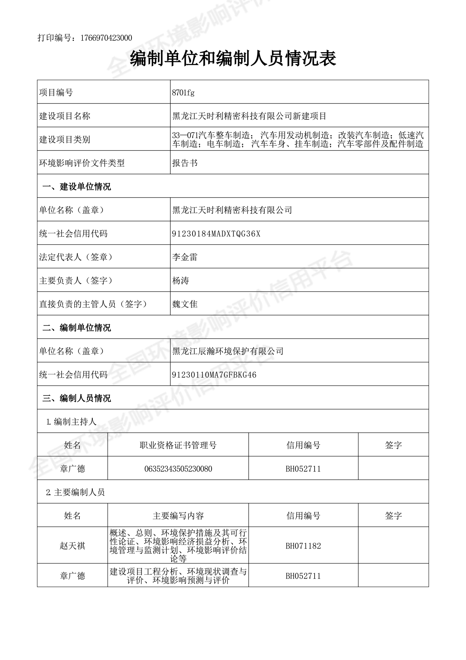

目录
1 概述 1
1.1 项目由来 1
1.2 建设项目的特点 1
1.3 环境影响评价的工作过程 2
1.4 分析判定相关情况 3
1.5 关注的主要环境问题及环境影响 17
1.6 环境影响评价的主要结论 17
2 总则 19
2.1 编制依据 19
2.2 评价目的与原则 22
2.3 评价重点与评价时段 23
2.4 环境影响识别与评价因子筛选 23
2.5 环境功能区划与评价标准 24
2.6 评价工作等级和评价范围 31
2.7 主要环境保护目标 48
3 建设项目工程分析 51
3.1 建设项目概况 51
3.2 影响因素分析 57
3.3 污染源源强核算 66
3.4 环境风险 89
4 环境现状调查与评价 91
4.1 自然环境概况 91
4.2 环境质量现状调查与评价 94
4.3 环境保护目标调查 123
4.4 区域污染源调查 125
5 环境影响预测与评价 127
5.1 施工期环境影响评价 127
5.2 运行期环境影响预测与评价 129
6 环境保护措施及其可行性论证 156
6.1 施工期环境保护措施及其可行性论证 156
6.2 营运期环境保护措施及其可行性论证 156
6.3 环保投资 178
7 环境影响经济损益分析 180
7.1 经济效益分析 180
7.2 社会效益分析 180
7.3 环境效益分析 180
7.4 分析结论 180
8 环境管理与监测计划 182
8.1 环境管理 182
8.2 污染物排放清单及管理要求 183
8.3 环境监测计划 189
8.4 “三同时”环保验收 191
8.5 污染物排放总量控制分析 194
9 环境影响评价结论 196
9.1 项目建设概况 196
9.2 环境质量现状 196
9.3 污染物排放情况及主要影响 197
9.4 公众意见采纳情况 199
9.5 环境保护措施 199
9.6 环境影响经济损益分析结论 201
9.7 环境管理与监测计划 201
9.8 产业政策符合性结论 201
9.9 选址合理性结论 201
9.10 综合结论 202
附表 203
附表1 建设项目大气环境影响评价自查表 203
附表2 地表水环境影响评价自查表 205
附表3 土壤环境影响情况自查表 208
附表4 风险环境影响评价自查表 209
附表5 声环境影响评价自查表 211
附表6 生态环境影响评价自查表 212
附图 213
附图1地理位置图 213
附图2厂区平面布置图 214
附图3项目评价范围及环境敏感目标分布示意图 215
附图4厂界四周情况图 216
附图5本项目在园区内规划位置 217
附件 219
附件1营业执照 219
附件2土地手续 220
附件3检测报告 227
附件4天然气成分分析报告 251
附件5生态环境分区管控分析报告 255

1 概述

1.1 项目由来
汽车装饰件被广泛应用于各类汽车领域，因此汽车工业发展直接影响装饰件产品的市场需求。汽车工业具有产业链广、关联度高、就业岗位多、消费拉动大等特点，在国民经济和社会发展中具有重要作用。我国一直以来十分重视汽车工业的发展，经过几十年的努力，汽车工业已经成为我国国民经济重要的支柱产业之一。
受益于我国城市化进程不断深化、汽车千人保有量仍有较大空间，这个增长会带动汽车销量；现在汽车市场的消费升级需求显著以及国内新能源汽车快速发展等有利因素影响，预计我国汽车行业将进入长期稳定增长的发展阶段。汽车行业的新生产车时都需要装饰配件，国内新车的内装饰是越来越豪华，这为汽车饰件行业的长期发展提供了基础和保障。黑龙江天时利精密科技有限公司是中山天时利精密科技有限公司在黑龙江省五常市开设的新制造基地，服务于东北的新能源汽车产业。
本项目位于黑龙江省哈尔滨市五常市牛家工业园区宁波路13号，占地面积为39999平方米，建设汽车内外饰装饰零部件产品生产基地，年产量为2000万件汽车装饰零部件。
根据《国民经济行业分类》(GB/T4754-2017)，本项目行业类别为汽车零部件及配件制造 C3670，依据《建设项目环境影响评价分类管理名录》(2021年版)的有关规定，本项目属于名录中:“三十三、汽车制造业36--第71项:汽车零部件及配件制造 367”中的“年用溶剂型涂料(含稀释剂)10吨及以上的”，本项目使用溶剂型涂料(含稀释剂)超过10t/a，因此应编制环境影响报告书。
受建设单位委托，黑龙江辰瀚环境保护有限公司承担该新建项目的环境影响评价工作。评价单位接受委托后，立即组织有关技术人员进行现场踏勘、资料收集等前期工作，并经调查、类比分析及模型计算后，按照国家有关环境影响评价工作的行政法规和技术规范，编制完成了《黑龙江天时利精密科技有限公司新建项目环境影响报告书》。本报告经生态环境局审批后，将作为本项目环境保护管理的主要技术文件。

1.2 建设项目的特点
黑龙江天时利精密科技有限公司购买哈尔滨乐金华奥斯知音门窗有限公司的土地及厂房用于建设汽车装饰零部件生产线，生产工艺为注塑、喷涂、PVD镀膜、包覆等，企业配套建设废气治理设施等，建成后生产规模为年产2000万件汽车装饰零部件。

1.3 环境影响评价的工作过程
根据《建设项目环境影响评价技术导则 总纲》（HJ2.1-2016）要求，环境影响评价工作一般分三个阶段，即调查分析和工作方案制定阶段，分析论证和预测评价阶段，环境影响报告书编制阶段。
1、一般评价工作过程
本项目环境影响评价工作程序见图1.3-1。
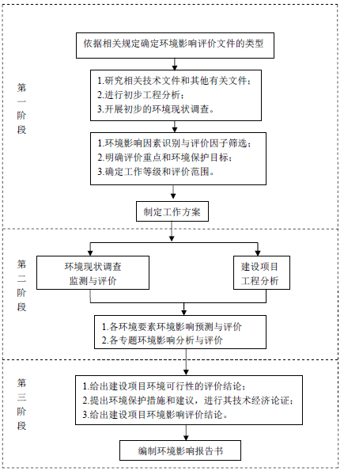
图1.3-1 环境影响评价的工作过程
2、本次评价过程
本次环评工作分为三个阶段进行。
（1）确定建设项目环境影响评价文件类别。本项目为新建工程，本项目使用溶剂型涂料(含稀释剂)超过10t/a，根据《建设项目环境影响评价分类管理名录（2021年版）》（生态环境部部令第16号，2021年1月1日起施行）的要求，本项目属于三十三、汽车制造业36--第71项:汽车零部件及配件制造 367”中的“年用溶剂型涂料(含稀释剂)10吨及以上的”，需编制环境影响报告书。
评价单位在研究相关技术及其他有关文件基础上进行初步工程分析，开展了初步环境现状调查，进行了建设项目环境影响识别和评价因子筛选。明确了评价重点，确定了环境保护目标，根据环境影响评价相关技术导则确定评价工作等级、评价范围及评价适用标准，制定出相应工作方案。
（2）根据第一阶段工作成果，对环境现状的大气环境、地下水环境、声环境、土壤环境等进行了调查、监测与评价，详细进行工程分析，确定主要环境影响因素，并采取相应的模式对各环境要素影响进行预测与分析。
（3）提出环境保护措施，进行经济技术可行性论证，给出污染物排放清单并给出评价结论，形成环境影响报告书。

1.4 分析判定相关情况

1.4.1与产业政策符合性分析
本项目属于汽车零部件制造业，对照《产业结构调整指导目录（2024本），不在其限制和淘汰类项目之列，属允许类产业。因此，本项目的建设与国家产业政策相符合。

1.4.2与相关政策符合性分析

1.4.2.1与“大气污染防治政策”符合性判定
根据《大气污染防治行动计划》（国发[2013]37号）、《重点行业挥发性有机物综合治理方案》（环大气[2019]53）、《黑龙江省大气污染防治行动计划实施细则》（黑政发〔2014〕1号）、《黑龙江省重点行业挥发性有机物综合治理行动方案》（黑环发[2019]153号）、《挥发性有机物（VOCs）污染防治技术政策》、《国务院关于印发〈空气质量持续改善行动计划〉的通知》（国发[2023]24号）、《黑龙江省空气质量持续改善行动计划实施方案》（黑政发[2023]19号）、《哈尔滨市大气环境质量限期达标规划（2020-2027年）》、《黑龙江省工业炉窑大气污染综合治理方案的通知》（黑环发〔2019〕144号），本项目与“大气污染防治政策”相关要求符合性详见下表。
表1.4-1 本项目与大气污染防治行动计划相关要求符合性
序号 | 类别 |  | “大气污染防治政策”的要求 | 本项目符合性
1 | 国家 | 《大气污染防治行动计划》（国发[2013]37号） | （1）加大综合治理力度，减少多污染物排放。加强工业企业大气污染综合治理；推进挥发性有机物污染治理。  （2）加快调整能源结构，增加清洁能源供应。 | 本项目位于黑龙江省哈尔滨市五常市牛家工业园区宁波路13号。  本项目对厂区内装置、阀门、管线等定期巡检和管理，防止跑、冒、滴、漏造成的气体挥发。本项目冬季采用电采暖，生产用热为电及天然气。本项目冬季采用电采暖，生产用热为电及天然气。本项目使用的液态原料均存储于密闭包装桶或包装盒中，包装桶及包装盒存放于专用储存区，非取用状态下，各包装桶及包装盒均加盖、封口、保持密闭。  本项目工艺产生的废气通过处理后达标排放。本项目在每台注塑机出口设置集气罩对注塑废气进行收集，然后汇入一套“四级活性炭”装置处理后，尾气通过一根15m高排气筒(DA001)排放；喷涂废气（调漆废气、喷漆废气、流平废气、烘干废气）、管路和喷枪清洗废气与丝印废气经水帘式漆雾净化+沸石转轮吸附+RTO焚烧装置处理后经一根22.5m高排气筒（DA002）排放；天然气燃烧机废气经低氮燃烧后经20.5m高烟囱（DA003）排放；配胶、喷胶及烘干废气、发泡废气收集后经四级活性炭吸附装置处理后于1根15m高排气筒（DA004）排放；打磨抛光粉尘自带布袋除尘器，除尘过程废气产生量少，除尘废气在车间内无组织排放；破碎机破碎时是完全密闭的，且设有专门的密闭破碎间，破碎粉尘产生量较少，在车间内无组织排放；危险废物贮存库密闭贮存危险废物，及时转运，挥发出极少量的有机废气，在厂区内无组织排放。  本项目符合国家、省、市“大气污染防治政策”的相关要求。
1 | 国家 | 《空气质量持续改善行动计划》（国发[2023]24号） | 强化VOCs全流程、全环节综合治理。鼓励储罐使用低泄漏的呼吸阀、紧急泄压阀，定期开展密封性检测。汽车罐车推广使用密封式快速接头。污水处理场所高浓度有机废气要单独收集处理；含VOCs有机废水储罐、装置区集水井（池）有机废气要密闭收集处理。重点区域石化、化工行业集中的城市和重点工业园区，2024年年底前建立统一的泄漏检测与修复信息管理平台。企业开停工、检维修期间，及时收集处理退料、清洗、吹扫等作业产生的VOCs废气。企业不得将火炬燃烧装置作为日常大气污染处理设施。
1 | 国家 | 《重点行业挥发性有机物综合治理方案》（环大气[2019]53） | 大力推进源头替代。通过使用水性、粉末、高固体分、无溶剂、辐射固化等低VOCs含量的涂料，水性、辐射固化、植物基等低VOCs含量的油墨，水基、热熔、无溶剂、辐射固化、改性、生物降解等低VOCs含量的胶粘剂，以及低VOCs含量、低反应活性的清洗剂等，替代溶剂型涂料、油墨、胶粘剂、清洗剂等，从源头减少VOCs产生；企业采用符合国家有关低VOCs含量产品规定的涂料、油墨、胶粘剂等，排放浓度稳定达标且排放速率、排放绩效等满足相关规定的，相应生产工序可不要求建设末端治理设施。使用的原辅材料VOCs含量（质量比）低于10%的工序，可不要求采取无组织排放收集措施；(1)石化行业VOCs综合治理。全面加大石油炼制及有机化学品、合成树脂、合成纤维、合成橡胶等行业VOCs治理力度。(2)推进建设适宜高效的治污设施。企业新建治污设施或对现有治污设施实施改造，应依据排放废气的浓度、组分、风量，温度、湿度、压力，以及生产工况等，合理选择治理技术。鼓励企业采用多种技术的组合工艺提高VOCs治理效率。(3)全面加强无组织排放控制。重点对含VOCs物料(包括含VOCs原辅材料、含VOCs产品、含VOCs废料以及有机聚合物材料等)储存、转移和输送、设备与管线组件泄漏、敞开液面逸散以及工艺过程等五类排放源实施管控，通过采取设备与场所密闭、工艺改进、废气有效收集等措施，削减VOCs无组织排放。
2 | 黑龙江省 | 《黑龙江省空气质量持续改善行动计划实施方案》 | （1）石油化工等工业企业应当采取泄漏检测与修复技术，对管道、设备进行日常检测、修复，及时收集处理泄漏物料。  （2）各级人民政府应当调整能源结构，推广清洁能源的生产和使用，制定并组织实施煤炭消费总量控制规划，减少煤炭生产、使用、转化过程中的大气污染物排放。
2 | 黑龙江省 | 《黑龙江省大气污染防治行动计划实施细则》（黑政发〔2014〕1号） | - 加强对燃煤锅炉及窑炉等治理。规模在20蒸吨及以上的燃煤锅炉要实施烟气脱硫，确保达标排放。循环硫化床锅炉要全部安装静电、布袋等高效除尘设施，实现达标排放，抛煤机和往复炉排等层燃锅炉要使用含硫量低于0.5%、灰分小于27%、全水分15%以下、低位发热量不低于4700千卡/公斤的洁净配煤，并综合考虑加大动力煤洗选力度、清洁能源替代等多种措施。冲天炉完成电炉改造，或实施每小时5吨以上热风炉和湿式除尘器改造，实现稳定达标排放。燃煤窑炉完成煤气发生炉、水煤浆燃烧器等技术改造或使用清洁能源，实现达标排放。  (2)加强有机废气污染治理。各地要制定辖区内石化、有机化工、医药、农药等重点行业挥发性有机物综合整治方案，重点加强生产过程中排放的有机废气处理。加大清洁生产技术的运用，实施溶剂替代，减少挥发性有机物溶剂的使用和逸散，对有机废气安装后处理设施，对产生的废气集中治理。石化行业要开展LDAR(泄漏与修复技术)技术改造和有机废气综合整治，加强对生产、输送和储存过程中挥发性有机物泄露的监测和监管。制药行业要重点解决发酵尾气的无组织排放，对污水处理站加盖密闭，安装喷淋吸收装置和生物脱硫装置，使气体的分离效率达到95%以上。  （3）加强对污水、污泥、垃圾的处理。采取适当方式对工业企业污水治理设施和城镇集中式污水处理设施所产生的恶臭废气进行收集和净化。鼓励回收利用废水处理过程中产生的沼气，禁止直接排空。
3 | 黑龙江省 | 《黑龙江省工业炉窑大气污染综合治理方案的通知》（黑环发〔2019〕144号 | 《黑龙江省工业炉窑大气污染综合治理方案的通知》提出:二、重点任务(一)优化调整产业结构。严格项目环境准入。新建涉工业炉的建设项目，原则上要入园区，配套建设高效环保治理设施。加大落后产能和不达标工业炉窑淘汰力度。分行业清理《产业结构调整指导目录》淘汰类工业炉窑。对热效率低下、敞开未封闭，装备简易落后、自动化程度低，无组织排放突出，以及无治理设施或治理设施工作落后等严重污染环境的工业炉窑，依法责令停业关闭。(二)加快燃料清洁低碳化替代。对以煤、石油焦、渣油、重油等为燃料的工业炉窑，加快使用清洁低碳能源以及利用工厂余热、电厂热力等进行替代。玻璃行业全面禁止掺烧高硫石油焦。加大煤气发生炉淘汰力度。推动淘汰炉直径3米以下燃料类煤气发生炉。加快淘汰燃煤工业炉窑，加快取缔燃煤热风炉，加快淘汰热电联产供热管网覆盖范围内的燃煤加热、烘干炉(窑)加快推动铸造(10吨/小时及以下)、岩棉等行业冲天炉改为电炉。
3 | 哈尔滨市 | 《哈尔滨市大气环境质量限期达标规划（2020-2027年）》 | 5、稳步推进冬季清洁取暖。编制冬季清洁取暖实施方案，以保障城乡群众冬季安全取暖和节能减排为立足点，围绕城区、县城和农村“三大区域”，从热源侧和用户侧“两端着手”，热网、电网、气网“三网发力”，按照“宜电则电、宜气则气、宜热则热”的原则，实施集中供暖清洁热源建设和清洁能源改造；同步实施既有建筑节能改造，推动执行绿色建筑标准，加大建筑节能产品、装配式建筑技术、新型保温墙体材料等在建筑领域的应用。到2025年，城镇绿色建筑推广占新建民用建筑比例达到100%，装配式 建筑占新建建筑比例达到30%。到2027年，城区、县城清洁取暖率达到100%，完全替代散煤取暖；农村地区达到70%以上。11、VOCs全过程综合整治。以完善“源头-过程-末端”治理模式、推进“一行一策”管理为主要导向，从源头结构调整、污染深度治理和全过程精细化管理。深化VOCs综合整治，推进臭氧协同控制。到2025年，挥发性有机物重点工程减排量1550吨以上。大力推进VOCs源头替代。工业涂装企业全面推行使用低VOCs含量原辅材料，引导技术（工艺）创新，促进源头减排。全面排查使用料、油墨、胶粘剂、涂层剂（树脂）、清洗剂等原辅材料的企业，按照“可替尽替、应代尽代”的原则，实施一批源头替代项目。到2025年，溶剂型工业涂料、油墨、胶粘剂等使用量下降比例达到国家要求。不断提高废气收集效率。在保证安全前提下，加强含VOCs物料全方位、全链条、全环节密闭管理，做好VOCs物料储存、转移和输送、设备与管线组件泄漏、敞开液面逸散以及工艺过程等无组织排放环节的管理。严格按照相关行业排放标准和《挥发性有机物无组织排放控制标准》要求开展泄漏检测与修复（LDAR）工作，到2025年，全面开展LDAR数字化管理。有效提高废气处理率。推动企业结合排放废气特征合理选择治理技术，对现有VOCs低效治理设施进行更换或升级改造，提高废气治理设施去除率。到2025年，石化行业的VOCs综合去除效率达到70%以上，化工、工业涂装、包装印刷、家具等行业的VOCs综合去除效率60%以上。逐步推动取消非必要的VOCs排放系统旁路，保留的旁路在非紧急情况下保持关闭并加强监管。加强油品储运销和汽修行业VOCs治理。
表1.4-2 本项目与《黑龙江省重点行业挥发性有机物综合治理行动方案》符合性分析
序号 | 《黑龙江省重点行业挥发性有机物综合治理行动方案》 | 本项目情况 | 相符性
1 | 全面加强无组织排放控制。重点对含VOCs物料（包括含VOCs原辅材料、含VOCs产品、含VOCs废料以及有机聚合物材料等）储存、转移和输送、设备与管线组件泄漏、敞开液面逸散以及工艺过程等五类排放源实施管控，通过采取设备与场所密闭、工艺改进、废气有效收集等措施，削减VOCs无组织排放。 | 本项目含VOCs物料的储存、输送、投料、卸料，涉及VOCs物料的生产及含VOCs产品分装等过程密闭操作，减少VOCs无组织排放。本项目生产线全部位于车间内，通过采取有效的废气收集措施可削减VOCs无组织排放。 | 符合
2 | 加强设备与场所密闭管理。含VOCs物料应储存于密闭容器、包装袋，高效密封储罐，封闭式储库、料仓等。含VOCs物料转移和输送，应采用密闭管道或密闭容器、罐车等。高VOCs含量废水（废水液面上方100毫米处VOCs检测浓度超过200ppm，其中，重点区域超过100ppm，以碳计）的集输、储存和处理过程，应加盖密闭。含VOCs物料生产和使用过程，应采取有效收集措施或在密闭空间中操作。 | 本项目加强了设备与场所密闭管理。含VOCs物料均储存于密闭容器、包装袋，封闭式储库。含VOCs物料转移和输送，采用密闭管道及密闭容器等方式。含VOCs物料生产和使用过程，采取了有效收集措施并且在密闭车间中操作。 | 符合
3 | 提高废气收集率。遵循“应收尽收、分质收集”的原则，科学设计废气收集系统，将无组织排放转变为有组织排放进行控制。采用全密闭集气罩或密闭空间的，除行业有特殊要求外，应保持微负压状态，并根据相关规范合理设置通风量。采用局部集气罩的，距集气罩开口面最远处的VOCs无组织排放位置，控制风速应不低于0.3米/秒，有行业要求的按相关规定执行。 | 本项目生产车间密闭，对于挥发性有机物产生量高的生产工艺段等取负压收集有机物。 | 符合
4 | 推进建设适宜高效的治污设施。企业新建治污设施或对现有治污设施实施改造，应依据排放废气的浓度、组分、风量，温度、湿度压力,以及生产工况等,合理选择治理技术。鼓励企业采用多种技术的组合工艺，提高VOCs治理效率。低浓度、大风量废气，宜采用沸石转轮吸附、活性炭吸附、减风增浓等浓缩技术,提高VOCs浓度后净化处理高浓度废气，优先进行溶剂回收，难以回收的，宜采用高温焚烧、催化燃烧等技术。油气(溶剂)回收宜采用冷凝+吸附、吸附+吸收、膜分离+吸附等技术。低温等离子、光催化、光氧化技术主要适用于恶臭异味等治理;生物法主要适用于低浓度VOCs废气治理和恶臭异味治理。非水溶性的VOCs废气禁止采用水或水溶液喷淋吸收处理。采用一次性活性炭吸附技术的，应定期更换活性炭，废旧活性炭应再生或处理处置。有条件的工业园区和产业集群等，推广集中喷涂、溶剂集中回收、活性炭集中再生等，加强资源共享，提高VOCs治理效率。 | 项目在每台注塑机出口设置集气罩对注塑废气进行收集，然后汇入一套“四级活性炭”装置处理后，尾气通过一根15m高排气筒(DA001)排放；喷涂废气（调漆废气、喷漆废气、流平废气、烘干废气）、管路和喷枪清洗废气与丝印废气经水帘式漆雾净化+沸石转轮吸附+RTO焚烧装置处理后经一根22.5m高排气筒（DA002）排放；配胶、喷胶及烘干废气、发泡废气收集后经四级活性炭吸附装置处理后于1根15m高排气筒（DA004）排放；危险废物贮存库密闭贮存危险废物，及时转运，挥发出极少量的有机废气，在厂区内无组织排放。 | 符合
5 | 规范工程设计。采用吸附处理工艺的，应满足《吸附法工业有机废气治理工程技术规范》要求。采用催化燃烧工艺的,应满足《催化燃烧法工业有机废气治理工程技术规范》要求。采用蓄热燃烧等其他处理工艺的，应按相关技术规范要求设计。 | 本项目采用了活性炭吸附装置及蓄热燃烧装置进行处理有机废气，其中吸附工艺满足《吸附法工业有机废气治理工程技术规范》要求。 | 符合
6 | 实行重点排放源排放浓度与去除效率双重控制。车间或生产设施收集排放的废气，VOCs初始排放速率大于等于3千克/小时，应加大控制力度，除确保排放浓度稳定达标外，还应实行去除效率控制，去除效率不低于80%;采用的原辅材料符合国家有关低VOCS含量产品规定的除外,有行业排放标准的按其相关规定执行。 | 本项目采取了活性炭吸附措施及沸石转轮吸附+RTO焚烧装置进行处理。综合去除效率不低于90%。 | 符合
7 | 加强企业运行管理。企业应系统梳理 VOCs排放主要环节和工序，包括启停机、检维修作业等，制定具体操作规程，落实到具体责任人。健全内部考核制度。加强人员能力培训和技术交流。建立管理台账，记录企业生产和治污设施运行的关键参数见附件3(VOCs治理台账记录要求)，在线监控参数要确保能够实时调取,相关台账记录至少保存三年。 | 企业针对排放VOCs主要环节和工序，包括启停机、检维修作业等，制定具体操作规程，落实到具体责任人。健全内部考核制度,建立管理台账，记录企业生产和治污设施运行的关键参数，在线监控参数要确保能够实时调取，相关台账记录至少保存三年。 | 符合
8 | 化工行业VOCs综合治理。加强制药、农药、煤化工(含现代煤化工、炼焦、合成氨等)、涂料、油墨、胶粘剂、橡胶和塑料制品等行业VOCs治理力度。重点提高涉VOCs排放主要工序密闭化水平,加强无组织排放收集，加大含VOCs物料储存和装卸治理力度。 | 本项目涉VOCs排放主要工序均采用密闭化措施，本项目生产车间密闭，对于挥发性有机物产生量高的生产工艺段等取负压收集有机物。 | 符合
9 | 加快生产设备密闭化改造。对进出料、物料输送、搅拌、固液分离、干燥、灌装等过程,采取密闭化措施，提升工艺装备水平。加快淘汰敞口式、明流式设施。有条件的市(地)可执行国家对重点地区的要求。 | 本项目生产设备均密闭，对进出料、物料输送等过程，采取密闭化措施，提升工艺装备水平。 | 符合
10 | 严格控制储存和装卸过程VOCs排放。鼓励采用压力罐、浮顶罐等替代固定顶罐。真实蒸气压大于等于27.6kPa的有机液体，利用固定顶罐储存的，应按有关规定采用气相平衡系统或收集净化处理。 | 本项目严格控制储存和装卸过程VOCs排放。 | 符合
11 | 实施废气分类收集处理。优先选用冷凝、吸附再生等回收技术;难以回收的，宜选用燃烧、吸附浓缩+燃烧等高效治理技术。水溶性、酸碱VOCs废气宜选用多级化学吸收等处理技术。恶臭类废气还应进一步加强除臭处理。加强非正常工况废气排放控制。退料、吹扫、清洗等过程应加强含VOCs物料回收工作,产生的VOCs废气要加大收集处理力度。开车阶段产生的易挥发性不合格产品应收集至中间储罐等装置。有条件的化工企业可制定开停车、检维修等非正常工况VOCs治理操作规程。 | 项目在每台注塑机出口设置集气罩对注塑废气进行收集，然后汇入一套“四级活性炭”装置处理后，尾气通过一根15m高排气筒(DA001)排放；喷涂废气（调漆废气、喷漆废气、流平废气、烘干废气）、管路和喷枪清洗废气与丝印废气经水帘式漆雾净化+沸石转轮吸附+RTO焚烧装置处理后经一根22.5m高排气筒（DA002）排放；配胶、喷胶及烘干废气、发泡废气收集后经四级活性炭吸附装置处理后于1根15m高排气筒（DA004）排放；危险废物贮存库密闭贮存危险废物，及时转运，挥发出极少量的有机废气，在厂区内无组织排放。 | 符合
表1.4-3 本项目与《挥发性有机物（VOCs）污染防治技术政策》相关要求符合性分析
序号 | 《挥发性有机物（VOCs）污染防治技术政策》的要求 | 本项目情况 | 符合性
二、源头和过程控制 | 在油类(燃油、溶剂)的储存、运输和销售过程中的VOCs污染防治技术措施包括:油类(燃油、溶剂等)储罐宜采用高效密封的内(外)浮顶罐，当采用固定顶罐时，通过密闭排气系统将含VOCs气体输送至回收设备:油类(燃油、溶剂等)运载工具(汽车油罐车、铁路油槽车、油轮等)在装载过程中排放的VOCs密闭收集输送至回收设备，也可返回储罐或送入气体管网。 | 本项目含VOCs物料的储存、输送、投料、卸料，涉及VOCs物料的生产及含VOCs产品分装等过程密闭操作，减少VOCs无组织排放。本项目生产线全部位于车间内，通过采取有效的废气收集措施可削减VOCs无组织排放。 | 符合
三、末端治理与综合利用 | 在工业生产过程中鼓励VOCs的回收利用，并优先鼓励在生产系统内回用。 | 项目在每台注塑机出口设置集气罩对注塑废气进行收集，然后汇入一套“四级活性炭”装置处理后，尾气通过一根15m高排气筒(DA001)排放；喷涂废气（调漆废气、喷漆废气、流平废气、烘干废气）、管路和喷枪清洗废气与丝印废气经水帘式漆雾净化+沸石转轮吸附+RTO焚烧装置处理后经一根22.5m高排气筒（DA002）排放；配胶、喷胶及烘干废气、发泡废气收集后经四级活性炭吸附装置处理后于1根15m高排气筒（DA004）排放；危险废物贮存库密闭贮存危险废物，及时转运，挥发出极少量的有机废气，在厂区内无组织排放。 | 符合
三、末端治理与综合利用 | 对于含高浓度VOCs的废气，宜优先采用冷凝回收、吸附回收技术进行回收利用，并辅助以其他治理技术实现达标排放。 |  | 符合
三、末端治理与综合利用 | 对于含中等浓度VOCs的废气，可采用吸附技术回收有机溶剂，或采用催化燃烧和热力焚烧技术净化后达标排放。当采用催化燃烧和热力焚烧技术进行净化时，应进行余热回收利用。 |  | 符合
三、末端治理与综合利用 | 对于含低浓度VOCs的废气，有回收价值时可采用吸附技术、吸收技术对有机溶剂回收后达标排放;不宜回收时，可采用吸附浓缩燃烧技术、生物技术、吸收技术、等离子体技术或紫外光高级氧化技术等净化后达标排放。 |  | 符合
三、末端治理与综合利用 | 含有有机卤素成分VOCs的废气，宜采用非焚烧技术处理。 |  | 符合
三、末端治理与综合利用 | 恶臭气体污染源可采用生物技术、等离子体技术、吸附技术、吸收技术、紫外光高级氧化技术或组合技术等进行净化。净化后的恶臭气体除满足达标排放的要求外，还应采取高空排放等措施，避免产生扰民问题。 |  | 符合
三、末端治理与综合利用 | 严格控制VOCs处理过程中产生的二次污染对于催化燃烧和热力焚烧过程中产生的含硫、氮、氯等无机废气，以及吸附、吸收、冷凝、生物等治理过程中所产生的含有机物废水，应处理后达标排放。 |  | 符合
三、末端治理与综合利用 | 对于不能再生的过滤材料、吸附剂及催化剂等净化材料，应按照国家固体废物管理的相关规定处理处置。 | 废活性炭交由有资质单位处理处置。 | 符合
四、运行与监测 | 鼓励企业自行开展VOCs监测，并及时主动向当地环保行政主管部门报送监测结果。 | 投产后企业按照规范开展定期监测。 | 符合
四、运行与监测 | 企业应建立健全VOCs治理设施的运行维护规程和台账等日常管理制度，并根据工艺要求定期对各类设备、电气、自控仪表等进行检修维护，确保设施的稳定运行。 | 建立健全VOCs治理设施的运行维护规程和台帐等日常管理制度，定期对各类设备、电气、自控仪表等进行检修维护，确保设施的稳定运行。 | 符合
四、运行与监测 | 采用吸附回收(浓缩)、催化燃烧、热力焚烧、等离子体等方法进行末端治理时，应编制本单位事故火灾、爆炸等应急救援预案，配备应急救援人员和器材,并开展应急演练。 | 企业按规范编制应急预案，配备应急救援人员和器材,并开展应急演练。 | 符合
在采取以上措施后，本项目符合《大气污染防治行动计划》（国发[2013]37号）、《重点行业挥发性有机物综合治理方案》（环大气[2019]53）、《黑龙江省大气污染防治行动计划实施细则》（黑政发〔2014〕1号）、《黑龙江省重点行业挥发性有机物综合治理行动方案》（黑环发[2019]153号）、《挥发性有机物（VOCs）污染防治技术政策》、《国务院关于印发〈空气质量持续改善行动计划〉的通知》（国发[2023]24号）、《黑龙江省空气质量持续改善行动计划实施方案》（黑政发[2023]19号）、《黑龙江省工业炉窑大气污染综合治理方案的通知》（黑环发〔2019〕144号、《哈尔滨市大气环境质量限期达标规划（2020-2027年）》要求。

1.4.2.2与“水污染防治政策”符合性判定
根据《水污染防治行动计划》（国发[2015]17号）、《黑龙江省水污染防治实施方案》（黑政发[2016]3号）、《黑龙江省水污染防治条例》及《哈尔滨市水污染防治工作方案》（哈政发[2016]9号），本项目与“水污染防治政策”相关要求符合性见表1.4-4。
表1.4-4 本项目与“水污染防治政策”相关要求符合性分析
序号 | 类别 |  | “水污染防治政策”的要求 | 本项目符合性
1 | 国家 | 《水污染防治行动计划》 | （1）狠抓工业污染防治。  （2）集中治理工业集聚区水污染。强化经济技术开发区、高新技术产业开发区、出口加工区等工业集聚区污染治理。集聚区内工业废水必须经预处理达到集中处理要求，方可进入污水集中处理设施。新建、升级工业集聚区应同步规划、建设污水、垃圾集中处理等污染治理设施。 | 生活污水与冷却塔循环冷却废水排入市政污水管网，由污水管网排入牛家满族镇污水处理厂。厂区采取分区防渗的措施，本项目油品储存区、油漆库、调漆室、喷涂区、水帘喷漆循环水池、危险废物贮存库为重点防渗区，厂房内其余区域为一般防渗区，办公楼、门卫室、宿舍楼及厂内道路为简单防渗区。根据地下水流向，厂区所在地下游设置1个地下水环境跟踪监测井，定期对监测井进行监测，如果渗漏，能够及时发现并采取相应的措施。  符合国家、省市“水污染防治政策”的相关要求。
2 | 黑龙江省 | 《黑龙江省水污染防治实施方案》 | （1）狠抓工业污染防治。  （2）集中治理工业集聚区水污染。强化经济技术开发区、高新技术产业开发区、保税区出口加工区等工业集聚区的污染治理。工业集聚区开发建设应依法进行规划环境影响评价。工业集聚区内工业废水必须经预处理达到集中处理要求后，方可进入污水集中处理设施。  （3）防治地下水污染。严格控制工业废水排放和废渣堆存，加强生活污水、垃圾集中收集处理。
2 | 黑龙江省 | 《黑龙江省水污染防治条例》 | （1）新建、改建、扩建直接或者间接向水体排放污染物的建设项目和其他水上设施，应当依法进行环境影响评价，并符合国家、省、市（地）有关生态保护红线、环境质量底线、资源利用上线和生态环境准入清单的要求。  （2）依照法律规定实行排污许可管理的企业事业单位和其他生产经营者，应当依照《排污许可管理条例》规定申请取得排污许可证，按照排污许可证要求排放污染物；未取得排污许可证的，不得排放污染物。  （3）实行排污许可管理的企业事业单位和其他生产经营者应当按照排污许可证要求和有关标准规范，自行监测排放的水污染物，保存原始监测记录，建立环境管理台账。原始监测记录、环境管理台账保存期限不少于五年。  排放工业废水的企业应当采取有效措施，收集和处理产生的全部废水，防止污染环境。含有毒有害水污染物的工业废水应当分类收集和处理，不得稀释排放。
3 | 哈尔滨市 | 《哈尔滨市水污染防治工作方案》 | （1）集中治理工业集聚区水污染。强化经济技术开发区、高新技术产业开发区、保税区、出口加工区等工业集聚区的污染治理。工业集聚区内的工业废水必须经预处理达到集中处理要求后，方可进入污水集中处理设施。
在采取以上措施后，本项目符合《水污染防治行动计划》（国发[2015]17号）、《黑龙江省水污染防治实施方案》（黑政发[2016]3号）、《黑龙江省水污染防治条例》及《哈尔滨市水污染防治工作方案》（哈政发[2016]9号）相关要求。

1.4.2.3与“土壤污染防治政策”符合性判定
根据《土壤污染防治行动计划》（国发[2016]31号）、《黑龙江省土壤污染防治实施方案》（黑政发[2016]46号）及《哈尔滨市“十四五”土壤、地下水和农村生态环境保护规划》（哈环规〔2023〕1号），本项目与“土壤污染防治政策”相关要求符合性详见表1.4-5。
表1.4-5 本项目与“土壤污染防治政策”相关要求符合性分析
序号 | 类别 | “土壤污染防治政策”的要求 | 本项目符合性
1 | 国家 | （1）开展土壤污染调查，掌握土壤环境质量状况。深入开展土壤环境质量调查。  （2）推进土壤污染防治立法，建立健全法规标准体系。全面强化监管执法。明确监管重点。重点监测土壤中镉、汞、砷、铅、铬等重金属和多环芳烃、石油烃等有机污染物，重点监管有色金属矿采选、有色金属冶炼、石油开采、石油加工、化工、焦化、电镀、制革等行业，以及产粮（油）大县、地级以上城市建成区等区域。加大执法力度。将土壤污染防治作为环境执法的重要内容，充分利用环境监管网格，加强土壤环境日常监管执法。严厉打击非法排放有毒有害污染物、违法违规存放危险化学品、非法处置危险废物、不正常使用污染治理设施、监测数据弄虚作假等环境违法行为。  （3）强化未污染土壤保护，严控新增土壤污染。强化空间布局管控。结合区域功能定位和土壤污染防治需要，科学布局生活垃圾处理、危险废物处置、废旧资源再生利用等设施和场所，合理确定畜禽养殖布局和规模。 | 本项目根据土壤类型和土地利用情况，对项目厂内外进行土壤检测，本项目厂界内土壤满足《土壤环境质量 建设用地土壤污染风险管控标准（试行）》（GB36600-2018）表1中第二类用地筛选值指标，评价范围内居民点满足《土壤环境质量 建设用地土壤污染风险管控标准（试行）》（GB36600-2018）表1中第一类用地筛选值指标，评价范围内耕地满足《土壤环境质量 农用地土壤污染风险管控标准（试行）》（GB15618-2018）表1农用地土壤污染风险筛选值要求。本项目采取严格的防渗、密闭等措施，最大程度减少了项目大气沉降、垂直入渗及地表漫流对周边土壤的影响，符合国家、省、市“土壤污染防治政策”的相关要求。
2 | 黑龙江省 | （1）开展土壤污染调查，掌握土壤环境质量状况。深入开展土壤环境质量调查。  （2）建立健全法规规章制度和标准体系，强化环境监管。明确监管重点。重点监测土壤中镉、汞、砷、铅、铬等重金属和多环芳烃、石油烃等有机污染物。重点监管有色金属矿采选、有色金属冶炼、石油开采、石油加工、化工、焦化、电镀、制革等行业，以及产粮(油)大县、市级以上城市建成区等区域。加大执法力度。将土壤污染防治作为环境执法的重要内容，充分利用环境监管网格，加强土壤环境日常监管执法。严厉打击非法排放有毒有害污染物、违法违规存放危险化学品、非法运输危险化学品和危险废物及有毒有害物质、非法处置危险废物、非正常使用污染治理设施、监测数据弄虚作假等环境违法行为。  （3）强化未污染土壤保护，严控新增土壤污染。强化空间布局管控。结合区域功能定位和土壤污染防治需要，科学布局生活垃圾处理、危险废物处置、废旧资源再生利用等设施和场所，合理确定畜禽养殖布局和规模。
3 | 哈尔滨市 | （1）开展土壤污染调查，掌握土壤环境质量状况。深入开展土壤环境质量调查。  (2)明确监管重点。重点监测土壤中镉、汞、砷、铅、铬等重金属和多环芳烃、石油烃等有机污染物。重点监管有色金属矿采选、有色金属冶炼、石油开采、石油加工、化工、焦化、电镀、制革等行业，以及产粮(油)大县、地级以上城市建成区等区域。加大执法力度。将土壤污染防治作为环境执法的重要内容，充分利用环境监管网格，加强土壤环境日常监管执法。严厉打击非法排放有毒有害污染物、违法违规存放危险化学品、非法运输危险化学品和危险废物及有毒有害物质、非法处置危险废物、非正常使用污染治理设施:监测数据弄虚作假等环境违法行为。  （3）强化未污染土壤保护，严控新增土壤污染。强化空间布局管控。加强规划区划和建设项目布局论证，严格执行相关行业企业布局选址要求。鼓励工业企业集聚发展，提高土地节约集约利用水平，减少土壤污染。禁止在居民区、学校、医疗和养老机构等周边新建有色金属冶炼、焦化等行业企业；结合推进新型城镇化、产业结构调整和化解过剩产能等，有序搬迁或依法关闭对土壤造成严重污染的现有企业。结合区域功能定位和土壤污染防治需要，科学布局生活垃圾处理、危险废物处置、废旧资源再生利用等设施和场所，按集约化、产业化、利于监管原则，推进再生资源产业园区建设，合理确定畜禽养殖布局和规模。
由上表可知，本项目符合《土壤污染防治行动计划》（国发[2016]31号）、《黑龙江省土壤污染防治实施方案》（黑政发[2016]46号）及《哈尔滨市“十四五”土壤、地下水和农村生态环境保护规划》（哈环规〔2023〕1号）相关要求。

1.4.2.4与《黑龙江省“十四五”生态环境保护规划》符合性分析
本项目与《黑龙江省“十四五”生态环境保护规划》（黑政规[2021]18号）符合性分析见表1.4-6。
表1-4-6 本项目与《黑龙江省“十四五”生态环境保护规划》符合性分析一览表
具体要求 | 项目情况 | 符合性
开展VOCs（挥发性有机物）全过程综合整治。持续开展石化、化工、包装印刷、工业涂装等重点行业VOCs全过程综合整治。 | 项目在每台注塑机出口设置集气罩对注塑废气进行收集，然后汇入一套“四级活性炭”装置处理后，尾气通过一根15m高排气筒(DA001)排放；喷涂废气（调漆废气、喷漆废气、流平废气、烘干废气）、管路和喷枪清洗废气与丝印废气经水帘式漆雾净化+沸石转轮吸附+RTO焚烧装置处理后经一根22.5m高排气筒（DA002）排放；配胶、喷胶及烘干废气、发泡废气收集后经四级活性炭吸附装置处理后于1根15m高排气筒（DA004）排放；危险废物贮存库密闭贮存危险废物，及时转运，挥发出极少量的有机废气，在厂区内无组织排放。 | 符合
建立地下水生态环境管理体系。针对国家地下水环境质量考核点位，因地制宜制定地下水环境质量达标方案。推动地下水环境分区管理，推进地级及以上城市开展地下水污染防治重点区划定，建立地下水污染重点监管单位名录，依法纳入排污许可管理，加强防渗、地下水环境监测、执法检查。探索建设地下水污染防治试验区。 | 本项目油品储存区、油漆库、调漆室、喷涂区、水帘喷漆循环水池、危险废物贮存库为重点防渗区，厂房内其余区域为一般防渗区，办公楼、门卫室、宿舍楼及厂内道路为简单防渗区。根据地下水流向，厂区所在地下游设置1个地下水环境跟踪监测井，定期对监测井进行监测，如果渗漏，能够及时发现并采取相应的措施。 | 符合
加强空间布局管控。将土壤和地下水环境管理纳入国土空间规划，根据土壤污染的环境风险，合理确定土地用途。永久基本农田集中区禁止规划建设可能造成土壤污染的建设项目。对涉有毒有害物质可能造成土壤污染的建设项目，依法进行环境影响评价，按规划提出并落实防腐蚀、防渗漏、防遗撒等土壤污染防治具体措施。 | 本项目油品储存区、油漆库、调漆室、喷涂区、水帘喷漆循环水池、危险废物贮存库为重点防渗区，厂房内其余区域为一般防渗区，办公楼、门卫室、宿舍楼及厂内道路为简单防渗区。对项目区设置土壤监测点，组织专业人员定期对土壤进行监测。 | 符合
强化危险废物环境监管。建立危险废物重点监管清单，强化危险废物全过程监管。健全危险废物收运体系，开展废铅蓄电池收集贮存转运试点，加强小微企业和工业园区等危险废物收集转运能力。开展危险废物规范化环境管理评估，提升危险废物环境监管能力和信息化监管水平，依法严厉打击危险废物环境违法犯罪行为。 | 本项目产生的危险废物，在厂内危险废物贮存库暂存，定期委托有资质单位进行处置。 | 符合
加强环境风险源头防控。压实企业环境安全主体责任，开展环境风险企业突发事件生态环境风险隐患排查治理，完善重大环境风险源企业及环境风险敏感企业名录。开展重点流域、化工园区、涉危涉重企业及集中式饮用水水源地环境风险评估调查，实施分类分级动态管控。 | 本项目营运期间，将采取合理的环境风险防范措施，制订环境应急预案，定期开展环境应急预案演练。 | 符合
因此，本项目建设符合《黑龙江省“十四五”生态环境保护规划》。

1.4.2.5与《哈尔滨市生态环境保护“十四五”规划》符合性分析
规划指出：“二十六 推动清洁能源发展 大力发展太阳能、风能、氢能、天然气、生物质能等清洁能源，有序发展抽水蓄能，增加清洁电力比例。”“四十五 严格排污许可证管理 全面规范环评、总量、事中事后管理等污染防治行为，监管工业废水处理设施稳定达标运行。强化工业园区规划环评，按照功能定位严格项目准入，鼓励园区废水达到预处理标准进入城镇污水处理厂深度处理或回用。实施工业企业分类整治，符合搬迁条件的分批分类迁入工业园区，符合原址改造条件的进行技术升级、产业转型，废水达到行业排放标准后进入城镇污水处理厂处理；依法关停或取缔产能落后、散乱污、综合治理不达标、严重环境违法企业。”
本项目生活取暖采用电暖气，用水为市政供水，生产用热为天然气及电。本项目生活污水与冷却塔循环冷却废水达到《污水综合排放标准》（GB8978-1996）三级标准后排入五常市牛家满族镇污水处理厂。经五常市牛家满族镇污水处理厂处理达标后，排入拉林河。因此，本项目建设符合《哈尔滨市生态环境保护“十四五”规划》。

1.4.3与“生态环境分区管控”符合性分析
根据《黑龙江省人民政府关于实施“三线一单”生态环境分区管控的意见》（黑政发[2020]14号）、《哈尔滨市人民政府关于“三线一单”生态环境分区管控的意见》（哈政规[2021]7号），本项目位于五常市城镇空间，位于重点管控单元（环境管控单元编码：ZH23018420002）。根据黑龙江省生态环境分区管控数据应用平台查询结果，本项目“生态环境分区管控”符合性分析如下：
- “一图”
根据《黑龙江天时利精密科技有限公司新建项目生态环境分区管控分析报告》，本项目与环境管控单元叠加图如下：
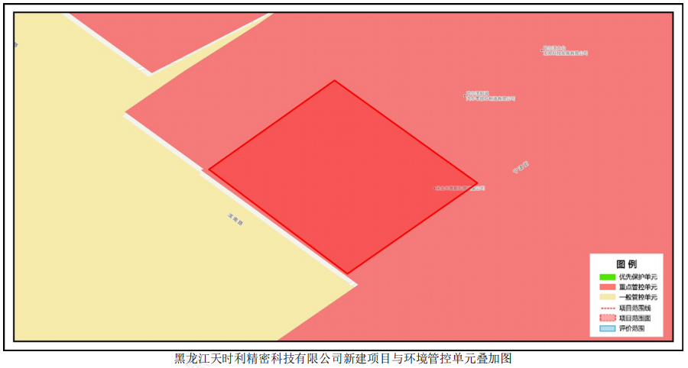
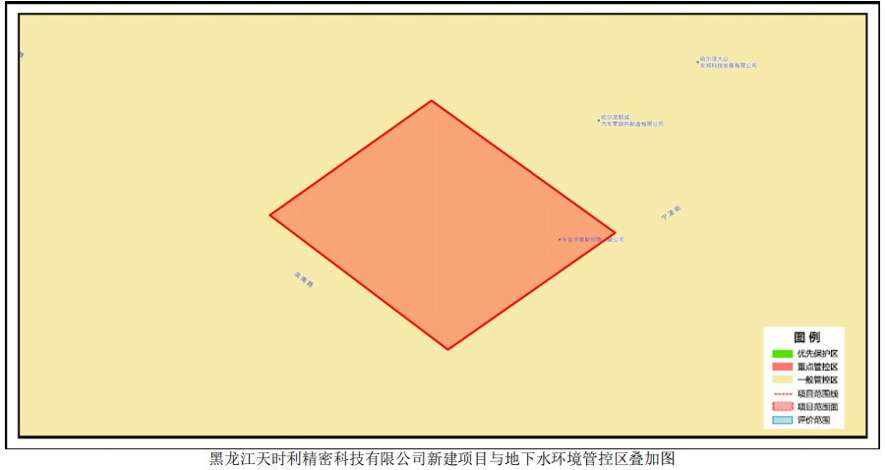
图1.4-1 本项目与环境管控单元叠加图
- “一表”
（一）生态保护红线符合性分析
本项目位于黑龙江省哈尔滨市五常市牛家工业园区宁波路13号，本项目厂址不涉及自然保护区、地质公园、风景名胜区、森林公园、水产种质资源保护区、饮用水水源保护区、湿地公园和一级国家级公益生态林等生态保护红线区域。本项目选址符合“三线一单”中生态保护红线的相关要求。
（二）环境质量底线符合性分析
项目区域大气环境、水环境、声环境质量现状能够满足相应的标准要求。工程运行后排放的各类污染物经过本评价提出的环保措施处理后可以稳定达标排放，本项目符合区域环境质量底线要求，且在采取本环评提出的相关防治措施后，污染物排放对环境影响较小，评价范围内能维持目前环境质量现状，不使区域环境质量底线发生变化。
（三）资源利用上线符合性分析
（1）资源利用上线相关要求
①能源利用上线
煤炭消费上线预测以碳排放相关指标数据为基础，结合各市（地）能源结构、能源消费总量、污染物排放及减排潜力情况、大气环境质量现状及目标，充分考虑达标城市抓好经济发展、保障民生工程的需求，确定哈尔滨市目标年煤炭消费上线。
②水资源利用上线
根据黑龙江省最严格水资源管理制度“三条红线”控制指标和《中共黑龙江省委办公厅 黑龙江省人民政府办公厅关于加强地下水管理和保护工作的意见》（黑办发〔2018〕52 号），根据黑区域环评办[2019]4号关于印发《黑龙江省区域空间生态环境评价技术方案》的通知的要求，“评价现状水资源承载状况，对水资源承载负荷超过承载能力或接近承载能力的地区，划定为重点管控区”，将哈尔滨市区的南岗区部分地区和香坊区部分地区划为地下水开采重点管控区；通河县、尚志市、延寿县和方正县划定为重点管控区；其他市县区为一般管控区。其中：方正县、尚志市和延寿县为地下水临界超载、通河县为地下水严重超载。
③土地资源利用上线
根据《黑龙江省国土规划（2016-2030年）》《黑龙江省主体功能区规划》的要求，围绕国土空间总体布局，全面推进国土集聚开发、分类保护和综合整治。
- 符合性分析
本项目不属于地下水开采重点管控区；本项目生产及供暖均不使用高污染燃料，使用电及天然气，属于清洁能源。本项目供水由市政自来水提供，不属于高水耗，高能耗行业。本项目租赁现有土地及厂房进行建设，用地性质为工业用地，不占用基本农田和黑土地。综上，本项目符合哈尔滨市能源、水资源、土地资源等资源利用上线要求。
（四）生态环境准入清单
对照《哈尔滨市生态环境准入清单（2023年版）》，本项目与哈尔滨市五常市城镇空间生态环境管控要求符合性分析见表1.4-7。本项目按要求采取生态环境保护措施后，符合其管控单元准入要求。

表1.4-7 生态环境准入清单符合性分析
环境管控单元名称 | 管控单元类别 | 管控要求 |  | 符合性
五常市城镇空间（ZH23018420002） | 重点管控单元 | 空间布局约束 | 执行要求：  1.严禁在人口密集区新建危险化学品生产项目，城镇人口密集区危险化学品生产企业应搬迁改造。  2.禁止在城镇居民区、文化教育科学研究区等人口集中区域建设畜禽养殖场、养殖小区。 | 本项目为汽车零部件及配件制造项目，不属于危险化学品生产项目，不属于畜禽养殖场、养殖小区。符合空间布局约束要求。
五常市城镇空间（ZH23018420002） | 重点管控单元 | 污染物排放管控 | 一、区域内新建、改扩建项目废气污染物二氧化硫、氮氧化物和细颗粒物排放总量应1.5倍减量置换。  二、执行要求：  加快65t／h以上燃煤锅炉（含电力）超低排放改造。 | 本项目二氧化硫、氮氧化物和细颗粒物排放总量由当地生态环境局统一调配。符合污染物排放管控要求。
五常市城镇空间（ZH23018420002） | 重点管控单元 | 环境风险防控 | 执行要求：化工园区与城市建成区、人员密集场所、重要设施、敏感目标等应当保持规定的安全距离，相对封闭，不应保留常住居民，非关联企业和产业要逐步搬迁或退出，妥善防范化解“邻避”问题。严禁在松花江干流及一级支流沿岸1公里范围内布局化工园区。 | 本项目位于黑龙江省哈尔滨市五常市牛家工业园区宁波路13号，不属于化工园区。
五常市城镇空间（ZH23018420002） | 重点管控单元 | 资源利用效率要求 | 一、执行要求：  1.推进污水再生利用设施建设。  2.公共建筑必须采用节水器具，限期淘汰公共建筑中不符合节水标准的水嘴、便器水箱等生活用水器具。  二、高污染燃料禁燃区同时执行：  1.在禁燃区内，禁止销售、燃用高污染燃料；禁止新建、扩建燃用高污染燃料的设施，已建成的，应当在城市人民政府规定的期限内改用天然气、页岩气、液化石油气、电或者其他清洁能源。  2.城市建设应当统筹规划，在燃煤供热地区，推进热电联产和集中供热。在集中供热管网覆盖地区，禁止新建、扩建分散燃煤供热锅炉；已建成的不能达标排放的燃煤供热锅炉，应当在城市人民政府规定的期限内拆除。 | 本项目生产及供暖均不使用高污染燃料，使用电及天然气，属于清洁能源。符合资源利用效率要求。
- “一说明”
根据《黑龙江天时利精密科技有限公司新建项目生态环境分区管控分析报告》可知，与生态保护红线交集面积为0.00平方公里，占项目占地面积的0.00%。与自然保护地整合优化方案数据交集面积为0.00平方公里，占项目占地面积的0.00%。保护地涉及等类型。与自然保护地(现状管理数据)交集面积为0.00平方公里，占项目占地面积的0.00%。保护地涉及等类型。与饮用水水源保护区交集面积为0.00平方公里，占项目占地面积的0.00%。与国家级水产种质资源保护区交集面积为0.00平方公里，占项目占地面积的0.00%。与环境管控单元优先保护单元交集面积为0.00平方公里，占项目占地面积的0.00%；与重点管控单元交集面积为0.04平方公里，占项目占地面积的100.00%；一般管控单元交集面积为0.00平方公里，占项目占地面积的0.00%。与地下水环境优先保护区交集面积为0.00平方公里，占项目占地面积的0.00%；与地下水环境重点管控区交集面积为0.00平方公里，占项目占地面积的0.00%，与地下水环境一般管控区交集面积为0.04平方公里，占项目占地面积的100.00%。
经分析，本项目的建设不涉及生态保护红线，不会突破资源利用上线，不会降低区域环境质量底线，本项目满足生态环境准入清单要求，与“生态环境分区管控”要求相符。

1.4.4选址合理性分析
项目所属位置行政管辖权属于黑龙江五常经济开发区，但项目位置不在《哈尔滨牛家工业示范基地总体规划》(2014年)范围内，本项目与牛家工业示范基地位置关系见附图5。
本项目位于黑龙江五常经济开发区，项目购买哈尔滨乐金华奥斯知音门窗有限公司的土地及厂房进行建设，厂区用地性质为工业用地，厂区东北侧为哈尔滨振飞科技工业有限公司，东南侧隔宁波街（支路）为耕地，西南侧隔滨南路（支路）为耕地，西北侧为黑龙江浩鑫科技发展有限公司，距项目最近的环境敏感点为东南侧190m处的张达屯。本各项污染物在采取有效治理措施后，污染物均能达标排放，污染物排放较少，污染较轻，故本项目建成后对周围环境影响可接受。
综合分析，本项目选址从环境角度分析是可接受的，选址是合理的。

1.5 关注的主要环境问题及环境影响
通过对项目建设情况、所在区域的环境特点、环境质量现状监测数据以及水文地质调查等基础资料进行分析，确定此次环评关注的主要环境问题有:
(1)与产业政策、规划的相符性以及选址的合理性。
(2)区域环境质量现状。
(3)项目运营期间废气、废水、噪声和固废等污染物产生、排放情况，通过预测分析对周边环境的影响。
(4)项目采取的污染防治措施是否能稳定达标、技术可行。
(5)项目运营及物料暂存过程中可能发生的环境风险事故对周边环境造成的影响。

1.6 环境影响评价的主要结论
黑龙江天时利精密科技有限公司新建项目符合国家相关产业政策、符合相关法律法规、政策、规划。项目不占用基本农田保护区、自然保护区、饮用水水源保护区等用地，符合哈尔滨市的相关环境保护规划。建设项目应严格执行“三同时”规定，落实本报告书中所提出的环保措施，实现污染物达标排放，落实环境风险防范对策措施，强化环境管理和污染源监测制度。在贯彻落实本报告书中各项环境保护措施、加强管理的前提下，本项目的建设不会改变区域环境功能属性，对周边环境的影响是可接受的。从环保角度而言，本项目的建设是可行的。

2 总则

2.1 编制依据

2.1.1法律法规
（1）《中华人民共和国环境保护法》（2015年1月1日实施）；
（2）《中华人民共和国大气污染防治法》（2018年10月26日修订）；
（3）《中华人民共和国水污染防治法》（2018年1月1日实施）；
（4）《中华人民共和国噪声污染防治法》（2022年6月5日实施）；
（5）《中华人民共和国固体废物污染环境防治法》（2020年9月1日修订）；
（6）《中华人民共和国土壤污染防治法》（2019年1月1日施行）；
（7）《中华人民共和国循环经济促进法》（2018年10月26日修订）；
（8）《中华人民共和国节约能源法》（2018年10月26日修订）；
（9）《中华人民共和国环境影响评价法》（2018年12月29日修订）；
（10）《中华人民共和国土地管理法》（2020年1月1日实施）；
（11）《中华人民共和国水法》（2016年7月2日修订）；
（12）《中华人民共和国水土保持法》（2011年3月1日实施）；
（13）《建设项目环境保护管理条例》（国务院令第682号）。

2.1.2国家有关部门规章及政策
（1）《建设项目环境影响评价分类管理名录（2021年版）》（生态环境部令第16号）；
（2）《关于进一步加强环境影响评价管理防范环境风险的通知》（环发〔2012〕77号）；
（3）《建设项目环境影响评价政府信息公开指南（试行）》（环办〔2013〕103号）；
（4）《产业结构调整指导目录（2024年本）》（国家发展和改革委员会令第7号）；
（5）《关于落实大气污染防治行动计划严格环境影响评价准入的通知》（环办〔2014〕30号）；
（6）《国务院关于加强环境保护重点工作的意见》（国发〔2011〕35号）；
（7）《国务院关于印发大气污染防治行动计划的通知》（国发〔2013〕37号）；
（8）《国务院关于印发水污染防治行动计划的通知》（国发〔2015〕17号）；
（9）《国务院关于印发土壤污染防治行动计划的通知》（国发〔2016〕31号）；
（10）《全国重要江河湖泊水功能区划（2011-2030年）》；
（11）《中共中央国务院关于全面加强生态环境保护坚决打好污染防治攻坚战的意见》；
（12）《环境影响评价公众参与办法》（生态环境部令第4号）；
（13）《危险化学品安全管理条例》（国务院令645号）；
（14）《危险废物转移管理办法》（生态环境部 公安部 交通运输部 部令第23号）；
（15）《关于以改善环境质量为核心加强环境影响评价管理的通知》（环环评〔2016〕150号）；
（16）《关于加强建设项目环境影响评价事中事后监管的实施方案》（环环评〔2018〕11号）；
（17）《关于做好环境影响评价制度与排污许可制衔接相关工作的通知》（环办环评〔2017〕84号）；
（18）《排污许可管理办法（试行）》（环境保护部令第48号）；
（19）《关于切实加强环境影响评价监督管理工作的通知》（环办〔2013〕104号）；
（20）《关于印发<土壤污染源头防控行动计划>的通知》（环土壤〔2024〕80号）；
（21）《关于印发<重点行业挥发性有机物综合治理方案>的通知》（环大气〔2019〕53号）。

2.1.3地方法规、规章及政策
（1）《黑龙江省水污染防治条例》（公告第13号）；
（2）《黑龙江省国民经济和社会发展第十四个五年规划和二〇三五年远景目标纲要》（黑政发〔2021〕5号）；
（3）《黑龙江省“十四五”土壤地下水和农村生态环境保护规划》（黑政规〔2021〕19号）；
（4）《黑龙江省土壤污染防治行动实施方案》（黑政发〔2016〕46号）；
（5）《黑龙江省水污染防治工作方案》（黑政发〔2016〕3号）；
（6）《黑龙江省重点行业挥发性有机物综合治理行动方案》（黑环发〔2019〕153号）；
（7）《黑龙江省人民政府关于实施“三线一单”生态环境分区管控的意见》（黑政发〔2020〕14号）；
（8）《中共黑龙江省委办公厅 黑龙江省人民政府办公厅关于加强生态环境分区管控的实施意见》；
（9）《黑龙江省工业炉窑大气污染综合治理方案的通知》（黑环发〔2019〕144号；
（10）《哈尔滨市国民经济和社会发展第十四个五年规划和二〇三五年远景目标纲要》（哈政发〔2021〕12号）；
（11）《哈尔滨市人民政府关于印发哈尔滨市土壤污染防治工作方案的通知》（哈政规〔2017〕35号）；
（12）《哈尔滨市生态环境保护“十四五”规划》（哈环发〔2021〕11号）；
（13）《哈尔滨市大气环境质量限期达标规划（2020-2027年）》哈环发〔2021〕23号；
（14）《哈尔滨市人民政府关于“三线一单”生态环境分区管控的意见》（哈政规〔2021〕7号，2021年6月18日）；
（15）《哈尔滨市生态环境准入清单（2023年版）》。

2.1.4技术导则及规范
（1）《建设项目环境影响评价技术导则 总纲》（HJ2.1-2016）；
（2）《环境影响评价技术导则 大气环境》（HJ2.2-2018）；
（3）《环境影响评价技术导则 地表水环境》（HJ2.3-2018）；
（4）《环境影响评价技术导则 声环境》（HJ2.4-2021）；
（5）《环境影响评价技术导则 生态环境》（HJ19-2022）；
（6）《环境影响评价技术导则 地下水环境》（HJ610-2016）；
（7）《环境影响评价技术导则 土壤环境（试行）》（HJ964-2018）；
（8）《建设项目环境风险评价技术导则》（HJ169-2018）；
（9）《国家危险废物名录（2025年版）》（生态环境部令 第36号）；
（10）《危险化学品重大危险源辨识》（GB18218-2018）；
（11）《排污许可证申请与核发技术规范 橡胶和塑料制品业》（HJ1122-2020）；
（12）《排污许可证申请与核发技术规范 汽车制造业》（HJ971—2018）；
（13）《环境保护图形标志—排放口（源）》（GB15562.1-1995）；
（14）《环境保护图形标志—固体废物贮存（处置）场》（GB15562.2-1995）（2023年修改）；
（15）《危险废物识别标志设置技术规范》（HJ1276-2022）；
（16）《排污单位污染物排放口二维码标识技术规范》（HJ1297-2023）；
（17）《排污单位自行监测技术指南 总则》（HJ819-2017）。

2.1.5其他有关资料和文件
- 《新能源汽车装饰配件精密制造项目（年产汽车装饰件2000万件）可行性研究报告》（黑龙天时利精密科技有限公司，2025年6月）；
（2）建设单位提供的和本项目相关的其它资料。

2.2 评价目的与原则

2.2.1评价目的
本次评价结合本项目所在区域的环境特点，以详尽的基础资料和数据为基础，贯彻预防为主的污染防治政策，以实事求是的科学态度开展本项目的环境影响评价工作，充分发挥环境影响评价的作用。因此，本次评价目的如下：
1、根据区域的资源情况，结合国家相关产业政策、环境保护政策，分析论证本项目的环境可行性。
2、通过对项目所在区域环境质量现状调查、监测及污染源调查，掌握该区域环境质量现状和污染源分布情况。
3、通过工程分析，分析本项目涉及的工艺流程、产物环节及污染物排放特征，弄清“三废”排放规律、排放去向；核算“三废”产生量、排放量及浓度。
4、预测或分析本项目排放的污染物对周围环境噪声的影响程度及范围。
5、结合当前技术经济条件，提出技术经济可行的污染防治措施。
6、确保污染物达标排放、总量控制，将不利影响降至最低程度。
7、提出项目的环境管理与监测计划。

2.2.2评价原则
突出环境影响评价源头预防作用，坚持保护和改善环境质量。
（1）依法评价
贯彻执行我国环境保护相关法律法规、标准、政策和规划等，优化项目建设，为环境管理服务。
（2）科学评价
规范环境影响评价方法，科学分析项目建设对环境质量的影响。
（3）突出重点
根据建设项目的工程内容及其特点，明确与环境要素间的作用效应关系，根据规划环境影响评价结论和审查意见，充分利用符合时效的数据资料及成果，对建设项目主要环境影响予以重点分析和评价。

2.3 评价重点与评价时段

2.3.1评价重点
根据本项目特点、项目所在区域环境特征以及环境影响要素识别结果，确定本项目环境影响评价重点为：
（1）本项目与相关规划的相符性分析；
（2）对项目进行详实的工程分析。通过充分的调查和分析，结合生产工艺流程，查清各生产环节产生的污染源种类、排放方式和排放源强等；
（3）大气、噪声、地下水、土壤、风险影响预测与评价；
（4）对项目采用的环境保护措施进行可行性分析。

2.3.2评价时段
本项目环境影响评价时段为施工期及运营期。

2.4 环境影响识别与评价因子筛选

2.4.1环境影响识别
根据本项目的生产工艺和排污特征，结合拟选厂址的自然环境特点、环境质量现状、在充分分析本项目建设内容的基础上，识别建设项目实施可能对自然环境和社会环境产生的影响，本项目环境影响识别见下表2.4-1。
表2.4-1 工程环境影响识别结果表
影响因素 |  | 大气环境 | 地表水环境 | 地下水环境 | 声环境 | 生态环境 | 土壤环境
施工期 | 物料堆存 | -1D |  |  |  |  | -1D
施工期 | 材料运输 | -1D |  |  | -1D
施工期 | 建筑施工 | -1D | -1D | -1D | -2D | -1D | -1D
运营期 | 废气排放 | -1C
运营期 | 废水排放 |  | -1C | -1C
运营期 | 噪声排放 |  |  |  | -1C
运营期 | 固体废物处置 |  | -1C |  |  | -1C | -1C
运营期 | 事故排放 | -2D | -2D | -1D | -1D |  | -1D
注：1、表中“+”表示正效益，“-”表示负效益。
2、表中数字表示影响的相对程度，“1”表示影响较小，“2”表示影响中等，“3”表示影响较大。
3、表中“D”表示短期影响，“C表示长期影响”。

2.4.2评价因子筛选
根据本项目污染物排放特点和对环境影响因子的识别，确定本项目的各环境影响评价因子见表2.4-2。
表2.4-2 环境影响评价因子筛选表
序号 | 环境要素 | 评价专题 | 评价因子
1 | 环境空气 | 现状评价 | SO₂、NO₂、PM_{2.5}、PM₁₀、CO、O₃、TSP、非甲烷总烃、NOx、苯乙烯、甲苯、丙烯腈、NH₃
1 | 环境空气 | 影响评价 | TSP、SO₂、NO_{X}、非甲烷总烃、苯乙烯、甲苯、丙烯腈、乙苯、氯苯类、二氯甲烷、1,3-丁二烯、酚类、NH₃、臭气浓度
2 | 地表水 | 现状评价 | 水温、pH、溶解氧和电导率、高锰酸盐指数、化学需氧量、生化需氧量、氨氮、总磷、总氮、铜、锌、氟化物、硒、砷、汞、镉、铬(六价)、铅、氰化物、挥发酚、石油类、阴离子表面活性剂、硫化物和粪大肠菌群。
2 | 地表水 | 影响评价 | 论述水污染控制和水环境影响减缓措施有效性评价和依托污水处理设施的环境可行性评价
3 | 地下水 | 现状评价 | pH、氨氮、硝酸盐、亚硝酸盐、挥发性酚类、氰化物、砷、汞、铬（六价）、总硬度、铅、氟、镉、铁、锰、溶解性总固体、耗氧量、硫酸盐、氯化物、总大肠菌群、菌落总数、K⁺、Na⁺、Ca²⁺、Mg²⁺、CO₃²⁻、HCO₃⁻、Cl⁻、SO₄²⁻、石油类
3 | 地下水 | 影响评价 | COD
4 | 声环境 | 现状评价 | 等效连续A声级
4 | 声环境 | 影响评价 | 等效连续A声级
5 | 固体废物 | 影响评价 | 生活垃圾、一般工业固体废物、危险废物
6 | 土壤环境 | 现状评价 | 砷、镉、铬（六价）、铜、铅、汞、镍、四氯化碳、氯仿、氯甲烷、1,1-二氯乙烷、1,2-二氯乙烷、1,1-二氯乙烯、顺-1,2-二氯乙烯、反-1,2-二氯乙烯、二氯甲烷、1,2-二氯丙烷、1,1,1,2-四氯乙烷、1,1,2,2-四氯乙烷、四氯乙烯、1,1,1-三氯乙烷、1,1,2-三氯乙烷、三氯乙烯、1,2,3-三氯丙烷、氯乙烯、氯苯、1,2-二氯苯、1,4-二氯苯、乙苯、苯乙烯、硝基苯、苯胺、2-氯酚、苯并[a]蒽、苯并[a]芘、苯并[b]荧蒽、苯并[k]荧蒽、䓛（又名1，2-苯并菲）、二苯并[a,h]蒽、茚并[1,2,3-cd]芘、萘、苯、甲苯、间二甲苯+对二甲苯、邻二甲苯、pH、石油烃（C₁₀-C₄₀）
6 | 土壤环境 | 影响分析 | 非甲烷总烃（石油烃）、甲苯、苯乙烯
7 | 风险评价 | 影响评价 | 简单分析

2.5 环境功能区划与评价标准

2.5.1环境功能区划
（1）地表水环境功能区划
本项目所在区域地表水体为拉林河，根据《水利部 国家发展和改革委员会 环境保护部关于印发全国重要江河湖泊水功能区划（2011-2030年）》，拉林河（五常公路桥-入松花江河口）段水质目标为Ⅲ类，根据《2024年哈尔滨生态环境质量状况年报》，拉林河满足《地表水环境质量标准》（GB3838-2002）中Ⅲ类水体标准。
（2）地下水环境：本项目所在区域地下水为《地下水质量标准》（GB/T14848-2017）中Ⅲ类水质类别。
（3）环境空气功能区划
本项目所在区域位于《环境空气质量标准》（GB3095-2012）中二类环境空气功能区。
（4）声环境功能区划
建设项目位于黑龙江五常经济开发区，本项目声环境位于二类声功能区，声环境质量执行《声环境质量标准》（GB3096-2008）2类标准。

2.5.2环境质量标准
（1）环境空气质量标准
项目所在区域环境空气SO₂、NO₂、CO、O₃、PM₁₀、PM_{2.5}、TSP、NOx执行《环境空气质量标准》（GB3095-2012）及修改单中二级标准。氨、苯乙烯、甲苯、丙烯腈执行《环境影响评价技术导则大气环境》（HJ2.2-2018）附录D参考限值；非甲烷总烃标准参照《大气污染物综合排放标准详解》（国家环境保护局科技标准司）中P244中推荐的质量标准值2mg/m³。
表2.5-1 环境空气质量标准
标准名称及级  （类）别 | 污染因子 | 标准值
标准名称及级  （类）别 | 污染因子 | 单位 |  | 二级
《环境空气质量标准》（GB3095-2012）及其修改单（公告[2018]第29号） | SO₂ | 1小时平均 | μg/m³ | 500
《环境空气质量标准》（GB3095-2012）及其修改单（公告[2018]第29号） | SO₂ | 24小时平均 | μg/m³ | 150
《环境空气质量标准》（GB3095-2012）及其修改单（公告[2018]第29号） | SO₂ | 年平均 | μg/m³ | 60
《环境空气质量标准》（GB3095-2012）及其修改单（公告[2018]第29号） | NO₂ | 1小时平均 | μg/m³ | 200
《环境空气质量标准》（GB3095-2012）及其修改单（公告[2018]第29号） | NO₂ | 24小时平均 | μg/m³ | 80
《环境空气质量标准》（GB3095-2012）及其修改单（公告[2018]第29号） | NO₂ | 年平均 | μg/m³ | 40
《环境空气质量标准》（GB3095-2012）及其修改单（公告[2018]第29号） | PM₁₀ | 24小时平均 | μg/m³ | 150
《环境空气质量标准》（GB3095-2012）及其修改单（公告[2018]第29号） | PM₁₀ | 年平均 | μg/m³ | 70
《环境空气质量标准》（GB3095-2012）及其修改单（公告[2018]第29号） | PM_{2.5} | 24小时平均 | μg/m³ | 75
《环境空气质量标准》（GB3095-2012）及其修改单（公告[2018]第29号） | PM_{2.5} | 年平均 | μg/m³ | 35
《环境空气质量标准》（GB3095-2012）及其修改单（公告[2018]第29号） | CO | 1小时平均 | mg/m³ | 10
《环境空气质量标准》（GB3095-2012）及其修改单（公告[2018]第29号） | CO | 24小时平均 | mg/m³ | 4
《环境空气质量标准》（GB3095-2012）及其修改单（公告[2018]第29号） | O₃ | 1小时平均 | μg/m³ | 200
《环境空气质量标准》（GB3095-2012）及其修改单（公告[2018]第29号） | O₃ | 日最大8小时平均 | μg/m³ | 160
《环境空气质量标准》（GB3095-2012）及其修改单（公告[2018]第29号） | TSP | 24小时平均 | μg/m³ | 300
《环境空气质量标准》（GB3095-2012）及其修改单（公告[2018]第29号） | TSP | 年平均 | μg/m³ | 200
《环境空气质量标准》（GB3095-2012）及其修改单（公告[2018]第29号） | NOx | 年平均 | μg/m³ | 50
《环境空气质量标准》（GB3095-2012）及其修改单（公告[2018]第29号） | NOx | 24小时平均 | μg/m³ | 100
《环境空气质量标准》（GB3095-2012）及其修改单（公告[2018]第29号） | NOx | 1小时平均 | μg/m³ | 250
《环境影响评价技术导则 大气环境》（HJ2.2-2018）附录D | 丙烯腈 | 1小时平均 | μg/m³ | 50
《环境影响评价技术导则 大气环境》（HJ2.2-2018）附录D | 苯乙烯 | 1小时平均 | μg/m³ | 10
《环境影响评价技术导则 大气环境》（HJ2.2-2018）附录D | 甲苯 | 1小时平均 | μg/m³ | 200
《环境影响评价技术导则 大气环境》（HJ2.2-2018）附录D | 氨 | 1小时平均 | μg/m³ | 200
《大气污染物综合排放标准详解》 | 非甲烷总烃 | 1小时平均 | mg/m³ | 2.0
（2）地表水环境质量标准
拉林河（五常公路桥-入松花江河口）水质目标为III类。其标准限值见表2.5-2。
表2.5-2 地表水环境质量标准
类别 | 标准名称及级（类）别 | 污染因子 | 标准值
类别 | 标准名称及级（类）别 | 污染因子 | 单位 | 数值
地表水环境 | 《地表水环境质量标准》（GB3838-2002）  Ⅲ类标准 | pH | 无量纲 | 6~9
地表水环境 | 《地表水环境质量标准》（GB3838-2002）  Ⅲ类标准 | 溶解氧 | mg/L | ≥5
地表水环境 | 《地表水环境质量标准》（GB3838-2002）  Ⅲ类标准 | COD | mg/L | ≤20
地表水环境 | 《地表水环境质量标准》（GB3838-2002）  Ⅲ类标准 | BOD₅ | mg/L | ≤4
地表水环境 | 《地表水环境质量标准》（GB3838-2002）  Ⅲ类标准 | NH₃-N | mg/L | ≤1.0
地表水环境 | 《地表水环境质量标准》（GB3838-2002）  Ⅲ类标准 | T-P | mg/L | ≤0.2
地表水环境 | 《地表水环境质量标准》（GB3838-2002）  Ⅲ类标准 | 高锰酸盐指数 | mg/L | ≤6
地表水环境 | 《地表水环境质量标准》（GB3838-2002）  Ⅲ类标准 | 总氮 | mg/L | ≤1.0
（3）声环境质量标准
本项目所在区域为2类声环境功能区，执行《声环境质量标准》（GB3096-2008）中的2类区标准，本项目声环境质量标准执行情况见表2.5-3。
表2.5-3 本项目声环境质量标准执行情况表
类别 | 标准名称及级（类）别 | 标准值
类别 | 标准名称及级（类）别 | 单位 |  | 数值
声环境 | 《声环境质量标准》（GB3096-2008）  中的2类区标准 | dB(A) | 昼间 | 60
声环境 | 《声环境质量标准》（GB3096-2008）  中的2类区标准 | dB(A) | 夜间 | 50
（4）地下水环境
本项目地下水环境质量执行《地下水质量标准》（GB/T14848-2017）中Ⅲ类标准，石油类参照《地表水环境质量标准》（GB3838-2002）中Ⅲ类标准，本项目地下水环境质量标准见表2.5-4。
表2.5-4 本项目地下水环境质量标准执行表
类别 | 标准名称及级（类）别 | 污染因子 | 标准值
类别 | 标准名称及级（类）别 | 污染因子 | 单位 | 数值
地下水环境 | 《地下水质量标准》（GB/T14848-2017）中Ⅲ类标准 | pH | 无量纲 | 6.5~8.5
地下水环境 | 《地下水质量标准》（GB/T14848-2017）中Ⅲ类标准 | 氨氮 | mg/L | ≤0.50
地下水环境 | 《地下水质量标准》（GB/T14848-2017）中Ⅲ类标准 | 硝酸盐氮 | mg/L | ≤20
地下水环境 | 《地下水质量标准》（GB/T14848-2017）中Ⅲ类标准 | 亚硝酸盐氮 | mg/L | ≤1.00
地下水环境 | 《地下水质量标准》（GB/T14848-2017）中Ⅲ类标准 | 挥发性酚类 | mg/L | ≤0.002
地下水环境 | 《地下水质量标准》（GB/T14848-2017）中Ⅲ类标准 | 氰化物 | mg/L | ≤0.05
地下水环境 | 《地下水质量标准》（GB/T14848-2017）中Ⅲ类标准 | 砷 | mg/L | ≤0.01
地下水环境 | 《地下水质量标准》（GB/T14848-2017）中Ⅲ类标准 | 汞 | mg/L | ≤0.001
地下水环境 | 《地下水质量标准》（GB/T14848-2017）中Ⅲ类标准 | 六价铬 | mg/L | ≤0.05
地下水环境 | 《地下水质量标准》（GB/T14848-2017）中Ⅲ类标准 | 总硬度 | mg/L | ≤450
地下水环境 | 《地下水质量标准》（GB/T14848-2017）中Ⅲ类标准 | 铅 | mg/L | ≤0.01
地下水环境 | 《地下水质量标准》（GB/T14848-2017）中Ⅲ类标准 | 氟化物 | mg/L | ≤1.0
地下水环境 | 《地下水质量标准》（GB/T14848-2017）中Ⅲ类标准 | 镉 | mg/L | ≤0.005
地下水环境 | 《地下水质量标准》（GB/T14848-2017）中Ⅲ类标准 | 铁 | mg/L | ≤0.3
地下水环境 | 《地下水质量标准》（GB/T14848-2017）中Ⅲ类标准 | 锰 | mg/L | ≤0.1
地下水环境 | 《地下水质量标准》（GB/T14848-2017）中Ⅲ类标准 | 铜 | mg/L | ≤1.0
地下水环境 | 《地下水质量标准》（GB/T14848-2017）中Ⅲ类标准 | 溶解性总固体 | mg/L | ≤1000
地下水环境 | 《地下水质量标准》（GB/T14848-2017）中Ⅲ类标准 | 耗氧量 | mg/L | ≤3.0
地下水环境 | 《地下水质量标准》（GB/T14848-2017）中Ⅲ类标准 | 硫酸盐 | mg/L | ≤250
地下水环境 | 《地下水质量标准》（GB/T14848-2017）中Ⅲ类标准 | 氯化物 | mg/L | ≤250
地下水环境 | 《地下水质量标准》（GB/T14848-2017）中Ⅲ类标准 | 总大肠菌群 | mg/L | ≤3.0
地下水环境 | 《地下水质量标准》（GB/T14848-2017）中Ⅲ类标准 | 菌落总数 | mg/L | ≤100
地下水环境 | 《地表水环境质量标准》（GB3838-2002）中Ⅲ类标准 | 石油类 | mg/L | ≤0.05
（5）土壤环境质量标准
本项目土壤环境执行《土壤环境质量建设用地土壤污染风险管控标准（试行）》（GB36600-2018）表1建设用地土壤污染风险筛选值和《土壤环境质量农用地土壤污染风险管控标准（试行）》（GB15618-2018）表1农用地土壤污染风险筛选值。本项目土壤环境质量标准执行情况见表2.5-5、表2.5-6。
表2.5-5 建设用地土壤环境质量标准
污染因子 |  | 标准值 单位：mg/kg
 |  | 第一类用地 | 第二类用地
重金属和无机物
1 | As | 20 | 60
2 | Cd | 20 | 65
3 | Cr（六价） | 3.0 | 5.7
4 | Cu | 2000 | 18000
5 | Pb | 400 | 800
6 | Hg | 8 | 38
7 | Ni | 150 | 900
挥发性有机物
8 | 四氯化碳 | 0.9 | 2.8
9 | 氯仿 | 0.3 | 0.9
10 | 氯甲烷 | 12 | 37
11 | 1,1-二氯乙烷 | 3 | 9
12 | 1,2-二氯乙烷 | 0.52 | 5
13 | 1,1-二氯乙烯 | 12 | 66
14 | 顺-1,2-二氯乙烯 | 66 | 596
15 | 反-1,2-二氯乙烯 | 10 | 54
16 | 二氯甲烷 | 94 | 616
17 | 1,2-二氯丙烷 | 1 | 5
18 | 1,1,1,2-四氯乙烷 | 2.6 | 10
19 | 1,1,2,2-四氯乙烷 | 1.6 | 6.8
20 | 四氯乙烯 | 11 | 53
21 | 1,1,1-三氯乙烷 | 701 | 840
22 | 1,1,2-三氯乙烷 | 0.6 | 2.8
23 | 三氯乙烯 | 0.7 | 2.8
24 | 1,2,3-三氯丙烷 | 0.05 | 0.5
25 | 氯乙烯 | 0.12 | 0.43
26 | 苯 | 1 | 4
27 | 氯苯 | 68 | 270
28 | 1,2-二氯苯 | 560 | 560
29 | 1,4-二氯苯 | 5.6 | 20
30 | 乙苯 | 7.2 | 28
31 | 苯乙烯 | 1290 | 1290
32 | 甲苯 | 1200 | 1200
33 | 间二甲苯+对二甲苯 | 163 | 570
34 | 邻二甲苯 | 222 | 640
半挥发性有机物
35 | 硝基苯 | 34 | 76
36 | 苯胺 | 92 | 260
37 | 2-氯酚 | 250 | 2256
38 | 苯并[a]蒽 | 5.5 | 15
39 | 苯并[a]芘 | 0.55 | 1.5
40 | 苯并[b]荧蒽 | 5.5 | 15
41 | 苯并[k]荧蒽 | 55 | 151
42 | 䓛 | 490 | 1293
43 | 二苯并[a，h]蒽 | 0.55 | 1.5
44 | 茚并[1,2,3-cd]芘 | 5.5 | 15
45 | 萘 | 25 | 70
46 | 石油烃 | 826 | 4500
表2.5-6 农用地土壤环境质量标准
序号 | 污染物项目 |  | 风险筛选值 单位：mg/kg
序号 |  |  | pH≤5.5 | 5.5<pH≤6.5 | 6.5<pH≤7.5 | pH>7.5
1 | 镉 | 水田 | 0.3 | 0.4 | 0.6 | 0.8
1 | 镉 | 其他 | 0.3 | 0.3 | 0.3 | 0.6
2 | 汞 | 水田 | 0.5 | 0.5 | 0.6 | 1.0
2 | 汞 | 其他 | 1.3 | 1.8 | 2.4 | 3.4
3 | 砷 | 水田 | 30 | 30 | 25 | 20
3 | 砷 | 其他 | 40 | 40 | 30 | 25
4 | 铅 | 水田 | 80 | 100 | 140 | 240
4 | 铅 | 其他 | 70 | 90 | 120 | 170
5 | 铬 | 水田 | 250 | 250 | 300 | 350
5 | 铬 | 其他 | 150 | 150 | 200 | 250
6 | 铜 | 水田 | 150 | 150 | 200 | 200
6 | 铜 | 其他 | 50 | 50 | 100 | 100
7 | 镍 |  | 60 | 70 | 100 | 190
8 | 锌 |  | 200 | 200 | 250 | 300
注：①重金属和类金属砷均按元素总量计。
②对于水旱轮作地，采用其中较严格的风险筛选值。

2.5.3污染物排放标准
（1）废气污染物排放标准
施工期扬尘排放执行《大气污染物综合排放标准》（GB16297-1996）表2中无组织排放标准；运营期注塑、发泡、喷胶废气有组织非甲烷总烃、苯乙烯、丙烯腈、乙苯、甲苯、1，3-丁二烯、酚类、氯苯类、二氯甲烷、氨排放执行《合成树脂工业污染物排放标准》（GB 31572-2015，含2024年修改单）中表4大气污染物排放限值，臭气浓度执行《恶臭污染物排放标准》（GB14554-93）表2排放标准；喷涂生产车间废气有组织非甲烷总烃、颗粒物排放执行《大气污染物综合排放标准》（GB16297-1996）表2中二级排放限值；天然气燃烧废气烟尘、二氧化硫、氮氧化物、烟气黑度排放浓度满足《工业窑炉大气污染物排放标准》(GB 9078-1996)二级标准限值要求。厂区内非甲烷总烃无组织排放监控点浓度执行《挥发性有机物无组织排放控制标准》（GB37822-2019）中表A.1规定的限值；厂界无组织丙烯腈、酚类、氯苯类参考《大气污染物综合排放标准》（GB16297-1996）无组织限值要求；厂界苯乙烯、臭气浓度、氨执行《恶臭污染物排放标准》（GB14554-93）表1中二级排放标准；厂界无组织颗粒物、甲苯、非甲烷总烃执行《合成树脂工业污染物排放标准》（GB31572-2015）表9企业边界大气污染物浓度限值。
表2.5-7 有组织废气污染物排放标准
工序 | 污染物名称 | 排放限值  （mg/m³） | 排放速率  （kg/h） | 排气筒高度(m) | 标准来源
注塑 | 非甲烷总烃 | 100 | / | 15 | 《合成树脂工业污染物排放标准》（GB31572-2015）表4中标准限值
注塑 | 苯乙烯 | 50 | / | 15 | 《合成树脂工业污染物排放标准》（GB31572-2015）表4中标准限值
注塑 | 丙烯腈 | 0.5 | / | 15 | 《合成树脂工业污染物排放标准》（GB31572-2015）表4中标准限值
注塑 | 1,3-丁二烯 | 1 | / | 15 | 《合成树脂工业污染物排放标准》（GB31572-2015）表4中标准限值
注塑 | 酚类 | 20 | / | 15 | 《合成树脂工业污染物排放标准》（GB31572-2015）表4中标准限值
注塑 | 氨 | 30 | / | 15 | 《合成树脂工业污染物排放标准》（GB31572-2015）表4中标准限值
注塑 | 甲苯 | 15 | / | 15 | 《合成树脂工业污染物排放标准》（GB31572-2015）表4中标准限值
注塑 | 乙苯 | 100 | / | 15 | 《合成树脂工业污染物排放标准》（GB31572-2015）表4中标准限值
注塑 | 氯苯类 | 50 | / | 15 | 《合成树脂工业污染物排放标准》（GB31572-2015）表4中标准限值
注塑 | 二氯甲烷^{（1）} | 100 | / | 15 | 《合成树脂工业污染物排放标准》（GB31572-2015）表4中标准限值
注塑 | 臭气浓度 | 2000（无量纲） | / | 15 | 《恶臭污染物排放标准》（GB14554-93）表2排放标准
喷涂 | 非甲烷总烃 | 120 | 26 | 22.5 | 《大气污染物综合排放标准》（GB16297-1996）表2中二级排放限值
喷涂 | 颗粒物 | 120 | 10.004 | 22.5 | 《大气污染物综合排放标准》（GB16297-1996）表2中二级排放限值
天然气燃烧 | 烟尘 | 200 | / | 20.5 | 《工业窑炉大气污染物排放标准》(GB 9078-1996)二级标准限值要求
天然气燃烧 | 二氧化硫 | 850 | / | 20.5 | 《工业窑炉大气污染物排放标准》(GB 9078-1996)二级标准限值要求
天然气燃烧 | 氮氧化物 | / | / | 20.5 | 《工业窑炉大气污染物排放标准》(GB 9078-1996)二级标准限值要求
天然气燃烧 | 烟气黑度（林格曼黑度，级） | 1 | / | 20.5 | 《工业窑炉大气污染物排放标准》(GB 9078-1996)二级标准限值要求
注：待国家污染物监测方法标准发布后实施。
表2.5-8 无组织废气污染物排放标准
排放方式 | 执行标准 | 污染物名称 | 无组织排放监控浓度限值
排放方式 | 执行标准 | 污染物名称 | 监控点 | 浓度(mg/m³)
无组织  排放 | 《合成树脂工业污染物排放标准》（GB31572-2015）表9企业边界大气污染物浓度限值 | 颗粒物 | 厂界 | 1.0
无组织  排放 | 《合成树脂工业污染物排放标准》（GB31572-2015）表9企业边界大气污染物浓度限值 | 非甲烷总烃 | 厂界 | 4.0
无组织  排放 | 《合成树脂工业污染物排放标准》（GB31572-2015）表9企业边界大气污染物浓度限值 | 甲苯 | 厂界 | 0.8
无组织  排放 | 《恶臭污染物排放标准》（GB14554-93）表1中二级排放标准 | 臭气浓度 | 厂界 | 20
无组织  排放 | 《恶臭污染物排放标准》（GB14554-93）表1中二级排放标准 | 苯乙烯 | 厂界 | 5.0
无组织  排放 | 《恶臭污染物排放标准》（GB14554-93）表1中二级排放标准 | 氨 | 厂界 | 1.5
无组织  排放 | 《大气污染物综合排放标准》  （GB16297-1996）表2无组织限值要求 | 颗粒物 | 周围外浓度最高点 | 1.0
无组织  排放 | 《大气污染物综合排放标准》  （GB16297-1996）表2无组织限值要求 | 丙烯腈 | 周围外浓度最高点 | 0.6
无组织  排放 | 《大气污染物综合排放标准》  （GB16297-1996）表2无组织限值要求 | 酚类 | 周围外浓度最高点 | 0.08
无组织  排放 | 《大气污染物综合排放标准》  （GB16297-1996）表2无组织限值要求 | 氯苯类 | 周围外浓度最高点 | 0.4
无组织  排放 | 《挥发性有机物无组织排放控制标准》（GB37822-2019）中表A.1规定的限值 | 非甲烷总烃 | 厂房外 | 监控点处1h平均浓度值10
 |  |  |  | 监控点处任意一次浓度值30
（2）废水排放标准
生活污水与循环冷却水经市政管网排入牛家满族镇污水处理厂，厂区总排口废水排放执行《污水综合排放标准》（GB8978-1996）表4中三级标准。
表2.5-9 废水污染物排放标准
标准名称及级（类）别 | 污染因子 | 标准值
标准名称及级（类）别 | 污染因子 | 单位 |  | 数值
《污水综合排放标准》（GB8978-1996）表4中三级标准 | 动植物油 | 允许排放浓度 | mg/L | 100mg/L
《污水综合排放标准》（GB8978-1996）表4中三级标准 | COD | 允许排放浓度 | mg/L | 500mg/L
《污水综合排放标准》（GB8978-1996）表4中三级标准 | 氨氮 | 允许排放浓度 | mg/L | /
《污水综合排放标准》（GB8978-1996）表4中三级标准 | BOD₅ | 允许排放浓度 | mg/L | 300mg/L
《污水综合排放标准》（GB8978-1996）表4中三级标准 | SS | 允许排放浓度 | mg/L | 400mg/L
《污水综合排放标准》（GB8978-1996）表4中三级标准 | pH | 6-9
（3）噪声排放标准
施工期噪声排放执行《建筑施工噪声排放标准》（GB12523-2025）。
表2.5-10 建筑施工场界环境噪声排放标准
标准来源 | 昼间 | 夜间
《建筑施工噪声排放标准》（GB12523-2025） | 70dB（A） | 55dB（A）
运行期执行《工业企业厂界环境噪声排放标准》（GB12348-2008）相应标准。
表2.5-11 工业企业厂界环境噪声排放标准
声环境功能区 | 昼间 | 夜间
2类区 | 60dB（A） | 50dB（A）
（4）固体废物排放标准
运营期一般固体废物执行《一般工业固体废物贮存和填埋污染控制标准》（GB18599-2020）；危险废物贮存应符合《危险废物贮存污染控制标准》（GB18597-2023）。

2.6 评价工作等级和评价范围

2.6.1评价等级

2.6.1.1大气环境评价等级
根据《环境影响评价技术导则 大气环境》（HJ2.2-2018）的评价工作等级确定要求，采用估算模型计算项目污染源的最大环境影响，然后按评价工作分级判据进行分级。
根据项目污染源初步调查结果，分别计算项目排放主要污染物的最大地面空气质量浓度占标率Pi（第i个污染物，简称“最大浓度占标率”），及第i个污染物的地面空气质量浓度达到标准值的10%时所对应的最远距离D10%。其中Pi定义为：
式中：
Pi—第i个污染物的最大地面浓度占标率，%；
Ci—采用估算模式计算出的第i个污染物的最大地面浓度；
Ci—第i个污染物的环境空气质量标准，mg/m³；
Coi—第i个污染物的环境空气质量浓度标准，μg/m³。
评价工作等级按下表的分级判定进行划分。
表2.6-1 环境空气评价等级判别表
评价工作等级 | 评价工作分级判据
一级 | Pmax≥10%
二级 | 1%≤Pmax＜10%
三级 | Pmax＜1%
（1）评价因子和评价标准筛选
评价因子和评价标准见表2.6-2。
表2.6-2 评价因子和评价标准表
评价因子 | 平均时段 | 标准值/（μg/m³） | 标准来源
TSP | 24小时平均 | 300 | 《环境空气质量标准》（GB3095-2012）及其修改单表2中的二级标准限值
PM₁₀ | 24小时平均 | 150 | 《环境空气质量标准》（GB3095-2012）及其修改单表2中的二级标准限值
二氧化硫 | 1小时平均 | 500 | 《环境空气质量标准》（GB3095-2012）及其修改单表2中的二级标准限值
氮氧化物 | 1小时平均 | 250 | 《环境空气质量标准》（GB3095-2012）及其修改单表2中的二级标准限值
非甲烷总烃 | 1小时平均 | 2000 | 《大气污染物综合排放标准详解》（国家环境保护局科技标准司）
甲苯 | 1小时平均 | 200 | 《环境影响评价技术导则 大气环境》（HJ2.2-2018）中附录D
丙烯腈 | 1小时平均 | 50 | 《环境影响评价技术导则 大气环境》（HJ2.2-2018）中附录D
苯乙烯 | 1小时平均 | 10 | 《环境影响评价技术导则 大气环境》（HJ2.2-2018）中附录D
（2）估算模型参数
本项目估算模型参数见表2.6-3。
表2.6-3 估算模型参数表
参数 |  | 取值
城市/农村选项 | 城市/农村 | 农村
城市/农村选项 | 人口数（城市人口数） | /
最高环境温度 |  | 37.3
最低环境温度 |  | -37.2
土地利用类型 |  | 农作地
区域湿度条件 |  | 中等湿度
是否考虑地形 | 考虑地形 | 是
是否考虑地形 | 地形数据分辨率（m） | 90
是否考虑岸线熏烟 | 考虑岸线熏烟 | 否
是否考虑岸线熏烟 | 岸线距离/m | /
是否考虑岸线熏烟 | 岸线方向/° | /
估算模型参数选取如下：
①根据《环境影响评价技术导则 大气环境》（HJ2.2-2018）“附录B的B.6.1城市/农村选项—当项目周边3km半径范围内一半以上面积属于城市建成区或者规划区时选择城市，否则选择农村”。本项目位于黑龙江五常经济开发区，判定范围内一半以上属于农村，故本项目选择农村。
②根据《环境影响评价技术导则 大气环境》（HJ2.2-2018）“附录B的B.3.1—估算模型所需最高和最低环境温度，一般需选取评价区域近20年以上资料统计结果”。本项目环境温度取值来源于五常市气象站（54080）近二十年气象数据统计。
③根据《环境影响评价技术导则 大气环境》（HJ2.2-2018）“附录B的B.5地表参数—AERSCREEN的地表参数根据模型特点取项目周边3km范围内占地面积最大的土地利用类型来确定”。本项目周边3km范围内占地面积最大的土地利用类型为耕地，因此本次大气环境影响评价的土地利用类型为农作地。
④根据《环境影响评价技术导则 大气环境》（HJ2.2-2018）“附录B的B.5地表参数—AERMOD和AERSCREEN所需的区域湿度条件根据中国干湿度地区划分进行选择”，经过判定，项目地区属于中等湿度气候。
⑤根据《环境影响评价技术导则 大气环境》（HJ2.2-2018）“附录B的B.4地形数据—原始地形数据分辨率不得小于90m”，本次大气环境影响评价地形数据分辨率为90m。
⑥根据《环境影响评价技术导则 大气环境》（HJ2.2-2018）“附录B的B.6.2-对估算模型AERSCREEN，当污染源附近3km范围内有大型水体时，需选择岸边熏烟选项”，本项目污染源3km范围内无大型水体，因此本次大气环境影响评价不考虑岸线熏烟。
（3）污染源参数
本项目以厂区西南角为坐标（0,0）点，项目污染源参数表见表2.6-4、表2.6-5。
表2.6-4 本项目主要污染物参数表（点源）
编号 | 污染源 | 排气筒底部中心坐标/m |  | 排气筒底部海拔高度/m | 排气筒高度/m | 排气筒出口内径/m | 烟气流速m/s | 烟气温度/℃ | 年排放小时数/h | 排放工况 | 污染物排放速率(kg/h)
编号 | 污染源 | X | Y |  |  |  |  |  |  |  | 非甲烷总烃 | 甲苯 | 苯乙烯 | 丙烯腈 | TSP | PM₁₀ | 二氧化硫 | 氮氧化物
DA001 | 注塑废气排气筒 | 70 | 190 | 186 | 15 | 0.3 | 119 | 25 | 6960 | 正常工况 | 0.039 | 0.0005 | 0.007 | 0.0002 | / | / | / | /
DA002 | 喷涂、管路和喷枪清洗、丝印废气排气筒 | 130 | 190 | 186 | 22.5 | 0.3 | 79 | 60 | 6960 | 正常工况 | 2.15 | / | / | / | 2.083 | / | / | /
DA003 | 天然气燃烧机废气烟囱 | 120 | 190 | 186 | 20.5 | 0.3 | 2.3 | 100 | 6960 | 正常工况 | / | / | / | / | / | 0.009 | 0.0004 | 0.089
DA004 | 配胶、喷胶及烘干废气、发泡废气排气筒 | 10 | 60 | 186 | 15 | 0.3 | 20 | 25 | 6960 | 正常工况 | 0.088 | / | / | / | / | / | / | /
表2.6-5 本项目主要污染物参数表（面源）
编号 | 名称 | 面源起点坐标/m |  | 面源海拔高度/m | 面源长度/m | 面源宽度/m | 与正北向夹角/。 | 面源有效排放高度/m | 年排放小时数/h | 排放工况 | 污染物排放速率/(kg/h)
编号 | 名称 | X | Y |  |  |  |  |  |  |  | TSP | 非甲烷总烃 | 甲苯 | 苯乙烯 | 丙烯腈
W1 | 注塑 | 10 | 13 | 186 | 180 | 60 | 40 | 3 | 6960 | 正常工况 | / | 0.069 | 0.0009 | 0.0007 | 0.0003
W2 | 喷涂、管路和喷枪清洗、丝印 | 80 | 80 | 186 | 110 | 60 | 40 | 3 | 6960 | 正常工况 | 0.21 | 0.543 | / | / | /
W3 | 破碎 | 10 | 13 | 186 | 180 | 60 | 40 | 3 | 580 | 正常工况 | 0.029 | / | / | / | /
W4 | 打磨、抛光 | 80 | 80 | 186 | 110 | 60 | 40 | 3 | 6960 | 正常工况 | 0.007 | / | / | / | /
W5 | 配胶、喷胶及烘干、发泡 | 10 | 13 | 186 | 180 | 60 | 40 | 3 | 6960 | 正常工况 | / | 0.156
注：面源高度取车间门窗高度。

（4）主要污染源估算模型计算结果
项目正常排放的主要污染源估算模型计算结果见表2.6-6——表2.6-10。
表2.6-6 本项目主要污染源估算模型计算结果表（点源）
下风向距离/m | 注塑废气排气筒（DA001）
下风向距离/m | 非甲烷总烃 |  | 甲苯 |  | 苯乙烯 |  | 丙烯腈
下风向距离/m | 预测质量浓度/mg/m³ | 占标率/% | 预测质量浓度/mg/m³ | 占标率/% | 预测质量浓度/mg/m³ | 占标率/% | 预测质量浓度/mg/m³ | 占标率/%
10 | 5.25E-12 | 0.00 | 6.74E-14 | 0.00 | 9.43E-13 | 0.00 | 2.70E-14 | 0.00
25 | 1.74E-07 | 0.00 | 2.23E-09 | 0.00 | 3.12E-08 | 0.00 | 8.93E-10 | 0.00
50 | 2.51E-05 | 0.00 | 3.22E-07 | 0.00 | 4.50E-06 | 0.05 | 1.29E-07 | 0.00
75 | 1.15E-04 | 0.01 | 1.48E-06 | 0.00 | 2.07E-05 | 0.21 | 5.92E-07 | 0.00
100 | 7.90E-04 | 0.04 | 1.01E-05 | 0.01 | 1.42E-04 | 1.42 | 4.05E-06 | 0.01
125 | 1.65E-03 | 0.08 | 2.12E-05 | 0.01 | 2.97E-04 | 2.97 | 8.48E-06 | 0.02
150 | 1.93E-03 | 0.10 | 2.47E-05 | 0.01 | 3.46E-04 | 3.46 | 9.89E-06 | 0.02
166 | 1.97E-03 | 0.10 | 2.52E-05 | 0.01 | 3.53E-04 | 3.53 | 1.01E-05 | 0.02
200 | 1.87E-03 | 0.09 | 2.40E-05 | 0.01 | 3.36E-04 | 3.36 | 9.60E-06 | 0.20
300 | 1.37E-03 | 0.07 | 1.75E-05 | 0.01 | 2.45E-04 | 2.45 | 7.01E-06 | 0.01
400 | 1.22E-03 | 0.06 | 1.57E-05 | 0.01 | 2.20E-04 | 2.20 | 6.28E-06 | 0.01
500 | 1.04E-03 | 0.05 | 1.33E-05 | 0.01 | 1.87E-04 | 1.87 | 5.33E-06 | 0.01
1000 | 8.08E-04 | 0.04 | 1.04E-05 | 0.01 | 1.45E-04 | 1.45 | 4.15E-06 | 0.01
2000 | 6.07E-04 | 0.03 | 7.78E-06 | 0.00 | 1.09E-04 | 1.09 | 3.11E-06 | 0.01
3000 | 4.40E-04 | 0.02 | 5.64E-06 | 0.00 | 7.89E-05 | 0.79 | 2.26E-06 | 0.00
4000 | 3.29E-04 | 0.02 | 4.22E-06 | 0.00 | 5.90E-05 | 0.59 | 1.69E-06 | 0.00
5000 | 2.56E-04 | 0.01 | 3.29E-06 | 0.00 | 4.60E-05 | 0.46 | 1.32E-06 | 0.00
10000 | 1.09E-04 | 0.01 | 1.39E-06 | 0.00 | 1.95E-05 | 0.20 | 5.58E-07 | 0.00
15000 | 6.30E-05 | 0.00 | 8.09E-07 | 0.00 | 1.13E-05 | 0.11 | 3.23E-07 | 0.00
20000 | 4.22E-05 | 0.00 | 5.41E-07 | 0.00 | 7.57E-06 | 0.08 | 2.16E-07 | 0.00
25000 | 3.06E-05 | 0.00 | 3.93E-07 | 0.00 | 5.49E-06 | 0.05 | 1.57E-07 | 0.00
下风向最大质量浓度及占标率% | 1.97E-03 | 0.10 | 2.52E-05 | 0.01 | 3.53E-04 | 3.53 | 1.01E-05 | 0.02
最大浓度落地点 | 150m |  | 150m |  | 166m |  | 150m
D10%最远距离 | / |  | / |  | / |  | /
表2.6-7 废气估算模式计算结果表（点源）
下风向距离/m | 喷涂、管路和喷枪清洗、丝印废气排气筒（DA002） |  |  |  | 配胶、喷胶及烘干废气、发泡废气排气筒（DA004）
下风向距离/m | 颗粒物 |  | 非甲烷总烃 |  | 非甲烷总烃
下风向距离/m | 预测质量浓度/mg/m³ | 占标率/% | 预测质量浓度/mg/m³ | 占标率/% | 预测质量浓度/mg/m³ | 占标率/%
10 | 1.15E-19 | 0.00 | 1.19E-19 | 0.00 | 2.16E-21 | 0.00
25 | 1.09E-07 | 0.00 | 1.12E-07 | 0.00 | 2.45E-07 | 0.00
50 | 4.07E-04 | 0.05 | 4.20E-04 | 0.02 | 3.45E-04 | 0.02
75 | 3.13E-03 | 0.35 | 3.23E-03 | 0.16 | 1.26E-03 | 0.06
100 | 6.49E-03 | 0.72 | 6.70E-03 | 0.33 | 2.00E-03 | 0.10
125 | 9.21E-03 | 1.02 | 9.50E-03 | 0.48 | 3.73E-03 | 0.19
150 | 1.06E-02 | 1.18 | 1.09E-02 | 0.55 | 4.35E-03 | 0.22
166 | / | / | / | / | 4.44E-03 | 0.22
200 | 1.10E-02 | 1.23 | 1.14E-02 | 0.57 | 4.22E-03 | 0.21
300 | 1.30E-02 | 1.45 | 1.35E-02 | 0.67 | 3.08E-03 | 0.15
350 | 1.41E-02 | 1.56 | 1.45E-02 | 0.73 | 2.96E-03 | 0.15
368 | 1.41E-02 | 1.57 | 1.46E-02 | 0.73 | / | /
400 | 1.40E-02 | 1.55 | 1.44E-02 | 0.72 | 2.76E-03 | 0.14
500 | 1.24E-02 | 1.38 | 1.28E-02 | 0.64 | 2.35E-03 | 0.12
1000 | 7.85E-03 | 0.87 | 8.10E-03 | 0.40 | 1.82E-03 | 0.09
2000 | 4.55E-03 | 0.51 | 4.70E-03 | 0.23 | 1.37E-03 | 0.07
3000 | 3.81E-03 | 0.42 | 3.93E-03 | 0.20 | 9.92E-04 | 0.05
4000 | 3.04E-03 | 0.34 | 3.14E-03 | 0.16 | 7.42E-04 | 0.04
5000 | 3.19E-03 | 0.35 | 3.29E-03 | 0.16 | 5.79E-04 | 0.03
10000 | 2.86E-03 | 0.32 | 2.95E-03 | 0.15 | 2.45E-04 | 0.01
15000 | 2.34E-03 | 0.26 | 2.41E-03 | 0.12 | 1.42E-04 | 0.01
20000 | 1.85E-03 | 0.21 | 1.91E-03 | 0.10 | 9.85E-05 | 0.00
25000 | 1.49E-03 | 0.17 | 1.54E-03 | 0.08 | 7.37E-05 | 0.00
下风向最大质量浓度及占标率% | 1.41E-02 | 1.57 | 1.46E-02 | 0.73 | 4.44E-03 | 0.22
最大浓度落地点 | 368m |  | 350m |  | 150m
D10%最远距离 | / |  | /
表2.6-8 废气估算模式计算结果表（点源）
下风向距离  （m） | 天然气燃烧机废气烟囱（DA003）
下风向距离  （m） | PM₁₀ |  | 二氧化硫 |  | 氮氧化物
下风向距离  （m） | 预测质量浓度mg/m³ | 占标率% | 预测质量浓度mg/m³ | 占标率% | 预测质量浓度mg/m³ | 占标率%
25 | 2.61E-09 | 0.00 | 1.16E-10 | 0.00 | 2.59E-08 | 0.00
50 | 2.42E-05 | 0.01 | 1.07E-06 | 0.00 | 2.39E-04 | 0.10
75 | 1.19E-04 | 0.03 | 5.28E-06 | 0.00 | 1.18E-03 | 0.47
100 | 1.93E-04 | 0.04 | 8.60E-06 | 0.00 | 1.91E-03 | 0.76
122 | 2.11E-04 | 0.05 | 9.39E-06 | 0.00 | 2.09E-03 | 0.84
150 | 1.97E-04 | 0.04 | 8.75E-06 | 0.00 | 1.95E-03 | 0.78
175 | 1.78E-04 | 0.04 | 7.93E-06 | 0.00 | 1.76E-03 | 0.71
200 | 1.61E-04 | 0.04 | 7.15E-06 | 0.00 | 1.59E-03 | 0.64
300 | 1.93E-04 | 0.04 | 8.56E-06 | 0.00 | 1.90E-03 | 0.76
350 | 1.79E-04 | 0.04 | 7.96E-06 | 0.00 | 1.77E-03 | 0.71
400 | 1.62E-04 | 0.04 | 7.21E-06 | 0.00 | 1.60E-03 | 0.64
500 | 1.30E-04 | 0.03 | 5.79E-06 | 0.00 | 1.29E-03 | 0.52
1000 | 8.83E-05 | 0.02 | 3.93E-06 | 0.00 | 8.73E-04 | 0.35
2000 | 6.82E-05 | 0.02 | 3.03E-06 | 0.00 | 6.74E-04 | 0.27
3000 | 5.61E-05 | 0.01 | 2.49E-06 | 0.00 | 5.54E-04 | 0.22
4000 | 5.10E-05 | 0.01 | 2.26E-06 | 0.00 | 5.04E-04 | 0.20
5000 | 4.44E-05 | 0.01 | 1.97E-06 | 0.00 | 4.39E-04 | 0.18
10000 | 2.32E-05 | 0.01 | 1.03E-06 | 0.00 | 2.29E-04 | 0.09
15000 | 1.46E-05 | 0.00 | 6.48E-07 | 0.00 | 1.44E-04 | 0.06
20000 | 1.02E-05 | 0.00 | 4.52E-07 | 0.00 | 1.00E-04 | 0.04
25000 | 7.56E-06 | 0.00 | 3.36E-07 | 0.00 | 7.48E-05 | 0.03
下风向最大质量浓度及占标率 | 2.11E-04 | 0.05 | 9.39E-06 | 0.00 | 2.09E-03 | 0.84
下风向最大浓度出现距离 | 122m |  | 122m |  | 122m
D10%最远距离m | / |  | / |  | /
表2.6-9 废气估算模式计算结果表（面源）
下风向距离/m | 注塑
下风向距离/m | 非甲烷总烃 |  | 甲苯 |  | 苯乙烯 |  | 丙烯腈
下风向距离/m | 预测质量浓度/ mg/m³ | 占标率/% | 预测质量浓度/ mg/m³ | 占标率/% | 预测质量浓度/ mg/m³ | 占标率/% | 预测质量浓度/ mg/m³ | 占标率/%
10 | 1.86E-02 | 0.93 | 2.43E-04 | 0.12 | 1.89E-04 | 1.89 | 8.10E-05 | 0.16
25 | 2.20E-02 | 1.10 | 2.86E-04 | 0.14 | 2.23E-04 | 2.23 | 9.55E-05 | 0.19
50 | 2.73E-02 | 1.36 | 3.56E-04 | 0.18 | 2.77E-04 | 2.77 | 1.19E-04 | 0.24
75 | 3.22E-02 | 1.61 | 4.20E-04 | 0.21 | 3.27E-04 | 3.27 | 1.40E-04 | 0.28
100 | 3.60E-02 | 1.80 | 4.69E-04 | 0.23 | 3.65E-04 | 3.65 | 1.56E-04 | 0.31
118 | 3.66E-02 | 1.83 | 4.78E-04 | 0.24 | 3.71E-04 | 3.71 | 1.59E-04 | 0.32
125 | 3.65E-02 | 1.83 | 4.77E-04 | 0.24 | 3.71E-04 | 3.71 | 1.59E-04 | 0.32
150 | 3.53E-02 | 1.76 | 4.60E-04 | 0.23 | 3.58E-04 | 3.58 | 1.53E-04 | 0.31
200 | 3.05E-02 | 1.53 | 3.98E-04 | 0.20 | 3.10E-04 | 3.10 | 1.33E-04 | 0.27
300 | 3.98E-04 | 1.09 | 2.86E-04 | 0.14 | 2.22E-04 | 2.22 | 9.52E-05 | 0.19
350 | 1.88E-02 | 0.94 | 2.45E-04 | 0.12 | 1.90E-04 | 1.90 | 8.15E-05 | 0.16
400 | 1.63E-02 | 0.81 | 2.12E-04 | 0.11 | 1.65E-04 | 1.65 | 7.06E-05 | 0.14
500 | 1.26E-02 | 0.63 | 1.64E-04 | 0.08 | 1.28E-04 | 1.28 | 5.48E-05 | 0.11
1000 | 5.33E-03 | 0.27 | 6.95E-05 | 0.03 | 5.40E-05 | 0.54 | 2.32E-05 | 0.05
2000 | 2.17E-03 | 0.11 | 2.83E-05 | 0.01 | 2.20E-05 | 0.22 | 9.43E-06 | 0.02
3000 | 1.25E-03 | 0.06 | 1.63E-05 | 0.01 | 1.27E-05 | 0.13 | 5.43E-06 | 0.01
4000 | 8.45E-04 | 0.04 | 1.10E-05 | 0.01 | 8.57E-06 | 0.09 | 3.67E-06 | 0.01
5000 | 6.24E-04 | 0.03 | 8.13E-06 | 0.00 | 6.32E-06 | 0.06 | 2.71E-06 | 0.01
10000 | 2.42E-04 | 0.01 | 3.16E-06 | 0.00 | 2.46E-06 | 0.02 | 1.05E-06 | 0.00
15000 | 1.39E-04 | 0.01 | 1.82E-06 | 0.00 | 1.41E-06 | 0.01 | 6.06E-07 | 0.00
20000 | 9.41E-05 | 0.00 | 1.23E-06 | 0.00 | 9.55E-07 | 0.01 | 4.09E-07 | 0.00
25000 | 6.94E-05 | 0.00 | 9.06E-07 | 0.00 | 7.04E-07 | 0.01 | 3.02E-07 | 0.00
下风向最大质量浓度及占标率% | 3.66E-02 | 1.83 | 4.78E-04 | 0.24 | 3.71E-04 | 3.71 | 1.59E-04 | 0.32
最大浓度落地点 | 118m
D10%最远距离 | /
表2.6-10 废气估算模式计算结果表（面源）
下风向距离/m | 喷涂、管路和喷枪清洗、丝印 |  |  |  | 配胶、喷胶及烘干、发泡 |  | 打磨、抛光 |  | 破碎
下风向距离/m | TSP |  | 非甲烷总烃 |  | 非甲烷总烃 |  | TSP |  | TSP
下风向距离/m | 预测质量浓度/ mg/m³ | 占标率/% | 预测质量浓度/ mg/m³ | 占标率/% | 预测质量浓度/ mg/m³ | 占标率/% | 预测质量浓度/ mg/m³ | 占标率/% | 预测质量浓度/ mg/m³ | 占标率/%
10 | 2.65E-02 | 2.94 | 4.92E-03 | 0.25 | 4.21E-02 | 2.11 | 1.85E-03 | 0.21 | 7.83E-03 | 0.87
25 | 3.46E-02 | 3.84 | 6.42E-03 | 0.32 | 4.96E-02 | 2.48 | 2.38E-03 | 0.26 | 9.23E-03 | 1.03
50 | 4.92E-02 | 5.46 | 9.13E-03 | 0.46 | 6.16E-02 | 3.08 | 3.28E-03 | 0.36 | 1.15E-02 | 1.27
75 | 5.88E-02 | 6.53 | 1.09E-02 | 0.55 | 7.28E-02 | 3.64 | 3.87E-03 | 0.43 | 1.35E-02 | 1.50
95 | / | / | / | / | / | / | 3.98E-03 | 0.44 | / | /
100 | 6.47E-02 | 7.19 | 1.20E-02 | 0.60 | 8.13E-02 | 4.06 | 3.98E-03 | 0.44 | 1.51E-02 | 1.68
118 | / | / | / | / | 8.28E-02 | 4.14 | / | / | 1.54E-02 | 1.71
125 | 6.77E-02 | 7.52 | 1.26E-02 | 0.63 | 8.26E-02 | 4.13 | 3.85E-03 | 0.43 | 1.54E-02 | 1.71
141 | 6.81E-02 | 7.57 | 1.27E-02 | 0.63 | / | / | / | / | / | /
150 | 6.79E-02 | 7.54 | 1.26E-02 | 0.63 | 7.97E-02 | 3.98 | 3.61E-03 | 0.40 | 1.48E-02 | 1.65
200 | 6.32E-02 | 7.02 | 1.17E-02 | 0.59 | 6.90E-02 | 3.45 | 3.07E-03 | 0.34 | 1.28E-02 | 1.43
300 | 4.94E-02 | 5.49 | 9.17E-03 | 0.46 | 4.95E-02 | 2.47 | 2.19E-03 | 0.24 | 9.20E-03 | 1.02
350 | 4.34E-02 | 4.83 | 8.07E-03 | 0.40 | 4.24E-02 | 2.12 | 1.88E-03 | 0.21 | 7.88E-03 | 0.88
500 | 3.06E-02 | 3.40 | 5.68E-03 | 0.28 | 2.85E-02 | 1.42 | 1.27E-03 | 0.14 | 5.30E-03 | 0.59
1000 | 1.36E-02 | 1.51 | 2.53E-03 | 0.13 | 1.20E-02 | 0.60 | 5.39E-04 | 0.06 | 2.24E-03 | 0.25
2000 | 5.65E-03 | 0.63 | 1.05E-03 | 0.05 | 4.90E-03 | 0.25 | 2.20E-04 | 0.02 | 9.11E-04 | 0.10
3000 | 3.28E-03 | 0.36 | 6.09E-04 | 0.03 | 2.83E-03 | 0.14 | 1.27E-04 | 0.01 | 5.25E-04 | 0.06
5000 | 1.65E-03 | 0.18 | 3.07E-04 | 0.02 | 1.41E-03 | 0.07 | 6.32E-05 | 0.01 | 2.62E-04 | 0.03
10000 | 6.48E-04 | 0.07 | 1.20E-04 | 0.01 | 5.48E-04 | 0.03 | 2.46E-05 | 0.00 | 1.02E-04 | 0.01
15000 | 3.74E-04 | 0.04 | 6.94E-05 | 0.00 | 3.15E-04 | 0.02 | 1.41E-05 | 0.00 | 5.86E-05 | 0.01
20000 | 2.53E-04 | 0.03 | 4.69E-05 | 0.00 | 2.13E-04 | 0.01 | 9.55E-06 | 0.00 | 3.96E-05 | 0.00
25000 | 1.87E-04 | 0.02 | 3.46E-05 | 0.00 | 1.57E-04 | 0.01 | 7.04E-06 | 0.00 | 2.92E-05 | 0.00
下风向最大质量浓度及占标率% | 6.81E-02 | 7.57 | 1.27E-02 | 0.63 | 8.28E-02 | 4.14 | 3.98E-03 | 0.44 | 1.54E-02 | 1.71
最大浓度落地点 | 141m |  |  |  | 118m |  | 95m |  | 118m
D10%最远距离 | /
本项目Pmax最大值为无组织排放的颗粒物，Pmax值为7.57%，根据《环境影响评价技术导则 大气环境》（HJ2.2-2018）分级判据，确定本项目大气环境影响评价工作等级为二级。

2.6.1.2地表水环境评价等级
本项目废水排入牛家满族镇污水处理厂处理，不直接排入地表水体，废水为间接排放。根据《环境影响评价技术导则 地表水环境》（HJ2.3-2018）中“5.2评价等级确定”，本项目地表水环境评价等级为三级B。判定依据详见表2.6-11。
表2.6-11 水污染影响型建设项目评价等级判定
评价等级 | 判定依据
评价等级 | 排放方式 | 废水排放量 Q/（m³/d）；  水污染物当量数W/（无量纲）
一级 | 直接排放 | Q≥20000或 W≥600000
二级 | 直接排放 | 其他
三级A | 直接排放 | Q<200且W<6000
三级B | 间接排放 | -
注1：水污染物当量数等于该污染物的年排放量除以该污染物的污染当量值（见附录A），计算排放污染物的污染物当量数，应区分第一类水污染物和其他类水污染物，统计第一类污染物当量数总和，然后与其他类污染物按照污染物当量数从大到小排序，取最大当量数作为建设项目评价等级确定的依据。
注2：废水排放量按行业排放标准中规定的废水种类统计，没有相关行业排放标准要求的通过工程分析合理确定，应统计含热量大的冷却水的排放量，可不统计间接冷却水、循环水及其他含污染物极少的清净下水的排放量。
注3：厂区存在堆积物（露天堆放的原料、燃料、废渣等以及垃圾堆放场）、降尘污染的，应将初期雨污水纳入废水排放量，相应的主要污染物纳入水污染当量计算。
注4：建设项目直接排放第一类污染物的，其评价等级为一级；建设项目直接排放的污染物为受纳水体超标因子的，评价等级不低于二级。
注5：直接排放受纳水体影响范围涉及饮用水水源保护区、饮用水取水口、重点保护与珍稀水生生物的栖息地、重要水生生物的自然产卵场等保护目标时，评价等级不低于二级。
注6：建设项目向河流、湖库排放温排水引起受纳水体水温变化超过水环境质量标准要求，且评价范围有水温敏感目标时，评价等级为一级。
注7：建设项目利用海水作为调节温度介质，排水量≥500万m³/d，评价等级为一级；排水量＜500万m³/d，评价等级为二级。
注8：仅涉及清净下水排放的，如其排放水质满足受纳水体水环境质量标准要求的，评价等级为三级A。
注9：依托现有排放口，且对外环境未新增排放污染物的直接排放建设项目，评价等级参照间接排放，定为三级B。
注10：建设项目生产工艺中有废水产生，但作为回水利用，不排放到外环境的，按三级B评价。

2.6.1.3声环境评价等级
根据《环境影响评价技术导则 声环境》（HJ2.4-2021）中“5.1评价等级”要求，将声环境影响评价工作等级分为三级，声环境评价工作等级划分依据见表2.6-12。
表2.6-12 声环境影响评价等级划分
等级 | 判定依据
一级 | 评价范围内有适用于GB3096规定的0类声环境功能区域，或建设项目建设前后评价范围内声环境保护目标噪声级增量达5dB(A）以上（不含5dB(A）），或受影响人口数量显著增加时。
二级 | 建设项目所处的声环境功能区为GB3096规定的1类、2类地区，或建设项目建设前后评价范围内声环境保护目标噪声级增量达3dB(A)~5dB(A），或受影响人口数量增加较多时。
三级 | 建设项目所处的声环境功能区为GB3096规定的3类、4类地区，或建设项目建设前后评价范围内声环境保护目标噪声级增量在3dB(A）以下（不含3dB(A）），且受影响人口数量变化不大时。
注：在确定评价等级时，如果建设项目符合两个等级的划分原则，按较高等级评价。
本项目所在区域声环境功能区为2类区域，建设项目建设前后评价范围内声环境保护目标噪声级增量在3dB(A)以下，且受影响人口数量变化不大。因此，本项目声环境影响评价工作等级为二级。

2.6.1.4地下水环境评价等级
根据《环境影响评价技术导则 地下水环境》（HJ610-2016）对建设项目地下水评价的要求，根据建设项目行业分类和地下水环境敏感程度分级进行判定，确定本项目地下水环境影响评价工作等级。
（1）建设项目分类
本项目为汽车零部件制造项目，依据《建设项目环境影响评价分类管理名录》(2021年版)的有关规定，本项目属于名录中:“三十三、汽车制造业36--第71项:汽车零部件及配件制造 367”，同时参照《环境影响评价技术导则 地下水环境》（HJ610-2016）附录A“地下水环境影响评价行业分类表”可知，本项目属于“K机械、电子”中的“73汽车、摩托车制造”，因此本项目地下水环境影响评价项目类别为Ⅲ类建设项目。地下水环境影响评价行业分类见表2.6-13。
表2.6-13 地下水环境影响评价行业分类表（相关部分节选）
行业类别  环评类别 | 报告书 | 报告表 | 地下水环境影响评价项目类别
行业类别  环评类别 | 报告书 | 报告表 | 报告书 | 报告表
K机械、电子
73汽车、摩托车制造 | 有电镀或喷漆工艺的零部件生产 | 其他 | Ⅲ类 | Ⅳ类
（2）地下水环境敏感程度
建设项目的地下水环境敏感程度可分为敏感、较敏感、不敏感三个级别，见表2.6-14。
表2.6-14 地下水环境敏感程度分级表
敏感程度 | 地下水环境敏感特征
敏感 | 集中式饮用水水源（包括已建成的在用、备用、应急水源，在建和规划的饮用水水源）准保护区；除集中式饮用水源以外的国家或地方政府设定的与地下水环境相关的其它保护区，如热水、矿泉水、温泉等特殊地下水资源保护区。
较敏感 | 集中式饮用水水源（包括已建成的在用、备用、应急水源，在建和规划的饮用水水源）准保护区以外的补给径流区；未划定准保护区的集中式饮用水水源，其保护区以外的补给径流区；分散式饮用水水源地；特殊地下水资源（如矿泉水、温泉等）保护区以外的分布区等其它未列入上述敏感分级的环境敏感区a。
不敏感 | 上述地区之外的其它地区。
注：a是指《建设项目环境影响评价分类管理名录》中所界定的涉及地下水的环境敏感区。
根据现场调查，调查评价区内无集中式饮用水水源地(包括已建成的在用、备用、应急水源，在建和规划的饮用水水源)准保护区以外的补给径流区；无未划定准保护区的集中水式饮用水水源，其保护区以外的补给径流区；无分散式饮用水水源地（民井主要用于洗衣拖地、浇地等生活之用），厂区周边分布的村屯及居民点生活饮用水为市政自来水；无特殊地下水资源（如矿泉水、温泉等）保护区，本项目的地下水环境敏感程度最终定为“不敏感”。
（3）评价等级的确定
根据《环境影响评价技术导则 地下水环境》（HJ610-2016），建设项目地下水环境影响评价工作等级划分详见表2.6-15。
表2.6-15 评价工作等级分级表
环境敏感程度  项目类别 | Ⅰ类项目 | Ⅱ类项目 | Ⅲ类项目
敏感 | 一 | 一 | 二
较敏感 | 一 | 二 | 三
不敏感 | 二 | 三 | 三
本项目类别为Ⅲ类项目，环境敏感程度为不敏感，确定本项目地下水环境影响评价等级为三级。

2.6.1.5土壤环境评价等级
（1）项目类别
根据《环境影响评价技术导则 土壤环境（试行）》（HJ964-2018）附录A土壤环境影响评价项目类别，本项目属于“设备制造、金属制品、汽车制造及其他用品制造”行业类别中的“Ⅰ类—有电镀工艺的；金属制品表面处理及热处理加工的；使用有机涂层的（喷粉、喷塑和电泳除外）；有钝化工艺的热镀锌”。土壤环境影响评价项目类别情况见表2.6-16。
表2.6-16 土壤环境影响评价项目类别
行业类别 | 项目类别
行业类别 | Ⅰ类 | Ⅱ类 | Ⅲ类 | Ⅳ类
设备制造、金属制品、汽车制造及其他用品制造 | 有电镀工艺的；金属制品表面处理及热处理加工的；使用有机涂层的（喷粉、喷塑和电泳除外）；有钝化工艺的热镀锌 | 有化学处理工艺的 | 其他 | /
（2）占地规模
本项目厂区占地面积为3.9999hm²，根据《环境影响评价技术导则 土壤环境（试行）》（HJ964-2018）6.2.2.1章节，本项目占地规模属于小型（≤5hm²）。
（3）敏感程度
根据《环境影响评价技术导则 土壤环境（试行）》（HJ964-2018）6.2.2.2章节，建设项目所在地周边的土壤环境敏感程度分为敏感、较敏感、不敏感，污染影响型敏感程度分级表见表2.6-17。本项目周边存在耕地、居民区，故本项目土壤环境敏感程度为敏感。
表2.6-17 污染影响型敏感程度分级表
敏感程度 | 判别依据
敏感 | 建设项目周边存在耕地、园地、牧草地、饮用水水源地或居民区、学校、医院、疗养院等土壤环境敏感目标的
较敏感 | 建设项目周边存在其他土壤环境敏感目标
不敏感 | 其他情况
（4）评价等级判定
污染影响型评价工作等级划分依据见表2.6-18，根据项目类别、占地规模和敏感程度判断出本项目土壤环境评价等级为一级。
表2.6-18 污染影响型评价工作等级划分表
敏感程度  评价工作等级  占地规模 | Ⅰ类 |  |  | Ⅱ类 |  |  | Ⅲ类
敏感程度  评价工作等级  占地规模 | 大 | 中 | 小 | 大 | 中 | 小 | 大 | 中 | 小
敏感 | 一级 | 一级 | 一级 | 二级 | 二级 | 二级 | 三级 | 三级 | 三级
较敏感 | 一级 | 一级 | 二级 | 二级 | 二级 | 三级 | 三级 | 三级 | —
不敏感 | 一级 | 二级 | 二级 | 二级 | 三级 | 三级 | 三级 | — | —
注：“—”表示可不开展土壤环境影响评价工作

2.6.1.6生态环境评价等级
根据《环境影响评价技术导则 生态影响》（HJ19-2022），依据建设项目影响区域的生态敏感性和影响程度，评价等级划分为一级、二级和三级，具体见表2.6-19。
表2.6-19 生态影响评价等级判定表
序号 | 评价等级判定要求 | 本项目情况
a | 涉及国家公园、自然保护区、世界自然遗产、重要生境时，评价等级为一级； | 本项目不涉及国家公园、自然保护区、世界自然遗产、重要生境；
b | 涉及自然公园时，评价等级为二级； | 本项目不涉及自然公园。
c | 涉及生态保护红线时，评价等级不低于二级； | 本项目不涉及生态保护红线。
d | 根据HJ2.3判断属于水文要素影响型且地表水评价等级不低于二级的建设项目，生态影响评价等级不低于二级； | 本项目为水污染影响型建设项目且评价等级为三级B；
e | 根据 HJ 610、HJ 964 判断地下水水位或土壤影响范围内分布有天然林、公益林、湿地等生态保护目标的建设项目，生态影响评价等级不低于二级； | 本项目地下水水位或土壤影响范围内无天然林、公益林、湿地等生态保护目标的建设项目；
f | 当工程占地规模大20km²时（包括永久和临时占用陆域和水域），评价等级不低于二级；改扩建项目的占地范围以新增占地（包括陆域和水域）确定； | 本项目厂区占地面积为3.9999hm²
g | 除本条 a）、b）、c）、d）、e）、f）以外的情况，评价等级为三级； | 本项目属于除上述情况以外的情况，因此评价等级为三级。
h | 当评价等级判定同时符合上述多种情况时，应采用其中最高的评价等级。 | /
由上表可知，本项目生态影响评价等级为三级。

2.6.1.7环境风险评价等级
根据《建设项目风险评价技术导则》（HJ169-2018）中关于环境风险潜势初判方式，首先按如下公式计算危险物质在厂界内的最大存在总量与临界量比值 （Q）：
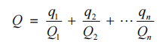
式中：q_{l}，q₂，...，q_{n}—每种危险物质的最大存在总量，t；
Q₁，Q₂，...，Q_{n}—每种危险物质的临界量，t。
当Q<1时，该项目环境风险潜势为I。
当Q≥1时，将Q值划分为：(1)1≤Q<10；(2)10≤Q<100；(3)Q≥100。
本项目涉及的危险物质数量和分布情况及其临界量如下表所示。
表2.6-20 项目涉及危险物质存储及临界量对照调查表
序号 | 危险物质名称 |  | CAS号 | 最大存在总量（t） | 临界量（t） | 该种危险物质Q值
1 | 油漆、稀释剂、固化剂 | 乙酸乙酯 | 141-78-6 | 6.3 | 10 | 0.63
2 | 废矿物油 | 油类物质 | / | 0.3 | 2500 | 0.00012
3 | 天然气 | 甲烷 | 74-82-8 | 0.044 | 10 | 0.0044
4 | 废气 | 甲苯 | 108-88-3 | 0.000008 | 10 | 0.0000008
5 | 废气 | 乙苯 | 100-41-4 | 0.000004 | 10 | 0.0000004
项目Q值 |  |  |  |  |  | 0.6345212
根据危险物质Q值确定，本项目环境风险Q<1，因此本项目环境风险潜势为I。对照《建设项目环境风险评价技术导则》（HJ169-2018）中关于环境风险评价工作等级划分表，项目环境风险评价等级为简单分析。
表2.6-21 评价工作等级划分
环境风险潜势 | Ⅳ Ⅳ⁺ | Ⅲ | Ⅱ | Ⅰ
评价工作等级 | 一 | 二 | 三 | 简单分析 a
ª 是相对于详细评价工作内容而言，在描述危险物质、环境影响途径、环境危害后果、风险防范措施 等方面给出定性的说明。见附录 A。

2.6.2评价范围
本项目评价范围见表2.6-22。
表2.6-22 本项目评价范围一览表
评价内容 | 评价范围
大气 | 以厂址为中心，2.5km的矩形区域
地表水 | 拉林河
噪声 | 项目厂界200m范围内
地下水 | 沿地下水流向，上游1.5km，两侧1km，下游1.5km，划定6km²范围内
土壤 | 厂区占地范围及厂区边界外1km范围内
生态 | 项目厂界200m范围内
风险 | 简单分析无需设置评价范围

2.7 主要环境保护目标

2.7.1环境保护目标
经现场踏查，本项目评价范围内无国家公园、自然保护区、风景名胜区、世界文化和自然遗产地、饮用水水源保护区及生态保护红线等保护目标，环境保护目标主要是评价区范围内受工程排污影响的环境空气、声环境、地表水环境、地下水环境、土壤环境。
本项目环境保护目标情况见表2.7-1、表2.7-2及附图3。
表2.7-1 本项目环境保护目标一览表
环境  要素 | 序号 | 名称 | 坐标 |  | 保护  对象 | 保护内容 | 环境功能区 | 相对厂址方位 | 相对厂界距离约/m
环境  要素 | 序号 | 名称 | 经度 | 纬度
环境  空气 | 1 | 王货屯 | 126°45′50.278″ | 45°25′52.685″ | 居住区 | 居民 | 《环境空气质量标准》  （GB3095-2012）  二类功能区 | E | 1970
环境  空气 | 2 | 张达屯 | 126°43′51.626″ | 45°25′29.157″ | 居住区 | 居民 | 《环境空气质量标准》  （GB3095-2012）  二类功能区 | ES | 190
环境  空气 | 3 | 倪家窝棚 | 126°44′27.971″ | 45°25′7.253″ | 居住区 | 居民 | 《环境空气质量标准》  （GB3095-2012）  二类功能区 | ES | 1440
环境  空气 | 4 | 魏家窝棚屯 | 126°45′11.152″ | 45°25′0.556″ | 居住区 | 居民 | 《环境空气质量标准》  （GB3095-2012）  二类功能区 | ES | 2350
环境  空气 | 5 | 山根子 | 126°43′28.683″ | 45°24′15.220″ | 居住区 | 居民 | 《环境空气质量标准》  （GB3095-2012）  二类功能区 | S | 2490
环境  空气 | 6 | 荀家窝堡 | 126°42′39.090″ | 45°25′10.723″ | 居住区 | 居民 | 《环境空气质量标准》  （GB3095-2012）  二类功能区 | WS | 1090
环境  空气 | 7 | 赵家窝堡 | 126°41′15.585″ | 45°25′46.126″ | 居住区 | 居民 | 《环境空气质量标准》  （GB3095-2012）  二类功能区 | W | 2270
环境  空气 | 8 | 马家窝堡 | 126°41′58.767″ | 45°26′21.686″ | 居住区 | 居民 | 《环境空气质量标准》  （GB3095-2012）  二类功能区 | WN | 1780
环境  空气 | 9 | 苏家屯 | 126°43′2.728″ | 45°26′42.281″ | 居住区 | 居民 | 《环境空气质量标准》  （GB3095-2012）  二类功能区 | WN | 1320
地表水环境 | 1 | 拉林河 | / | / | 地表水环境质量 |  | 《地表水环境质量标准》  （GB3838-2002）Ⅲ类 | W | 26800
土壤  环境 | 1 | 评价范围内土壤 |  |  |  |  | 《土壤环境质量 建设用地土壤污染风险管控标准（试行）》（GB36600-2018）第一类用地、《土壤环境质量 农用地土壤污染风险管控标准（试行）》（GB15618-2018）

表2.7-2 声环境保护目标一览表
序号 | 声环境保护目标名称 | 空间相对位置/m |  |  | 相对厂址方位 | 相对厂界距离/m | 执行标准/功能区类别 | 声环境保护目标情况说明（介绍声环境保护目标建筑结构、朝向、楼层、周围环境情况）
序号 | 声环境保护目标名称 | X | Y | Z
1 | 张达屯 | 280 | 0 | 3 | ES | 190 | 《声环境质量标准》（GB3096-2008）中的2类标准 | 砖混、南北朝向、平房
注：坐标以厂区中心为原点

3 建设项目工程分析

3.1 建设项目概况

3.1.1项目组成
- 项目名称：黑龙江天时利精密科技有限公司新建项目
- 建设单位：黑龙江天时利精密科技有限公司
（3）建设地点：黑龙江省哈尔滨市五常市牛家工业园区宁波路13号，地理位置图见附图1。
（4）建设性质：新建
（5）建设规模：年产量为2000万件汽车装饰零部件
（6）项目投资：总投资20000万元

3.1.2建设内容及规模
本项目占地面积为39999平方米，利用现有土地及厂房、办公楼、宿舍楼等进行建设，建设汽车内外饰装饰零部件产品生产基地，本项目组成一览表详见表3.1-1。
表3.1-1 本项目组成一览表
分类 | 名称 | 本项目建设内容 | 备注
主体工程 | 厂房一 | 局部二层建筑，厂房高度为11.25m，建筑面积12123.5m²，包括仓储区、原材料仓、混料房、碎料房、修模区、半成品周转区、发泡车间、胶水调配区、组装区。 | 利用现有闲置建筑物新建
主体工程 | 厂房二 | 单层建筑，厂房高度为14.15m，建筑面积6840m²，包括打磨房、抛光房、丝印房、镭雕房、镀膜区、储油房、调漆室、喷漆、固化、烘干。 | 利用现有闲置建筑物新建
辅助工程 | 办公楼 | 4层建筑，高度为17m，建筑面积3915.24m²，用于员工办公。 | 利用现有闲置建筑物新建
辅助工程 | 宿舍楼 | 4层建筑，高度为17m，建筑面积2383m²。 | 利用现有闲置建筑物新建
辅助工程 | 门卫室 | 单层建筑，高度为3m，建筑面积100m²。 | 利用现有闲置建筑物新建
储运工程 | 危险废物贮存库 | 位于厂区东北侧，单层建筑，高度为3m，建筑面积200m²，储存生产过程中产生的危险废物，日常存储危险废物不超过10吨，危险废物贮存库采取基础防渗，防渗层为至少1m厚粘土层（渗透系≤10⁻⁷cm/s），或2mm厚高密度聚乙烯，或至少2mm厚的其它人工材料，渗透系数≤10⁻¹⁰cm/s，满足《危险废物贮存污染控制标准》（GB18597-2023）要求。 | 利用现有闲置建筑物新建
公用工程 | 供水 | 由市政供水管网提供。 | 依托
公用工程 | 排水 | 生活污水与冷却塔循环冷却废水排入市政污水管网，由污水管网排入牛家满族镇污水处理厂。 | 依托
公用工程 | 供电 | 由市政电网供电。 | 依托
公用工程 | 供热 | 生产加热来自电及天然气加热，天然气由市政天然气管道供给，冬季供暖采用电暖气供热。 | 新建
公用工程 | 供气 | 依托市政燃气管道，不新建管道，不在厂区设置燃气储罐。 | 依托
环保工程 | 废气治理 | 项目在每台注塑机出口设置集气罩对注塑废气进行收集，然后汇入一套“四级活性炭”装置处理后，尾气通过一根15m高排气筒(DA001)排放； | 新建
环保工程 | 废气治理 | 喷涂废气（调漆废气、喷漆废气、流平废气、烘干废气）、管路和喷枪清洗废气与丝印废气经水帘式漆雾净化+沸石转轮吸附+RTO焚烧装置处理后经一根22.5m高排气筒（DA002）排放； | 新建
环保工程 | 废气治理 | 天然气燃烧机废气经低氮燃烧后经20.5m高烟囱（DA003）排放； | 新建
环保工程 | 废气治理 | 配胶、喷胶及烘干废气、发泡废气收集后经四级活性炭吸附装置处理后于1根15m高排气筒（DA004）排放； | 新建
环保工程 | 废气治理 | 打磨抛光粉尘自带布袋除尘器，经除尘后无组织排放； | 新建
环保工程 | 废气治理 | 除尘过程废气产生量少，除尘废气在车间内无组织排放； | 新建
环保工程 | 废气治理 | 破碎机破碎时是完全密闭的，且设有专门的密闭破碎间，破碎粉尘产生量较少，在车间内无组织排放； | 新建
环保工程 | 废气治理 | 危险废物贮存库密闭贮存危险废物，及时转运，挥发出极少量的有机废气，在厂区内无组织排放。 | 新建
环保工程 | 废水治理 | 生活污水与冷却塔循环冷却废水达到《污水综合排放标准》（GB8978-1996）三级标准，一同排入五常市牛家满族镇污水处理厂，经五常市牛家满族镇污水处理厂处理达标后，排入拉林河。 | 依托
环保工程 | 噪声治理 | 选用低噪声设备，采取基础减振、建筑隔声、风机软连接、距离衰减等措施处理后，厂界噪声可满足《工业企业厂界环境噪声排放标准》（GB12348-2008）中2类标准。 | 新建
环保工程 | 固体废物 | 本项目运营期产生的固体废物包括危险废物、一般固废、生活垃圾。危险废物暂存在危险废物贮存库内，定期交由有资质单位处置；一般固废集中收集，定期处置或综合利用。生活垃圾由市政环卫部门集中收集、统一处理。 | 新建
环保工程 | 土壤及地下水 | 油品储存区、油漆库、调漆室、喷涂区、水帘喷漆循环水池、危险废物贮存库划分为重点防渗区，采用天然或人工材料构筑防渗层进行防渗处理，抗渗混凝土抗渗等级不低于P8，强度等级不低于C25，防渗层的防渗性能不应低于6.0m厚渗透系数为10⁻⁷cm/s的黏土层的防渗性能。其中危险废物贮存库采取的防渗措施应符合《危险废物贮存污染控制标准》（GB18597-2023）的要求，防渗层为至少1m厚黏土层（渗透系数不大于10⁻⁷cm/s），或至少2mm厚高密度聚乙烯膜等人工防渗材料（渗透系数不大于10⁻¹⁰cm/s），或其他防渗性能等效的材料。厂房内其他区域为一般防渗区，采用厚度不小于1.5m抗渗混凝土，抗渗等级不低于P8，强度等级不低于C25，渗透系数≤10⁻⁷cm/s。办公楼、门卫室、宿舍楼及厂内道路为简单防渗区，采取一般地面硬化措施，地面采取水泥混凝土结构。  在生产车间下游设置一眼地下水跟踪监测井，定期开展跟踪监测。按照《环境影响评价技术导则土壤环境（试行）》（HJ964-2018）设置土壤跟踪监测点，定期开展土壤跟踪监测。 | 新建
环保工程 | 环境风险 | 建立健全安全生产操作规程；加强运输及装卸安全风险防范；构建环境风险事故污染防控系统；制定并完善环境风险应急预案，配备应急管理机构和应急物质，建立相应的应急管理体系，定期安排人员参与培训与应急演练等。 | 新建
依托工程 | 牛家满族镇污水处理厂 | 牛家满族镇镇污水处理厂主要收集牛家镇生活污水、牛家经济开发区工业污水，设计处理规模2.0万m³/d，采用CWSBR污水处理工艺，配套建设紫外线消毒工艺系统，进水水质达到《污水综合排放标准》（GB8978-1996）三级标准。出水标准为《城镇污水处理厂污染物排放标准》(GB18918-2002)中的一级A标准，经张乡沟排入拉林河。 | 依托

3.1.3主要生产设备
本项目主要设备见表3.1-2。
表3.1-2 本项目主要设备一览表
序号 | 设备名称 | 规格 | 数量 | 备注
1 | 注塑机 | 160T | 2台 | 注塑车间
2 | 注塑机 | 260T | 2台 | 注塑车间
3 | 注塑机 | 380T | 3台 | 注塑车间
4 | 注塑机 | 470T | 6台 | 注塑车间
5 | 注塑机 | 650T | 3台 | 注塑车间
6 | 注塑机 | 800T | 2台 | 注塑车间
7 | 注塑机 | 900T | 2台 | 注塑车间
8 | 注塑机 | 1300T | 2台 | 注塑车间
9 | 注塑机 | 2400T | 1台 | 注塑车间
10 | 注塑机（双色机） | FB-200R | 1台 | 注塑车间
11 | 注塑机（双色机） | FB-700R | 2台 | 注塑车间
12 | 注塑机（双色机） | FB-1250R | 1台 | 注塑车间
13 | 包覆作业工作台 | 1.4米*0.9米 | 20个 | 包覆车间
14 | 真空吸附设备 | 2米*1.2米 | 4台 | 包覆车间
15 | 热压机 | 0.9米*1.6米 | 2台 | 包覆车间
16 | 裁床 |  | 1台 | 包覆车间
17 | 缝纫机 |  | 6台 | 包覆车间
18 | 喷胶柜 | 2.4米*1.8米 | 4个 | 包覆车间
19 | 工作台上加温箱 |  | 10个 | 包覆车间
20 | 加温烤炉 |  | 2个 | 包覆车间
21 | PU发泡设备 |  | 1台 | 包覆车间
22 | 涂装线体 |  | 3条 | 涂装车间
23 | 喷房 |  | 12个 | 涂装车间
24 | 往复喷涂机械手 |  | 8个 | 涂装车间
25 | PVD真空镀炉 | 1.8米*2米 | 2个 | 涂装车间
26 | 皮带拉线 |  | 4条 | 组装车间
27 | 热熔焊接机 |  | 4台 | 组装车间
28 | 超声波焊接机 |  | 6台 | 组装车间
29 | 热板焊接机 |  | 1台 | 组装车间
30 | 塑料破碎机 |  | 2台
31 | 塑料烤料机 |  | 4台
32 | 装塑料粒子料筒 |  | 28台
33 | 空气压缩机 | 75KW | 4台
34 | 吊车 | 25吨 | 1台
35 | 吊车 | 10吨 | 1台
36 | 冷却水塔 |  | 2台
37 | 抛光机 |  | 1台
38 | 打磨机 |  | 1台
环保设备
1 | 水帘除尘+沸石转轮吸附+RTO焚烧装置 | / | 1套
2 | 四级活性炭吸附装置 |  | 2套
3 | 布袋除尘器 |  | 2套
4 | 低氮燃烧 |  | 1个
注：本项目通过塑料烤料机对塑料粒子表面的水分进行去除，温度约60℃，不产生分解废气。

3.1.4原辅材料消耗
根据设计资料，本项目建成后，各原辅材料种类及消耗量见表3.1-3。
表3.1-3 原辅材料消耗量一览表
原料名称 |  |  | 年用量 |  | 最大存在量 | 单位
溶剂型油漆 |  | 底漆 | 453 | 271.8 | 5 | 吨
 |  | 中漆 | 453 | 90.6 | 4 | 吨
 |  | 面漆 | 453 | 90.6 | 4 | 吨
稀释剂 |  |  | 151 |  | 5 | 吨
固化剂 |  |  | 151 |  | 5 | 吨
UV漆 |  |  | 200 |  | 4 | 吨
清洗溶剂 |  |  | 5 |  | 0.2 | 吨
异氰酸酯（黑料、PAPI） |  |  | 150 |  | 6 | 吨
聚醚多元醇（白料） |  |  | 150 |  | 6 | 吨
丝印油墨 |  |  | 24 |  | 1 | 公斤
网版 |  |  | 120 |  | / | 个
印版 |  |  | 60 |  | / | 个
水性胶水 |  |  | 360 |  | 15 | 吨
布料 |  |  | 1 |  | 1 | 匹
塑料粒子 | ABS |  | 400 |  | 16 | 吨
塑料粒子 | PP |  | 1300 |  | 52 | 吨
塑料粒子 | PC |  | 400 |  | 16 | 吨
塑料粒子 | PA |  | 300 |  | 12 | 吨
塑料粒子 | ABS+PC |  | 1600 |  | 64 | 吨
天然气 |  |  | 38 |  | / | 万m³
润滑油 |  |  | 1.0 |  | 0.2 | 吨

项目原料成分及理化性质
根据厂家提供资料，本项目使用的油漆、固化剂及稀释剂成分中均不包含甲苯、二甲苯和苯。主要组分及含量见表3.1-4。
表3.1-4 主要组分及含量表
漆料名称 | 主要成分 | CAS | 备注
油漆 | 丙烯酸改性树脂 | - | 40-60%
油漆 | 丙烯酸树脂 | - | 10-20%
油漆 | 乙酸乙酯 | 141-78-6 | 10-20%
油漆 | 醋酸丁酯 | - | 25-35%
油漆 | 气相二氧化硅 | - | 1-10%
油漆 | 添加剂 | - | 1-5%
稀释剂 | 乙酸乙酯 | 141-78-6 | 20%-30%
稀释剂 | 醋酸丁酯 | - | 30%-40%
稀释剂 | 二异丁基酮 | - | 20%-30%
稀释剂 | 丙二醇甲醚醋酸酯 | - | 20%-30%
固化剂 | 脂肪族聚二异氰酸酯 | - | 30%-50%
固化剂 | 乙酸乙酯 | 141-78-6 | 30%-40%
固化剂 | 二异丁基酮 | - | 30%-40%
主要原辅料理化性质见表3.1-5。
表3.1-5 主要原辅材料理化性质表
序号 | 物质 | 主要成分 | 理化性质
1 | ABS塑料粒子 | 丙烯腈-丁二烯-苯乙烯 | A代表丙烯腈，B代表丁二烯，S代表苯乙烯。ABS工程塑料一般是不透明的，外观呈浅象牙色、无毒、无味，兼有韧、硬、刚的特性，ABS工程塑料具有优良的综合性能，有极好的冲击强度、尺寸稳定性好、电性能、耐磨性、抗化学药品性、染色性，成型加工和机械加工较好。ABS树脂耐水、无机盐、碱和酸类，不溶于大部分醇类和烃类溶剂，而容易溶于醛、酮、酯和某些氯代烃中。其变形温度为67~107℃。
2 | PP塑料粒子 | 聚丙烯树脂 | 聚丙烯为无毒、无味的乳白色高结晶的聚合物，是目前所有塑料中最轻的品种之一，对水特别稳定，在水中14h的吸水率仅为0.01%。分子量约8~15万之间，成型性好。但因收缩率大，原壁制品易凹陷，制品表面光泽好，易于着色。PP具有良好的耐热性，熔点在164~170℃，制品能在100℃以上温度进行消毒灭菌。在不受外力的作用下，150℃也不变形。脆化为-35℃在低于-35℃会发生脆化，耐热性不如PE。PP具有良好的化学稳定性，除能被浓硫酸、浓硝酸侵蚀外，对其他各种化学试剂都比较稳定，但低分子量的脂肪烃、芳香烃等能使PP软化和溶胀，化学稳定性随结晶度的增加还有所提高。
3 | PC塑料粒子 | 聚碳酸酯树脂 | 密度1.18-1.22g/cm’，热变形温度135℃低温-45℃,无色透明，耐热，抗冲击，在普通使用温度内都有良好的机械性能。聚碳酸酯耐弱酸，耐弱碱，耐中性油。有阻燃性。抗氧化性。不耐紫外光，不耐强碱。耐水解稳定性不够高，对缺口敏感，耐有机化学品性，耐刮痕性较差，长期暴露于紫外线中会发黄。容易受某些有机溶剂的侵蚀。
4 | PA塑料粒子 | 聚酰胺树脂 | 一种热塑性树脂。白色固体。密度1.14。熔点253℃。不溶于一般溶剂，仅溶于间苯甲酚等。机械强度和硬度很高，刚性很大。可用作工程塑料。用作机械附件，如齿轮、润滑轴承；代替有色金属材料做机器外壳，汽车发动机叶片等。也可用于制合成纤维。
5 | ABS+PC合金 | 丙烯腈-丁二烯-苯乙烯、聚碳酸酯树脂 | 可综合两者的优良性能。一方面提高ABS的耐热性和拉伸强度另一方面降低PC熔体粘度，改善加工性能，减少制品内应力和冲击强度对制品厚度的敏感性。PC与ABS具有一定的相容性，为了有效改善界面相容性，最有效方法是在共混体系中加入相溶剂。PC/ABS合金采用PC、ABS树脂共混造粒生产。

3.1.5产品方案
年产量为2000万件汽车装饰零部件，具体产品方案及规模见表3.1-6。
表3.1-6 产品方案一览表
产品名称 |  | 产能（万件） | 单件重量（g）
溶剂漆汽车零件 |  | 1000 | 300
UV漆汽车零件 | 喷漆 | 80 | 60
UV漆汽车零件 | 喷漆、镀膜、喷漆 | 320 | 60
发泡包覆零件 |  | 300 | 120
注塑包覆零件 |  | 300 | 120

3.1.6劳动定员及工作制度
本项目劳动定员400人，年工作天数290天，2班工作制，每班12小时，每天24小时工作制。

3.1.7公用工程

3.1.7.1给排水
1、给水
本项目所用水源为市政给水管网。
（1）生活用水
本项目劳动定员400人。根据黑龙江省地方标准《用水定额》(DB23/T727-2025)，用水量按80L/人.d，用水量32t/d，9280t/a。
（2）生产用水
本项目生产用水为冷却塔用水及喷漆水帘用水。
①冷却塔用水
项目设有2台125m³/h冷却塔，合计循环量为6000m³/d，考虑风扫、水蒸气蒸发等，损失量约为循环量的1%，每天工作24h计，计算损失量为60m³/d。本项目循环冷却水对水质无特殊要求，但随着生产的不断进行，循环水质会逐渐恶化，长时间使用会影响产品的质量，根据企业提供的资料，更换排放量约为蒸发补充水量的5%，平均每天更换排水量为3m³。因此，项目冷却循环系统用水量约为63m³/d，18270m³/a。
③喷漆水帘用水
根据设计单位提供的资料，项目喷漆房漆雾颗粒先采用水帘装置进行处理，设置一座水帘喷漆循环水池，定期对喷漆水帘喷漆循环水池中的漆渣进行清理，喷漆水帘废水循环使用量为196m³/h，（喷漆水帘废水循环水池容积为200m³），该部分水有2%损失，则损耗水量为4m³/h，喷漆系统每天按运行24h计算，则每天损耗量为96m³/d，年损耗量为27840m³/a。企业约6个月对其水池废水进行彻底清排更换，每次更换量200m³，则喷漆水帘用水为28240m³/a。更换下来的废水作为废液不贮存，直接委托有资质单位进行处理。
- 排水
本项目排水为生活污水、冷却塔循环冷却废水。
（1）生活污水
生活污水按照生活用水的80%计算，产生量为25.6m³/d、7424m³/a。
（2）冷却塔循环冷却废水
据上述计算，冷却塔循环冷却废水产生量为3m³/d、870m³/a。
本项目生活污水及冷却塔循环冷却废水经市政管网排入牛家满族镇镇污水处理厂。
图3.1-1 本项目水量平衡图 单位：t/d

3.1.7.2供热
生产加热来自电及天然气加热，天然气由市政天然气管道供给，冬季供暖采用电暖气供热。

3.1.7.3供电
本项目供电由附近电网接入。

3.1.8总平面布置
本项目位于黑龙江五常经济开发区内，项目所在地交通便捷，人流、车流、货运路线清晰。本项目办公区位于厂区东南侧，生产区域位于厂房一、厂房二内部，工业厂房内部设置合理，有利于项目生产运行过程中各工序的生产协作、提高生产效率，项目厂区内平面布置见附图。

3.2 影响因素分析

3.2.1施工期影响因素分析
本项目利用厂区现有建筑建设，不涉及土建工程，施工期主要为设备安装及环保工程建设。施工噪声主要为安装设备噪声、车辆运输噪声，夜间不施工，采用低噪声施工设备；施工时建筑材料及设备的装卸、运输时会产生扬尘；施工期员工的生活污水排入市政管网；设备安装产生的设备包装废弃物，交由物资回收部门处理。建筑垃圾送往当地政府部门指定的场地进行处理。生活垃圾收集后由环卫部门统一清运处置。

3.2.2营运期影响因素分析

3.2.2.1营运期工艺流程及产污环节分析
1、溶剂漆汽车配件生产工艺流程简述：
（1）注塑：将外购的PP、PC、PA、ABS、ABS+PC塑料粒子整袋拆除后通过集中供料系统投入到注塑机内进行注塑，本项目采用自动供料系统进行供料（本项目使用的塑料粒子为表面光滑且粒径为3mm左右的大颗粒，供料、注塑过程不考虑粉尘产生）。注塑是用注塑机的螺杆或柱塞使桶内的熔料，经注塑机喷嘴和模具的浇注系统，注入型腔而固化成型。脱模过程不涉及使用脱模剂（注塑机注塑温度在170~210℃之间，ABS粒子分解温度为250℃，PP粒子分解温度为370℃，PC粒子分解温度为230℃，PA粒子分解温度为300℃，注塑过程中不会分解，但塑料中的部分单体物质有逸出，单体物质主要为ABS中的苯乙烯、1.3-丁二烯、丙烯腈、甲苯、乙苯等）。注塑机通过循环冷却塔提供的冷却水对注塑成型的汽车零部件进行间接冷却成型，冷却塔中冷却水冷却后循环使用，定期补充，每月更换一次。此工序会产出注塑废气、噪声。注塑件不合格品收集后送入破碎机密闭破碎回用于生产，此工序产生破碎粉尘、噪声、循环冷却废水。
（2）人工除尘：为防止车间内灰尘附着在注塑件上，项目注塑件在涂装前需要进行除尘，利用吹气枪对注塑件进行除尘，确保产品表面洁净度。此工序产生除尘粉尘。
（3）喷漆、流平：在调漆室调漆后供料至喷漆室，设有全封闭式喷漆室，本项目采用人工持喷枪和自动喷涂两种方式对工件进行喷涂，根据不同工件要求，采用不同的喷涂方式。塑料零部件需喷涂一道底漆，底漆流平后进行中漆喷涂，中漆流平后再进行面漆喷涂，面漆流平进入烘干环节。流平工艺主要是为了使喷漆后的工件表面更为均匀光滑，为常温流平。油漆管路输送系统为密闭循环系统，定期对管路和喷枪进行清洗维护，采用溶剂型清洗剂。此过程产生噪声、漆渣、漆雾及有机废气、废油漆桶、废稀释剂桶、废固化剂桶、废清洗溶剂。
（4）烘干：为了面漆更好的附着在工件表面，喷漆后的工件先通过流平室内进行流平后再进入烘干炉进行干燥，流平时间10~12min，烘干温度控制在80℃，烘干时间5-10min，烘干采用天然气加热烘干。此过程产生烘干废气、天然气燃烧废气。
（5）外观检查：烘干后的零部件需进行检验，主要是针对漆面的光滑、厚薄进行检验。部分经检验合格后的零部件入库，部分经检验合格后的进行丝印或镭雕。部分经检验不合格的零部件进行打磨、抛光后入库。
（6）打磨、抛光：抛光打磨主要对工件局部有瑕疵部位抛光打磨，此工序会产生粉尘、噪声。
（7）丝印、镭雕：丝网印刷为通过刷子将油墨扫过带有定制图案或字符的网版，油墨通过网版上的小洞漏到产品上形成图案，丝印后需进行烘干，烘干采用天然气加热烘干。镭雕为利用激光束的光能对产品表面进行处理，使产品表面形成所需的图案或文字。此工序产生烘干废气、天然气燃烧废气、丝印废气、噪声、废油墨桶。
（8）焊接：焊接工序是将需组装处的塑料部件通过超声波焊机、热熔焊接机、热板焊接机加热工件表面使其软化，冷却后即完成焊接，不需要使用焊丝、焊材。在塑料表面软化的瞬间，会产生少量的有机废气，由于软化时间短，加热温度约120℃，低于塑料的分解温度，因此本环评不定量分析焊接废气。

图3.2-1溶剂漆汽车配件工艺流程及产污环节图
2、uv漆汽车配件生产工艺流程简述：
（1）注塑：将外购的PP、PC、PA、ABS、ABS+PC塑料粒子整袋拆除后通过集中供料系统投入到注塑机内进行注塑，本项目采用自动供料系统进行供料（本项目使用的塑料粒子为表面光滑且粒径为3mm左右的大颗粒，供料、注塑过程不考虑粉尘产生）。注塑是用注塑机的螺杆或柱塞使桶内的熔料，经注塑机喷嘴和模具的浇注系统，注入型腔而固化成型。脱模过程不涉及使用脱模剂（注塑机注塑温度在170~210℃之间，ABS粒子分解温度为250℃，PP粒子分解温度为370℃，PC粒子分解温度为230℃，PA粒子分解温度为300℃，注塑过程中不会分解，但塑料中的部分单体物质有逸出，单体物质主要为ABS中的苯乙烯、1.3-丁二烯、丙烯腈、甲苯、乙苯等）。注塑机通过循环冷却塔提供的冷却水对注塑成型的汽车零部件进行间接冷却成型，冷却塔中冷却水冷却后循环使用，定期补充，每月更换一次。此工序会产出注塑废气、噪声。注塑件不合格品收集后送入破碎机密闭破碎回用于生产，此工序产生破碎粉尘、噪声、循环冷却废水。
（2）人工除尘：为防止车间内灰尘附着在注塑件上，项目注塑件在涂装前需要进行除尘，利用吹气枪对注塑件进行除尘，确保产品表面洁净度。此工序产生除尘粉尘。
（3）喷漆、流平、UV固化：在调漆室调漆后供料至喷漆室，设有全封闭式喷漆室，本项目采用人工持喷枪和自动喷涂两种方式对工件进行喷涂，根据不同工件要求，采用不同的喷涂方式。塑料零部件需喷涂一道底漆，底漆流平后进行中漆喷涂，中漆流平及UV固化后再进行面漆喷涂，面漆流平及UV固化后进入烘干环节。流平工艺主要是为了使喷漆后的工件表面更为均匀光滑，为常温流平。UV固化是为了提供汽车零部件的耐磨性和抗划痕性能。油漆管路输送系统为密闭循环系统，定期对管路和喷枪进行清洗维护，采用溶剂型清洗剂。此过程产生噪声、漆渣、漆雾及有机废气、废油漆桶、废清洗溶剂、废UV灯管。
（4）PVD镀膜：喷漆固化后20%的汽车零部件入库，80%的汽车零部件进行PVD镀膜，是在真空条件下，通过将材料蒸发或溅射成气态原子或分子，并使其在基材表面凝聚形成薄膜的一种技术。PVD镀膜的结合力更强，硬度更高，耐磨性和耐腐蚀性更好。
（5）成品：PVD镀膜后再进行喷漆、流平、UV固化。
图3.2-2 uv漆汽车配件工艺流程及产污环节图
3、发泡包覆产品生产工艺流程简述：
（1）发泡：将异氰酸酯（黑料、PAPI）、聚醚多元醇（白料）放入发泡设备（用电）密闭搅拌，使颗粒膨胀和发泡。此过程产生发泡废气。
（2）脱模：脱模过程不涉及使用脱模剂，冷却后取出。
（3）修整检验：发泡件经人工修整。此过程产生废边角料、不合格品。
（4）配胶、喷胶：水性胶水与固化剂按10：1.5的比例配制后使用。喷胶工序在喷胶柜内完成，此工序会产生配胶、喷胶废气、废包装桶、噪声。
（5）烘干：水性内饰胶，烘干过程中蒸发去除水分。经喷胶过后的工件在密闭烤炉内烘干，烘干温度控制在100℃左右，采用电加热。此过程产生烘干废气、噪声。
（6）包覆：按照产品造型，将布料利用机械刀模裁剪成固定的规格尺寸然后对烘干后的发泡工件采用人工包覆。此工序会产生废布料。
（7）热压：为提高布料与发泡件的粘合度，热压激活胶水粘性。热压温度60℃左右，为电加热，热压时间60s左右。此过程中为包覆状态，且胶水已经过烘干，挥发性有机物在烘干阶段挥发殆尽，此过程中无废气产生。
（8）修整检验、入库：包覆后工件，人工修整包覆边角。修整后入库。此过程产生废边角料、不合格包覆件。
图3.2-3发泡包覆产品工艺流程及产污环节图
- 注塑包覆产品生产工艺流程简述：
（1）注塑：将外购的PP、PC、PA、ABS、ABS+PC塑料粒子整袋拆除后通过集中供料系统投入到注塑机内进行注塑，本项目采用自动供料系统进行供料（本项目使用的塑料粒子为表面光滑且粒径为3mm左右的大颗粒，供料、注塑过程不考虑粉尘产生）。注塑是用注塑机的螺杆或柱塞使桶内的熔料，经注塑机喷嘴和模具的浇注系统，注入型腔而固化成型。脱模过程不涉及使用脱模剂（注塑机注塑温度在170~210℃之间，ABS粒子分解温度为250℃，PP粒子分解温度为370℃，PC粒子分解温度为230℃，PA粒子分解温度为300℃，注塑过程中不会分解，但塑料中的部分单体物质有逸出，单体物质主要为ABS中的苯乙烯、1.3-丁二烯、丙烯腈、甲苯、乙苯等）。注塑机通过循环冷却塔提供的冷却水对注塑成型的汽车零部件进行间接冷却成型，冷却塔中冷却水冷却后循环使用，定期补充，每月更换一次。此工序会产出注塑废气、噪声。注塑件不合格品收集后送入破碎机密闭破碎回用于生产，此工序产生破碎粉尘、噪声、循环冷却废水。
（2）修整检验：发泡件经人工修整。此过程产生废边角料、不合格品。
（3）配胶、喷胶：水性胶水与固化剂按10：1.5的比例配制后使用。喷胶工序在喷胶柜内完成，此工序会产生配胶、喷胶废气、废包装桶、噪声。
（4）烘干：水性内饰胶，烘干过程中蒸发去除水分。经喷胶过后的工件在密闭烤炉内烘干，烘干温度控制在100℃左右，采用电加热。此过程产生烘干废气、噪声。
（5）包覆：按照产品造型，将布料利用机械刀模裁剪成固定的规格尺寸然后对烘干后的发泡工件采用人工包覆。此工序会产生废布料。
（6）热压：为提高布料与发泡件的粘合度，热压激活胶水粘性。热压温度60℃左右，为电加热，热压时间60s左右。此过程中为包覆状态，且胶水已经过烘干，挥发性有机物在烘干阶段挥发殆尽，此过程中无废气产生。
（7）修整、入库：包覆后工件，人工修整包覆边角。修整后入库。此过程产生废边角料、不合格包覆件。
图3.2-4 注塑包覆产品工艺流程及产污环节图
本项目运营期主要污染工序见下表。
表3.2-1本项目运营期主要污染工序一览表
污染类别 | 产生工序 | 主要污染因子
废气 | 注塑 | 非甲烷总烃、苯乙烯、甲苯、丙烯腈、乙苯、氯苯类、二氯甲烷、1,3-丁二烯、酚类、NH₃、臭气浓度
废气 | 破碎 | 颗粒物
废气 | 人工除尘 | 颗粒物
废气 | 喷涂（调漆、喷漆、流平、烘干） | 颗粒物、非甲烷总烃
废气 | 管路和喷枪清洗 | 非甲烷总烃
废气 | 天然气燃烧机烟气 | 颗粒物、SO₂、NOx
废气 | 打磨、抛光 | 颗粒物
废气 | 丝印 | 非甲烷总烃
废气 | 焊接 | 非甲烷总烃
废气 | 配胶、喷胶、烘干 | 非甲烷总烃
废气 | 发泡 | 非甲烷总烃
废水 | 循环冷却废水 | COD、SS
废水 | 生活污水 | pH、COD、氨氮、SS、BOD₅、动植物油
噪声 | 设备运行 | 机械噪声
固体废物 | 员工生活 | 生活垃圾
固体废物 | 注塑 | 不合格品
固体废物 | 喷漆 | 漆渣、废包装桶（油漆桶、稀释剂桶、固化剂桶、清洗剂桶）、废清洗溶剂
固体废物 | 固化 | 废UV灯管
固体废物 | 丝印 | 废油墨桶
固体废物 | 喷胶 | 废包装桶
固体废物 | 包覆 | 废布料
固体废物 | 修整检验 | 废边角料、不合格品
固体废物 | 废气处理 | 废活性炭、水帘废水、除尘器收集粉尘、陶瓷蓄热体、废布袋
固体废物 | 原辅料 | 废包装材料
固体废物 | 设备维修 | 废矿物油、含油抹布、含油手套

3.3 污染源源强核算

3.3.1施工期污染源源强核算

3.3.1.1废水
项目施工期对水环境造成的影响主要有生活污水，施工现场高峰期人数约为20人，参照《建筑给水排水设计标准》（GB50015—2019），施工人员生活用水采用30L/人•d计，废水排放系数按0.8计，则施工人员产生生活污水约为0.48t/d，施工期约3个月，施工期共产生生活污水43.2t。污染物产生情况见下表。施工场地不设置食堂。施工生活污水经市政管网排入牛家满族镇污水处理厂。
表3.3-1施工期生活污水排放情况表
废水量（t/d） | 水质 | COD | BOD₅ | SS | 氨氮
0.48 | 产生浓度（mg/L） | 400 | 200 | 250 | 35
0.48 | 产生量（kg/d） | 0.192 | 0.096 | 0.12 | 0.0168

3.3.1.2废气
本项目在施工时建筑材料及设备的装卸、运输时会产生扬尘，限制施工车辆速度和保持路面清洁是减小扬尘的有效手段，施工阶段对路面进行洒水降尘，减轻扬尘污染。

3.3.1.3噪声
施工期噪声主要来自设备安装和运输设备噪声，噪声强度均在60～95dB（A），但大部分在厂房内部使用，对环境影响不大。

3.3.1.4固废
施工期固体废物主要包括建筑垃圾和生活垃圾。对可再利用的建筑废料，应进行回收利用，以节省资源。不可回收利用外建筑垃圾应运输到环境保护管理部门指定的地点进行填埋，最大程度减小对环境的影响。施工期生活垃圾按照每天每人产生0.4kg固体废物计算，预计一天产生0.008t固体废物。施工人员产生的生活垃圾集中收集后应由市政环卫部门统一清运处置。

3.3.2营运期污染源源强核算

3.3.2.1废水
本项目排水为生活污水及冷却塔循环冷却废水。
- 生活污水
生活污水按照生活用水的80%计算，产生量为25.6m³/d、7424m³/a。生活污水水质参照《水工业工程设计手册-建筑和小区给排水》中“12.2.2污水水量和水质”中给出的住宅、各类公共建筑污水水质平均浓度，结合项目特点，生活污水主要污染物的产生浓度取值为：COD400mg/L、BOD₅200mg/L、SS250mg/L、氨氮35mg/L、动植物油40mg/L。
2、冷却塔循环冷却废水
冷却塔循环冷却废水产生量为3m³/d、870m³/a。参考《工业循环冷却水处理设计规范》(GB/T50050-2017)中指标，结合本项目的特点，本项目循环冷却水主要污染物的排放浓度取值为COD：60mg/L、SS：10mg/L。
本项目废水产生情况见下表：
表3.3-2 项目废水处理及排放情况一览表
废水量 | 污染物名称 | 污染物产生情况 |  | 治理措施 |  |  | 污染物排放情况（纳管量） |  | 排放方式 | 排放去向
废水量 | 污染物名称 | 产生浓度（mg/L） | 产生量  （t/a） | 治理措施 | 是否为可行性技术 | 处理效率 | 排放浓度（mg/L） | 排放量（t/a） | 排放方式 | 排放去向
生活污水7424m³/a | COD | 400 | 2.97 | / | / | / | / | / | / | /
生活污水7424m³/a | BOD₅ | 200 | 1.48 | / | / | / | / | / | / | /
生活污水7424m³/a | SS | 250 | 1.86 | / | / | / | / | / | / | /
生活污水7424m³/a | NH₃-N | 35 | 0.26 | / | / | / | / | / | / | /
生活污水7424m³/a | 动植物油 | 40 | 0.3 | / | / | / | / | / | / | /
冷却塔循环冷却废水870m³/a | COD | 60 | 0.05 | / | / | / | / | / | / | /
冷却塔循环冷却废水870m³/a | SS | 10 | 0.01 | / | / | / | / | / | / | /
综合废水8294m³/a | COD | 364 | 3.02 | / | / | / | 364 | 3.02 | 间接排放 | 排入五常市牛家满族镇污水处理厂
综合废水8294m³/a | BOD₅ | 178 | 1.48 | / | / | / | 178 | 1.48 | 间接排放 | 排入五常市牛家满族镇污水处理厂
综合废水8294m³/a | SS | 225 | 1.87 | / | / | / | 225 | 1.87 | 间接排放 | 排入五常市牛家满族镇污水处理厂
综合废水8294m³/a | NH₃-N | 31 | 0.26 | / | / | / | 31 | 0.26 | 间接排放 | 排入五常市牛家满族镇污水处理厂
综合废水8294m³/a | 动植物油 | 36 | 0.3 | / | / | / | 36 | 0.3 | 间接排放 | 排入五常市牛家满族镇污水处理厂

3.3.2.2废气
本项目产生的废气主要为注塑废气、除尘废气、破碎粉尘、喷涂废气（调漆废气、喷漆废气、流平废气、烘干废气）、管道及喷枪清洗废气、丝印废气、天然气燃烧机废气、打磨及抛光粉尘、发泡废气、配胶、喷胶及烘干废气、焊接废气。
1、注塑废气
注塑生产线共设置27台注塑机，项目在每台注塑机出口设置集气罩对注塑废气进行收集，然后汇入一套“四级活性炭”装置处理后，尾气通过一根15m高排气筒(DA001)排放；集气罩收集效率为90%，风量为30000m³/h，“四级活性炭”处理有机废气效率为93.75%（苯乙烯处理效率为0，根据《挥发性有机物治理实用手册》（第二版），固定床吸附系统对酮类、苯乙烯等气体吸附较差），注塑生产线年生产时间为6960h。
1）非甲烷总烃
非甲烷总烃产生量参照《排放源统计调查产排污核算方法和系数手册》中（C33-37，431-434）机械行业系数树脂纤维加工产污系数，注塑工序挥发性有机物的产污系数为1.20kg/t-原料，项目注塑工序的原料用量为4000t/a，因此注塑工序非甲烷总烃产生量约为4.8t/a，0.69kg/h。有组织非甲烷总烃产生量约为4.32t/a，0.621kg/h、产生浓度为20.69mg/m³，有组织非甲烷总烃排放量约为0.27t/a，0.039kg/h、排放浓度为1.293mg/m³，无组织非甲烷总烃产生量约为0.48t/a，0.069kg/h。
2）苯乙烯、丙烯腈、乙苯
项目注塑年使用ABS、PC+ABS塑料粒子合计2000t，根据《丙烯腈-丁二烯-苯乙烯塑料残留单体含量的研究》(李丽，炼油与化工，第27季)，苯乙烯单体含量为25.55mg/kg，乙苯单体含量15.34mg/kg，丙烯腈单体含量为10.63mg/kg，则苯乙烯产生量为0.0511t/a，丙烯腈产生量为0.0213t/a，乙苯产生量为0.0307t/a。有组织苯乙烯产生量及排放量约为0.046t/a，0.007kg/h、产生及排放浓度为0.239mg/m³。无组织苯乙烯产生量约为0.005t/a，0.0007kg/h。有组织丙烯腈产生量约为0.019t/a，0.0027kg/h、产生浓度为0.091mg/m³，有组织丙烯腈排放量约为0.001t/a，0.0002kg/h、排放浓度为0.006mg/m³。无组织丙烯腈产生量约为0.002t/a，0.0003kg/h。有组织乙苯产生量约为0.028t/a，0.0036kg/h、产生浓度为0.134mg/m³，有组织乙苯排放量约为0.002t/a，0.0002kg/h、排放浓度为0.008mg/m³。无组织乙苯产生量约为0.0031t/a，0.0004kg/h。
3）甲苯
项目注塑年使用ABS、PC+ABS塑料粒子合计2000t，根据《丙烯腈-丁二烯-苯乙烯(ABS)塑料中残留单体的溶解沉淀-气相色谱法测定》袁丽凤，邬蓓蕾，崔家玲，华正江)，甲苯单体含量33.2mg/kg，则甲苯产生量为0.0664t/a。有组织甲苯产生量约为0.06t/a，0.008kg/h、产生浓度为0.287mg/m³，有组织甲苯排放量约为0.004t/a，0.0005kg/h、排放浓度为0.018mg/m³。无组织甲苯产生量约为0.0066t/a，0.0009kg/h。
4）1，3-丁二烯
项目注塑年使用ABS、PC+ABS塑料粒子合计2000t，根据《PS和ABS制品中1，3-丁二烯残留量的测定》(陈旭明，刘贵深等，塑料包装)中实验结果：ABS树脂中1，3-丁二烯单体含量范围为2.15-4.31mg/kg，本评价按最大值考虑取4.31mgkg，则1，3-丁二烯产生量为0.0086t/a。有组织1，3-丁二烯产生量约为0.008t/a，0.0009kg/h、产生浓度为0.038mg/m³，有组织1，3-丁二烯排放量约为0.0005t/a，0.0001kg/h、排放浓度为0.002mg/m³。无组织1，3-丁二烯产生量约为0.0009t/a，0.0001kg/h。
5）酚类
项目注塑年使用PC、PC+ABS塑料粒子2000t/a，根据《HPLC-DAD-MS法测定塑料制品中的双酚A》(但盼)一文中的实验数据：双酚A的平均含量为16.2~64.5mg/kg，本次评价取64.5mg/kg，则酚类产生量为0.129t/a。有组织酚类产生量约为0.116t/a，0.0171kg/h、产生浓度为0.556mg/m³，有组织酚类排放量约为0.007t/a，0.001kg/h、排放浓度为0.035mg/m³。无组织酚类产生量约为0.013t/a，0.0019kg/h。
6）氯苯类
项目注塑年使用PC、PC+ABS塑料粒子2000t/a，根据《微波萃取-气相色谱法测定塑料中的氣苯类化合物》(崔立迁等)一文中的实验数据：各种实验塑料中氯苯类化合物的最大含量为42.13mgkg，则氯苯类产生量为0.0843t/a。有组织氯苯类产生量约为0.076t/a，0.0108kg/h、产生浓度为0.364mg/m³，有组织氯苯类排放量约为0.005t/a，0.0007kg/h、排放浓度为0.023mg/m³。无组织氯苯类产生量约为0.008t/a，0.0012kg/h。
7）二氯甲烷
项目注塑年使用PC、PC+ABS塑料粒子2000t/a，根据《多次顶空萃取-气相色谱法测定PC中残留的二氯甲烷》(杨洗等)一文中的实验数据：二氯甲烷的平均含量为446mg/kg，则二氯甲烷产生量为0.892t/a。有组织二氯甲烷产生量约为0.803t/a，0.1152kg/h、产生浓度为3.846mg/m³，有组织二氯甲烷排放量约为0.05t/a，0.0072kg/h、排放浓度为0.24mg/m³。无组织二氯甲烷产生量约为0.089t/a，0.0128kg/h。
8）氨、臭气浓度
注塑过程中产生的工艺废气具有一定的气味，表现为恶臭。恶臭为人们对恶臭物质所感知的一种污染指标，其主要物质种类达上万种之多。由于各种物质之间的相互作用(相加、协同、抵消及掩饰作用等)，加之人类的觉功能和恶臭物质取样分析等因素，迄今还难以对大多数恶臭物质作出浓度标准。项目注塑工艺废气经集气罩收集后通过四级活性炭吸附装置处理后不低于15m高排气筒排放。厂界氨、臭气浓度能满足标准要求，对周边环境影响较小，本次评价不做定量分析。
2、除尘废气（颗粒物）
项目采用除尘枪对工件表面进行除尘，工件表面含尘量很少，除尘过程废气产生量少，除尘废气在车间内无组织排放。考虑到该部分粉尘产生量极小，本次环评不定量分析，仅在后期管理中考核达标排放情况。
3、破碎废气
参考《排放源统计调查产排污核算方法和系数手册》(公告2021年第24号)4220非金属废料和碎屑加工处理行业系数手册中废PS/ABS干式破碎颗粒物产污系数为425克/吨-原料。根据建设单位提供资料，注塑工序产生的边角料及不合格产品产生量为原料的1%，项目注塑工序的原料用量为4000t/a，则边角料及不合格产品产生量约为40t/a，则破碎工序颗粒物产生量为0.017t/a，产生速率为0.029kg/h(破碎工序为不连续作业，全年工作290天，每天工作时长约2h，年工作时间为580h)。项目使用2台破碎机对注塑过程产生的废边角料和不合格品进行破碎。本项目采用全自动注塑工艺，不合格品产生量较少。破碎机破碎时是完全密闭的，且设有专门的密闭破碎间，破碎机使用频次低且破碎后的塑料颗粒为片状，破碎粉尘产生量较少，在车间内无组织排放。通过加强车间管理，对周边环境影响不大。
4、喷涂废气（调漆废气、喷漆废气、流平废气、烘干废气）
根据《污染源源强核算指南 汽车制造》（HJ1097-2020），调漆废气、喷漆废气、流平废气、烘干废气采用“物料衡算法”进行计算。
①物料带入挥发性有机物量采用（1）公式计算：
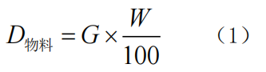
式中：
D_{物料}—核算时段内某物料带入挥发性有机物量，t；
G—核算时段内含挥发性有机物某物料消耗量，t，汽车制造挥发性有机物来源于使用的各种原辅料，原辅料包括但不限于：涂料、稀释剂、固化剂、清洗或擦洗溶剂、密封胶、粘接剂、保护蜡等；
W—核算时段内某物料中挥发性有机物含量，采用设计值，无设计值时参考附录D确定。本项目参考附录D取值。
②底漆、中漆、面漆中含挥发性有机物，通过喷涂、流平、烘干等工序全部排放，各工序挥发性有机物产生量采用以下公式计算。
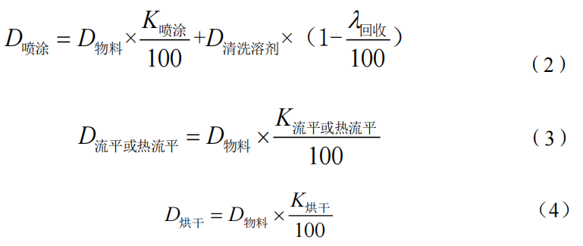
式中：
D_{喷涂}—核算时段内喷涂工序挥发性有机物产生量，t；
D_{物料}—核算时段内底漆、中涂、色漆（含色漆+罩光漆）工序使用物料带入挥发性有机物量，kg，采用公式（1）核算；
D_{清洗溶剂}—核算时段内清洗溶剂中挥发性有机物总含量，t，采用公式（1）核算；
K_{喷涂}—喷涂工序挥发性有机物产生量占比，%；
_{回收}—废清洗溶剂回收率，%；
D_{流平或热流平}—核算时段内流平或热流平工序挥发性有机物产生量，t；
K_{流平或热流平}—流平（热流平）工序挥发性有机物产生量占比，%；
D_{烘干}—核算时段内烘干工序挥发性有机物产生量，t；
K_{烘干}—烘干工序挥发性有机物产生量占比，%。
喷涂、流平（含热流平）、烘干工序挥发性有机物产生量占比系数以及不同清洗溶剂回收率采用设计值，无设计值时参考附录E确定。
经计算，本项目喷涂废气（调漆废气、喷漆废气、流平废气、烘干废气）非甲烷总烃产生量为376.35t/a。

③颗粒物（漆雾）
根据《污染源源强核算技术指南 汽车制造》（HJ1097-2020），喷涂工序颗粒物核算方法如下：
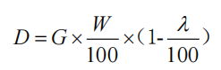
式中：D—核算时段内底漆、中涂漆、面漆（含色漆+罩光漆）中颗粒物（漆雾）产生量，t；
G—核算时段内底漆、中涂漆、面漆（含色漆+罩光漆）用物料消耗量，t；
W—核算时段内底漆、中涂漆、面漆（含色漆+罩光漆）中固体分含量，%，采用设计值；
ℷ—对应喷涂工艺固体分附着率，%，不同喷涂工艺物料固体分附着率采用设计值，无设计值时参考附录E确定。
经计算，本项目喷涂工序颗粒物产生量为146.232t/a。
本项目喷涂工序均位于密闭的喷漆房内，且负压收集废气，集气效率99%，经水帘式漆雾净化（90%）+沸石转轮吸附+RTO焚烧装置处理后经一根22.5m高排气筒（DA002）排放，有机废气处理效率为96%，配套风机风量20000m³/h。
5、管路和喷枪清洗废气
喷枪、管路采用清洗溶剂进行清洗，废清洗溶剂经负压回收罐收集后密闭暂存于危险废物贮存库。喷枪、管路清洗过程产生的废气经涂装废气收集系统进行收集处理。参照《污染源源强核算技术指南汽车制造》(HJ1097-2020)附录E，溶剂型涂料管路清洗采用负压回收罐回收废溶剂，废溶剂回收率70%。根据建设单位提供资料，供漆管路、喷枪清洗仅在涂料换色、放假等长时间不使用的情况下进行清洗，平时不进行清洗，全年约清洗200次，管路清洗一次约1.5h。
根据建设单位提供资料，本项目年消耗清洗溶剂5t，清洗工序30%清洗剂挥发，因此清洗过程有机废气产生量为1.5t/a。该有机废气收集（收集效率99%）后与喷涂废气一起经水帘式漆雾净化+沸石转轮吸附+RTO焚烧装置处理后排放。
6、丝印废气
项目丝印过程中油墨中会挥发出一定量的有机废气，根据《油墨中可挥发性有机化合物(VOC含量的限值》(GB38507-2020），网印油墨（能量固化油墨）挥发按5%计，项目油墨使用量为0.024t/a，则有机废气（以非甲烷总烃计）产生量为0.0012t/a。该有机废气经管道收集（收集效率90%）后，与喷涂废气一起经水帘式漆雾净化+沸石转轮吸附+RTO焚烧装置处理后排放。
喷涂废气（调漆废气、喷漆废气、流平废气、烘干废气）、管路和喷枪清洗废气与丝印废气经一套处理系统和排气筒排放。则有组织非甲烷总烃产生量约为374t/a，53.74kg/h、产生浓度为2687mg/m³，有组织非甲烷总烃排放量为14.96t/a，排放速率为2.15kg/h，排放浓度为107mg/m³。有组织颗粒物产生量约为255t/a，36.64kg/h、产生浓度为1042mg/m³，有组织颗粒物排放量为14.5t/a，排放速率为2.083kg/h，排放浓度为104mg/m³；无组织非甲烷总烃排放量为3.779t/a，排放速率为0.543kg/h，无组织颗粒物排放量为1.462t/a，排放速率为0.21kg/h。
7、天然气燃烧机废气
本项目烘干、固化、RTO均使用天然气燃烧机提供，燃烧机自带低氮燃烧装置。
根据建设单位提供资料，本项目天然气燃烧机小时消耗量为55m³，运行时间为6960h，燃烧机天然气年消耗量为38万m³。
工业炉窑无天然气燃料源强算法，故参照《污染源源强核算技术指南 锅炉》(HJ991-2018)，新(改、扩)建工程污染源正常工况时，有组织废气源强优先采用物料衡算法核算，其次采用类比法、产污系数法核算。本项目采用物料衡算法核算天然气废气源强。
- 烟气量
本项目燃料天然气为气体燃料，干烟气排放量依据HJ991-2018 附录C中公式计算，公式如下：
式中：--理论空气量，m³/m³；
--烟气中二氧化碳和二氧化硫容积之和，m³/m³；
--烟气中氮气量，m³/m³；
--干烟气排放量，m³/m³
--一氧化碳体积分数，%；
--氢体积分数，%；
--硫化氢体积分数，%；
--烃类体积分数，%，m为碳原子数，n为氢原子数；
--氧体积分数，%；
--二氧化碳体积百分数，%；
--氮体积百分数，%；
--过量空气系数，燃料燃烧时实际空气供给量与理论空气量之比值，燃气锅炉的过量空气系数为1.2，对应基准氧含量为3.5%。
结合附件天然气检验报告中各数据，计算：
=9.81m³/m³，
Vg=10.8m³/m³原料。
故干烟气排放量为108000m³/万m³原料，计算干烟气排放量为590m³/h，时段内标态干烟气排放量为4104000m³/a。
（2）烟尘排放量按下式计算：
根据《污染源源强核算技术指南 锅炉》（HJ 991-2018），烟尘可采用类比法或产物系数法计算排放量，无相关合适可类比报告，不采用类比法，因此采用产污系数法计算颗粒物排放量。
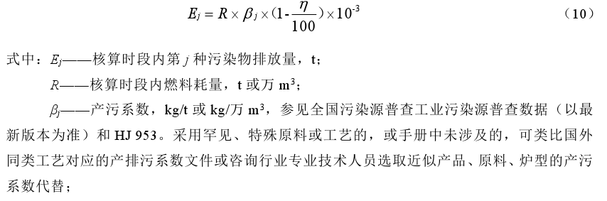
燃料量取38万m³/a，参照《建设项目环境保护使用手册》（苏绍梅主编）计算，燃烧1万Nm³天然气产生0.8~2.4kg颗粒物，本项目取1.6kg。经计算，本项目天然气燃烧废气烟尘产生量及排放量为0.061t/a（0.009kg/h）、产生浓度及排放浓度为14.864mg/m³。
（3）二氧化硫排放量按下式计算：
根据《污染源源强核算技术指南 锅炉》（HJ 991-2018），采取“物料衡算法”计算本项目天然气燃烧废气中二氧化硫排放源强。
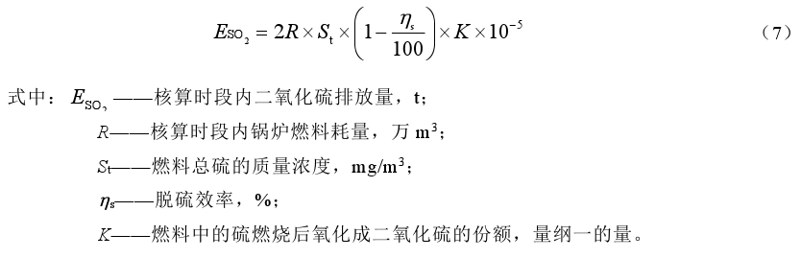
燃料量取38万m³/a，总硫质量浓度参照附件取4mg/m³，脱硫效率取0，K参照《污染源源强核算技术指南 锅炉》（HJ 991-2018）附录B取1。
经计算，本项目天然气燃烧废气二氧化硫产生量及排放量为0.003t/a（0.0004kg/h），、产生浓度及排放浓度为0.731mg/m³。
（4）氮氧化物排放量按下式计算：
根据《污染源源强核算技术指南 锅炉》（HJ991-2018），污染物氮氧化物排放量采用“物料衡算法”进行核算
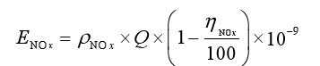
式中：
E_{NOX}——核算时段内氮氧化物排放量，t；
ρ_{NOX}——锅炉炉膛出口氮氧化物质量浓度，mg/m³，参照《污染源源强核算技术指南 锅炉》（HJ991-2018），取值为150；
η_{NOX}——脱硝效率，%，本项目无脱硝设施取0。
Q——核算时段内标态干烟气排放量，4104000m³。
经计算，天然气燃烧废气氮氧化物产生量及排放量为0.616t/a（0.089kg/h）。
天然气燃烧废气经低氮燃烧后经20.5m高烟囱（DA003）排放。
8、打磨及抛光粉尘
项目喷涂后的产品需进行打磨抛光，于打磨抛光区进行，打磨抛光粉尘自带布袋除尘器，粉尘收集率100%、净化效率约为98%，被收集的废气经除尘后无组织排放。根据建设单位提供的资料，同时类比同类项目等工程打磨抛光粉尘产生量不大，约0.17kg/工位·h，年工作时间为6960h/a，则打磨抛光粉尘产生量为2.366t/a、0.34kg/h，处理后无组织排放量为0.047t/a、0.007kg/h。
9、配胶、喷胶及烘干废气
项目汽车包覆零部件生产过程中，使用水性胶，水性胶含有60%的聚氨酯树脂和40%的水，水性胶加热熟化过程中聚氨酯树脂中少量游离的聚合物单体逸出，以VOCs计。VOCs产污系数采用美国环保局推荐数据0.35kg/t(原料)，项目水性胶年使用量约360t，其中聚氨酯树脂216t，由此估算配胶、喷胶及烘干环节VOCs产生量约0.0756t/a。
10、发泡废气
参考《排放源统计调查产排污核算方法和系数手册》中发泡工艺非甲烷总烃产污系数：30千克/吨-产品，本项目发泡包覆产品为360t，则发泡废气非甲烷总烃产生量为10.8t/a。
配胶、喷胶及烘干废气、发泡废气收集（收集效率按90%计）后经四级活性炭吸附装置处理（处理效率为93.75%）后于1根15m高排气筒（DA004）排放，风机风量取5000m³/h。则有组织非甲烷总烃产生量约为9.788t/a，1.406kg/h、产生浓度为281mg/m³，有组织非甲烷总烃排放量约为0.612t/a，0.088kg/h、排放浓度为18mg/m³，无组织非甲烷总烃产生量约为1.088t/a，0.156kg/h。
11、焊接废气
本项目使用超声波焊机、热熔焊接机、热板焊接机对塑料工件进行焊接。加热工件表面使其软化，冷却后即完成焊接，不需要使用焊丝、焊材。焊接时塑料表面产生局部高温，使塑胶表面瞬间熔化，当塑料凝固时可使两件塑料连接在一起。在塑料表面软化的瞬间，会产生少量的有机废气，由于软化时间短，加热温度约120℃，低于塑料的分解温度，因此本环评不定量分析焊接废气。
12、危废贮存废气（非甲烷总烃）
本项目新建1间200m²的危废贮存库，本项目危险废物主要为除尘器收集粉尘、废包装桶、漆渣、废清洗溶剂、水帘废水、废UV灯管、废活性炭、废润滑油、含油抹布、含油手套。其中漆渣、废清洗溶剂、废活性炭、废润滑油、含油抹布、含油手套密封袋装，废包装桶加盖密封散装。包装桶/包装袋在非取用状态时加盖/封口，保持密闭；包装密封好的危险废物均分区暂存于危废贮存库内；建设单位安排专人负责管理危废贮存库，采取定期巡检，确保各危险废物的包装桶或包装袋封口严密，无破损泄漏；减少危废暂存周期，及时清运危废贮存库内暂存的危废。根据《危险废物贮存污染控制标准》(GB18597-2023)中的“6.2.3贮存易产生粉尘、VOCs、酸雾、有毒有害大气污染物和刺激性气味气体的危险废物贮存库，应设置气体收集装置和气体净化设施。”，本项目采取以上预防措施后正常情况下，危废暂存过程不易产生粉尘、VOCs、酸雾、有毒有害大气污染物和刺激性气味气体，仅在取用状态打开包装桶或包装袋时，挥发出极少量的有机废气，在厂区内无组织排放，本次环评不定量分析，仅在后期管理中考核达标排放情况。

表3.3-3 废气污染源源强核算结果及相关参数一览表
生产线 | 装置 | 污染源 | 污染物 | 污染物产生 |  |  |  | 治理措施 |  | 污染物排放 |  |  | 排放时间  h
 |  |  |  | 核算方法 | 废气量  m³/h | 质量浓度  mg/m³ | 产生量  kg/h | 工艺 | 效率  % | 废气量  m³/h | 质量浓度  mg/m³ | 排放量  kg/h | 排放时间  h
注塑 | 注塑 | 15m高排气筒DA001 | 非甲烷总烃 | 产污系数法 | 30000 | 20.69 | 0.621 | 四级活性炭 | 93.75 | 30000 | 1.293 | 0.039 | 6960
注塑 | 注塑 | 15m高排气筒DA001 | 丙烯腈 | 产污系数法 | 30000 | 0.091 | 0.0027 | 四级活性炭 | 93.75 | 30000 | 0.006 | 0.0002 | 6960
注塑 | 注塑 | 15m高排气筒DA001 | 乙苯 | 产污系数法 | 30000 | 0.134 | 0.0002 | 四级活性炭 | 93.75 | 30000 | 0.008 | 0.0002 | 6960
注塑 | 注塑 | 15m高排气筒DA001 | 甲苯 | 产污系数法 | 30000 | 0.287 | 0.008 | 四级活性炭 | 93.75 | 30000 | 0.018 | 0.0005 | 6960
注塑 | 注塑 | 15m高排气筒DA001 | 1,3-丁二烯 | 产污系数法 | 30000 | 0.038 | 0.0009 | 四级活性炭 | 93.75 | 30000 | 0.002 | 0.0001 | 6960
注塑 | 注塑 | 15m高排气筒DA001 | 酚类 | 产污系数法 | 30000 | 0.556 | 0.0171 | 四级活性炭 | 93.75 | 30000 | 0.035 | 0.001 | 6960
注塑 | 注塑 | 15m高排气筒DA001 | 氯苯类 | 产污系数法 | 30000 | 0.364 | 0.0108 | 四级活性炭 | 93.75 | 30000 | 0.023 | 0.0007 | 6960
注塑 | 注塑 | 15m高排气筒DA001 | 二氯甲烷 | 产污系数法 | 30000 | 3.846 | 0.1152 | 四级活性炭 | 93.75 | 30000 | 0.24 | 0.0072 | 6960
注塑 | 注塑 | 15m高排气筒DA001 | 苯乙烯 | 产污系数法 | 30000 | 0.239 | 0.007 | 四级活性炭 | 0 | 30000 | 0.239 | 0.007 | 6960
注塑 | 注塑 | 无组织排放 | 非甲烷总烃 | 产污系数法 | / | / | 0.069 | / | / | / | / | 0.069 | 6960
注塑 | 注塑 | 无组织排放 | 苯乙烯 | 产污系数法 | / | / | 0.0007 |  |  |  |  | 0.0007 | 6960
注塑 | 注塑 | 无组织排放 | 丙烯腈 | 产污系数法 | / | / | 0.0003 |  |  |  |  | 0.0003 | 6960
注塑 | 注塑 | 无组织排放 | 乙苯 | 产污系数法 | / | / | 0.0004 |  |  |  |  | 0.0004 | 6960
注塑 | 注塑 | 无组织排放 | 甲苯 | 产污系数法 | / | / | 0.0009 |  |  |  |  | 0.0009 | 6960
注塑 | 注塑 | 无组织排放 | 1,3-丁二烯 | 产污系数法 | / | / | 0.0001 |  |  |  |  | 0.0001 | 6960
注塑 | 注塑 | 无组织排放 | 酚类 | 产污系数法 | / | / | 0.0019 |  |  |  |  | 0.0019 | 6960
注塑 | 注塑 | 无组织排放 | 氯苯类 | 产污系数法 | / | / | 0.0012 |  |  |  |  | 0.0012 | 6960
注塑 | 注塑 | 无组织排放 | 二氯甲烷 | 产污系数法 | / | / | 0.0128 |  |  |  |  | 0.0128 | 6960
破碎 | 破碎 | 无组织排放 | 颗粒物 | 产污系数法 | / | / | 0.029 | / | / | / | / | 0.029 | 580
喷涂、管路和喷枪清洗、丝印 | 喷涂、管路和喷枪清洗、丝印 | 22.5m高排气筒DA002 | 非甲烷总烃 | 物料衡算法 | 20000 | 2687 | 53.74 | 水帘式漆雾净化+沸石转轮吸附+RTO焚烧装置 | 96% | 20000 | 107 | 2.15 | 6960
喷涂、管路和喷枪清洗、丝印 | 喷涂、管路和喷枪清洗、丝印 | 22.5m高排气筒DA002 | 颗粒物 | 物料衡算法 | 20000 | 1042 | 36.64 | 水帘式漆雾净化+沸石转轮吸附+RTO焚烧装置 | 90% | 20000 | 104 | 2.083 | 6960
喷涂、管路和喷枪清洗、丝印 | 喷涂、管路和喷枪清洗、丝印 | 无组织排放 | 非甲烷总烃 | 物料衡算法 | / | / | 0.543 | / | / | / | / | 0.543 | 6960
喷涂、管路和喷枪清洗、丝印 | 喷涂、管路和喷枪清洗、丝印 | 无组织排放 | 颗粒物 | 物料衡算法 | / | / | 0.21 | / | / | / | / | 0.21 | 6960
天然气燃烧 | 天然气燃烧 | 20.5m高烟囱DA003 | 颗粒物 | 产污系数法 | 590 | 14.864 | 0.009 | / | / | 590 | 14.864 | 0.009 | 6960
天然气燃烧 | 天然气燃烧 | 20.5m高烟囱DA003 | 二氧化硫 | 物料衡算法 | 590 | 0.731 | 0.0004 | / | / | 590 | 0.731 | 0.0004 | 6960
天然气燃烧 | 天然气燃烧 | 20.5m高烟囱DA003 | 氮氧化物 | 物料衡算法 | 590 | 150 | 0.089 | 低氮燃烧 | / | 590 | 150 | 0.089 | 6960
打磨抛光 | 打磨抛光 | 无组织排放 | 颗粒物 | 产污系数法 | / | / | 0.34 | 布袋除尘器 | 98% | / | / | 0.007 | 6960
配胶、喷胶及烘干、发泡 | 配胶、喷胶及烘干、发泡 | 15m高排气筒DA004 | 非甲烷总烃 | 产污系数法 | 5000 | 281 | 1.406 | 四级活性炭 | 93.75% | 5000 | 18 | 0.088 | 6960
配胶、喷胶及烘干、发泡 | 配胶、喷胶及烘干、发泡 | 无组织排放 | 非甲烷总烃 | 产污系数法 | / | / | 0.156 | / | / | / | / | 0.156 | 6960

3.3.2.3噪声
本项目噪声污染源主要为各类设备运行噪声，项目采用减振、隔声、风机软连接等措施后，能有效减低噪声环境影响。根据《污染源源强核算技术指南 汽车制造》（HJ1097—2020）附录G，本项目各噪声源的噪声值在70-90dB(A)，本项目噪声排放情况见下表。
表3.3-4 工业企业噪声源强调查清单（室内声源）
建筑物名称 | 声源名称 | 声源源强 | 声源控制措施 | 空间相对位置/m |  |  | 距室内边界距离/m | 室内边界  声级  /dB（A） | 运行时段 | 建筑物插入损失/  dB（A） | 建筑物外噪声
建筑物名称 | 声源名称 | 声功率级  /dB（A） | 声源控制措施 | X | Y | Z |  |  |  |  | 声压级  /dB（A） | 建筑物外距离
厂房 | 注塑机 | 80 | 减震、隔声罩壳、厂房隔声 | 30 | 72 | 1 | 14.5 | 45.8 | 6960h | 20 | 19.8 | 1m
厂房 | 注塑机 | 80 | 减震、隔声罩壳、厂房隔声 | 30 | 74.5 | 1 | 14.5 | 45.8 | 6960h | 20 | 19.8 | 1m
厂房 | 注塑机 | 80 | 减震、隔声罩壳、厂房隔声 | 30 | 77 | 1 | 14.5 | 45.8 | 6960h | 20 | 19.8 | 1m
厂房 | 注塑机 | 80 | 减震、隔声罩壳、厂房隔声 | 30 | 79.5 | 1 | 14.5 | 45.8 | 6960h | 20 | 19.8 | 1m
厂房 | 注塑机 | 80 | 减震、隔声罩壳、厂房隔声 | 30 | 82 | 1 | 14.5 | 45.8 | 6960h | 20 | 19.8 | 1m
厂房 | 注塑机 | 80 | 减震、隔声罩壳、厂房隔声 | 30 | 84.5 | 1 | 14.5 | 45.8 | 6960h | 20 | 19.8 | 1m
厂房 | 注塑机 | 80 | 减震、隔声罩壳、厂房隔声 | 30 | 87 | 1 | 14.5 | 45.8 | 6960h | 20 | 19.8 | 1m
厂房 | 注塑机 | 80 | 减震、隔声罩壳、厂房隔声 | 30 | 89.5 | 1 | 14.5 | 45.8 | 6960h | 20 | 19.8 | 1m
厂房 | 注塑机 | 80 | 减震、隔声罩壳、厂房隔声 | 30 | 92 | 1 | 14.5 | 45.8 | 6960h | 20 | 19.8 | 1m
厂房 | 注塑机 | 80 | 减震、隔声罩壳、厂房隔声 | 30 | 94.5 | 1 | 14.5 | 45.8 | 6960h | 20 | 19.8 | 1m
厂房 | 注塑机 | 80 | 减震、隔声罩壳、厂房隔声 | 30 | 97 | 1 | 14.5 | 45.8 | 6960h | 20 | 19.8 | 1m
厂房 | 注塑机 | 80 | 减震、隔声罩壳、厂房隔声 | 30 | 99.5 | 1 | 14.5 | 45.8 | 6960h | 20 | 19.8 | 1m
厂房 | 注塑机 | 80 | 减震、隔声罩壳、厂房隔声 | 30 | 102 | 1 | 14.5 | 45.8 | 6960h | 20 | 19.8 | 1m
厂房 | 注塑机 | 80 | 减震、隔声罩壳、厂房隔声 | 42 | 90 | 1 | 1 | 69 | 6960h | 20 | 43 | 1m
厂房 | 注塑机 | 80 | 减震、隔声罩壳、厂房隔声 | 42 | 92 | 1 | 1 | 69 | 6960h | 20 | 43 | 1m
厂房 | 注塑机 | 80 | 减震、隔声罩壳、厂房隔声 | 42 | 94 | 1 | 1 | 69 | 6960h | 20 | 43 | 1m
厂房 | 注塑机 | 80 | 减震、隔声罩壳、厂房隔声 | 42 | 96 | 1 | 1 | 69 | 6960h | 20 | 43 | 1m
厂房 | 注塑机 | 80 | 减震、隔声罩壳、厂房隔声 | 42 | 98 | 1 | 1 | 69 | 6960h | 20 | 43 | 1m
厂房 | 注塑机 | 80 | 减震、隔声罩壳、厂房隔声 | 42 | 100 | 1 | 1 | 69 | 6960h | 20 | 43 | 1m
厂房 | 注塑机 | 80 | 减震、隔声罩壳、厂房隔声 | 42 | 102 | 1 | 1 | 69 | 6960h | 20 | 43 | 1m
厂房 | 注塑机 | 80 | 减震、隔声罩壳、厂房隔声 | 42 | 104 | 1 | 1 | 69 | 6960h | 20 | 43 | 1m
厂房 | 注塑机 | 80 | 减震、隔声罩壳、厂房隔声 | 42 | 106 | 1 | 1 | 69 | 6960h | 20 | 43 | 1m
厂房 | 注塑机 | 80 | 减震、隔声罩壳、厂房隔声 | 42 | 108 | 1 | 1 | 69 | 6960h | 20 | 43 | 1m
厂房 | 注塑机 | 80 | 减震、隔声罩壳、厂房隔声 | 42 | 110 | 1 | 1 | 69 | 6960h | 20 | 43 | 1m
厂房 | 注塑机 | 80 | 减震、隔声罩壳、厂房隔声 | 42 | 112 | 1 | 1 | 69 | 6960h | 20 | 43 | 1m
厂房 | 注塑机 | 80 | 减震、隔声罩壳、厂房隔声 | 42 | 114 | 1 | 1 | 69 | 6960h | 20 | 43 | 1m
厂房 | 注塑机 | 80 | 减震、隔声罩壳、厂房隔声 | 42 | 116 | 1 | 1 | 69 | 6960h | 20 | 43 | 1m
厂房 | 缝纫机 | 75 | 减震、隔声罩壳、厂房隔声 | 15 | 24 | 1 | 15 | 40.4 | 6960h | 20 | 14.4 | 1m
厂房 | 缝纫机 | 75 | 减震、隔声罩壳、厂房隔声 | 15 | 30 | 1 | 15 | 40.4 | 6960h | 20 | 14.4 | 1m
厂房 | 缝纫机 | 75 | 减震、隔声罩壳、厂房隔声 | 20 | 24 | 1 | 20 | 38 | 6960h | 20 | 12 | 1m
厂房 | 缝纫机 | 75 | 减震、隔声罩壳、厂房隔声 | 20 | 30 | 1 | 20 | 38 | 6960h | 20 | 12 | 1m
厂房 | 缝纫机 | 75 | 减震、隔声罩壳、厂房隔声 | 30 | 24 | 1 | 20 | 38 | 6960h | 20 | 12 | 1m
厂房 | 缝纫机 | 75 | 减震、隔声罩壳、厂房隔声 | 30 | 30 | 1 | 20 | 38 | 6960h | 20 | 12 | 1m
厂房 | 热压机 | 75 | 减震、隔声罩壳、厂房隔声 | 25 | 26 | 1 | 20 | 38 | 6960h | 20 | 12 | 1m
厂房 | 热压机 | 75 | 减震、隔声罩壳、厂房隔声 | 25 | 26 | 1 | 20 | 38 | 6960h | 20 | 12 | 1m
厂房 | 发泡机 | 75 | 减震、隔声罩壳、厂房隔声 | 10 | 60 | 1 | 1 | 64 | 6960h | 20 | 38 | 1m
厂房 | 烤炉 | 70 | 减震、隔声罩壳、厂房隔声 | 10 | 24 | 1 | 6 | 43 | 6960h | 20 | 17 | 1m
厂房 | 烤炉 | 70 | 减震、隔声罩壳、厂房隔声 | 10 | 30 | 1 | 6 | 43 | 6960h | 20 | 17 | 1m
厂房 | 喷涂设备 | 80 | 减震、隔声罩壳、厂房隔声 | 8 | 55 | 1 | 2.5 | 61 | 6960h | 20 | 35 | 1m
厂房 | 喷涂设备 | 80 | 减震、隔声罩壳、厂房隔声 | 15 | 55 | 1 | 2.5 | 61 | 6960h | 20 | 35 | 1m
厂房 | 喷涂设备 | 80 | 减震、隔声罩壳、厂房隔声 | 25 | 70 | 1 | 2.5 | 61 | 6960h | 20 | 35 | 1m
厂房 | 喷涂设备 | 80 | 减震、隔声罩壳、厂房隔声 | 30 | 55 | 1 | 2.5 | 61 | 6960h | 20 | 35 | 1m
厂房 | 喷涂设备 | 80 | 减震、隔声罩壳、厂房隔声 | 40 | 53 | 1 | 2.5 | 61 | 6960h | 20 | 35 | 1m
厂房 | 喷涂设备 | 80 | 减震、隔声罩壳、厂房隔声 | 40 | 60 | 1 | 2.5 | 61 | 6960h | 20 | 35 | 1m
厂房 | 喷涂设备 | 80 | 减震、隔声罩壳、厂房隔声 | 40 | 72 | 1 | 2.5 | 61 | 6960h | 20 | 35 | 1m
厂房 | 喷涂设备 | 80 | 减震、隔声罩壳、厂房隔声 | 40 | 80 | 1 | 2.5 | 61 | 6960h | 20 | 35 | 1m
厂房 | 喷涂设备 | 80 | 减震、隔声罩壳、厂房隔声 | 55 | 60 | 1 | 2.5 | 61 | 6960h | 20 | 35 | 1m
厂房 | 喷涂设备 | 80 | 减震、隔声罩壳、厂房隔声 | 55 | 69 | 1 | 2.5 | 61 | 6960h | 20 | 35 | 1m
厂房 | 喷涂设备 | 80 | 减震、隔声罩壳、厂房隔声 | 55 | 78 | 1 | 2.5 | 61 | 6960h | 20 | 35 | 1m
厂房 | 喷涂设备 | 80 | 减震、隔声罩壳、厂房隔声 | 55 | 87 | 1 | 2.5 | 61 | 6960h | 20 | 35 | 1m
厂房 | 烘干炉 | 75 | 减震、隔声罩壳、厂房隔声 | 8 | 60 | 1 | 2 | 58 | 6960h | 20 | 32 | 1m
厂房 | 烘干炉 | 75 | 减震、隔声罩壳、厂房隔声 | 15 | 60 | 1 | 2 | 58 | 6960h | 20 | 32 | 1m
厂房 | 烘干炉 | 75 | 减震、隔声罩壳、厂房隔声 | 25 | 60 | 1 | 2 | 58 | 6960h | 20 | 32 | 1m
厂房 | 烘干炉 | 75 | 减震、隔声罩壳、厂房隔声 | 30 | 60 | 1 | 2 | 58 | 6960h | 20 | 32 | 1m
厂房 | 烘干炉 | 75 | 减震、隔声罩壳、厂房隔声 | 40 | 60 | 1 | 2 | 58 | 6960h | 20 | 32 | 1m
厂房 | 烘干炉 | 75 | 减震、隔声罩壳、厂房隔声 | 40 | 72 | 1 | 2 | 58 | 6960h | 20 | 32 | 1m
厂房 | 烘干炉 | 75 | 减震、隔声罩壳、厂房隔声 | 40 | 66 | 1 | 2 | 58 | 6960h | 20 | 32 | 1m
厂房 | 烘干炉 | 75 | 减震、隔声罩壳、厂房隔声 | 40 | 60 | 1 | 2 | 58 | 6960h | 20 | 32 | 1m
厂房 | 烘干炉 | 75 | 减震、隔声罩壳、厂房隔声 | 55 | 60 | 1 | 2 | 58 | 6960h | 20 | 32 | 1m
厂房 | 固化炉 | 75 | 减震、隔声罩壳、厂房隔声 | 10 | 72 | 1 | 1 | 64 | 6960h | 20 | 38 | 1m
厂房 | 固化炉 | 75 | 减震、隔声罩壳、厂房隔声 | 45 | 50 | 1 | 1 | 64 | 6960h | 20 | 38 | 1m
厂房 | 焊接机 | 80 | 减震、隔声罩壳、厂房隔声 | 8 | 36 | 1 | 2.5 | 61 | 6960h | 20 | 35 | 1m
厂房 | 焊接机 | 80 | 减震、隔声罩壳、厂房隔声 | 8 | 40 | 1 | 2.5 | 61 | 6960h | 20 | 35 | 1m
厂房 | 焊接机 | 80 | 减震、隔声罩壳、厂房隔声 | 10 | 36 | 1 | 5.5 | 55 | 6960h | 20 | 29 | 1m
厂房 | 焊接机 | 80 | 减震、隔声罩壳、厂房隔声 | 10 | 40 | 1 | 5.5 | 55 | 6960h | 20 | 29 | 1m
厂房 | 焊接机 | 80 | 减震、隔声罩壳、厂房隔声 | 10 | 42 | 1 | 5.5 | 55 | 6960h | 20 | 29 | 1m
厂房 | 焊接机 | 80 | 减震、隔声罩壳、厂房隔声 | 16 | 36 | 1 | 3.5 | 59 | 6960h | 20 | 33 | 1m
厂房 | 焊接机 | 80 | 减震、隔声罩壳、厂房隔声 | 16 | 40 | 1 | 3.5 | 59 | 6960h | 20 | 33 | 1m
厂房 | 焊接机 | 80 | 减震、隔声罩壳、厂房隔声 | 16 | 42 | 1 | 3.5 | 59 | 6960h | 20 | 33 | 1m
厂房 | 焊接机 | 80 | 减震、隔声罩壳、厂房隔声 | 30 | 36 | 1 | 2.5 | 61 | 6960h | 20 | 35 | 1m
厂房 | 焊接机 | 80 | 减震、隔声罩壳、厂房隔声 | 30 | 40 | 1 | 2.5 | 61 | 6960h | 20 | 35 | 1m
厂房 | 焊接机 | 80 | 减震、隔声罩壳、厂房隔声 | 30 | 42 | 1 | 2.5 | 61 | 6960h | 20 | 35 | 1m
厂房 | 破碎机 | 80 | 减震、隔声罩壳、厂房隔声 | 33 | 180 | 1 | 1 | 69 | 580h | 20 | 43 | 1m
厂房 | 破碎机 | 80 | 减震、隔声罩壳、厂房隔声 | 38 | 180 | 1 | 1 | 69 | 580h | 20 | 43 | 1m
厂房 | 空压机 | 80 | 减震、隔声罩壳、厂房隔声 | 30 | 105 | 1 | 4 | 57 | 6960h | 20 | 31 | 1m
厂房 | 空压机 | 80 | 减震、隔声罩壳、厂房隔声 | 32 | 105 | 1 | 4 | 57 | 6960h | 20 | 31 | 1m
厂房 | 空压机 | 80 | 减震、隔声罩壳、厂房隔声 | 34 | 105 | 1 | 2 | 63 | 6960h | 20 | 37 | 1m
厂房 | 空压机 | 80 | 减震、隔声罩壳、厂房隔声 | 36 | 105 | 1 | 2 | 63 | 6960h | 20 | 37 | 1m
厂房 | 抛光机 | 80 | 减震、隔声罩壳、厂房隔声 | 10 | 5 | 1 | 1 | 69 | 6960h | 20 | 43 | 1m
厂房 | 打磨机 | 80 | 减震、隔声罩壳、厂房隔声 | 25 | 5 | 1 | 1 | 69 | 6960h | 20 | 43 | 1m
注：以厂房西南角为坐标（0,0）点。
表3.3-5 工业企业噪声源强调查清单（室外声源）
序号 | 声源名称 | 空间相对位置/m |  |  | 声源源强 | 声源控制措施 | 运行时段
序号 | 声源名称 | X | Y | Z | 声压级/dB（A） | 声源控制措施 | 运行时段
1 | 风机 | 70 | 190 | 2 | 80 | 风机设置隔声罩，软连接、在风机的进风口和出风口安装消声器，风机基础进行减振 | 昼间、夜间
2 | 风机 | 130 | 190 | 2 | 90 | 风机设置隔声罩，软连接、在风机的进风口和出风口安装消声器，风机基础进行减振 | 昼间、夜间
3 | 风机 | 120 | 190 | 2 | 90 | 风机设置隔声罩，软连接、在风机的进风口和出风口安装消声器，风机基础进行减振 | 昼间、夜间
4 | 风机 | 10 | 60 | 2 | 90 | 风机设置隔声罩，软连接、在风机的进风口和出风口安装消声器，风机基础进行减振 | 昼间、夜间
5 | 水泵 | 105 | 192 | 1 | 85 | 设置隔声罩，基础进行减振 | 昼间、夜间
6 | 冷却塔 | 140 | 190 | 2 | 80 | 设置隔声罩，基础进行减振 | 昼间、夜间
注：以厂区西南角为坐标原点。

3.3.2.4固废
项目运营期产生的固体废物主要包括危险废物、一般工业固体废物以及员工生活垃圾。一般工业固体废物主要为废包装材料、注塑工序不合格品、废布料、陶瓷蓄热体、修整检验工序产生的废边角料及不合格品；危险废物主要为除尘器收集粉尘、废布袋、废包装桶、漆渣、废清洗溶剂、水帘废水、废UV灯管、废活性炭、废润滑油及废润滑油桶、含油抹布、含油手套。具体产生情况如下：
1、一般工业固体废物
（1）废包装材料
项目塑料粒子采用吨袋包装，按照原辅材料包装规格和塑料粒子年用量估算，每年产生废包装材料约1t，收集后外售废旧物资回收公司综合利用。
（2）注塑工序产生的不合格品
根据建设单位提供的资料，注塑工序产生的不合格品约占注塑件的1%，本项目注塑粒子用量为4000t/a，经计算，不合格品产生量约为40t/a，破碎后回用于注塑工序。
（3）废布料
本项目包覆工序会产生废布料，产生量约为0.3t/a，产生的废布料收集后外售综合利用。
（4）陶瓷蓄热体
本项目涂装车间工序产生的有机废气采用“沸石转轮+RTO设备”进行处理，“沸石转轮+RTO设备”中的陶瓷蓄热体的使用最低年限为5年，故本项目陶瓷蓄热体的更换次数为5年一次，产生量约为1t/5a。该部分固废属于一般固废，收集后外售综合利用。
（5）修整检验工序产生的废边角料及不合格品
本项目包覆件修整检验工序会产生废边角料及不合格品，产生量按原料使用量的1%估算，本项目包覆件原料用量约为600t/a，因此废边角料及不合格品产生量为6t/a，收集后外售综合利用。
2、危险废物
（1）除尘器收集粉尘
打磨、抛光粉尘自带布袋除尘器，经上文分析，收集的粉尘约为2.319t/a。属于危废，沾染油漆废弃物集中收集，暂存于厂内危险废物贮存库，定期交有危险废物处置资质的单位处理处置。
（2）废包装桶
项目所用油漆、稀释剂、固化剂、油墨等采用桶装，使用过程会产生废包装桶，产生量约为25t/a。属于危险废物，暂存于厂内危险废物贮存库，定期交有危险废物处置资质的单位处理处置。
（3）漆渣
根据物料衡算，漆渣产生量为86.418t/a。属于危险废物，暂存于厂内危险废物贮存库，定期交有危险废物处置资质的单位处理处置。
（4）废清洗溶剂
项目清洗溶剂用量为5t/a，根据物料平衡，清洗溶剂约70%回收，项目废清洗溶剂产生量为3.5t/a。属于危险废物，暂存于厂内危险废物贮存库，定期交有危险废物处置资质的单位处理处置。
（5）水帘废水
本项目定期对喷漆水帘喷漆循环水池进行清理，清理频次为1次/6月，每次清理量为200m³，每年产生400m³，废水中含有涂漆废气中有害物质，因此按照危险废物处理，不暂存，由有资质单位上门清运。
- 废活性炭
本项目喷涂车间有机废气活性炭吸附装置产生废活性炭，根据本项目处理规模并采用经验数据（《简明通风设计手册》活性炭有效吸附量qe=0.24kg/kg活性炭）估算，吸附有机废气量为14.2665t/a，则活性炭使用量约为59.44375t/a，废活性炭产生量约为73.71t/a。根据生态环境部2020年6月23日发表的《关于印发<2020年挥发性有机物治理攻坚方案>的通知》文件要求，采用活性炭吸附技术的，应选择碘值不低于800毫克/克的活性炭，并按设计要求足量添加、及时更换。活性炭每月更换一次，废活性炭装入专用容器内，暂存于危险废物贮存库，定期交由有资质单位进行处置。
（7）废UV灯管
UV固化过程会产生废UV灯管，产生量约为0.01t/a，为含汞废物，属于危险废物，暂存在危险废物贮存库，定期委托有资质单位进行处置。
（8）废润滑油及废润滑油桶
设备维修养护会产生废润滑油及废润滑油桶，废润滑油产生量约为0.5t/a；项目使用润滑油为200kg/桶的包装方式，按照单个空桶20kg计算，则废润滑油桶产生量为0.1t/a。废润滑油及废润滑油桶属于危险废物，暂存在危险废物贮存库，定期委托有资质单位进行处置。
（9）废含油手套及抹布
本项目设备维修保养过程中会产生少量的废含油手套及抹布，产生量约为0.02t/a，属于危险废物，暂存在危险废物贮存库，定期委托有资质单位进行处置。
（10）废布袋
本项目打磨抛光颗粒物除尘设施运行过程需要定期更换布袋，废布袋产生量为0.2t/a，捕集物中含有涂漆漆渣，因此按照危险废物处理。暂存在危险废物贮存库，定期委托有资质单位进行处置。
3、生活垃圾
本项目职工生活垃圾产生系数按0.5kg/人•d计，项目职工400人，则生活垃圾产生量为58t/a，生活垃圾集中收集，交由环卫部门统一处置。

表3.3-6 本项目固体废物分析结果汇总表
工序/生产线 | 固体废物名称 | 固废属性 | 类别及代码 | 产生量 |  | 处置措施 |  | 最终去向
 |  |  |  | 核算  方法 | 产生量  （t/a） | 工艺 | 处置量  （t/a） | 最终去向
员工生活 | 生活垃圾 | / | SW64/900-099-S64 | 系数法 | 58 | 市政部门收集处置 | 58 | 市政部门收集处置
包装 | 废包装材料 | 一般工业固废 | SW17/900-005-S17 | 类比法 | 1 | 外售综合利用 | 1 | 外售综合利用
注塑 | 不合格品 | 一般工业固废 | SW17/900-099-S17 | 物料衡算 | 40 | 回用于注塑工序 | 40 | 回用于注塑工序
包覆 | 废布料 | 一般工业固废 | SW17/900-099-S17 | 类比法 | 0.3 | 外售综合利用 | 0.3 | 外售综合利用
RTO废气处理装置 | 陶瓷蓄热体 | 一般工业固废 | SW59/900-099-S59 | 类比法 | 1t/5a | 外售综合利用 | 1t/5a | 外售综合利用
修整检验 | 废边角料及不合格品 | 一般工业固废 | SW59/900-099-S59 | 物料衡算 | 6t | 外售综合利用 | 6t | 外售综合利用
除尘 | 除尘器收集粉尘 | 危险废物 | HW12/900-252-12 | 物料衡算 | 2.319 | 暂存危险废物贮存库，交有资质单位处置 | 2.319 | 暂存危险废物贮存库，交有资质单位处置
除尘 | 废布袋 | 危险废物 | HW49/900-042-49 | 类比法 | 0.2 | 暂存危险废物贮存库，交有资质单位处置 | 0.2 | 暂存危险废物贮存库，交有资质单位处置
包装 | 废包装桶（油漆、稀释剂、固化剂、油墨） | 危险废物 | HW49/900-041-49 | 类比法 | 25 | 暂存危险废物贮存库，交有资质单位处置 | 25 | 暂存危险废物贮存库，交有资质单位处置
喷漆 | 漆渣 | 危险废物 | HW12/900-252-12 | 物料衡算 | 86.418 | 暂存危险废物贮存库，交有资质单位处置 | 86.418 | 暂存危险废物贮存库，交有资质单位处置
清洗 | 废清洗溶剂 | 危险废物 | HW12/900-256-12 | 物料衡算 | 3.5 | 暂存危险废物贮存库，交有资质单位处置 | 3.5 | 暂存危险废物贮存库，交有资质单位处置
喷漆水帘喷漆循环水池 | 水帘废水 | 危险废物 | HW49/900-042-49 | 物料衡算 | 400m³/a | 不暂存，由有资质单位上门清运 | 400m³/a | 不暂存，由有资质单位上门清运
废气净化 | 废活性炭 | 危险废物 | HW49/900-039-49 | 系数法 | 73.71 | 暂存危险废物贮存库，交有资质单位处置 | 73.71 | 暂存危险废物贮存库，交有资质单位处置
固化 | 废UV灯管 | 危险废物 | HW29/900-023-29 | 类比法 | 0.01 | 暂存危险废物贮存库，交有资质单位处置 | 0.01 | 暂存危险废物贮存库，交有资质单位处置
机修 | 废润滑油 | 危险废物 | HW08/900-214-08 | 类比法 | 0.5 | 暂存危险废物贮存库，交有资质单位处置 | 0.5 | 暂存危险废物贮存库，交有资质单位处置
机修 | 废润滑油桶 | 危险废物 | HW08/900-249-08 | 物料衡算 | 0.1 | 暂存危险废物贮存库，交有资质单位处置 | 0.1 | 暂存危险废物贮存库，交有资质单位处置
机械保养和维修 | 废含油手套及抹布 | 危险废物 | HW49/900-041-49 | 类比法 | 0.02 | 暂存危险废物贮存库，交有资质单位处置 | 0.02 | 暂存危险废物贮存库，交有资质单位处置
表3.3-7 本项目危险废物汇总表
序号 | 危险废物名称 | 危险废物类别 | 危险废物代码 | 产生量（吨/年） | 产生工序及装置 | 形态 | 主要成分 | 有害成分 | 产废周期 | 危险特性 | 污染防治措施
1 | 除尘器收集粉尘 | HW12 | 900-252-12 | 2.319 | 打磨、抛光 | 固态 | 漆渣 | 漆渣 | 间歇 | 毒性、易燃性 | 委托有资质单位处置
2 | 废布袋 | HW49 | 900-042-49 | 0.2 | 打磨、抛光 | 固态 | 漆渣 | 漆渣 | 间歇 | 毒性、腐蚀性、易燃性、反应性、感染性 | 委托有资质单位处置
3 | 废包装桶（油漆、稀释剂、固化剂、油墨） | HW49 | 900-041-49 | 25 | 油漆包装 | 固态 | 烃类 | 烃类 | 间歇 | 毒性、感染性 | 委托有资质单位处置
4 | 漆渣 | HW12 | 900-252-12 | 25.682 | 喷涂 | 固态 | 漆渣 | 漆渣 | 间歇 | 毒性、易燃性 | 委托有资质单位处置
5 | 废清洗溶剂 | HW12 | 900-256-12 | 3.5 | 清洗 | 液态 | 有机溶剂 | 有机溶剂 | 间歇 | 毒性、腐蚀性、易燃性 | 委托有资质单位处置
6 | 水帘废水 | HW49 | 900-042-49 | 400m³ | 水帘喷雾 | 液态 | 漆渣 | 漆渣 | 间歇 | 毒性、腐蚀性、易燃性、反应性、感染性 | 委托有资质单位处置
7 | 废活性炭 | HW49 | 900-039-49 | 73.71 | 有机废气处理 | 固态 | 废活性炭及有机溶剂 | 废有机溶剂 | 间歇 | 毒性 | 委托有资质单位处置
8 | 废UV灯管 | HW29 | 900-023-29 | 0.01 | 固化 | 固态 | 汞 | 汞 | 间歇 | 毒性 | 委托有资质单位处置
9 | 废润滑油 | HW08 | 900-214-08 | 0.5 | 维修 | 液态 | 润滑油 | 润滑油 | 间歇 | 毒性、易燃性 | 委托有资质单位处置
10 | 废含油手套及抹布 | HW49 | 900-041-49 | 0.01 | 机械维修 | 固态 | 润滑油 | 润滑油 | 间歇 | 毒性、感染性 | 委托有资质单位处置
11 | 废润滑油桶 | HW08 | 900-249-08 | 0.1 | 机械维修 | 固态 | 润滑油 | 润滑油 | 间歇 | 毒性、易燃性 | 委托有资质单位处置

3.3.2.5地下水
依据《环境影响评价技术导则·地下水环境》（HJ610-2016）要求，本项目为三级评价，根据建设项目自身性质及其对地下水环境影响的特点，为预测和评价建设项目对地下水环境可能造成的影响和危害，并针对这种影响和危害提出防治对策，从而达到预防与控制环境恶化，保护地下水资源的目的，本次评价采用解析法进行预测与评价。
本项目对地下水可能造成污染的途径或方式主要是油漆库防渗措施不到位及水帘喷漆循环水池底部破裂可能导致污染物下渗，从而污染地下水。预测情景主要分为正常状况、非正常状况两种情景。
1、正常状况
正常工况下项目“实行分区防渗”，采取了较为完善的防渗措施，防渗能力符合《危险废物贮存污染控制标准》（GB18597-2023）及《环境影响评价技术导则 地下水环境》（HJ610-2016）中的相关要求，达到相应的防渗要求。正常工况下，项目的营运生产对地下水环境产生影响很小，因此本环评不对正常状况情景进行预测。
2、非正常状况
一般情况下当油漆储罐发生泄漏时，厂内将立即启动环境风险事故应急预案，短时间内，泄漏的油漆收集在围堰内，引起地下水污染的可能性较小；而当水帘喷漆循环水池底部发生防渗系统破坏时，由于破裂位置在水帘喷漆循环水池底部，污水缓慢下至地下，而不容易被发现，该种情况下，地下水受到污染的可能性最大。本次评价选取水帘喷漆循环水池底部防渗系统破坏，含COD废水下渗，引起的地下水含水层污染进行影响分析。
根据《给排水构筑物工程施工及验收规范》(GB50141-2008)，混凝土池允许最大渗水量按池壁和池底浸湿面积计算，钢筋混凝土结构最大允许渗漏量不得超过2L/（m²·d）。在非正常状况下，以水帘喷漆循环水池防渗层破坏为例进行预测，水帘喷漆循环水池占地面积按400m²计，防渗破碎面积按照面积的5%为20m²。
则水帘喷漆循环水池每日的最大允许污水渗透量Q计算如下：
渗漏量=渗漏面积×渗漏强度=2L/（m²·d）×20m²×10=400L/d
泄漏浓度为COD20000mg/L。

3.3.2.6土壤
本项目为污染影响型项目，土壤环境影响评价等级为一级，主要污染途径为大气沉降，其中挥发性有机物（非甲烷总烃、甲苯、苯乙烯）为本项目的特征因子，因此本次预测选取非甲烷总烃、甲苯、苯乙烯为特征因子。具体源强及预测计算过程见5.2.5章节。

3.4 环境风险
本次评价对项目所涉及的主要危险化学品（按最大存在量计）进行危险性识别，同时对其生产系统及辅助生产设施等潜在危险性进行识别，确定危险物质及分布情况，确定风险评价工作等级。

3.4.1物质危险性识别
本项目所涉及的危险物质主要为有天然气、油漆（含乙酸乙酯10%-20%）、稀释剂（含乙酸乙酯20%-30%）、固化剂（含乙酸乙酯30%-40%）、废气（甲苯、乙苯）及废矿物油。根据《建设项目环境风险评价技术导则》（HJ169-2018）“附录 B 重点关注的危险物质及临界量”可知，项目涉及的风险物质主要为油类物质及天然气、乙酸乙酯、甲苯、乙苯。本项目天然气主要存在于管道中，管道在厂区内的长度约为300m，管道直径为0.5m，天然气密度为0.7395kg/m³，经计算，管道中天然气最大存在量为0.044t/a。风险物质Q值见表3.4-1。
表3.4-1 建设项目Q值确定表
序号 | 危险物质名称 |  | CAS号 | 最大存在总量（t） | 临界量（t） | 该种危险物质Q值
1 | 油漆、稀释剂、固化剂 | 乙酸乙酯 | 141-78-6 | 6.3 | 10 | 0.63
2 | 废矿物油 | 油类物质 | / | 0.3 | 2500 | 0.00012
3 | 天然气 | 甲烷 | 74-82-8 | 0.044 | 10 | 0.0044
4 | 废气 | 甲苯 | 108-88-3 | 0.000008 | 10 | 0.0000008
5 | 废气 | 乙苯 | 100-41-4 | 0.000004 | 10 | 0.0000004
项目Q值 |  |  |  |  |  | 0.6345212

3.4.2环境风险类型及危害分析
本项目环境风险类型为火灾、爆炸等引发的伴生/次生污染物排放。危险物质主要通过水、大气、地下水、土壤等途径进入环境，影响方式表现为大气环境、地表水环境、地下水环境、土壤等。

3.4.3风险识别结果
根据上述风险识别分析，建设项目风险识别结果见表3.4-2。
表3.4-2本项目风险识别结果
危险性物质 | 危险单元 | 主要危险物质 | 主要风险类型 | 环境风险途径
乙酸乙酯 | 油漆库、调漆室、喷漆室 | 乙酸乙酯 | 火灾、爆炸等引发伴生/次生污染物排放； | 火灾、爆炸等引发伴生/次生污染物排放影响大气影响；
废矿物油 | 危险废物贮存库 | 油类物质 | 火灾等引发伴生/次生污染物排放；泄漏引起地下水、土壤污染 | 火灾等引发伴生/次生污染物排放影响大气影响；泄漏引起地下水、土壤污染
矿物油 |  | 油类物质 | 火灾等引发伴生/次生污染物排放；泄漏引起地下水、土壤污染 | 火灾等引发伴生/次生污染物排放影响大气影响；泄漏引起地下水、土壤污染
天然气 | 管道 | 甲烷 | 火灾、爆炸等引发伴生/次生污染物排放； | 火灾、爆炸等引发伴生/次生污染物排放影响大气影响；
甲苯 | 注塑车间 | 甲苯 | 火灾、爆炸等引发伴生/次生污染物排放 | 火灾、爆炸等引发伴生/次生污染物排放影响大气影响
乙苯 | 注塑车间 | 乙苯 | 火灾、爆炸等引发伴生/次生污染物排放 | 火灾、爆炸等引发伴生/次生污染物排放影响大气影响

3.4.4分析结论
本项目厂区危险物质最大存在量Q值小于1，风险潜势为Ⅰ级，项目风险事故情形设定为项目发生火灾、爆炸事故等引发的伴生/次生污染物排放。危险物质主要通过水、大气、地下水、土壤等途径进入环境，影响方式表现为大气环境、地表水环境、地下水环境、土壤等。
按照《建设项目环境风险评价技术导则》（HJ169-2018），本项目环境风险为简单分析。

4 环境现状调查与评价

4.1 自然环境概况

4.1.1地理位置
五常市位于黑龙江省南部，东靠张广才岭，西、北接壤松嫩平原；南、西南与吉林省榆树市、舒兰市、蛟河市为邻，东、东南与敦化市、海林市、尚志市接壤，东南部与吉林省延边朝鲜族自治州隔山相望，北依阿城区，西北与双城区毗邻。地理坐标为东经126°33′～128°14′，北纬44°04′～45°26′。五常市区位于市域中部偏西，北距哈尔滨市110km，南距吉林市165km。
本项目位于黑龙江五常经济开发区，坐标:东经:126°43′33.163″，北纬:45°25′47.075″。厂区东北侧为哈尔滨振飞科技工业有限公司，东南侧隔宁波街（支路）为耕地，西南侧隔滨南路（支路）为耕地，西北侧为黑龙江浩鑫科技发展有限公司。

4.1.2地形地貌
五常市素有“六山一水半草二分半田”之称。市域内中山面积达481km²，占总面积的6.4%，低山面积1653km²，占总面积的22%，丘陵面积1118km²，占总面积的14.9%，高平原面积2270km²，占总面积的30.2%，堆积谷平原面积323km²，占总面积4.3%，冲积平原面积1667km²，占总面积的22.2%。中山、低山、丘陵面积3252km²，占总面积的43.9%，高平原、平原、河谷平原面积4260km²，占总面积56.7%，水面183.7km²，占全市总面积的2.5%。

4.1.3气候气象
五常市地处中纬度，属中温大陆性季风气候，四季明显，冬季炎热，春秋适中。年降水量在600-700毫米；降水多集中于六、七月份。每年冬季和春季降水量少夏季多雷雨，水位上涨，进入汛期，往往发生春早夏夏涝，秋季冷空气活动频繁降温较快，寒潮来得早易发生早霜灾害。年活动积温在2500℃。一般出初霜在九月中、下旬，无霜期一百三十五天到一百四十天。年平均日照在2200小时到2600小时。冬季平均气温可达零下20℃左右，最低温度可达零下35℃左右；春秋两季平均气温在18℃左右；夏季气候炎热，最高气温达35℃以上，常年有雷雨。全年风向频率以西南风最多，平均风速为3-4米/秒，春秋多西南风。夏季多南风冬季多西北风或偏北风，风力一般2-3级，最大可达6-7级。
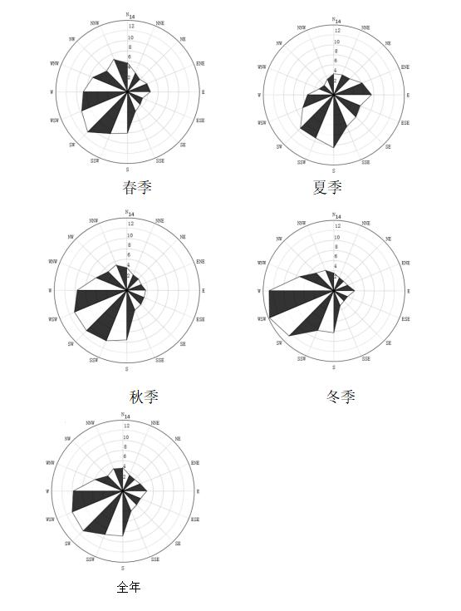
图4.1-1哈尔滨市近20年风频玫瑰图

4.1.4水文地质情况

4.1.4.1水文特征
五常市水系发达，河网密布。市域内有拉林河、牤牛河两大水系，有一级支流15条，二级支流22条，全市河流总长度约2486km。
拉林河是该区域主要河流。拉林河全长200多km，五常市以上汇水面积5642km²，上游地段高差大，河床较浅，水流湍急；下游为平原区宽滩性河流，水流缓慢。在五常段属平原河流，一般水面宽80～120m，洪水期水面可延至河防堤达900m宽，水深最深处可达4.6m；最大流量为2870m³/s，最小流量为0.27m³/s，平均封冻144d。年地表径流量约34亿m³。
拉林河东部漫滩区全新统、上更新统顾乡屯组砂、砂砾石层中赋存有丰富的孔隙潜水、孔隙微承压水。含水层厚35.00～53.15m，含水层上覆1.45～9.00m厚的粉质粘土或粉土。砾径一般为2～8mm，地下水水位埋深一般为1.50～5.89m，大部分地区为潜水，仅漫滩区后缘地下水具微承压性，水头高度0.5～1.0m。含水层导水性及富水性均较强，渗透系数61.54～85.36m/d，导水系数为3153.10～4268.22m²/d，管径为377mm，降深3.01～3.13m时，单井涌水量为6333.36～7404.00m³/d，单位涌水量为23.42～28.47L/（s.m）。地下水pH值为6.78～6.90，矿化度小于0.5g/l，水化学类型为HCO₃-Ca型。地下水水位年变幅，漫滩区孔隙潜水为2.0～2.5m。地下水水温冬季一般为6.0～6.5℃，夏季增至7.0～8.0℃。
拉林河河谷是一巨大的储水构造（地下水库），且具有极大的开采潜力和广阔的开发利用前景，可开采储量约为52966.61m³/d。全市地下水可开采储量约7亿m³。
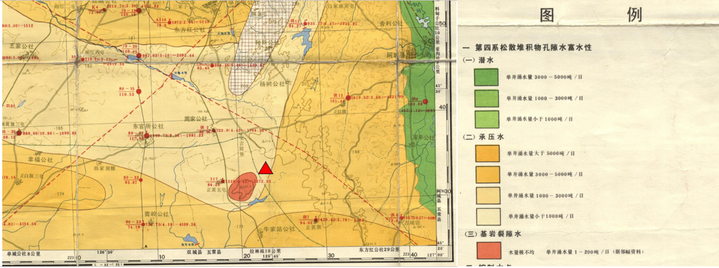
本项目
图4.1-2 项目区水文地质图

4.1.4.2水文地质条件
区域地下水的形成、分布和水化学特征受区域地貌、地层岩性、地质构造、古地理环境以及水文气象等诸多因素综合控制，但不同类型的地下水主导因素是不同的。第四系松散岩类孔隙潜水直接受水文气象、现代地貌、古地理环境以及含水层岩性、厚度的控制；碎屑岩类裂隙孔隙潜水主要受岩性特征、裂隙发育程度和地貌条件的控制。
场地位于第四系上更新统冲积洪积黄土状土粉细砂、砂砾石孔隙潜水舍水组合体。

4.1.4.3地下水补、径、排条件
评价区地下水分布和埋藏特征主要受第四系松散沉积物控制。含水层岩性主要为粉砂、砂、含砾中粗砂和砂砾石。
项目地处哈尔滨市五常市，种植作物为水稻，五生长季节4月~9月，九月下旬为大米丰收的季节。天然条件下，总的地下水补给特点是:垂向上接受大气降水入渗补给和灌溉入渗补给；在水平方向上，潜水含水层由北向南形成补给。垂向上潜水含水层下部有一层稳定的淤泥质亚粘土隔水层，不存在来自下伏含水层的补给条件。水力坡度约为2%。

4.2 环境质量现状调查与评价

4.2.1环境空气质量现状调查与评价

4.2.1.1区域环境空气质量达标判定
根据《2024年哈尔滨生态环境质量状况年报》，2024年哈尔滨市环境空气质量有效监测天数366天，优良天数312天，达标率85.2%，其中优158天，同比增加12天；良154天，同比减少4天。超标天数54天，其中轻度污染32天，同比减少12天；中度污染12天，同比增加6天；重度污染8天，同比增加1天；严重污染2天，同比减少2天。本项目所在区域为不达标区。本项目所在区域空气质量达标情况判定结果见表4.2-1。
表4.2-1 本项目所在区域空气质量现状评价表
污染物 | 2024年评价指标 | 现状浓度/（μg/m³） | 标准值/  (μg/m³⁾ | 占标率/% | 达标  情况
PM_{2.5} | 年平均质量浓度 | 40 | 35 | 114 | 超标
PM₁₀ | 年平均质量浓度 | 62 | 70 | 89 | 达标
NO₂ | 年平均质量浓度 | 29 | 40 | 73 | 达标
SO₂ | 年平均质量浓度 | 10 | 60 | 17 | 达标
CO(mg/m³⁾ | 第95位百分位数日平均 | 1.1 | 4.0 | 28 | 达标
O₃ | 8h平均质量浓度 | 118 | 160 | 74 | 达标
注：日均值第X百分位数按照《环境空气质量评价技术规范(试行)》(HJ663-2013)，二氧化氮、二氧化硫X为98，细颗粒物、可吸入颗粒物、一氧化碳X为95，臭氧日最大8小时平均值X为90。
根据上表统计结果，2024年评价全域基本污染物PM₁₀、SO₂、NO₂年平均浓度值、CO-95per24小时平均浓度、O₃-90per8小时平均浓度满足《环境空气质量标准》（GB3095-2012）及修改单中二级标准，PM_{2.5}年平均浓度值不能满足二级标准，项目所在区域为不达标区。具体超标原因为项目所在区域地处中高纬度地区，冬季易出现逆温和静风天气，导致大气层结稳定，不利于污染物垂直和水平方向扩散。不利于气象扩散条件，加之进入供暖期燃煤排放量急剧增大，导致我市出现采暖期污染明显加重的情况。

4.2.1.2其他污染物补充监测
1、监测时间及监测项目
为了解区域其他污染物背景值，本次评价委托黑龙江省华裕检测技术有限公司于2025年11月03日-2025年11月09日对本项目厂址下风向处的TSP、非甲烷总烃、NOx、苯乙烯、甲苯、丙烯腈、NH₃、H₂S进行现状监测。
2、监测点布设
根据《环境影响评价技术导则 大气环境》（HJ2.2-2018），补充监测布点以近20年的当地主导风向为轴向，在厂址及主导风向下风向5km范围内设置1~2个监测点。
项目所处区域监测季节主导风向为西南风(SW)，布设1处监测点：厂区下风向1个。监测点位信息见表4.2-2及图4.2-1。
表4.2-2 其他污染物补充监测点位基本信息
监测点名称 | 监测点坐标/经纬度 |  | 监测因子 | 监测时段 | 相对厂址方位 | 相对厂界距离/m
监测点名称 | E | N
厂址下风向 | 126°43′43.206″ | 45°25′58.594″ | TSP、非甲烷总烃、NOx、苯乙烯、甲苯、丙烯腈、NH₃、H₂S | 2025年11月03日至11月09日 | NE | 310
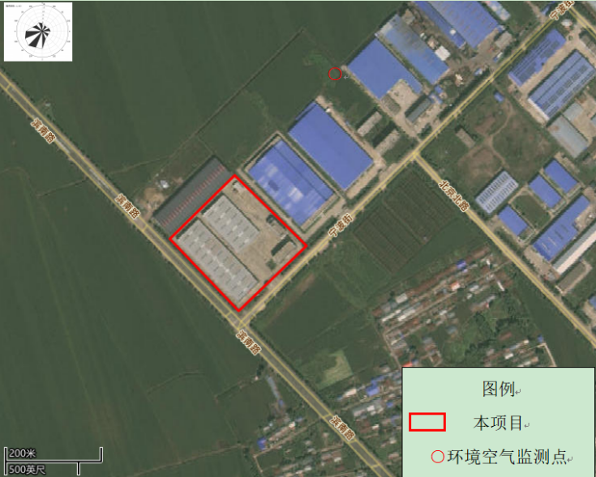
图4.2-1 环境空气监测布点图
3、检测方法
本项目环境空气质量现状监测方法见表4.2-3。
表4.2-3 检测方法
序号 | 检测类别 | 检测项目 | 检测依据 | 分析仪器名称及型号 | 仪器编号
 | 环境空气 | 总悬浮颗粒物（TSP） | 环境空气 总悬浮颗粒物的测定 重量法HJ 1263-2022 | 智能TSP综合采样器  2050型 | HYJC-XC-006
 |  |  |  | 低浓度恒温恒湿称量系统NVN-800S | HYJC-LH-057
 |  |  |  | 十万分之一分析天平  ME155DU-02 | HYJC-LH-035
 | 环境空气 | 氮氧化物 | 环境空气 氮氧化物(一氧化氮和二氧化氮)的测定 盐酸萘乙二胺分光光度法HJ 479-2009及修改单 | 空气采样器2020型 | HYJC-XC-010
 |  |  |  | 紫外可见分光光度计  T6新世纪 | HYJC-LH-009
 | 环境空气 | 非甲烷总烃 | 环境空气 总烃、甲烷和非甲烷总烃的测定 直接进样-气相色谱法  HJ 604-2017 | 污染源采样器JK-WRY003型 | HYJC-XC-046
 |  |  |  | 气相色谱仪  GC-9790 | HYJC-LH-004
 | 环境空气 | 丙烯腈 | 丙烯腈的测定 气相色谱法《空气和废气监测分析方法》（第四版）国家环境保护总局 （2003年） | 空气采样器  2020型 | HYJC-XC-010
 |  |  |  | 气相色谱-质谱联用仪TRACE1300 | HYJC-LH-034
 | 环境空气 | 苯乙烯 | 环境空气 挥发性有机物的测定 吸附管采样-热脱附/气相色谱-质谱法  HJ 644-2013 | 空气采样器  2020型 | HYJC-XC-010
 |  |  |  | 气相色谱-质谱联用仪ISQ-QD | HYJC-LH-042
 | 环境空气 | 甲苯 | 环境空气 挥发性有机物的测定 吸附管采样-热脱附/气相色谱-质谱法  HJ 644-2013 | 空气采样器  2020型 | HYJC-XC-010
 |  |  |  | 气相色谱-质谱联用仪ISQ-QD | HYJC-LH-042
 | 环境空气 | 氨 | 环境空气和废气 氨的测定 纳氏试剂分光光度法  HJ 533-2009 | 空气采样器  2020型 | HYJC-XC-010
 |  |  |  | 紫外可见分光光度计  T6新世纪 | HYJC-LH-009
 | 环境空气 | 硫化氢 | 空气质量 硫化氢、甲硫醇、甲硫醚和二甲二硫的测定 气相色谱法  GB/T 14678-93 | 污染源采样器JK-WRY003型 | HYJC-XC-046
 |  |  |  | 气相色谱-质谱联用仪TRACE1300 | HYJC-LH-034
4、监测结果
环境空气检测结果见表4.2-4、表4.2-5。

表4.2-4 环境空气（小时均值）检测结果 单位：mg/m³
序号 | 采样日期 | 检测  点位 | 样品编号 | 氨 | 样品编号 | 硫化氢 | 非甲烷总烃 | 样品编号 | 氮氧化物 | 样品编号 | 丙烯腈 | 苯乙烯 | 甲苯
 | 2025.11.03 | 1#厂址下风向1○ | WCG25110301001 | <0.01 | WCG25110301005 | <0.2×10⁻³ | <0.07 | WCG25110301009 | 0.027 | WCG25110301013 | <0.05 | <00006 | <00004
 | 2025.11.03 | 1#厂址下风向1○ | WCG25110301002 | <0.01 | WCG25110301006 | <0.2×10⁻³ | <0.07 | WCG25110301010 | 0.020 | WCG25110301014 | <0.05 | <00006 | <00004
 | 2025.11.03 | 1#厂址下风向1○ | WCG25110301003 | <0.01 | WCG25110301007 | <0.2×10⁻³ | <0.07 | WCG25110301011 | 0.024 | WCG25110301015 | <0.05 | <00006 | <00004
 | 2025.11.03 | 1#厂址下风向1○ | WCG25110301004 | <0.01 | WCG25110301008 | <0.2×10⁻³ | <0.07 | WCG25110301012 | 0.018 | WCG25110301016 | <0.05 | <00006 | <00004
 | 2025.11.04 | 1#厂址下风向1○ | WCG25110401001 | <0.01 | WCG25110401005 | <0.2×10⁻³ | <0.07 | WCG25110401009 | 0.016 | WCG25110401013 | <0.05 | <00006 | <00004
 | 2025.11.04 | 1#厂址下风向1○ | WCG25110401002 | <0.01 | WCG25110401006 | <0.2×10⁻³ | <0.07 | WCG25110401010 | 0.028 | WCG25110401014 | <0.05 | <00006 | <00004
 | 2025.11.04 | 1#厂址下风向1○ | WCG25110401003 | <0.01 | WCG25110401007 | <0.2×10⁻³ | <0.07 | WCG25110401011 | 0.016 | WCG25110401015 | <0.05 | <00006 | <00004
 | 2025.11.04 | 1#厂址下风向1○ | WCG25110401004 | <0.01 | WCG25110401008 | <0.2×10⁻³ | <0.07 | WCG25110401012 | 0.048 | WCG25110401016 | <0.05 | <00006 | <00004
 | 2025.11.05 | 1#厂址下风向1○ | WCG25110501001 | <0.01 | WCG25110501005 | <0.2×10⁻³ | <0.07 | WCG25110501009 | 0.051 | WCG25110501013 | <0.05 | <00006 | <00004
 | 2025.11.05 | 1#厂址下风向1○ | WCG25110501002 | <0.01 | WCG25110501006 | <0.2×10⁻³ | <0.07 | WCG25110501010 | 0.031 | WCG25110501014 | <0.05 | <00006 | <00004
 | 2025.11.05 | 1#厂址下风向1○ | WCG25110501003 | <0.01 | WCG25110501007 | <0.2×10⁻³ | <0.07 | WCG25110501011 | 0.035 | WCG25110501015 | <0.05 | <00006 | <00004
 | 2025.11.05 | 1#厂址下风向1○ | WCG25110501004 | <0.01 | WCG25110501008 | <0.2×10⁻³ | <0.07 | WCG25110501012 | 0.033 | WCG25110501016 | <0.05 | <00006 | <00004
 | 2025.11.06 | 1#厂址下风向1○ | WCG25110601001 | <0.01 | WCG25110601005 | <0.2×10⁻³ | <0.07 | WCG25110601009 | 0.065 | WCG25110601013 | <0.05 | <00006 | <00004
 | 2025.11.06 | 1#厂址下风向1○ | WCG25110601002 | <0.01 | WCG25110601006 | <0.2×10⁻³ | <0.07 | WCG25110601010 | 0.036 | WCG25110601014 | <0.05 | <00006 | <00004
 | 2025.11.06 | 1#厂址下风向1○ | WCG25110601003 | <0.01 | WCG25110601007 | <0.2×10⁻³ | <0.07 | WCG25110601011 | 0.034 | WCG25110601015 | <0.05 | <00006 | <00004
 | 2025.11.06 | 1#厂址下风向1○ | WCG25110601004 | <0.01 | WCG25110601008 | <0.2×10⁻³ | <0.07 | WCG25110601012 | 0.037 | WCG25110601016 | <0.05 | <00006 | <00004
 | 2025.11.07 | 1#厂址下风向  1○ | WCG25110701001 | <0.01 | WCG25110701005 | <0.2×10⁻³ | <0.07 | WCG25110701009 | 0.008 | WCG25110301013 | <0.05 | <00006 | <00004
 | 2025.11.07 | 1#厂址下风向  1○ | WCG25110701002 | <0.01 | WCG25110701006 | <0.2×10⁻³ | <0.07 | WCG25110701010 | 0.012 | WCG25110301014 | <0.05 | <00006 | <00004
 | 2025.11.07 | 1#厂址下风向  1○ | WCG25110701003 | <0.01 | WCG25110701007 | <0.2×10⁻³ | <0.07 | WCG25110701011 | 0.011 | WCG25110301015 | <0.05 | <00006 | <00004
 | 2025.11.07 | 1#厂址下风向  1○ | WCG25110701004 | <0.01 | WCG25110701008 | <0.2×10⁻³ | <0.07 | WCG25110701012 | 0.033 | WCG25110301016 | <0.05 | <00006 | <00004
 | 2025.11.08 | 1#厂址下风向  1○ | WCG25110801001 | <0.01 | WCG25110801005 | <0.2×10⁻³ | <0.07 | WCG25110801009 | 0.043 | WCG25110301013 | <0.05 | <00006 | <00004
 | 2025.11.08 | 1#厂址下风向  1○ | WCG25110801002 | <0.01 | WCG25110801006 | <0.2×10⁻³ | <0.07 | WCG25110801010 | 0.025 | WCG25110301014 | <0.05 | <00006 | <00004
 | 2025.11.08 | 1#厂址下风向  1○ | WCG25110801003 | <0.01 | WCG25110801007 | <0.2×10⁻³ | <0.07 | WCG25110801011 | 0.028 | WCG25110301015 | <0.05 | <00006 | <00004
 | 2025.11.08 | 1#厂址下风向  1○ | WCG25110801004 | <0.01 | WCG25110801008 | <0.2×10⁻³ | <0.07 | WCG25110801012 | 0.024 | WCG25110301016 | <0.05 | <00006 | <00004
 | 2025.11.09 | 1#厂址下风向  1○ | WCG25110901001 | <0.01 | WCG25110901005 | <0.2×10⁻³ | <0.07 | WCG25110901009 | 0.012 | WCG25110301013 | <0.05 | <00006 | <00004
 | 2025.11.09 | 1#厂址下风向  1○ | WCG25110901002 | <0.01 | WCG25110901006 | <0.2×10⁻³ | <0.07 | WCG25110901010 | 0.026 | WCG25110301014 | <0.05 | <00006 | <00004
 | 2025.11.09 | 1#厂址下风向  1○ | WCG25110901003 | <0.01 | WCG25110901007 | <0.2×10⁻³ | <0.07 | WCG25110901011 | 0.008 | WCG25110301015 | <0.05 | <00006 | <00004
 | 2025.11.09 | 1#厂址下风向  1○ | WCG25110901004 | <0.01 | WCG25110901008 | <0.2×10⁻³ | <0.07 | WCG25110901012 | 0.013 | WCG25110301016 | <0.05 | <00006 | <00004
表4.2-5 环境空气（24小时均值）检测结果 单位：mg/m³
序号 | 检测点位 | 采样日期 | 样品编号 | 总悬浮颗粒物 | 样品编号 | 氮氧化物
 | 厂址下风向1○ | 2025.11.03 | WCG25110301017 | 0.108 | WCG25110301018 | 0.022
 | 厂址下风向1○ | 2025.11.04 | WCG25110401017 | 0.099 | WCG25110401018 | 0.028
 | 厂址下风向1○ | 2025.11.05 | WCG25110501017 | 0.097 | WCG25110501018 | 0.042
 | 厂址下风向1○ | 2025.11.06 | WCG25110601017 | 0.101 | WCG25110601018 | 0.045
 | 厂址下风向1○ | 2025.11.07 | WCG25110701017 | 0.124 | WCG25110701018 | 0.021
 | 厂址下风向1○ | 2025.11.08 | WCG25110801017 | 0.109 | WCG25110801018 | 0.030
 | 厂址下风向1○ | 2025.11.09 | WCG25110901017 | 0.112 | WCG25110901018 | 0.021
5、评价方法
根据《环境影响评价技术导则 大气环境》（HJ2.2-2018），监测结果统计分析要求以列表的方式给出各监测点大气污染物的不同取值时间的变化范围，计算并列表给出各取值时间最大浓度值占相应浓度标准浓度限值的百分比和超标率，并评价达标情况。
本项目其他污染物环境质量现状（监测结果）表见表4.2-6。
表4.2-6 其他污染物环境质量现状（监测结果）表
监测点位 | 监测点坐标/经纬度 |  | 污染物 | 平均时间 | 评价标准/ | 监测浓度范围/（μg/m³） | 最大浓度占标率/% | 超标概率/ | 达标情况
监测点位 | E | N | 污染物 | 平均时间 | （μg/m³） | 监测浓度范围/（μg/m³） | 最大浓度占标率/% | % | 达标情况
厂址下风向 | 126°43′43.206″ | 45°25′58.594″ | 氨 | 1h平均 | 200 | ＜0.01 | 0.0025 | 0 | 达标
厂址下风向 | 126°43′43.206″ | 45°25′58.594″ | 硫化氢 | 1h平均 | 10 | <0.2×10⁻³ | 0.001 | 0 | 达标
厂址下风向 | 126°43′43.206″ | 45°25′58.594″ | 非甲烷总烃 | 1h平均 | 2000 | ＜0.07 | 0.00175 | 0 | 达标
厂址下风向 | 126°43′43.206″ | 45°25′58.594″ | 氮氧化物 | 1h平均 | 250 | 8~65 | 26 | 0 | 达标
 |  |  |  | 24h平均 | 100 | 21~45 | 45 | 0 | 达标
厂址下风向 | 126°43′43.206″ | 45°25′58.594″ | 丙烯腈 | 1h平均 | 50 | ＜0.05 | 0.05 | 0 | 达标
厂址下风向 | 126°43′43.206″ | 45°25′58.594″ | 苯乙烯 | 1h平均 | 10 | ＜0.0006 | 0.003 | 0 | 达标
厂址下风向 | 126°43′43.206″ | 45°25′58.594″ | 甲苯 | 1h平均 | 200 | ＜0.0004 | 0.0001 | 0 | 达标
厂址下风向 | 126°43′43.206″ | 45°25′58.594″ | 总悬浮颗粒物 | 24h平均 | 300 | 97~124 | 41.3 | 0 | 达标
检测结果表明，监测点氨、硫化氢、丙烯腈、苯乙烯、甲苯满足《环境影响评价大气导则 大气环境》（HJ2.2-2018）附录D相应标准限值要求；TSP、氮氧化物满足《环境空气质量标准》（GB3095-2012）及修改单中二级标准要求；非甲烷总烃满足《大气污染物综合排放标准详解》中的标准。

4.2.2地表水环境质量现状调查与评价
本项目纳污水体为拉林河，根据《2024年哈尔滨生态环境质量状况年报》2024年松花江重点支流拉林河监测的6个断面水质情况见下表。

表4.2-7 断面主要污染物数值统计表 单位：mg/L
序号 | 断面名称 | 断面属性 | 时段 | pH（无量纲） | 高锰酸盐指数 | 五日生化需氧量 | 氨氮 | 化学需氧量 | 总磷
1 | 长胜橡胶坝 | 国考 | 2024年 | 7 | 4.4 | 2.7 | 0.20 | 14.3 | 0.090
2 | 兴盛乡 | 国考 | 2024年 | 7 | 3.5 | 2.3 | 0.30 | 15.3 | 0.060
3 | 蔡家沟 | 国考 | 2024年 | 7 | 4.1 | 2.7 | 0.78 | 16.8 | 0.128
4 | 苗家 | 国考 | 2024年 | 8 | 4.5 | 2.8 | 0.45 | 16.5 | 0.131
5 | 磨盘山水库库尾(水利) | 水功能区 | 2024年 | 7 | 3.7 | -1 | 0.09 | 13.0 | 0.036
6 | 拉林河磨盘山水库（水利） | 水功能区 | 2024年 | 7 | 5.3 | 3.2 | 0.1 | 14.0 | 0.042
注：“-1”表示未监测。
根据《2024年哈尔滨生态环境质量状况年报》2024年松花江重点支流拉林河监测的6个断面中，磨盘山水库库尾(水利)断面水质类别符合《地表水环境质量标准》(GB3838-2002)Ⅱ类标准，长胜橡胶坝、兴盛乡、蔡家沟、苗家断面水质类别符合《地表水环境质量标准》(GB3838-2002)Ⅲ类标准。拉林河磨盘山水库（水利）断面未达考核目标（Ⅱ类标准）要求。

4.2.3地下水环境质量现状调查与评价
本项目地下水环境质量现状委托黑龙江省华裕检测技术有限公司进行监测。

4.2.3.1监测因子
根据项目特点和可能对地下水的影响，结合评价区地下水水化学特征，确定如下监测因子：K⁺、Na⁺、Ca²⁺、Mg²⁺、CO₃²⁻、HCO₃⁻、Cl⁻、SO₄²⁻、pH、氨氮、硝酸盐、亚硝酸盐、挥发性酚类、氰化物、砷、汞、铬（六价）、总硬度、铅、氟、镉、铁、锰、溶解性总固体、耗氧量、硫酸盐、氯化物、总大肠菌群、菌落总数、石油类共30项。

4.2.3.2监测点位
本次地下水环境现状监测在评价范围内共布设6个地下水水位监测点和3个地下水水质监测点，分别分布于建设项目场地上游及其下游。
地下水环境质量现状监测点位见表4.2-8和图4.2-2。

表4.2-8 地下水环境质量现状监测点位
监测井 | 监测点 | 监测井功能 | 井深（m） | 水位（m） | 监测含水层 | 检测类型
1 | 项目西南侧1200米 | 灌溉井 | 31.2 | 10.6 | 潜水层 | 水质、水位监测井
2 | 项目西南侧1400米 | 灌溉井 | 32.5 | 9.3 | 潜水层 | 水质、水位监测井
3 | 项目所在地 | 监测井 | 33.4 | 11.2 | 潜水层 | 水质、水位监测井
4 | 项目东南侧400米 | 灌溉井 | 30.8 | 10.4 | 潜水层 | 水位监测井
5 | 项目东北侧1000米 | 监测井 | 31.6 | 9.9 | 承压层 | 水位监测井
6 | 项目北侧1200米 | 监测井 | 32.7 | 10.7 | 承压层 | 水位监测井
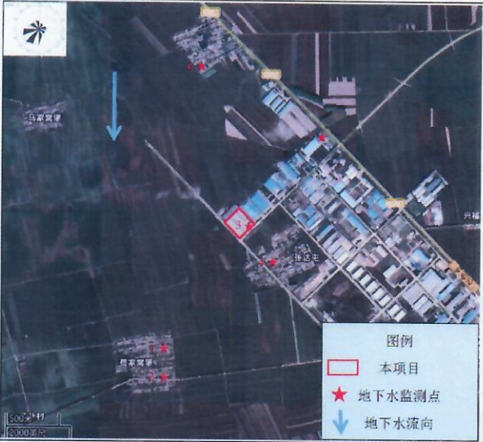
图4.2-2 地下水监测点位示意图

4.2.3.3监测时间与频次
监测频率为1天（2025年11月4日），详见监测报告。

4.2.3.4监测分析方法
地下水的监测分析方法详见表4.2-9。
表4.2-9 地下水监测项目分析方法表
序号 | 检测类别 | 检测项目 | 检测依据 | 分析仪器名称及型号 | 仪器编号
 | 地下水 | pH值 | 水质 pH值的测定 电极法  HJ 1147-2020 | 便携式pH计PHBJ-260F型 | HYJC-XC-041
 | 地下水 | 氨氮 | 水质 氨氮的测定 纳氏试剂分光光度法HJ 535-2009 | 紫外可见分光光度计  T6新世纪 | HYJC-LH-009
 | 地下水 | 硝酸盐  （以N计） | 水质 无机阴离子（F⁻、Cl⁻、NO₂⁻、Br⁻、NO₃⁻、PO₄³⁻、SO₃²⁻、SO₄²⁻）的测定 离子色谱法 HJ 84-2016 | 离子色谱仪  IC6000 | HYJC-LH-003
 | 地下水 | 亚硝酸盐氮 | 水质 亚硝酸盐氮的测定 分光光度法GB 7493-87 | 可见分光光度计  722型 | HYJC-LH-008
 | 地下水 | 挥发酚 | 水质 挥发酚的测定 4-氨基安替比林分光光度法HJ 503-2009 | 紫外可见分光光度计  T6新世纪 | HYJC-LH-009
 | 地下水 | 氰化物 | 生活饮用水标准检验方法 第5部分：无机非金属指标（7.1氰化物 异烟酸-吡唑啉酮分光光度法）  GB/T 5750.5-2023 | 紫外可见分光光度计  T6新世纪 | HYJC-LH-009
 | 地下水 | 砷 | 水质 汞、砷、硒、铋和锑的测定 原子荧光法HJ 694-2014 | 双道原子荧光光度计AFS-230E | HYJC-LH-002
 | 地下水 | 汞 | 水质 总汞的测定 冷原子吸收分光光度法HJ 597-2011 | 全自动测汞仪  Hydra ⅡAA | HYJC-LH-033
 | 地下水 | 六价铬 | 生活饮用水标准检验方法 第6部分：金属和类金属指标（13.1铬（六价） 二苯碳酰二肼分光光度法）  GB/T 5750.6-2023 | 可见分光光度计  722型 | HYJC-LH-008
 | 地下水 | 总硬度 | 生活饮用水标准检验方法 第4部分：感官性状和物理指标（10.1总硬度 乙二胺四乙酸二钠滴定法）  GB/T 5750.4-2023 | 滴定管  50ml | /
 | 地下水 | 铅 | 铜、铅、镉 石墨炉原子吸收法  《水和废水监测分析方法》(第四版)国家环境保护总局（2002年） | 原子吸收光谱仪  PinAAcle 900H | HYJC-LH-045
 | 地下水 | 氟化物 | 水质 无机阴离子（F⁻、Cl⁻、NO₂⁻、Br⁻、NO₃⁻、PO₄³⁻、SO₃²⁻、SO₄²⁻）的测定 离子色谱法 HJ 84-2016 | 离子色谱仪  IC6000 | HYJC-LH-003
 | 地下水 | 镉 | 铜、铅、镉 石墨炉原子吸收法  《水和废水监测分析方法》(第四版)国家环境保护总局（2002年） | 原子吸收光谱仪  PinAAcle 900H | HYJC-LH-045
 | 地下水 | 铁 | 水质 铁、锰的测定 火焰原子吸收分光光度法 GB 11911-89 | 原子吸收光谱仪  PinAAcle 900H | HYJC-LH-045
 | 地下水 | 锰 | 水质 铁、锰的测定 火焰原子吸收分光光度法 GB 11911-89 | 原子吸收光谱仪  PinAAcle 900H | HYJC-LH-045
 | 地下水 | 溶解性总固体 | 生活饮用水标准检验方法 第4部分：感官性状和物理指标（11.1溶解性总固体 称量法）GB/T 5750.4-2023 | 电子天平  BSA-224S | HYJC-LH-010
 |  |  |  | 电热鼓风干燥箱DHG-9140A | HYJC-LH-017
 | 地下水 | 耗氧量（高锰酸盐指数） | 水质 高锰酸盐指数的测定  GB 11892-89 | 滴定管  50ml | /
 | 地下水 | 硫酸盐 | 水质 无机阴离子（F⁻、Cl⁻、NO₂⁻、Br⁻、NO₃⁻、PO₄³⁻、SO₃²⁻、SO₄²⁻）的测定 离子色谱法 HJ 84-2016 | 离子色谱仪  IC6000 | HYJC-LH-003
 | 地下水 | 氯化物 | 水质 无机阴离子（F⁻、Cl⁻、NO₂⁻、Br⁻、NO₃⁻、PO₄³⁻、SO₃²⁻、SO₄²⁻）的测定 离子色谱法 HJ 84-2016 | 离子色谱仪  IC6000 | HYJC-LH-003
 | 地下水 | 总大肠菌群 | 总大肠菌群 多管发酵法《水和废水监测分析方法》（第四版）国家环境保护总局(2002年) | 电热恒温培养箱  SK 303-2 | HYJC-LH-031
 |  |  |  | 压力蒸汽灭菌器YX280D18L | HYJC-LH-020
 | 地下水 | 菌落总数 | 水质 菌落总数的测定 平皿计数法  HJ 1000-2018 | 电热恒温培养箱  SK 303-2 | HYJC-LH-031
 |  |  |  | 压力蒸汽灭菌器YX280D18L | HYJC-LH-020
 | 地下水 | K⁺ | 水质 钾和钠的测定 火焰原子吸收分光光度法GB/T 11904-1989 | 原子吸收光谱仪  PinAAcle 900H | HYJC-LH-045
 | 地下水 | Na⁺ | 水质 钾和钠的测定 火焰原子吸收分光光度法GB/T 11904-1989 | 原子吸收光谱仪  PinAAcle 900H | HYJC-LH-045
 | 地下水 | Cl⁻ | 水质 无机阴离子（F⁻、Cl⁻、NO₂⁻、Br⁻、NO₃⁻、PO₄³⁻、SO₃²⁻、SO₄²⁻）的测定 离子色谱法 HJ 84-2016 | 离子色谱仪  IC6000 | HYJC-LH-003
 | 地下水 | Ca²⁺ | 水质 钙和镁的测定 原子吸收分光光度法GB/T 11905-1989 | 原子吸收光谱仪  PinAAcle 900H | HYJC-LH-045
 | 地下水 | Mg²⁺ | 水质 钙和镁的测定 原子吸收分光光度法GB/T 11905-1989 | 原子吸收光谱仪  PinAAcle 900H | HYJC-LH-045
 | 地下水 | CO₃²⁻ | 酸碱指示剂滴定法《水和废水监测分析方法》（第四版增补版）国家环保总局（2002年）P121 | 滴定管  50mL | /
 | 地下水 | HCO₃⁻ | 酸碱指示剂滴定法《水和废水监测分析方法》（第四版增补版）国家环保总局（2002年）P121 | 滴定管  50mL | /
 | 地下水 | SO₄²⁻ | 水质 无机阴离子（F⁻、Cl⁻、NO₂⁻、Br⁻、NO₃⁻、PO₄³⁻、SO₃²⁻、SO₄²⁻）的测定 离子色谱法 HJ 84-2016 | 离子色谱仪  IC6000 | HYJC-LH-003
 | 地下水 | 石油类 | 水质 石油类的测定 紫外分光光度法（试行） HJ 970-2018 | 紫外可见分光光度计  T6新世纪 | HYJC-LH-009

4.2.3.5监测结果统计与分析
地下水监测结果统计于下表。
表4.2-10 地下水监测结果统计表 单位：mg/L
序号 | 采样日期 | 检测项目 | 1#地下水井1☆ | 2#地下水井2☆ | 3#地下水井3☆
序号 | 采样日期 | 检测项目 | WCL25110401001 | WCL25110402001 | WCL25110403001
 | 2025.  11.04 | pH值（无量纲） | 7.5 | 7.0 | 6.8
 | 2025.  11.04 | 氨氮 | 0.051 | 0.044 | 0.063
 | 2025.  11.04 | 硝酸盐（以N计） | 0.585 | 0.487 | 0.519
 | 2025.  11.04 | 亚硝酸盐氮 | 0.003L | 0.003L | 0.003L
 | 2025.  11.04 | 挥发酚 | 0.0003L | 0.0003L | 0.0003L
 | 2025.  11.04 | 氰化物 | 0.002L | 0.002L | 0.002L
 | 2025.  11.04 | 砷 | 0.0003L | 0.0003L | 0.0003L
 | 2025.  11.04 | 汞 | 0.00001L | 0.00001L | 0.00001L
 | 2025.  11.04 | 六价铬 | 0.004L | 0.004L | 0.004L
 | 2025.  11.04 | 总硬度 | 251 | 243 | 266
 | 2025.  11.04 | 铅 | 0.001L | 0.001L | 0.001L
 | 2025.  11.04 | 氟化物（F⁻） | 0.382 | 0.418 | 0.339
 | 2025.  11.04 | 镉 | 0.0001L | 0.0001L | 0.0001L
 | 2025.  11.04 | 铁 | 0.03L | 0.03L | 0.03L
 | 2025.  11.04 | 锰 | 0.12 | 0.15 | 0.09
 | 2025.  11.04 | 溶解性总固体 | 506 | 491 | 548
 | 2025.  11.04 | 耗氧量（高锰酸盐指数） | 1.1 | 1.4 | 1.8
 | 2025.  11.04 | 硫酸盐（SO₄²⁻） | 17.4 | 15.9 | 13.8
 | 2025.  11.04 | 氯化物（Cl⁻） | 4.12 | 4.89 | 4.66
 | 2025.  11.04 | 总大肠菌群（MPN/100mL） | 未检出 | 未检出 | 未检出
 | 2025.  11.04 | 菌落总数（CFU/mL） | 21 | 15 | 18
 | 2025.  11.04 | K⁺ | 20.4 | 18.7 | 22.8
 | 2025.  11.04 | Na⁺ | 32.4 | 29.4 | 29.7
 | 2025.  11.04 | Cl⁻ | 4.12 | 4.89 | 4.66
 | 2025.  11.04 | Ca²⁺ | 28.1 | 31.1 | 33.3
 | 2025.  11.04 | Mg²⁺ | 37.2 | 39.1 | 30.8
 | 2025.  11.04 | CO₃²⁻ | 0 | 0 | 0
 | 2025.  11.04 | HCO₃⁻ | 348.7 | 336.9 | 324.1
 | 2025.  11.04 | SO₄²⁻ | 17.4 | 15.9 | 13.8
 | 2025.  11.04 | 石油类 | 0.01L | 0.01L | 0.01L
注：当检测结果低于方法检出限时，检测结果用“检出限L”表示。

4.2.3.6地下水现状评价
1、评价标准
根据评价区地下水水质状况和使用功能，地下水评价执行《地下水质量标准》(GB/T14848-2017)Ⅲ类标准，石油类参照《地表水环境质量标准》（GB3838-2002）中Ⅲ类标准（≤0.05mg/L），具体指标的评价标准见表4.2-11。
表4.2-11 地下水质量标准表
项目 | Ⅰ类 | Ⅱ类 | Ⅲ类 | Ⅳ类 | V类
pH值 | 6.5～8.5 |  |  | 5.5～6.5  8.5～9 | <5.5，>9
氨氮 | ≤0.02 | ≤0.10 | ≤0.50 | ≤1.5 | >1.5
硝酸盐 | ≤2.0 | ≤5.0 | ≤20 | ≤30 | >30
亚硝酸盐 | ≤0.01 | ≤0.10 | ≤1.00 | ≤4.80 | >4.80
挥发酚 | ≤0.001 | ≤0.001 | ≤0.002 | ≤0.01 | >0.01
氟化物 | ≤1.0 | ≤1.0 | ≤1.0 | ≤2.0 | >2.0
汞 | ≤0.0001 | ≤0.0001 | ≤0.001 | ≤0.002 | >0.002
砷 | ≤0.001 | ≤0.001 | ≤0.01 | ≤0.05 | >0.05
铁 | ≤0.1 | ≤0.2 | ≤0.3 | ≤2.0 | >2.0
锰 | ≤0.05 | ≤0.05 | ≤0.10 | ≤1.50 | >1.50
铅 | ≤0.005 | ≤0.005 | ≤0.01 | ≤0.10 | >0.10
镉 | ≤0.0001 | ≤0.001 | ≤0.005 | ≤0.01 | >0.01
氰化物 | ≤0.001 | ≤0.01 | ≤0.05 | ≤0.1 | >0.1
总硬度 | ≤150 | ≤300 | ≤450 | ≤650 | >650
硫酸盐 | ≤50 | ≤150 | ≤250 | ≤350 | >350
六价铬 | ≤0.005 | ≤0.01 | ≤0.05 | ≤0.10 | >0.10
氯化物 | ≤50 | ≤150 | ≤250 | ≤350 | >350
溶解性总固体 | ≤300 | ≤500 | ≤1000 | ≤2000 | >2000
耗氧量 | ≤1.0 | ≤2.0 | ≤3.0 | ≤10 | >10
总大肠菌群 | ≤3.0 | ≤3.0 | ≤3.0 | ≤100 | >100
菌落总数 | ≤100 | ≤100 | ≤100 | ≤1000 | >1000
（注：单位为mg/L，pH无量纲，总大肠菌群单位为MPN^{b}/100mL，菌落总数单位为CFU/mL）
2、评价模式
采用单项标准指数法对地表水现状监测结果进行评价，评价模式如下：
标准指数法计算公式如下：
式中：P_{i}－第i个水质因子的标准指数，无量纲；
C_{i}－第i个水质因子的监测浓度值，mg/L；
C_{si}－第i个水质因子的标准浓度值，mg/L。
pH的标准指数公式：
pH≤7.0时
pH＞7.0时
式中：P_{pH}——pH的标准指数；
pH——pH监测值；
pH_{su}——标准中pH的上限值；
pH_{sd}——标准中pH的下限值。
当标准指数＞1时，表示该水质参数所表征的污染物已满足不了标准要求，水体已受到污染；反之，则满足标准要求。
3、评价结果及分析
根据监测数据和评价标准，按上述模式计算的结果见表4.2-12。
表4.2-12 地下水污染指数计算结果
评价因子 | 监测点位
评价因子 | 1# | 2# | 3#
pH值（无量纲） | 0.3 | 0 | 0.4
氨氮 | 0.102 | 0.088 | 0.126
硝酸盐（氮） | 0.029 | 0.024 | 0.026
亚硝酸盐（氮） | 0.001 | 0.001 | 0.001
挥发酚 | 0.075 | 0.075 | 0.075
氰化物 | 0.020 | 0.020 | 0.020
砷 | 0.015 | 0.015 | 0.015
汞 | 0.020 | 0.020 | 0.020
铬（六价） | 0.040 | 0.040 | 0.040
总硬度 | 0.558 | 0.54 | 0.591
铅 | 0.050 | 0.050 | 0.050
氟化物 | 0.382 | 0.418 | 0.339
镉 | 0.100 | 0.100 | 0.100
铁 | 0.05 | 0.05 | 0.05
锰 | 1.2 | 1.5 | 0.9
溶解性总固体 | 0.506 | 0.491 | 0.548
耗氧量 | 0.367 | 0.467 | 0.6
硫酸盐 | 0.07 | 0.064 | 0.055
氯化物 | 0.017 | 0.02 | 0.019
总大肠菌群（MPN/L） | 0.250 | 0.250 | 0.250
菌落总数（CFU/mL） | 0.21 | 0.15 | 0.18
石油类 | 0.1 | 0.1 | 0.1
注：检出限以下监测因子按检出限的二分之一评价
由上表可知，在监测时段内1#、2#监测点锰超标。其他监测因子指标均满足《地下水质量标准》（GB/T14848-2017）中的Ⅲ类标准限值要求，石油类满足《地表水环境质量标准》（GB3838-2002）中Ⅲ类标准要求。超标原因为受原生地质环境影响所致。
4、地下水化学类型
用舒卡列夫分类法对地下水化学类型进行评价，其主要作用有两点，一是查明地下水化学类型，二是查验检测结果的准确性。地下水化学类型的舒卡列夫分类是根据地下水中7种主要离子（Na⁺、C_{a}²⁺、Mg²⁺、HCO₃⁻、SO₄²⁻、Cl⁻，K⁺合并于Na⁺）。具体步骤如下：
将7种主要离子中含量大于25％毫克当量的阴离子和阳离子进行组合，可组合出49型水，并将每型用一个阿拉伯数字作为代号，见表4.2-13。
表4.2-13 舒卡列夫分类图表
超过25%毫克当量的离子 | HCO³⁻ | HCO₃⁻  SO₄²⁻ | HCO₃⁻  SO₄²⁻  Cl⁻ | HCO₃⁻  Cl⁻ | SO₄²⁻ | SO₄²⁻  Cl⁻ | Cl⁻
Ca²⁺ | 1 | 8 | 15 | 22 | 29 | 36 | 43
Ca²⁺-Mg²⁺ | 2 | 9 | 16 | 23 | 30 | 37 | 44
Mg²⁺ | 3 | 10 | 17 | 24 | 31 | 38 | 45
Na⁺-Ca²⁺ | 4 | 11 | 18 | 25 | 32 | 39 | 46
Na⁺-Ca²+-Mg²⁺ | 5 | 12 | 19 | 26 | 33 | 40 | 47
Na⁺-Mg²⁺ | 6 | 13 | 20 | 27 | 34 | 41 | 48
Na⁺ | 7 | 14 | 21 | 28 | 35 | 42 | 49
第一步，对水文资料进行整理：
换算毫克/升为毫克当量/升及毫克当量百分数
按照化学原理，毫克数与毫克当量数的关系如下式：
离子的毫克当量数=$\frac{\text{离子的毫克数}}{\text{离子的当量}}$
知道了离子在水中的毫克当量数以后，则可根据下式计算其毫克当量百分数：
某阴离子的毫克当量百分数=$\frac{\text{该离子毫克当量/升}}{\text{阴离子毫克当量总数/升}}$×100%
第二步，按矿化度（M）的大小划分为4组。
A组——M≤1.5g/L；
B组——1.5＜M≤10g/L；
C组——10＜M≤40g/L；
D组——M＞40g/L。
矿化度的计算采用《用主要阴离子含量计算水的矿化度》（高仁先.山东省水利科学研究院），计算方法如下：
矿化度（g/L）=C（∑A）×MS
SB=$\frac{\text{C（}{\text{1}}/{\text{2}}{\text{SO}}_{\text{4}}^{\text{2−}}\text{）}}{\text{C(∑A)}}$或$\frac{\text{C}\left(\text{∑H}\right)\text{−C(}{\text{Cl}}^{\text{−}}\text{)}}{\text{C(∑A)}}$
HCB=$\frac{\text{C(}{\text{HCO}}_{\text{3}}^{\text{−}}\text{)}}{\text{C}\left({\text{1}}/{\text{2}}{\text{CO}}_{\text{3}}^{\text{2−}}\right)\text{+C(}{\text{Cl}}^{\text{−}}\text{)}}$
注：Ms是在计算出SB值和HCB值后查表4.2-14中查得。
表4.2-14 SB、HCB、Ms关系表
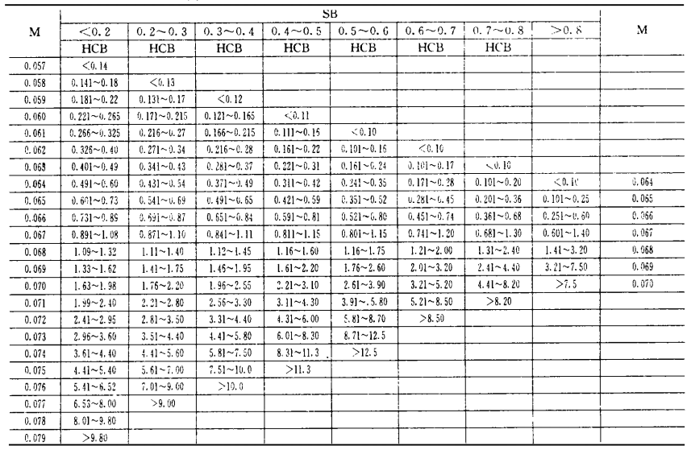
第三步，将地下水化学类型用阿拉伯数字（1～49）与字母（A、B、C或D）组合在一起的表达式表示。
离子毫克当量百分比计算结果见表4.2-15。
表4.2-15 离子毫克当量百分比计算结果
1#离子 |  | mg/L | meq/L | meq%
阳离子 | K⁺ | 20.4 | 0.5 | 11.9
阳离子 | Na⁺ | 32.4 | 1.4 | 33.33
阳离子 | Ca²⁺ | 28.1 | 0.7 | 16.67
阳离子 | Mg²⁺ | 37.2 | 1.6 | 38.1
阳离子 | 总计 | 118.1 | 4.2 | 100
阴离子 | HCO₃⁻ | 348.7 | 5.4 | 94.74
阴离子 | Cl⁻ | 4.12 | 0.1 | 1.75
阴离子 | SO₄²⁻ | 17.4 | 0.2 | 3.51
阴离子 | 总计 | 370.22 | 5.7 | 100
2#离子 |  | mg/L | meq/L | meq%
阳离子 | K⁺ | 18.7 | 0.5 | 11.9
阳离子 | Na⁺ | 29.4 | 1.3 | 31
阳离子 | Ca²⁺ | 31.1 | 0.8 | 19
阳离子 | Mg²⁺ | 39.1 | 1.6 | 38.1
阳离子 | 总计 | 118.3 | 4.2 | 100
阴离子 | HCO₃⁻ | 336.9 | 5.2 | 94.55
阴离子 | Cl⁻ | 4.89 | 0.1 | 1.82
阴离子 | SO₄²⁻ | 15.9 | 0.2 | 3.63
阴离子 | 总计 | 357.69 | 5.5 | 100
3#离子 |  | mg/L | meq/L | meq%
阳离子 | K⁺ | 22.8 | 0.6 | 15
阳离子 | Na⁺ | 29.7 | 1.3 | 32.5
阳离子 | Ca²⁺ | 33.3 | 0.8 | 20
阳离子 | Mg²⁺ | 30.8 | 1.3 | 32.5
阳离子 | 总计 | 116.6 | 4 | 100
阴离子 | HCO₃⁻ | 324.1 | 5 | 96
阴离子 | Cl⁻ | 4.66 | 0.1 | 2
阴离子 | SO₄²⁻ | 13.8 | 0.1 | 2
阴离子 | 总计 | 342.56 | 5.2 | 100
然后计算水质矿化度M。
水质矿化度计算过程：
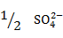
应先将上表中1#的阴离子的mg/L数换算成mmol/L数。它们的摩尔质量mg/mmol数分别采用：M（HCO₃⁻）是61，M（Cl⁻）是35.5，M（ ）是48。
所以，C（HCO₃-）=348.7/61=5.716
C（Cl-）=4.12/35.5=0.116
C（）=17.4/48=0.363
则：C（∑A）=5.716+0.116+0.363=6.195
SB=0.363/6.195=0.059
HCB=5.716/0.116=49.276
经查表得Ms为0.079。
矿化度（g/L）=6.195×0.079=0.489，所以1#矿化度处于A组，其它点位计算过程同上。水质矿化度计算结果见表4.2-16。
表4.2-16 水质矿化度
编号  项目 | 1# | 2# | 3#
矿化度（M） | 0.489 | 0.473 | 0.453
矿化度分组 | A | A | A
综上所述，项目区矿化度小于1.5g/L。
- 地下水现状评价结论
监测点锰超标，其他监测因子指标均满足《地下水质量标准》（GB/T14848-2017）中的Ⅲ类标准限值要求。超标原因为受原生地质环境影响所致。1#、2#、3#监测点的地下水均为6-A型，表示矿化度小于1.5g/L的HCO₃⁻-Na⁺-Mg²⁺型水。

4.2.4声环境质量现状调查与评价

4.2.4.1监测布点
本项目声环境质量现状监测拟在厂界四周及敏感目标布设监测点。检测时间为2025年11月05日—11月06日，声环境监测点位见表4.2-17及图4.2-3。
表4.2-17 噪声监测点位一览表
序号 | 监测点位 | 监测项目 | 频次 | 执行标准
1△ | 东北侧厂界 | 等效连续A声级(L_{eq}) | 2天，昼夜各1次 | 《声环境质量标准》（GB3096-2008）  2类
2△ | 东南侧厂界 | 等效连续A声级(L_{eq}) | 2天，昼夜各1次 | 《声环境质量标准》（GB3096-2008）  2类
3△ | 西南侧厂界 | 等效连续A声级(L_{eq}) | 2天，昼夜各1次 | 《声环境质量标准》（GB3096-2008）  2类
4△ | 西北侧厂界 | 等效连续A声级(L_{eq}) | 2天，昼夜各1次 | 《声环境质量标准》（GB3096-2008）  2类
5△ | 张达屯 | 等效连续A声级(L_{eq}) | 2天，昼夜各1次 | 《声环境质量标准》（GB3096-2008）  2类
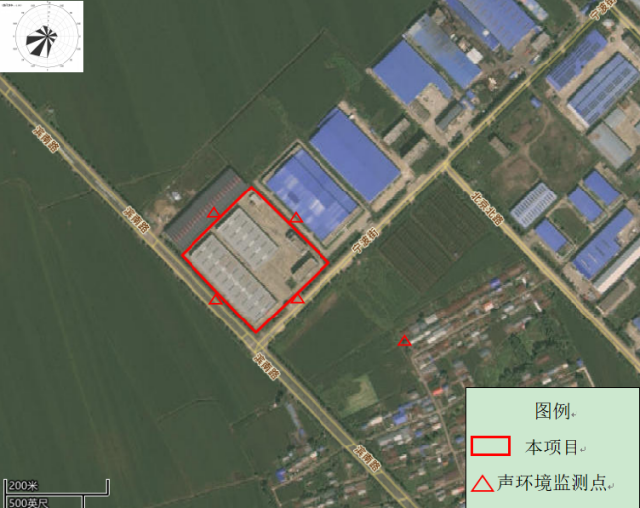
图4.2-3 声环境监测布点图

4.2.4.2监测因子及监测方法
监测因子：等效连续A声级Leq，dB（A）；
监测时间：每个监测点位监测2天，昼间和夜间各测一次，昼间（06:00～22:00）和夜间（22:00～06:00）进行；
监测方法：按《声环境质量标准》（GB3096-2008）附录中的要求进行。

4.2.4.3监测结果
声环境质量现状监测结果见表4.2-18。
表4.2-18 噪声监测结果一览表 单位：dB（A）
序号 | 检测点位 |  | 2025.11.05 |  | 2025.11.06
序号 |  |  | 昼间 | 夜间 | 昼间 | 夜间
 | 1△ | 东北侧厂界 | 52 | 41 | 51 | 40
 | 2△ | 东南侧厂界 | 57 | 44 | 56 | 43
 | 3△ | 西南侧厂界 | 55 | 43 | 54 | 42
 | 4△ | 西北侧厂界 | 53 | 40 | 50 | 41
 | 5△ | 张达屯 | 51 | 38 | 49 | 39

4.3.4.4声环境质量现状评价
（1）评价因子
选择等效连续A声级Leq（A）为本建设项目环境噪声的评价因子。
（2）评价方法
直接比较法。
（3）评价标准
厂址及敏感点区域为《声环境质量标准》（GB3096-2008）中的2类区，因此，评价标准采用《声环境质量标准》（GB3096-2008）中的2类标准，即：昼间60dB(A)，夜间50dB(A)。
（4）评价结论
将环境噪声现状监测结果与标准比较，监测点环境噪声昼夜值满足《声环境质量标准》（GB3096-2008）中的2类标准。

4.2.5土壤现状调查与评价

4.2.5.1土壤类型
本项目所在区域地处松嫩平原，根据现场踏勘及资料显示，项目区用地性质为工业用地，根据土壤信息服务平台查询显示，工程所在区域内主要土壤类型为熟黑土。熟黑土中腐殖质有机质含量极高，且含有大量植物生长所必须的氮、磷、钾、镁等矿物质元素，肥力极高，且土壤保水性好，有利于植物吸收。区域土壤类型分布见图4.2-4。
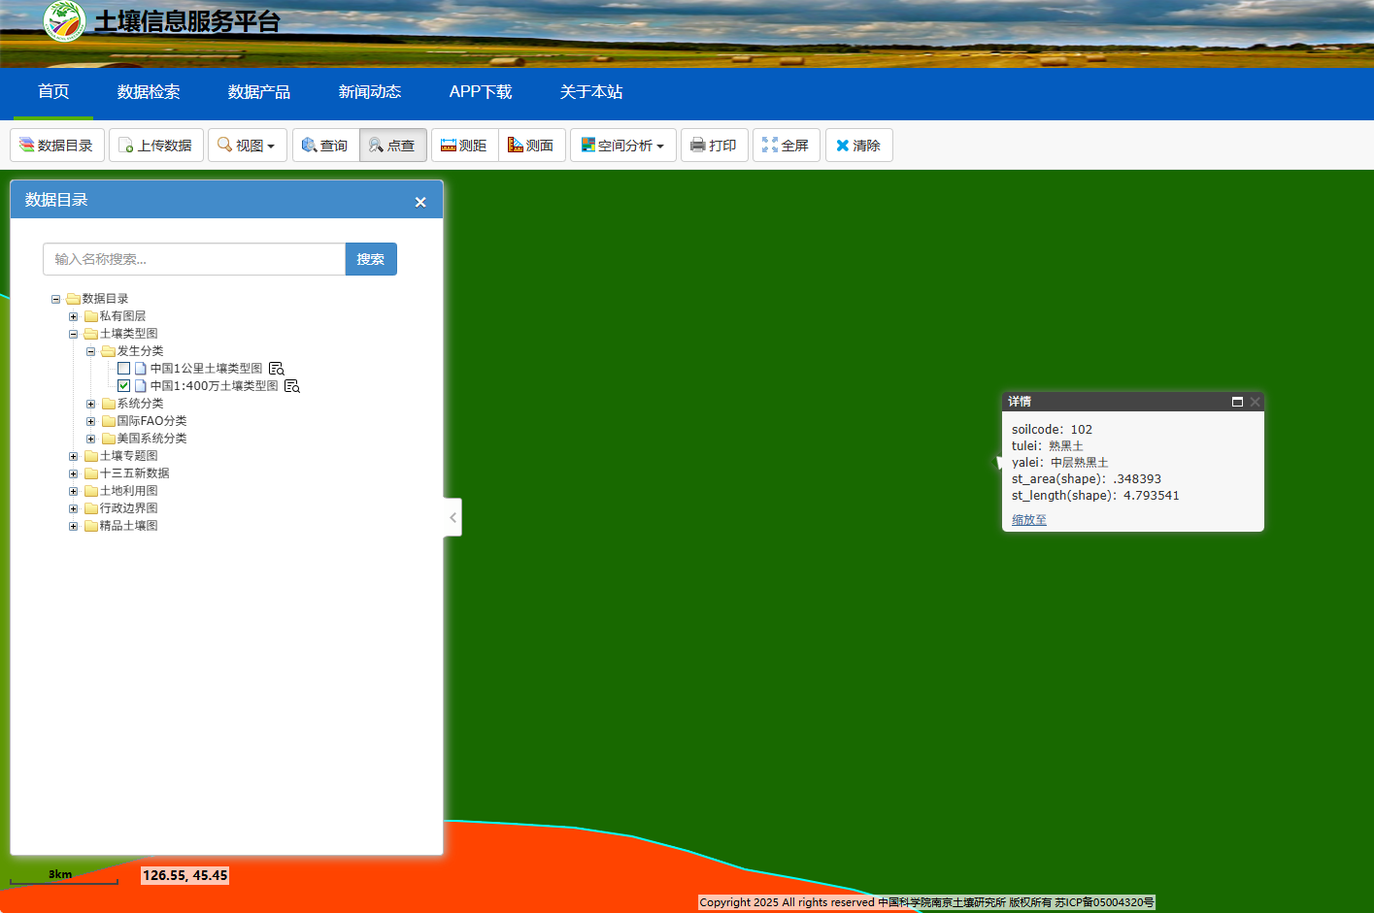
图4.2-4 本项目土壤类型图

4.2.5.2土壤环境质量现状监测
1、监测点位及监测项目
为了解建设项目所在区域以及周边地区土壤环境质量，根据《环境影响评价技术导则 土壤环境(试行)》(HJ964-2018)，本项目土壤评价工作等级为一级，需在厂区内设5个柱状样、2个表层样，在厂区外设4个表层样进行采样调查。监测点位情况见表4.2-19及图4.2-5、图4.2-6。
表4.2-19 土壤环境质量现状监测布点
位置 | 监测点位 | 深度 | 取样方式 | 监测因子 | 位置备注
厂  界  内 | 1# | 0~0.5m、0.5~1.5m、1.5~3m | 柱状样 | 砷、镉、铬（六价）、铜、铅、汞、镍、石油烃(C₁₀-C₄₀) | 办公楼西南侧
厂  界  内 | 2# | 0~0.5m、0.5~1.5m、1.5~3m | 柱状样 | 砷、镉、铬（六价）、铜、铅、汞、镍、石油烃(C₁₀-C₄₀) | 办公楼西南侧
厂  界  内 | 3# | 0~0.5m、0.5~1.5m、1.5~3m | 柱状样 | 砷、镉、铬（六价）、铜、铅、汞、镍、石油烃(C₁₀-C₄₀) | 1#车间东侧
厂  界  内 | 4# | 0~0.5m、0.5~1.5m、1.5~3m | 柱状样 | 砷、镉、铬（六价）、铜、铅、汞、镍、石油烃(C₁₀-C₄₀) | 1#车间东侧
厂  界  内 | 5# | 0~0.5m、0.5~1.5m、1.5~3m | 柱状样 | 砷、镉、铬（六价）、铜、铅、汞、镍、石油烃(C₁₀-C₄₀) | 1#车间东南侧
厂  界  内 | 6# | 0~0.2m | 表层样 | 砷、镉、铬（六价）、铜、铅、汞、镍、石油烃(C₁₀-C₄₀) | 办公楼西南侧
厂  界  内 | 7# | 0~0.2m | 表层样 | 测45项及石油烃(C₁₀-C₄₀) | 1#车间东侧
厂界外 | 8# | 0~0.2m | 表层样 | pH、镉、汞、砷、铅、铬、铜、镍、锌、石油烃(C₁₀-C₄₀) | 厂区外东南侧农田
厂界外 | 9# | 0~0.2m | 表层样 | 测45项及石油烃(C₁₀-C₄₀) | 厂区外东南侧张达屯
厂界外 | 10# | 0~0.2m | 表层样 | pH、镉、汞、砷、铅、铬、铜、镍、锌、石油烃(C₁₀-C₄₀) | 厂区外西北侧农田
厂界外 | 11# | 0~0.2m | 表层样 | pH、镉、汞、砷、铅、铬、铜、镍、锌、石油烃(C₁₀-C₄₀) | 厂区外西南侧农田
备注45项包括：砷、镉、铬、铜、铅、汞、镍、四氯化碳、氯仿、氯甲烷、1,1-二氯乙烷、1,2-二氯乙烷、1,1-二氯乙烯、顺-1,2-二氯乙烯、反-1,2-二氯乙烯、二氯甲烷、1,2-二氯丙烷、1,1,1,2-四氯乙烷、1,1,2,2-四氯乙烷、四氯乙烯、1,1,1-三氯乙烷、1,1,2-三氯乙烷、三氯乙烯、1,2,3-三氯丙烷、氯乙烯、苯、氯苯、1,2-二氯苯、1,4-二氯苯、乙苯、苯乙烯、甲苯、间二甲苯+对二甲苯、邻二甲苯、硝基苯、苯胺、2-氯酚、苯并[a]蒽、苯并[a]芘、苯并[b]荧蒽、苯并[k]荧蒽、䓛、二苯并[a，h]蒽、茚并[1,2,3-cd]芘、萘。
由于现有厂区内地面基本都为混凝土硬化地面，因此厂区内布点位置选择性较少，布点比较集中。
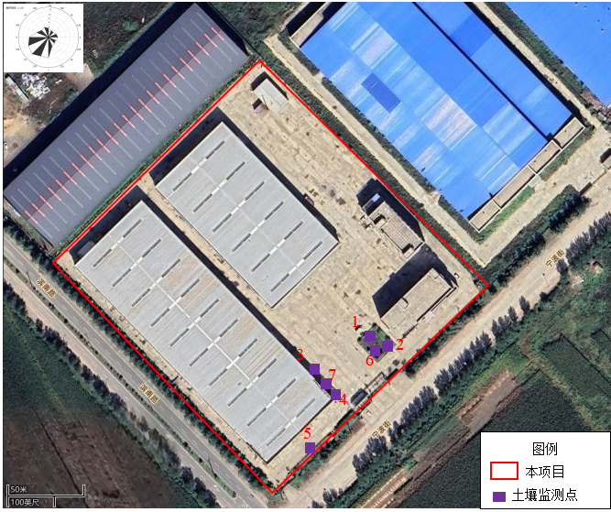
图4.2-5 本项目厂区内土壤监测布点图
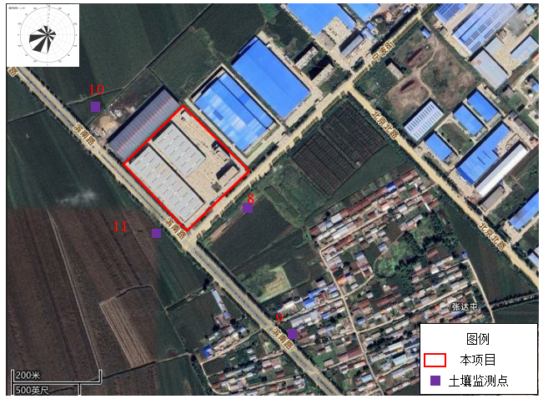
图4.2-6 本项目厂区外土壤监测布点图
2、监测时间和频次
2025.10.31接样，连续监测1天，一天一次。
3、监测及分析方法
本项目监测方法见表4.2-20。
表4.2-20 检测方法
类别 | 项目名称 | 方法依据 | 主要仪器、型号及编号 | 检出限
土壤 | 砷 | HJ 1315-2023电感耦合等离子体质谱法 | 电感耦合等离子体质谱仪Agilent7500Series  YQ01-008 | 0.2mg/kg
土壤 | 镉 | HJ 1315-2023电感耦合等离子体质谱法 | 电感耦合等离子体质谱仪Agilent7500Series  YQ01-008 | 0.03mg/kg
土壤 | 铜 | HJ 1315-2023电感耦合等离子体质谱法 | 电感耦合等离子体质谱仪Agilent7500Series  YQ01-008 | 0.7mg/kg
土壤 | 铅 | HJ 1315-2023电感耦合等离子体质谱法 | 电感耦合等离子体质谱仪Agilent7500Series  YQ01-008 | 1mg/kg
土壤 | 镍 | HJ 1315-2023电感耦合等离子体质谱法 | 电感耦合等离子体质谱仪Agilent7500Series  YQ01-008 | 2mg/kg
土壤 | 铬 | HJ 1315-2023电感耦合等离子体质谱法 | 电感耦合等离子体质谱仪Agilent7500Series  YQ01-008 | 2mg/kg
土壤 | 锌 | HJ 1315-2023电感耦合等离子体质谱法 | 电感耦合等离子体质谱仪Agilent7500Series  YQ01-008 | 5mg/kg
土壤 | 六价铬 | HJ 1082-2019  碱溶液提取一火焰原子吸收分光光度法 | 原子吸收分光光度计  （火焰）TAS-990  YQ01-006 | 0.5mg/kg
土壤 | pH值 | HJ 962-2018  电位法 | 多参数分析仪  DZS-706F-A  YQ01-018 | ——
土壤 | 汞 | HJ 680-2013微波消解/原子荧光法 | 原子荧光光度计2025E  YQ01-007 | 0.002mg/kg
土壤 | 四氯化碳 | HJ 605-2011吹扫捕集/气相色谱-质谱法 | 气相色谱-质谱联用仪  GCMS-QP2010SE  YQ01-009 | 1.3μg/kg
土壤 | 氯仿 | HJ 605-2011吹扫捕集/气相色谱-质谱法 | 气相色谱-质谱联用仪  GCMS-QP2010SE  YQ01-009 | 1.1μg/kg
土壤 | 氯甲烷 | HJ 605-2011吹扫捕集/气相色谱-质谱法 | 气相色谱-质谱联用仪  GCMS-QP2010SE  YQ01-009 | 1.0μg/kg
土壤 | 1,1-二氯乙烷 | HJ 605-2011吹扫捕集/气相色谱-质谱法 | 气相色谱-质谱联用仪  GCMS-QP2010SE  YQ01-009 | 1.2μg/kg
土壤 | 1,2-二氯乙烷 | HJ 605-2011吹扫捕集/气相色谱-质谱法 | 气相色谱-质谱联用仪  GCMS-QP2010SE  YQ01-009 | 1.3μg/kg
土壤 | 1,1-二氯乙烯 | HJ 605-2011吹扫捕集/气相色谱-质谱法 | 气相色谱-质谱联用仪  GCMS-QP2010SE  YQ01-009 | 1.0μg/kg
土壤 | 顺-1,2-二氯乙烯 | HJ 605-2011吹扫捕集/气相色谱-质谱法 | 气相色谱-质谱联用仪  GCMS-QP2010SE  YQ01-009 | 1.3μg/kg
土壤 | 反-1,2-二氯乙烯 | HJ 605-2011吹扫捕集/气相色谱-质谱法 | 气相色谱-质谱联用仪  GCMS-QP2010SE  YQ01-009 | 1.4μg/kg
土壤 | 二氯甲烷 | HJ 605-2011吹扫捕集/气相色谱-质谱法 | 气相色谱-质谱联用仪  GCMS-QP2010SE  YQ01-009 | 1.5μg/kg
土壤 | 1,2-二氯丙烷 | HJ 605-2011吹扫捕集/气相色谱-质谱法 | 气相色谱-质谱联用仪  GCMS-QP2010SE  YQ01-009 | 1.1μg/kg
土壤 | 1,1,1,2-四氯乙烷 | HJ 605-2011吹扫捕集/气相色谱-质谱法 | 气相色谱-质谱联用仪  GCMS-QP2010SE  YQ01-009 | 1.2μg/kg
土壤 | 1,1,2,2-四氯乙烷 | HJ 605-2011吹扫捕集/气相色谱-质谱法 | 气相色谱-质谱联用仪  GCMS-QP2010SE  YQ01-009 | 1.2μg/kg
土壤 | 四氯乙烯 | HJ 605-2011吹扫捕集/气相色谱-质谱法 | 气相色谱-质谱联用仪  GCMS-QP2010SE  YQ01-009 | 1.4μg/kg
土壤 | 1,1,1-三氯乙烷 | HJ 605-2011吹扫捕集/气相色谱-质谱法 | 气相色谱-质谱联用仪  GCMS-QP2010SE  YQ01-009 | 1.3μg/kg
土壤 | 1,1,2-三氯乙烷 | HJ 605-2011吹扫捕集/气相色谱-质谱法 | 气相色谱-质谱联用仪  GCMS-QP2010SE  YQ01-009 | 1.2μg/kg
土壤 | 三氯乙烯 | HJ 605-2011吹扫捕集/气相色谱-质谱法 | 气相色谱-质谱联用仪  GCMS-QP2010SE  YQ01-009 | 1.2μg/kg
土壤 | 1,2,3-三氯丙烷 | HJ 605-2011吹扫捕集/气相色谱-质谱法 | 气相色谱-质谱联用仪  GCMS-QP2010SE  YQ01-009 | 1.2μg/kg
土壤 | 氯乙烯 | HJ 605-2011吹扫捕集/气相色谱-质谱法 | 气相色谱-质谱联用仪  GCMS-QP2010SE  YQ01-009 | 1.0μg/kg
土壤 | 苯 | HJ 605-2011吹扫捕集/气相色谱-质谱法 | 气相色谱-质谱联用仪  GCMS-QP2010SE  YQ01-009 | 1.9μg/kg
土壤 | 氯苯 | HJ 605-2011吹扫捕集/气相色谱-质谱法 | 气相色谱-质谱联用仪  GCMS-QP2010SE  YQ01-009 | 1.2μg/kg
土壤 | 1,2-二氯苯 | HJ 605-2011吹扫捕集/气相色谱-质谱法 | 气相色谱-质谱联用仪  GCMS-QP2010SE  YQ01-009 | 1.5μg/kg
土壤 | 1,4-二氯苯 | HJ 605-2011吹扫捕集/气相色谱-质谱法 | 气相色谱-质谱联用仪  GCMS-QP2010SE  YQ01-009 | 1.5μg/kg
土壤 | 乙苯 | HJ 605-2011吹扫捕集/气相色谱-质谱法 | 气相色谱-质谱联用仪  GCMS-QP2010SE  YQ01-009 | 1.2μg/kg
土壤 | 苯乙烯 | HJ 605-2011吹扫捕集/气相色谱-质谱法 | 气相色谱-质谱联用仪  GCMS-QP2010SE  YQ01-009 | 1.1μg/kg
土壤 | 甲苯 | HJ 605-2011吹扫捕集/气相色谱-质谱法 | 气相色谱-质谱联用仪  GCMS-QP2010SE  YQ01-009 | 1.3μg/kg
土壤 | 间-二甲苯+对-二甲苯 | HJ 605-2011吹扫捕集/气相色谱-质谱法 | 气相色谱-质谱联用仪  GCMS-QP2010SE  YQ01-009 | 1.2μg/kg
土壤 | 邻-二甲苯 | HJ 605-2011吹扫捕集/气相色谱-质谱法 | 气相色谱-质谱联用仪  GCMS-QP2010SE  YQ01-009 | 1.2μg/kg
土壤 | 硝基苯 | HJ 834-2017气相色谱-质谱法 | 气相色谱-质谱联用仪  GCMS-QP2010SE  YQ01-010 | 0.09mg/kg
土壤 | 苯胺 | HJ 834-2017气相色谱-质谱法 | 气相色谱-质谱联用仪  GCMS-QP2010SE  YQ01-010 | 0.09mg/kg
土壤 | 2-氯酚 | HJ 834-2017气相色谱-质谱法 | 气相色谱-质谱联用仪  GCMS-QP2010SE  YQ01-010 | 0.06mg/kg
土壤 | 苯并[a]蒽 | HJ 834-2017气相色谱-质谱法 | 气相色谱-质谱联用仪  GCMS-QP2010SE  YQ01-010 | 0.1mg/kg
土壤 | 苯并[a]芘 | HJ 834-2017气相色谱-质谱法 | 气相色谱-质谱联用仪  GCMS-QP2010SE  YQ01-010 | 0.1mg/kg
土壤 | 苯并[b]荧蒽 | HJ 834-2017气相色谱-质谱法 | 气相色谱-质谱联用仪  GCMS-QP2010SE  YQ01-010 | 0.2mg/kg
土壤 | 苯并[k]荧蒽 | HJ 834-2017气相色谱-质谱法 | 气相色谱-质谱联用仪  GCMS-QP2010SE  YQ01-010 | 0.1mg/kg
土壤 | 䓛 | HJ 834-2017气相色谱-质谱法 | 气相色谱-质谱联用仪  GCMS-QP2010SE  YQ01-010 | 0.1mg/kg
土壤 | 二苯并[a,h]蒽 | HJ 834-2017气相色谱-质谱法 | 气相色谱-质谱联用仪  GCMS-QP2010SE  YQ01-010 | 0.1mg/kg
土壤 | 茚并[1,2,3-cd]芘 | HJ 834-2017气相色谱-质谱法 | 气相色谱-质谱联用仪  GCMS-QP2010SE  YQ01-010 | 0.1mg/kg
土壤 | 萘 | HJ 834-2017气相色谱-质谱法 | 气相色谱-质谱联用仪  GCMS-QP2010SE  YQ01-010 | 0.09mg/kg
土壤 | 石油烃（C₁₀-C₄₀） | HJ 1021-2019气相色谱法 | 气相色谱仪A60  YQ01-001 | 6mg/kg
备注：/
4、理化性质
根据《环境影响评价技术导则 土壤环境》（HJ964-2018）附录C，本项目土壤理化特性见表4.2-21，土壤剖面见表4.2-22。

表4.2-21 土壤理化性质调查表
点位 |  | 1# |  | 时间 | 2025.10.31
经度 |  | 126.732790 |  | 纬度 | 45.4321394
层次 |  | 0-0.5m | 0.5-1.5m | 1.5-3m
现场记录 | 颜色 | 黑色 | 黄色 | 黄色
现场记录 | 结构 | 粒装 | 柱状 | 柱状
现场记录 | 质地 | 疏松 | 紧实 | 极紧实
现场记录 | 沙粒含量 | 壤土 | 黏土 | 黏土
现场记录 | 其他异物 | 无 | 无 | 无
实验室测定 | pH | 7.52 | 7.49 | 7.49
实验室测定 | 阳离子交换量(cmol+/kg) | 11.4 | 12.5 | 12.7
实验室测定 | 氧化还原电位（mv） | 341 | 355 | 336
实验室测定 | 饱和导水率(mm/min) | 0.32 | 0.30 | 0.29
实验室测定 | 土壤容重(g/cm³) | 1.29 | 1.20 | 1.23
实验室测定 | 孔隙度(%) | 49 | 47 | 47
表4.2-22 区域内土壤构型（土壤剖面）
点号 | 景观照片 | 土壤剖面照片 | 层次
厂区内1# | 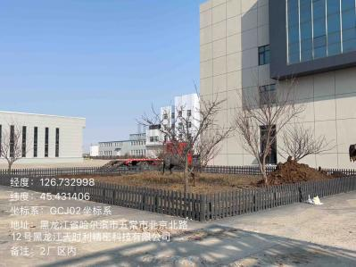 | 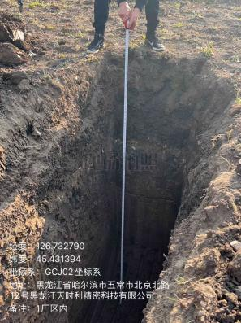 | 0-0.5m粒装壤土
厂区内1# |  |  | 0.5-1.5m柱状黏土
厂区内1# |  |  | 1.5-3m柱状黏土
注:应给出带标尺的土壤剖面照片及其景观照片。
根据土壤分层情况描述土壤的理化特性。
5、现状监测结果
本项目土壤环境现状监测结果见表4.2-23。
表4.2-23 土壤监测结果表
接样时间 |  |  |  | 2025.10.31
样品标识 |  |  |  | 251028T20S（7#厂区内0-0.2m） |  |  |  | 251028T21S（9#厂区外东南侧张达屯0-0.2m）
检测结果  项目 |  |  |  | 样品编号
 |  |  |  | W25103007-TR-111 |  |  |  | W25103007-TR-211
砷 (mg/kg) |  |  |  | 7.94 |  |  |  | 8.05
镉 (mg/kg) |  |  |  | 0.21 |  |  |  | 0.19
六价铬 (mg/kg) |  |  |  | ND |  |  |  | ND
铜 (mg/kg) |  |  |  | 35 |  |  |  | 34
铅 (mg/kg) |  |  |  | 24 |  |  |  | 27
汞 (mg/kg) |  |  |  | 0.067 |  |  |  | 0.085
镍 (mg/kg) |  |  |  | 41 |  |  |  | 42
pH（无量纲） |  |  |  | 7.41 |  |  |  | 7.38
四氯化碳（µg/kg） |  |  |  | ND |  |  |  | ND
氯仿（µg/kg） |  |  |  | ND |  |  |  | ND
氯甲烷（µg/kg） |  |  |  | ND |  |  |  | ND
1,1-二氯乙烷（µg/kg） |  |  |  | ND |  |  |  | ND
1,2-二氯乙烷（µg/kg） |  |  |  | ND |  |  |  | ND
1,1-二氯乙烯（µg/kg） |  |  |  | ND |  |  |  | ND
顺-1,2-二氯乙烯（µg/kg） |  |  |  | ND |  |  |  | ND
反-1,2-二氯乙烯（µg/kg） |  |  |  | ND |  |  |  | ND
二氯甲烷（µg/kg） |  |  |  | ND |  |  |  | ND
1,2-二氯丙烷（µg/kg） |  |  |  | ND |  |  |  | ND
1,1,1,2-四氯乙烷（µg/kg） |  |  |  | ND |  |  |  | ND
1,1,2,2-四氯乙烷（µg/kg） |  |  |  | ND |  |  |  | ND
四氯乙烯（µg/kg） |  |  |  | ND |  |  |  | ND
1,1,1-三氯乙烷（µg/kg） |  |  |  | ND |  |  |  | ND
1,1,2-三氯乙烷（µg/kg） |  |  | ND |  |  |  |  | ND
三氯乙烯（µg/kg） |  |  | ND |  |  |  |  | ND
1,2,3-三氯丙烷（µg/kg） |  |  | ND |  |  |  |  | ND
氯乙烯（µg/kg） |  |  | ND |  |  |  |  | ND
苯（µg/kg） |  |  | ND |  |  |  |  | ND
氯苯（µg/kg） |  |  | ND |  |  |  |  | ND
1,2-二氯苯（µg/kg） |  |  | ND |  |  |  |  | ND
1,4-二氯苯（µg/kg） |  |  | ND |  |  |  |  | ND
乙苯（µg/kg） |  |  | ND |  |  |  |  | ND
苯乙烯（µg/kg） |  |  | ND |  |  |  |  | ND
甲苯（µg/kg） |  |  | ND |  |  |  |  | ND
间-二甲苯+对-二甲苯（µg/kg） |  |  | ND |  |  |  |  | ND
邻-二甲苯（µg/kg） |  |  | ND |  |  |  |  | ND
硝基苯（mg/kg） |  |  | ND |  |  |  |  | ND
苯胺（mg/kg） |  |  | ND |  |  |  |  | ND
2-氯酚（mg/kg） |  |  | ND |  |  |  |  | ND
苯并[a]蒽（mg/kg） |  |  | ND |  |  |  |  | ND
苯并[a]芘（mg/kg） |  |  | ND |  |  |  |  | ND
苯并[b]荧蒽（mg/kg） |  |  | ND |  |  |  |  | ND
苯并[k]荧蒽（mg/kg） |  |  | ND |  |  |  |  | ND
䓛（mg/kg） |  |  | ND |  |  |  |  | ND
二苯并[a,h]蒽（mg/kg） |  |  | ND |  |  |  |  | ND
茚并[1,2,3-cd]芘（mg/kg） |  |  | ND |  |  |  |  | ND
萘（mg/kg） |  |  | ND |  |  |  |  | ND
样品标识 | 251028T01S（1#厂区内0-0.5m） |  |  |  | 251028T02S（1#厂区内0.5-1.5m） |  |  | 251028T03S（1#厂区内1.5-3.0m） |  | 251028T04S（2#厂区内0-0.5m）
检测结果  项目 | 样品编号
检测结果  项目 | W25103007-TR-311 |  |  |  | W25103007-TR-411 |  |  | W25103007-TR-511 |  | W25103007-TR-611
砷 (mg/kg) | 7.51 |  |  |  | 9.32 |  |  | 8.45 |  | 9.10
镉 (mg/kg) | 0.22 |  |  |  | 0.26 |  |  | 0.21 |  | 0.26
六价铬 (mg/kg) | ND |  |  |  | ND |  |  | ND |  | ND
铜 (mg/kg) | 57 |  |  |  | 67 |  |  | 35 |  | 43
铅 (mg/kg) | 23 |  |  |  | 30 |  |  | 22 |  | 44
汞 (mg/kg) | 0.029 |  |  |  | 0.048 |  |  | 0.085 |  | 0.067
镍 (mg/kg) | 69 |  |  |  | 60 |  |  | 37 |  | 40
石油烃 (C₁₀-C₄₀) （mg/kg） | 22 |  |  |  | 20 |  |  | 20 |  | 23
样品标识 | 251028T05S（2#厂区内0.5-1.5m） |  |  |  | 251028T06S（2#厂区内1.5-3.0m） |  |  | 251028T07S（3#厂区内0-0.5m） |  | 251028T08S（3#厂区内0.5-1.5m）
检测结果  项目 | 样品编号
检测结果  项目 | W25103007-TR-711 |  |  |  | W25103007-TR-811 |  |  | W25103007-TR-911 |  | W25103007-TR-1011
砷 (mg/kg) | 8.39 |  |  |  | 7.52 |  |  | 8.40 |  | 8.88
镉 (mg/kg) | 0.25 |  |  |  | 0.27 |  |  | 0.32 |  | 0.28
六价铬 (mg/kg) | ND |  |  |  | ND |  |  | ND |  | ND
铜 (mg/kg) | 49 |  |  |  | 43 |  |  | 43 |  | 38
铅 (mg/kg) | 36 |  |  |  | 29 |  |  | 39 |  | 61
汞 (mg/kg) | 0.066 |  |  |  | 0.065 |  |  | 0.049 |  | 0.054
镍 (mg/kg) | 38 |  |  |  | 33 |  |  | 51 |  | 45
石油烃 (C₁₀-C₄₀) （mg/kg） | 18 |  |  |  | 18 |  |  | 19 |  | 17
接样时间 | 2025.10.31
样品标识 | 251028T09S（3#厂区内1.5-3.0m） |  |  |  | 251028T10S（4#厂区内0-0.5m） |  | 251028T11S（4#厂区内0.5-1.5m） |  |  | 251028T12S（4#厂区内1.5-3.0m）
检测结果  项目 | 样品编号
检测结果  项目 | W25103007-TR-1111 |  |  |  | W25103007-TR-1211 |  | W25103007-TR-1311 |  |  | W25103007-TR-1411
砷 (mg/kg) | 7.94 |  |  |  | 8.05 |  | 6.98 |  |  | 8.43
镉 (mg/kg) | 0.21 |  |  |  | 0.19 |  | 0.20 |  |  | 0.17
六价铬 (mg/kg) | ND |  |  |  | ND |  | ND |  |  | ND
铜 (mg/kg) | 35 |  |  |  | 34 |  | 43 |  |  | 29
铅 (mg/kg) | 24 |  |  |  | 27 |  | 30 |  |  | 35
汞 (mg/kg) | 0.067 |  |  |  | 0.085 |  | 0.074 |  |  | 0.038
镍 (mg/kg) | 41 |  |  |  | 42 |  | 34 |  |  | 29
石油烃 (C₁₀-C₄₀) （mg/kg） | 17 |  |  |  | 22 |  | 20 |  |  | 18
样品标识 | 251028T13S（5#厂区内0-0.5m） |  |  |  | 251028T14S（5#厂区内0.5-1.5m） |  | 251028T15S（5#厂区内1.5-3.0m） |  |  | 251028T16S（6#厂区内0-0.2m）
检测结果  项目 | 样品编号
检测结果  项目 | W25103007-TR-1511 |  |  |  | W25103007-TR-1611 |  | W25103007-TR-1711 |  |  | W25103007-TR-1811
砷 (mg/kg) | 7.65 |  |  |  | 8.44 |  | 8.27 |  |  | 8.19
镉 (mg/kg) | 0.19 |  |  |  | 0.23 |  | 0.27 |  |  | 0.23
六价铬 (mg/kg) | ND |  |  |  | ND |  | ND |  |  | ND
铜 (mg/kg) | 31 |  |  |  | 28 |  | 31 |  |  | 38
铅 (mg/kg) | 31 |  |  |  | 28 |  | 32 |  |  | 37
汞 (mg/kg) | 0.102 |  |  |  | 0.087 |  | 0.082 |  |  | 0.098
镍 (mg/kg) | 34 |  |  |  | 31 |  | 38 |  |  | 34
石油烃 (C₁₀-C₄₀) （mg/kg） | 18 |  |  |  | 18 |  | 17 |  |  | 25
样品标识 |  | 251028T22S（8#厂区外东南侧农田0-0.2m） |  |  |  | 251028T23S（10#厂区外西北侧农田0-0.2m） |  |  | 251028T24S（11#厂区外西南侧农田0-0.2m）
检测结果  项目 |  | 样品编号
 |  | W25103007-TR-1911 |  |  |  | W25103007-TR-2011 |  |  | W25103007-TR-2111
镉（mg/kg） |  | 0.26 |  |  |  | 0.24 |  |  | 0.19
汞（mg/kg） |  | 0.046 |  |  |  | 0.037 |  |  | 0.058
砷（mg/kg） |  | 8.62 |  |  |  | 6.68 |  |  | 7.73
铅（mg/kg） |  | 73 |  |  |  | 59 |  |  | 41
铬（mg/kg） |  | 30 |  |  |  | 26 |  |  | 34
铜（mg/kg） |  | 32 |  |  |  | 26 |  |  | 42
锌（mg/kg） |  | 94 |  |  |  | 121 |  |  | 114
镍（mg/kg） |  | 52 |  |  |  | 65 |  |  | 87
pH（无量纲） |  | 7.47 |  |  |  | 7.49 |  |  | 7.54
石油烃(C₁₀-C₄₀)（mg/kg） |  | 13 |  |  |  | 14 |  |  | 16
备注：ND表示未检出。

4.2.5.3土壤环境质量现状评价
1、评价方法
土壤质量评价采用单因子标准指数法进行评价。
单因子标准指数法评价公式如下：
P_{i}=C_{i}/S_{i}
式中：P_{i}――土壤污染物的标准指数，标准指数大于1，说明土壤已受到污染物的污染；
C_{i}――土壤中污染物的含量，mg/kg；
S_{i}――土壤质量标准，mg/kg。
2、评价标准
《土壤环境质量 建设用地土壤污染风险管控标准》（GB36600-2018）第二类用地中的筛选值，《土壤环境质量 农用地土壤污染风险管控标准（试行）》（GB15618-2018）表1农用地土壤污染风险筛选值。
3、评价结果
项目评价区土壤中挥发性和半挥发性有机物均未检出，故本次评价针对已检出项目进行标准指数计算，土壤评价结果见表4.2-24。
表4.2-24 土壤标准指数表
项目 | 砷 | 镉 | 六价铬 | 铜 | 铅 | 汞 | 镍 | 铬 | 锌 | 石油烃(C₁₀-C₄₀)
1#厂区内0-0.5m | 0.125 | 0.004 | / | 0.003 | 0.029 | 0.0008 | 0.077 | / | / | 0.005
1#厂区内0.5-1.5m | 0.155 | 0.004 | / | 0.004 | 0.038 | 0.001 | 0.067 | / | / | 0.004
1#厂区内1.5-3.0m | 0.141 | 0.003 | / | 0.002 | 0.028 | 0.002 | 0.041 | / | / | 0.004
2#厂区内0-0.5m | 0.152 | 0.004 | / | 0.002 | 0.055 | 0.002 | 0.044 | / | / | 0.005
2#厂区内0.5-1.5m | 0.14 | 0.004 | / | 0.003 | 0.045 | 0.002 | 0.042 | / | / | 0.004
2#厂区内1.5-3.0m | 0.125 | 0.003 | / | 0.002 | 0.036 | 0.002 | 0.037 | / | / | 0.004
3#厂区内0-0.5m | 0.14 | 0.005 | / | 0.002 | 0.002 | 0.001 | 0.057 | / | / | 0.004
3#厂区内0.5-1.5m | 0.148 | 0.004 | / | 0.002 | 0.076 | 0.001 | 0.05 | / | / | 0.004
3#厂区内1.5-3.0m | 0.132 | 0.003 | / | 0.002 | 0.03 | 0.002 | 0.046 | / | / | 0.004
4#厂区内0-0.5m | 0.134 | 0.003 | / | 0.002 | 0.034 | 0.002 | 0.047 | / | / | 0.005
4#厂区内0.5-1.5m | 0.116 | 0.003 | / | 0.002 | 0.038 | 0.002 | 0.047 | / | / | 0.004
4#厂区内1.5-3.0m | 0.141 | 0.003 | / | 0.002 | 0.044 | 0.001 | 0.032 | / | / | 0.004
5#厂区内0-0.5m | 0.128 | 0.003 | / | 0.002 | 0.039 | 0.003 | 0.038 | / | / | 0.004
5#厂区内0.5-1.5m | 0.141 | 0.004 | / | 0.002 | 0.035 | 0.002 | 0.034 | / | / | 0.004
5#厂区内1.5-3.0m | 0.138 | 0.004 | / | 0.002 | 0.04 | 0.002 | 0.042 | / | / | 0.004
6#厂区内0-0.2m | 0.137 | 0.004 | / | 0.002 | 0.046 | 0.003 | 0.038 | / | / | 0.006
7#厂区内0-0.2m | 0.132 | 0.003 | / | 0.002 | 0.03 | 0.002 | 0.046 | / | / | /
8#厂区外东南侧农田0-0.2m | 0.287 | 0.867 | / | 0.32 | 0.608 | 0.019 | 0.52 | 0.15 | 0.376 | /
9#厂区外东南侧张达屯0-0.2m | 0.403 | 0.01 | / | 0.017 | 0.068 | 0.011 | 0.28 | / | / | /
10#厂区外西北侧农田0-0.2m | 0.223 | 0.8 | / | 0.26 | 0.492 | 0.015 | 0.65 | 0.13 | 0.484 | /
11#厂区外西南侧农田0-0.2m | 0.309 | 0.317 | / | 0.42 | 0.241 | 0.017 | 0.458 | 0.136 | 0.38 | /

4.2.5.4土壤环境质量现状评价结论
根据评价结果可知，本项目厂界内土壤满足《土壤环境质量 建设用地土壤污染风险管控标准（试行）》（GB36600-2018）表1中第二类用地筛选值指标，评价范围内居民点满足《土壤环境质量 建设用地土壤污染风险管控标准（试行）》（GB36600-2018）表1中第一类用地筛选值指标，评价范围内耕地满足《土壤环境质量 农用地土壤污染风险管控标准（试行）》（GB15618-2018）表1农用地土壤污染风险筛选值要求。

4.2.6 生态现状调查与评价
1、植被及植物资源现状调查
本次评价采用现场踏勘、搜集资料相结合的方式对项目周边的陆生植物进行调查。根据实地调查，项目周边用地范围及周边评价区内受人类开发程度较大，多为农田植被；自然植被分布较少，均为常见植被。
（1）植被
因为评价范围内均为经济开发区企业及道路，少量的植被为路边种植的杨树、榆树和少量桦树及苔草。
（2）农田植被
农田植被所占比例较大，农作物以小麦、大豆、水稻为主，谷子、玉米次之。
2、动物现状调查
厂址周边建有国道等道路，居民分布集中，人类活动频繁。根据实地调查、走访相关部门及搜集当地资料，评价范围内无大型兽类出没，以爬行类、鸟类为主。

4.3 环境保护目标调查
根据《建设项目环境影响评价技术导则总纲》(HJ2.1-2016)，环境保护目标调查应调查评价范围内的环境功能区划和主要的环境敏感区，详细了解环境保护目标的地理位置、服务功能、四至范围、保护对象和保护要求等。本次评价经过现场踏查、查找相关资料，得出调查结果如下：
（1）环境功能区划
本项目大气环境功能区划为《环境空气质量标准》(GB3095-2012)二类功能区。
本项目声环境功能区属于《声环境质量标准》(GB3096-2008)2类声环境功能区。
根据《2024年哈尔滨生态环境质量状况年报》，位于拉林河（五常公路桥-入松花江河口河段），为Ш类水功能区。
本项目地下水环境功能区划为Ш类区，地下水环境执行《地下水质量标准》(GB/T14848-2017)Ш类标准。
（2）主要的环境敏感区和环境保护目标调查
本评价区内无国家公园、自然保护区、风景名胜区、世界文化和自然遗产地、饮用水水源保护区及生态保护红线等保护目标，调查过程见下表：
表4.3-1 环境保护目标调查表
名称 | 地理位置 | 服务功能 | 四至范围 | 保护对象 | 保护要求
张达屯 | ES190m | 农村 | 周边四至均为农田 | 居民 | 《声环境质量标准》（GB3096-2008）2类声环境功能区、《环境空气质量标准》  （GB3095-2012）  二类功能区
王货屯 | E1970m | 农村 | 周边四至均为农田 | 居民 | 《环境空气质量标准》  （GB3095-2012）  二类功能区
倪家窝棚 | ES1440m | 农村 | 南至道路，东、西、北均至农田 | 居民 | 《环境空气质量标准》  （GB3095-2012）  二类功能区
魏家窝棚屯 | ES2350m | 农村 | 东至道路，南、北均至农田，西至道路及农田 | 居民 | 《环境空气质量标准》  （GB3095-2012）  二类功能区
山根子 | S2490m | 农村 | 东至道路，南、北、西均至农田 | 居民 | 《环境空气质量标准》  （GB3095-2012）  二类功能区
荀家窝堡 | WS1090m | 农村 | 周边四至均为农田 | 居民 | 《环境空气质量标准》  （GB3095-2012）  二类功能区
赵家窝堡 | W2270m | 农村 | 东至道路，南、北、西均至农田 | 居民 | 《环境空气质量标准》  （GB3095-2012）  二类功能区
马家窝堡 | WN1780m | 农村 | 周边四至均为农田 | 居民 | 《环境空气质量标准》  （GB3095-2012）  二类功能区
苏家屯 | WN1320m | 农村 | 东至道路，南、北、西均至农田 | 居民 | 《环境空气质量标准》  （GB3095-2012）  二类功能区
农田 | 厂外200m范围内 |  |  | 生态系统 | /

4.4 区域污染源调查
根据《建设项目环境影响评价技术导则 总纲》（HJ2.1-2016），选择建设项目常规污染因子和特征污染因子、影响评价区环境质量的主要污染因子和特殊污染因子作为主要调查对象，注意不同污染源的分类调查。
本项目评价范围内现有工业企业主要为哈尔滨振飞科技工业有限公司、哈尔滨琦艺包装印刷有限公司、哈尔滨亚泰矿产再生资源有限公司、哈尔滨松鹤制药有限公司、哈尔滨金迪铝业有限公司、黑龙江龙泰节能建材科技有限公司等。本项目区域污染源调查如下：
（1）大气污染源
①企业职工生活
企业职工食堂产生的餐饮油烟等。
②工业废气
主要包括各企业的锅炉烟气、工艺废气和工业粉尘。产生的废气污染物主要包括SO、NOx、烟尘、非甲烷总烃、颗粒物等。
③汽车尾气
由于项目区的开发建设导致区内车辆、交通量增加，导致排放尾气增多，主要特征污染物为CO、NOx和碳氢化合物，属于流动源。
主要废气污染源为燃料燃烧产生废气、工业能源废气、入区企业的工艺废气和锅炉产生的废气等，主要污染因子以工业粉尘、挥发性有机物、烟尘、SO、NOx以及其他工艺废气为主。
（2）废水污染源调查
①生活污水污染源
区域生活污水污染源主要来源于办公设施、大型服务设施等，对应于该区土地利用规划布局，其主要生活污水污染源分布在企业、行政办公用地区、综合公共设施用地区，其污染物主要为COD、BOD₅、SS、NH₃-N等。
②工业污水污染源
园区工业废水污染源主要来源于生产密集区，根据园区定位和入园企业现有排污情况，确定开发区主要废水污染物为pH、COD、BOD₅、NH₃-N、SS、石油类等。
（3）噪声污染源调查
工业区工业噪声源主要分为两类，分别如下：
第一类是工业企业噪声：主要为泵类、风机类、空压机等其他设备噪声，声级值75~95dB(A)；
第二类是交通噪声：主要是工业区几条交通干线上的运输车辆产生的噪声，声级值75dB(A)。按照规划的道路等级及区域可能的交通量，并参考现状调查结果，工业区内的交通噪声源强值在75dB(A)以下。
（4）固体废物污染源分析
根据现状调查和规划分析，工业区排放的固体废弃物有一般工业固体废物、生活垃圾和危险废物。生活垃圾主要包括园区内员工日常生活中产生的厨卫垃圾废弃的日常用品等，交由城市环卫部门处理；工业固废和危险废物主要来自工业生产，均按相关规范处置利用。

5 环境影响预测与评价

5.1 施工期环境影响评价

5.1.1施工期水环境影响评价
施工期废水主要是施工人员生活污水,如果不进行收集无组织排放将对地表径流及土壤环境产生不利影响。本项目不在场地冲洗及维修机械。施工期施工人员的生活污水排入市政管网。本工程建设地点远离地表水体，因此施工期对地表水径流环境基本无影响。

5.1.2施工期大气环境影响评价
如果施工阶段对汽车行驶路面勤洒水（每天4～5次），可以使空气中粉尘量减少70%左右，可以收到很好的降尘效果。洒水的试验资料见表5.1-1。当施工场地洒水频率为4～5次/d时，扬尘造成的TSP污染距离可缩小到20～50m范围内。
表5.1-1 路面洒水和不洒水扬尘影响对比表
距路边距离（m） |  | 5 | 20 | 50 | 100
TSP浓度  （mg/m³） | 不洒水 | 10.14 | 2.810 | 1.15 | 0.86
TSP浓度  （mg/m³） | 洒水 | 2.01 | 1.40 | 0.68 | 0.60
在采取限速、洒水及保护路面整洁等措施后，车辆行驶扬尘对当地大气环境影响程度及时间都将较为有限。

5.1.3施工期噪声环境影响评价
项目施工期噪声主要来源于施工机械噪声和运输车辆噪声。在施工过程中由于各种施工机械设备的运转和各类车辆的运行，不可避免地将产生噪声污染。根据调查本项目的主要噪声源如下表5.1-2。
表5.1-2 施工机械噪声源一览表
声源 | 型号规格 | 噪声源强
装载机 | / | 95
钢筋调直机 | SP150 | 90
电渣焊机 | YT300 | 60
交流电焊机 | QL150 | 60
直流电焊机 | S-150 | 60
机械振捣器 | HZB50 | 75
电锯 | / | 85
电锤 | / | 85
电刨 | / | 85
套丝切管机 | 100mm | 75
施工中使用的各种施工机械、运输车辆等都是噪声的产生源。假设所有设备均为稳态连续发声状态，在不考虑任何声屏障情况下，各设备采用最大噪声值进行预测，根据声环境导则无指向性点源几何发散衰减模式：
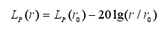
式中：L_{p}(r)——距声源r处的A声级，dB
L_{p}(r₀)——声源噪声功率级，dB
r——受声点与声源距离，m
点声源距离衰减情况见表5.1-3。
表5.1-3 点声源距离衰减情况表
源强 | 100dB（A）
距离 | 31 | 32 | 50 | 100 | 177 | 178 | 200 | 300 | 400 | 500 | 600
贡献值 | 70.17 | 69.90 | 66.02 | 60 | 55.04 | 54.99 | 53.98 | 50.45 | 47.96 | 46.02 | 44.43
根据《建筑施工噪声排放标准》（GB12523-2025）的规定，施工噪声控制在昼间70dB(A)，夜间控制在55dB(A)。
项目施工机械最大声功率级按100dB(A)计算，白天衰减至70dB(A)时需要满足的衰减距离为32m，夜间衰减至55dB(A)时需要满足的衰减距离为178m。本项目500m范围有居民点敏感目标，夜间不施工，能达到距离衰减的要求，对居民区影响较小。
本项目施工期间产生的噪声不会对周围环境造成明显影响，其施工场界声环境可满足《建筑施工噪声排放标准》（GB12523-2025）要求，对区域声环境不会产生显著性不良影响。

5.1.4施工期固体废物环境影响评价
项目施工期间产生的废弃物主要是废弃的建筑材料和生活垃圾。对剩余建筑材料应进行回收或分类收集，建筑垃圾要及时清运、加以利用，施工人员产生的生活垃圾不要和建筑垃圾混放，定时清运到当地的垃圾处理站集中处理，对周围环境影响较小。
通过以上措施，项目建设产生的固体废物得到了妥善处置，施工期间对周围环境造成的短暂影响可以接受。

5.2 运行期环境影响预测与评价

5.2.1大气环境影响预测与评价

5.2.1.1大气环境影响预测
1、评价因子和评价标准
评价因子和评价标准见表5.2-1。
表5.2-1 评价因子和评价参数表
评价因子 | 平均时段 | 标准值/（μg/m³） | 标准来源
TSP | 24小时平均 | 300 | 《环境空气质量标准》（GB3095-2012）及其修改单表2中的二级标准限值
二氧化硫 | 1小时平均 | 500 | 《环境空气质量标准》（GB3095-2012）及其修改单表2中的二级标准限值
氮氧化物 | 1小时平均 | 250 | 《环境空气质量标准》（GB3095-2012）及其修改单表2中的二级标准限值
非甲烷总烃 | 1小时平均 | 2000 | 《大气污染物综合排放标准详解》（国家环境保护局科技标准司）
甲苯 | 1小时平均 | 200 | 《环境影响评价技术导则 大气环境》（HJ2.2-2018）中附录D
丙烯腈 | 1小时平均 | 50 | 《环境影响评价技术导则 大气环境》（HJ2.2-2018）中附录D
苯乙烯 | 1小时平均 | 10 | 《环境影响评价技术导则 大气环境》（HJ2.2-2018）中附录D
2、估算模型参数
本项目估算模式所用参数见表5.2-2。
表5.2-2 估算模型参数表
参数 |  | 取值
城市/农村选项 | 城市/农村 | 农村
城市/农村选项 | 人口数（城市人口数） | /
最高环境温度 |  | 37.3
最低环境温度 |  | -37.2
土地利用类型 |  | 农作地
区域湿度条件 |  | 中等湿度
是否考虑地形 | 考虑地形 | 是
是否考虑地形 | 地形数据分辨率（m） | 90
是否考虑岸线熏烟 | 考虑岸线熏烟 | 否
是否考虑岸线熏烟 | 岸线距离/m | /
是否考虑岸线熏烟 | 岸线方向/° | /
3、污染源参数
本项目污染源排放参数见表5.2-3和表5.2-4。

表5.2-3 点源估算参数表
编号 | 污染源 | 排气筒底部中心坐标/m |  | 排气筒底部海拔高度/m | 排气筒高度/m | 排气筒出口内径/m | 烟气流速m/s | 烟气温度/℃ | 年排放小时数/h | 排放工况 | 污染物排放速率(kg/h)
编号 | 污染源 | X | Y |  |  |  |  |  |  |  | 非甲烷总烃 | 甲苯 | 苯乙烯 | 丙烯腈 | TSP | PM₁₀ | 二氧化硫 | 氮氧化物
DA001 | 注塑废气排气筒 | 10 | 100 | 186 | 15 | 0.3 | 119 | 25 | 6960 | 正常工况 | 0.039 | 0.0005 | 0.007 | 0.0002 | / | / | / | /
DA002 | 喷涂、管路和喷枪清洗、丝印废气排气筒 | 90 | 140 | 186 | 22.5 | 0.3 | 79 | 60 | 6960 | 正常工况 | 2.15 | / | / | / | 2.083 | / | / | /
DA003 | 天然气燃烧机废气烟囱 | 120 | 140 | 186 | 20.5 | 0.3 | 2.3 | 100 | 6960 | 正常工况 | / | / | / | / | / | 0.009 | 0.0004 | 0.089
DA004 | 配胶、喷胶及烘干废气、发泡废气排气筒 | 10 | 70 | 186 | 15 | 0.3 | 20 | 25 | 6960 | 正常工况 | 0.088 | / | / | / | / | / | / | /
表5.2-4 矩形面源排放源强表
编号 | 名称 | 面源起点坐标/m |  | 面源海拔高度/m | 面源长度/m | 面源宽度/m | 与正北向夹角/。 | 面源有效排放高度/m | 年排放小时数/h | 排放工况 | 污染物排放速率/(kg/h)
编号 | 名称 | X | Y |  |  |  |  |  |  |  | TSP | 非甲烷总烃 | 甲苯 | 苯乙烯 | 丙烯腈
W1 | 注塑 | 10 | 13 | 186 | 180 | 60 | 40 | 3 | 6960 | 正常工况 | / | 0.069 | 0.0009 | 0.0007 | 0.0003
W2 | 喷涂、管路和喷枪清洗、丝印 | 80 | 80 | 186 | 110 | 60 | 40 | 3 | 6960 | 正常工况 | 0.21 | 0.543 | / | / | /
W3 | 破碎 | 10 | 13 | 186 | 180 | 60 | 40 | 3 | 580 | 正常工况 | 0.029 | / | / | / | /
W4 | 打磨、抛光 | 80 | 80 | 186 | 110 | 60 | 40 | 3 | 6960 | 正常工况 | 0.007 | / | / | / | /
W5 | 配胶、喷胶及烘干、发泡 | 10 | 13 | 186 | 180 | 60 | 40 | 3 | 6960 | 正常工况 | / | 0.156
4、预测结果
根据预测结果可知，本项目排放的污染物中最大地面浓度占标率是喷涂车间无组织排放颗粒物，Pmax=7.57%<10%。根据《环境影响评价技术导则 大气环境》（HJ2.2-2018）分级判据，确定本项目大气环境影响评价工作等级为二级，不进行进一步预测与评价，只对污染物排放量进行核算。

5.2.1.2大气污染物排放量核算
根据源强核算章节，项目有组织排放量核算表见表5.2-5，无组织排放量核算见表5.2-6，年核算量见表5.2-7。
表5.2-5 大气污染物有组织排放量核算表
序号 | 排放口 | 污染物 | 排放浓度mg/m³ | 排放速率kg/h | 排放量t/a
1 | 注塑废气排气筒DA001 | 非甲烷总烃 | 1.293 | 0.039 | 0.27
1 | 注塑废气排气筒DA001 | 丙烯腈 | 0.006 | 0.0002 | 0.001
1 | 注塑废气排气筒DA001 | 乙苯 | 0.008 | 0.0002 | 0.002
1 | 注塑废气排气筒DA001 | 甲苯 | 0.018 | 0.0005 | 0.004
1 | 注塑废气排气筒DA001 | 1,3-丁二烯 | 0.002 | 0.0001 | 0.0005
1 | 注塑废气排气筒DA001 | 酚类 | 0.035 | 0.001 | 0.007
1 | 注塑废气排气筒DA001 | 氯苯类 | 0.023 | 0.0007 | 0.005
1 | 注塑废气排气筒DA001 | 二氯甲烷 | 0.24 | 0.0072 | 0.05
1 | 注塑废气排气筒DA001 | 苯乙烯 | 0.239 | 0.007 | 0.046
2 | 喷涂、管路和喷枪清洗、丝印废气排气筒DA002 | 非甲烷总烃 | 107 | 2.15 | 14.96
2 | 喷涂、管路和喷枪清洗、丝印废气排气筒DA002 | 颗粒物 | 104 | 2.083 | 14.5
3 | 天然气燃烧机废气烟囱DA003 | 烟尘 | 14.864 | 0.009 | 0.061
3 | 天然气燃烧机废气烟囱DA003 | 二氧化硫 | 0.731 | 0.0004 | 0.003
3 | 天然气燃烧机废气烟囱DA003 | 氮氧化物 | 150 | 0.089 | 0.616
4 | 配胶、喷胶及烘干废气、发泡废气排气筒DA004 | 非甲烷总烃 | 18 | 0.088 | 0.612
有组织排放合计 |  | 非甲烷总烃 |  |  | 15.842
 |  | 丙烯腈 |  |  | 0.001
 |  | 乙苯 |  |  | 0.002
 |  | 甲苯 |  |  | 0.004
 |  | 1,3-丁二烯 |  |  | 0.0005
 |  | 酚类 |  |  | 0.007
 |  | 氯苯类 |  |  | 0.005
 |  | 二氯甲烷 |  |  | 0.05
 |  | 苯乙烯 |  |  | 0.046
 |  | 颗粒物 |  |  | 14.5
 |  | 烟尘 |  |  | 0.061
 |  | 二氧化硫 |  |  | 0.003
 |  | 氮氧化物 |  |  | 0.616

表5.2-6 大气污染物无组织排放量核算表
序号 | 产污环节 | 污染物 | 防治措施 | 标准名称 | 浓度限值mg/m³ | 排放量t/a
1 | 注塑 | 非甲烷总烃 | 车间密闭，集气罩收集 | 《合成树脂工业污染物排放标准》（GB31572-2015）表9企业边界大气污染物浓度限值 | 4.0 | 0.48
1 | 注塑 | 丙烯腈 | 车间密闭，集气罩收集 | 《大气污染物综合排放标准》（GB16297-1996）表2无组织排放监控浓度限值 | 0.6 | 0.002
1 | 注塑 | 乙苯 | 车间密闭，集气罩收集 | / | / | 0.0031
1 | 注塑 | 甲苯 | 车间密闭，集气罩收集 | 《合成树脂工业污染物排放标准》（GB31572-2015）表9企业边界大气污染物浓度限值 | 0.8 | 0.0066
1 | 注塑 | 1,3-丁二烯 | 车间密闭，集气罩收集 | / | / | 0.0009
1 | 注塑 | 酚类 | 车间密闭，集气罩收集 | 《大气污染物综合排放标准》（GB16297-1996）表2无组织排放监控浓度限值 | 0.08 | 0.013
1 | 注塑 | 氯苯类 | 车间密闭，集气罩收集 | 《大气污染物综合排放标准》（GB16297-1996）表2无组织排放监控浓度限值 | 0.4 | 0.008
1 | 注塑 | 二氯甲烷 | 车间密闭，集气罩收集 | / | / | 0.089
1 | 注塑 | 苯乙烯 | 车间密闭，集气罩收集 | 《恶臭污染物排放标准》（GB14554-93）表1中二级排放标准 | 5.0 | 0.005
2 | 喷涂、管路和喷枪清洗、丝印 | 非甲烷总烃 | 密闭，负压收集 | 《合成树脂工业污染物排放标准》（GB31572-2015）表9企业边界大气污染物浓度限值 | 4.0 | 3.779
2 | 喷涂、管路和喷枪清洗、丝印 | 颗粒物 | 密闭，负压收集 | 《合成树脂工业污染物排放标准》（GB31572-2015）表9企业边界大气污染物浓度限值 | 1.0 | 1.462
3 | 破碎 | 颗粒物 | 车间密闭 | 《合成树脂工业污染物排放标准》（GB31572-2015）表9企业边界大气污染物浓度限值 | 1.0 | 0.017
4 | 打磨、抛光 | 颗粒物 | 布袋除尘 | 《合成树脂工业污染物排放标准》（GB31572-2015）表9企业边界大气污染物浓度限值 | 1.0 | 2.366
5 | 配胶、喷胶及烘干、发泡 | 非甲烷总烃 | 车间密闭，集气罩收集 | 《合成树脂工业污染物排放标准》（GB31572-2015）表9企业边界大气污染物浓度限值 | 4.0 | 1.088
无组织排放总计
无组织排放汇总 |  |  | 非甲烷总烃 |  |  | 5.347
 |  |  | 丙烯腈 |  |  | 0.002
 |  |  | 乙苯 |  |  | 0.0031
 |  |  | 甲苯 |  |  | 0.0066
 |  |  | 1,3-丁二烯 |  |  | 0.0009
 |  |  | 酚类 |  |  | 0.013
 |  |  | 氯苯类 |  |  | 0.008
 |  |  | 二氯甲烷 |  |  | 0.089
 |  |  | 苯乙烯 |  |  | 0.005
 |  |  | 颗粒物 |  |  | 3.845
表5.2-7 大气污染物排放量核算表
序号 | 污染物 | 排放量/（t/a）
1 | 非甲烷总烃 | 21.189
2 | 丙烯腈 | 0.003
3 | 乙苯 | 0.0051
4 | 甲苯 | 0.0106
5 | 1,3-丁二烯 | 0.0014
6 | 酚类 | 0.02
7 | 氯苯类 | 0.013
8 | 二氯甲烷 | 0.139
9 | 苯乙烯 | 0.051
10 | 颗粒物 | 18.345
11 | 烟尘 | 0.061
12 | 二氧化硫 | 0.003
13 | 氮氧化物 | 0.616
表5.2-8 非正常排放量核算表
序号 | 污染源 | 非正常原因 | 污染物 | 非正常排放浓度  （mg/m³） | 非正常排放速率  （kg/h） | 单次持续时间/h | 年发生频次/次 | 应对措施
DA001 | 注塑废气 | 活性炭装置故障，处理效率为80% | 非甲烷总烃 | 4.138 | 0.1242 | 1 | 1 | 停止生产，及时检修及维护
DA001 | 注塑废气 | 活性炭装置故障，处理效率为80% | 丙烯腈 | 0.0182 | 0.00054 | 1 | 1 | 停止生产，及时检修及维护
DA001 | 注塑废气 | 活性炭装置故障，处理效率为80% | 乙苯 | 0.0268 | 0.00004 | 1 | 1 | 停止生产，及时检修及维护
DA001 | 注塑废气 | 活性炭装置故障，处理效率为80% | 甲苯 | 0.0574 | 0.0016 | 1 | 1 | 停止生产，及时检修及维护
DA001 | 注塑废气 | 活性炭装置故障，处理效率为80% | 1,3-丁二烯 | 0.0076 | 0.00018 | 1 | 1 | 停止生产，及时检修及维护
DA001 | 注塑废气 | 活性炭装置故障，处理效率为80% | 酚类 | 0.1112 | 0.00342 | 1 | 1 | 停止生产，及时检修及维护
DA001 | 注塑废气 | 活性炭装置故障，处理效率为80% | 氯苯类 | 0.0728 | 0.00216 | 1 | 1 | 停止生产，及时检修及维护
DA001 | 注塑废气 | 活性炭装置故障，处理效率为80% | 二氯甲烷 | 0.7692 | 0.02304 | 1 | 1 | 停止生产，及时检修及维护
DA002 | 喷涂、管路和喷枪清洗、丝印 | 水帘漆雾净化装置故障，处理效率为80% | 颗粒物 | 208.4 | 7.328 | 1 | 1 | 停止生产，及时检修及维护
DA002 | 喷涂、管路和喷枪清洗、丝印 | 沸石转轮吸附+RTO焚烧装置故障，处理效率为80% | 非甲烷总烃 | 537.4 | 10.748 | 1 | 1 | 停止生产，及时检修及维护
DA004 | 配胶、喷胶及烘干、发泡 | 活性炭装置故障，处理效率为80% | 非甲烷总烃 | 56.2 | 0.2812 | 1 | 1 | 停止生产，及时检修及维护

5.2.1.3大气环境防护距离
根据《环境影响评价技术导则大气环境》（HJ2.2-2018）中“评价等级判定及大气环境影响预测与评价”的要求，以项目排放的污染物为污染源，经估算模型计算，本项目评价工作等级为二级，厂界外污染物短期贡献浓度值未超过环境质量短期浓度标准值，因此本项目不设置大气环境防护距离。

5.2.2地表水环境影响预测与评价
本项目地表水环境评价等级为三级B。根据《环境影响评价技术导则 地表水环境》（HJ2.3-2018）规定，本项目只需进行水污染控制和水环境影响减缓措施有效性评价和依托污水处理设施的环境可行性评价。

5.2.2.1水污染控制和水环境影响减缓措施有效性评价
本项目排水为生活污水及冷却塔循环冷却废水。
1、生活污水
生活污水按照生活用水的80%计算，产生量为25.6m³/d、7424m³/a。生活污水水质参照《水工业工程设计手册-建筑和小区给排水》中“12.2.2污水水量和水质”中给出的住宅、各类公共建筑污水水质平均浓度，结合项目特点，生活污水主要污染物的产生浓度取值为：COD400mg/L、BOD₅200mg/L、SS250mg/L、氨氮35mg/L、动植物油40mg/L。COD排放量为2.97t/a、BOD₅排放量为1.48t/a、SS排放量为1.86t/a、氨氮排放量为0.26t/a、动植物油排放量为0.3t/a。
2、冷却塔循环冷却废水
冷却塔循环冷却废水产生量为3m³/d、870m³/a。参考《工业循环冷却水处理设计规范》(GB/T50050-2017)中指标，结合本项目的特点，本项目循环冷却水主要污染物的排放浓度取值为COD：60mg/L、SS：10mg/L。COD排放量为0.05t/a、SS排放量为0.01t/a。
本项目生活污水与冷却塔循环冷却废水排入市政污水管网，由污水管网排入牛家满族镇污水处理厂。
（2）依托污水处理设施可行性分析
牛家满族镇镇污水处理厂主要收集牛家镇生活污水、牛家经济开发区工业污水，设计处理规模2.0万m³/d，采用CWSBR污水处理工艺，配套建设紫外线消毒工艺系统，进水水质达到《污水综合排放标准》（GB8978-1996）三级标准。出水标准为《城镇污水处理厂污染物排放标准》(GB18918-2002)中的一级A标准，经张乡沟汇入拉林河牛头山断面，张乡沟为天然形成的排水沟渠。进水水质达到《污水综合排放标准》（GB8978-1996）三级标准。本项目排放的废水中各项污染物浓度均在接收水质范围内，不包含有毒有害的特征水污染物，且本项目排入牛家满族镇污水处理厂的水量28.6m³/d，仅占牛家满族镇污水处理厂污水处理能力的0.143%，因此牛家满族镇污水处理厂在水质和水量方面均能接收本次工程废水，具有较高的环境依托可行性。

5.2.2.2水污染物排放量核算
根据《环境影响评价技术导则 地表水环境》（HJ2.3-2018）的要求“间接排放建设项目污染源排放量核算依据依托污水处理设施的控制要求核算确定”。所以本项目根据污水量和排水标准核算了本项目最终的排放量。废水类别、污染物及污染治理设施信息表见表5.2-9，废水间接排放口信息表见表5.2-10，废水污染物排放标准执行表见表5.2-11，水污染物排放量核算见表5.2-12。
表5.2-9 废水类别、污染物及污染治理设施信息表
序号 | 废水类别 | 污染物  种类 | 排放去向 | 排放规律 | 污染治理设施 |  |  | 排放口编号 | 排放口设置是否符合要求 | 排放口  类型
 |  |  |  |  | 污染治理设施  编号 | 污染治理设施  名称 | 污染治理设施工艺 | 排放口编号 | 排放口设置是否符合要求 | 排放口  类型
1 | 综合废水 | pH  COD  BOD₅  SS  NH₃-N  动植物油 | 进入牛家满族镇污水处理厂 | 间断排放，排放期间流量不稳定且无规律，但不属于冲击型排放 | / | / | / | DW001 | 是  □否 | ☑企业总排  □雨水排放  □清净下水排放  □温排水排放  车间或车间处理设施排放口
表5.2-10 废水间接排放口基本情况表
序号 | 排放口编号 | 排放口地理坐标 |  | 废水排放量/  （万t/a） | 排放去向 | 排放  规律 | 间歇排放时段 | 受纳污水处理厂信息
序号 | 排放口编号 | 经度 | 纬度 |  |  |  |  | 名称 | 污染物种类 | 国家或地方污染物排放标准浓度限值/(mg/L)
1 | DW001 | 126°43′35.085″ | 45°25′44.628″ | 0.8294 | 进入牛家满族镇污水处理厂 | 间断排放，排放期间流量不稳定且无规律，但不属于冲击型排放 | 生产期间 | 牛家满族镇污水处理厂 | pH | 6-9
 |  |  |  |  |  |  |  |  | 化学需氧量 | 50
 |  |  |  |  |  |  |  |  | 五日生化需氧量 | 10
 |  |  |  |  |  |  |  |  | 氨氮 | 5（8）
 |  |  |  |  |  |  |  |  | 悬浮物 | 10
 |  |  |  |  |  |  |  |  | 动植物油 | 1
表5.2-11 废水污染物排放执行标准表
序号 | 排放口编号 | 污染物种类 | 国家或地方污染物排放标准及其他按规定商定的排放协议
序号 | 排放口编号 | 污染物种类 | 名称 | 标准限值/(mg/L)
1 | DW001 | pH | 《污水综合排放标准》（GB8978-1996）三级标准 | 6-9
1 | DW001 | COD | 《污水综合排放标准》（GB8978-1996）三级标准 | 500
1 | DW001 | BOD₅ | 《污水综合排放标准》（GB8978-1996）三级标准 | 300
1 | DW001 | SS | 《污水综合排放标准》（GB8978-1996）三级标准 | 400
1 | DW001 | 氨氮 | 《污水综合排放标准》（GB8978-1996）三级标准 | /
1 | DW001 | 动植物油 | 《污水综合排放标准》（GB8978-1996）三级标准 | 100

表5.2-12 废水污染物排放信息表
序号 | 排放口编号 | 污染物种类 | 核算排放浓度/（mg/L） | 排放量/（t/d） | 排放量/（t/a）
1 | DW001 | COD | 364 | 0.01 | 3.02
1 | DW001 | BOD₅ | 178 | 0.005 | 1.48
1 | DW001 | SS | 225 | 0.006 | 1.87
1 | DW001 | NH₃-N | 31 | 0.0009 | 0.26
1 | DW001 | 动植物油 | 36 | 0.001 | 0.3
全厂排放口合计 |  | COD |  |  | 3.02
 |  | BOD₅ |  |  | 1.48
 |  | SS |  |  | 1.87
 |  | NH₃-N |  |  | 0.26
 |  | 动植物油 |  |  | 0.3

5.2.3声环境影响预测与评价

5.2.3.1预测模式
根据《环境影响评价技术导则 声环境》（HJ2.4-2021）中附录A推荐的计算模式：
声环境影响预测，一般采用声源的倍频带声功率级、A声功率级或靠近声源某一位置的倍频带声压级、A声级来预测计算距声源不同距离的声级。工业声源有室外和室内两种声源，应分别计算。
室外声源
其中室外声源在预测点产生的声级计算模型采用无指向性点声源几何发散衰减，其基本公式如下：
式中：L_{p}(r)——预测点处声压级，dB；
Lp(r₀)——参考位置r₀处的声压级，dB；
r——预测点距声源的距离；
r₀——参考位置距声源的距离。
室内声源
如图所示，声源位于室内，室内声源可采用等效室外声源声功率级法进行计算。设靠近开口处（或窗户）室内、室外某倍频带的声压级或A声级分别为Lp₁和Lp₂。若声源所在室内声场为近似扩散声场，则室外的倍频带声压级可按式（B.1）近似求出：
式中：L_{p1}——靠近开口处（或窗户）室内某倍频带的声压级或A声级，dB；
L_{p2}——靠近开口处（或窗户）室外某倍频带的声压级或A声级，dB；
TL——隔墙（或窗户）倍频带或A声级的隔声量，dB。
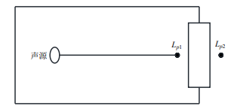
也可按（B.2）式计算某一室内声源靠近围护结构处产生的倍频带声压级或A声级：
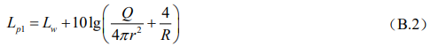
式中：L_{p1}——靠近开口处（或窗户）室内某倍频带的声压级或A声级，dB；
L_{w} ——点声源声功率级（A计权或倍频带），dB；
Q——指向性因数；通常对无指向性声源，当声源放在房间中心时，Q=1；当放在一面墙的中心时，Q=2；当放在两面墙夹角处时，Q=4；当放在三面墙夹角处时，Q=8；
R——房间常数；R=Sα/(1-α)，S为房间内表面面积，m²；
α为平均吸声系数；
r——声源到靠近围护结构某点处的距离，m。
然后按式（B.3）计算出所有室内声源在围护结构处产生的i倍频带叠加声压级：
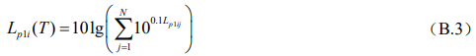
式中：L_{pli}(T)——靠近围护结构处室内N个声源i倍频带的叠加声压级，dB；
L_{pli}j——室内j声源i倍频带的声压级，dB；N——室内声源总数。
在室内近似为扩散声场时，按式（B.4）计算出靠近室外围护结构处的声压级：
式中：L_{p2i}(T)——靠近围护结构处室外N个声源i倍频带的叠加声压级，dB；L_{p1i}(T)——靠近围护结构处室内N个声源i倍频带的叠加声压级，dB；TL_{i} ——围护结构i倍频带的隔声量，dB。
然后按式（B.5）将室外声源的声压级和透过面积换算成等效的室外声源，计算出中心位置位于透声面积（S）处的等效声源的倍频带声功率级。
式中：L_{w}——中心位置位于透声面积（S）处的等效声源的倍频带声功率级，dB；Lp₂(T)——靠近围护结构处室外声源的声压级，dB；S——透声面积，m²。然后按室外声源预测方法计算预测点处的A声级。
计算总声压级
设第i个室外声源在预测点产生的A声级为L_{Ai}，在T时间内该声源工作时间为t_{i}；第j个等效室外声源在预测点产生的A声级为L_{Aj}，在T时间内该声源工作时间为t_{j}，则拟建工程声源对预测点产生的贡献值（L_{eqg}）为：
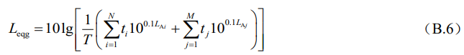
式中：L_{eqg}——建设项目声源在预测点产生的噪声贡献值，dB；
T——用于计算等效声级的时间，s；
N——室外声源个数；
t_{i}——在T时间内i声源工作时间，s；
M——等效室外声源个数；
t_{j}——在T时间内j声源工作时间，s。

5.2.3.2预测结果
根据《环境影响评价技术导则 声环境》（HJ2.4-2021），噪声预测应明确厂界噪声贡献值，保护目标处的贡献值和预测值达标性分析。厂界噪声贡献值见表5.2-13，声环境保护目标预测结果见表5.2-14，噪声等值线分布图见图5.2-1。
表5.2-13 厂界噪声贡献值与达标分析表 单位：dB(A)
项目 | 贡献值 |  | 标准值 |  | 超标和达标情况
项目 | 昼间 | 夜间 | 昼间 | 夜间 | 昼间 | 夜间
厂界东侧 | 29.8 | 29.8 | 60 | 50 | 达标 | 达标
厂界南侧 | 25.85 | 25.85 | 60 | 50 | 达标 | 达标
厂界西侧 | 41.76 | 41.76 | 60 | 50 | 达标 | 达标
厂界北侧 | 40.02 | 40.02 | 60 | 50 | 达标 | 达标
表5.2-14 工业企业声环境保护目标噪声预测结果与达标分析表 单位：dB(A)
声环境保护目标名称 | 背景值 |  | 现状值 |  | 标准值 |  | 贡献值 |  | 预测值 |  | 较现状  增量 |  | 超标和达标情况
声环境保护目标名称 | 昼间 | 夜间 | 昼间 | 夜间 | 昼间 | 夜间 | 昼间 | 夜间 | 昼间 | 夜间 | 昼间 | 夜间 | 昼间 | 夜间
张达屯 | 51 | 39 | 51 | 39 | 60 | 50 | 13.09 | 13.09 | 51 | 39.01 | 0 | +0.01 | 达标 | 达标

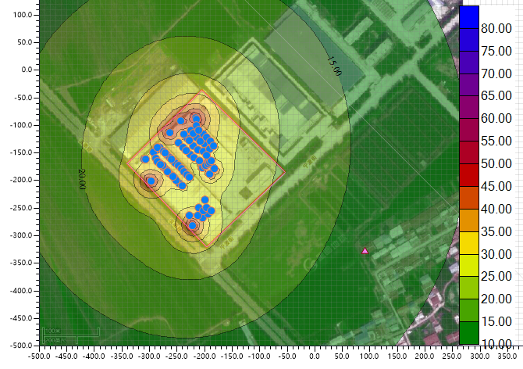
图5.2-1 噪声预测等值声线图
由预测结果可知，本项目运营期厂界噪声均可满足《工业企业厂界环境噪声排放标准》（GB12348-2008）2类标准要求，保护目标声环境满足《声环境质量标准》（GB3096-2008）2类标准，因此，项目产生的噪声对环境影响较小。

5.2.4地下水环境影响分析

5.2.4.1非正常工况下地下水环境影响预测分析
1、预测范围
本项目地下水预测范围与调查评价范围一致。
2、预测时段
根据《环境影响评价技术导则 地下水环境》（HJ610-2016）“地下水环境影响预测时段应选取可能产生地下水污染的关键时段，至少包括污染发生后100d、1000d，服务年限或能反映特征因子迁移规律的其他重要的时间节点”，本项目地下水流向下游无环境保护目标，故本项目预测时段确定为100天、1000天、3000天。
3、污染途径
污染物对地下水的影响主要是由于降雨或废水排放等通过垂直渗透进入包气带，进入包气带的污染物在物理、化学和生物作用下经吸附、转化、迁移和分解后输入地下水。因此，包气带是连接地面污染物与地下含水层的主要通道和过渡带，既是污染物媒介体，又是污染物的净化场所和防护层。一般说来，土壤粒细而紧密，渗透性差，则污染慢；反之，颗粒大松散，渗透性能良好则污染重。本项目污染物对地下水污染途径主要为水帘喷漆循环水池池底破裂同时下部地面防渗层破损导致地下水污染。
4、预测因子及源强计算
（1）预测因子
由于有机物最终都换算成COD，因此本项目的主要污染因子为COD。虽然COD在地表含量较高，但实验数据显示进入地下水后含量极低，基本被沿途生物消耗掉，因此我们用高锰酸盐指数替代，其含量可以反映地下水中有机污染物的大小。在地下水中，一般都用高锰酸盐指数法，因此，模拟和预测污染物在地下水中的迁移扩散时，用高锰酸盐指数代替COD。本项目水帘喷漆循环水池中COD的浓度为20000mg/L，多年的数据积累表明高锰酸盐指数一般来说是COD的40%~50%，因此模拟预测时高锰酸盐指数浓度为10000mg/L。高锰酸盐指数的环境质量标准参考《地下水质量标准》（GB/T14848-2017）中Ⅲ类水质标准，即3.0mg/L，检出限为0.05mg/L。
（2）预测源强
本项目预测源强见表5.2-15。
表5.2-15 地下水污染源强核算表
污染源 | 污染物 | 泄漏量 | 污染物浓度 | 污染物渗漏量
水帘喷漆循环水池 | COD_{Mn} | 400L/d | 10000mg/L | 4kg/d
5、预测方法
项目地下水环境影响评价等级为三级，可采用解析法进行预测，水文地质条件复杂程度为简单，由于项目非正常工况发生渗漏事故时间较短，项目预测采用《环境影响评价技术导则 地下水环境》（HJ610-2016）推荐的一维稳定流动一维水动力弥散解析模式进行预测。
短时（连续1天）注入污染物的一维解析计算公式如下：
式中：
x—距注入点的距离，m；
t—时间，d；
C（x，t）—t时刻点x处的示踪剂浓度，mg/L；
C0—注入的示踪剂浓度，mg/L；
u—水流速度，m/d；
DL—纵向弥散系数，m²/d；
erfc（）—余误差函数。
模拟参数确定
项目区水文地质参数主要来自本项目区域水文地质资料。根据达西定律u=kJ=25x0.002=0.05m/d，渗透系数k取25m/d，水力坡度0.002；有效孔隙度n取经验值0.3；由于水动力弥散尺度效应的存在，难以通过野外或室内弥散试验获得真实的弥散度。因此，参考前人的研究成果，潜水含水层弥散度较大，纵向弥散度设定为0.2m²/d。
6、预测结果
预测污染情况见表5.2-16。
表5.2-16 COD泄漏对地下水的影响预测结果表
距离 | 100d | 1000d | 3000d
距离 | 浓度（mg/L） | 浓度（mg/L） | 浓度（mg/L）
0 | 1.16E+01 | 2.19E-01 | 2.45E-04
50 | 1.66E-09 | 9.98E+00 | 5.96E-02
100 | 0.00E+00 | 6.55E-01 | 1.70E+00
150 | 0.00E+00 | 7.36E-05 | 5.76E+00
200 | 0.00E+00 | 1.61E-11 | 2.37E+00
250 | 0.00E+00 | 0.00E+00 | 1.19E-01
300 | 0.00E+00 | 0.00E+00 | 7.30E-04
350 | 0.00E+00 | 0.00E+00 | 5.52E-07
400 | 0.00E+00 | 0.00E+00 | 5.61E-11
450 | 0.00E+00 | 0.00E+00 | 0.00E+00
500 | 0.00E+00 | 0.00E+00 | 0.00E+00

图5.2-2 污染物运移100d随距离变化图

图5.2-3 污染物运移1000d随距离变化图

图5.2-4 污染物运移1000d随距离变化图
综上，由预测结果可知，本项目地下水发生泄漏后，100天时，预测的最大值为36.75325mg/L，位于下游8m，预测超标距离最远为21m；影响距离最远为29m。1000天时，预测的最大值为10.16946mg/L，位于下游54m，预测超标距离最远为84m；影响距离最远为118m。3000天时，预测的最大值为5.797065mg/L，位于下游154m，预测超标距离最远为193m；影响距离最远为260m。
本项目在厂区地下水下游方向布设地下水跟踪监测井，可监测反映废水及油漆库渗漏现象，及时采取相应处理措施，避免对下游其他区域地下水环境造成影响。

5.2.5运行期土壤环境影响分析

5.2.5.1土壤环境影响识别
本项目对土壤可能产生的影响途径主要是运营期排放的非甲烷总烃、甲苯及乙苯等有机废气对土壤的沉降影响；危险废物贮存库未妥善采取土壤环境防护措施导致化学品泄漏形成地面漫流和垂直入渗，以及水帘喷漆循环水池未妥善采取土壤环境防护措施导致废水形成地面漫流和垂直入渗。
本项目油品储存区、油漆库、调漆室、喷涂区、水帘喷漆循环水池按照《环境影响评价技术导则 地下水环境》（HJ610-2016）要求采取重点防渗措施，危险废物严格按照《危险废物贮存污染控制》(GB18597-2023)要求进行设置和管理，满足重点防渗区要求。正常运营工况下，不会对土壤环境造成显著影响。
根据工程分析，本次项目环评主要考虑大气沉降对土壤环境的影响。

5.2.5.2土壤环境影响预测与评价
1、预测评价范围、时段和预测情景设置
预测评价范围与调查评价范围一致，评价时段为项目运营期。根据影响识别结果，本次评价确定预测情景为正常工况下，废气沉降造成的土壤环境影响。
①预测因子
根据工程分析，本项目大气污染因子主要为非甲烷总烃、苯乙烯、丙烯腈、乙苯、甲苯、1，3-丁二烯、酚类、氯苯类、二氯甲烷、氨、颗粒物，本次评价选取特征因子中有土壤环境质量标准的污染物在土壤中的累积情况进行分析，结合大气环境影响预测结果，大气沉降预测评价因子确定为甲烷总烃、甲苯、苯乙烯。
本项目非甲烷总烃通过大气沉降进入土壤，研究表明非甲烷总烃进入土壤后，由于土壤对它们的固定作用，不易向下迁移，多集中分布在表层，在土壤监测中为石油烃。因此可取单位面积（1m²）、厚20cm表层土壤（土壤密度取1.29g/cm³）计算其质量，干沉降通量除以该质量即为单位质量土壤的石油烃干沉降累积量。
②预测方法
根据《环境影响评价技术导则 土壤环境（试行）》（HJ9645-2018）要求，本项目土壤环境影响预测方法选取导则附录E中方法一进行预测。
单位质量土壤中某种物质的增量可用下式计算：
①单位质量土壤中某种物质的增量可用下式计算：
△S=n(Is-Ls-Rs)/(ρb×A×D)
式中：
△S—单位质量表层土壤中某种物质的增量，g/kg；
Is—预测评价范围内单位年份表层土壤中某种物质的输入量，g；本项目按非甲烷总烃、甲苯、苯乙烯无组织排放量总量值取值，5.347t/a、0.0066t/a、0.005t/a。
Ls—预测评价范围内单位年份表层土壤中某种物质经淋溶排出的量，g；涉及大气沉降的不考虑输出量，LS取0；
Rs—预测评价范围内单位年份表层土壤中某种物质经径流排出的量，g；涉及大气沉降的不考虑输出量，RS取0；
ρb—表层土壤容重，kg/m³；本项目为1290kg/m³；
A—预测评价范围，m²；本项目取1km²；
D—表层土壤深度，一般取0.2m，可根据实际情况适当调整，本项目取0.2m；
n—持续年份，a，分别计算5a，10a和20a；
②单位质量土壤中某种物质的预测值可根据其增量叠加现状值进行计算：
S=Sb+△s
式中：
Sb—单位质量土壤中某种物质的现状值，g/kg；
S—单位质量土壤中某种物质的预测值，g/kg。
干沉降对土壤累积影响值见表5.2-17，干沉降对土壤累积影响叠加值见表5.2-18。
表5.2-17 干沉降对土壤累积影响值
序号 | 因子 | 年输入量（g） | 累积影响值（g/kg）
序号 | 因子 | 年输入量（g） | 5年 | 10年 | 20年
1 | 石油烃 | 5,347,000 | 0.1036 | 0.2072 | 0.4144
2 | 甲苯 | 6,600 | 0.000128 | 0.000256 | 0.000512
3 | 苯乙烯 | 5,000 | 0.000097 | 0.000194 | 0.000388
表5.2-18干沉降对土壤累积影响叠加值
序号 | 因子 | 标准值（mg/kg） | 背景值  （mg/kg） | 累积叠加值（g/kg）
 |  |  |  | 5年 | 10年 | 20年
1 | 石油烃 | 4500 | 25 | 0.1286 | 0.2322 | 0.4394
2 | 甲苯 | 1200 | 0.0012 | 0.000129 | 0.000257 | 0.000513
3 | 苯乙烯 | 1290 | 0.0011 | 0.000098 | 0.000195 | 0.000389
注：标准值采用《土壤环境质量 建设用地土壤污染风险管控标准（试行）》（GB36600-2018）第二类用地筛选值。
由预测结果可知，本项目排放废气中的甲烷总烃、甲苯、苯乙烯很小，经20年沉降累积土壤中甲烷总烃、甲苯、苯乙烯的增量甚微，土壤可以满足《土壤环境质量标准 建设用地土壤污染风险管控标准（试行）》（GB36600-2018）筛选值，项目土壤环境影响可接受。

5.2.6固体废物环境影响分析
本项目运营期产生的固体废物主要包括危险废物、一般工业固体废物以及员工生活垃圾。一般工业固体废物主要为废包装材料、注塑工序不合格品、废布料、陶瓷蓄热体、修整检验工序产生的废边角料及不合格品；危险废物主要为除尘器收集粉尘、废布袋、废包装桶、漆渣、废清洗溶剂、水帘废水、废UV灯管、废活性炭、废润滑油、含油抹布、含油手套。
固体废物处置方案见表5.2-19。
表5.2-19 本项目固体废物处置方案一览表
来源 | 固体废物名称 | 固废属性 | 产生量  （t/a） | 处理/处置方案
员工生活 | 生活垃圾 | / | 58 | 市政部门收集处置
包装 | 废包装材料 | 一般工业固废 | 1 | 外收综合利用
注塑 | 不合格品 | 一般工业固废 | 40 | 回用于注塑工序
包覆 | 废布料 | 一般工业固废 | 0.3 | 外售综合利用
RTO废气处理装置 | 陶瓷蓄热体 | 一般工业固废 | 1t/5a | 暂存危险废物贮存库，交有资质单位处置
修整检验 | 废边角料及不合格品 | 一般工业固废 | 6 | 外售综合利用
除尘 | 除尘器收集粉尘 | 危险废物 | 2.319 | 暂存危险废物贮存库，交有资质单位处置
除尘 | 废布袋 | 危险废物 | 0.2 | 暂存危险废物贮存库，交有资质单位处置
包装 | 废包装桶（油漆、稀释剂、固化剂、油墨） | 危险废物 | 25 | 暂存危险废物贮存库，交有资质单位处置
喷漆 | 漆渣 | 危险废物 | 86.419 | 暂存危险废物贮存库，交有资质单位处置
清洗 | 废清洗溶剂 | 危险废物 | 3.5 | 暂存危险废物贮存库，交有资质单位处置
喷漆水帘喷漆循环水池 | 水帘废水 | 危险废物 | 400m³/a | 不暂存，由有资质单位上门清运
废气净化 | 废活性炭 | 危险废物 | 73.71 | 暂存危险废物贮存库，交有资质单位处置
固化 | 废UV灯管 | 危险废物 | 0.01 | 暂存危险废物贮存库，交有资质单位处置
机修 | 废润滑油 | 危险废物 | 0.5 | 暂存危险废物贮存库，交有资质单位处置
机修 | 废润滑油桶 | 危险废物 | 0.1 | 暂存危险废物贮存库，交有资质单位处置
机械保养和维修 | 废含油手套及抹布 | 危险废物 | 0.02 | 市政部门收集处置

（2）固体废物环境影响分析
本项目产生的固体废物分类收集、分类贮存。本项目严格执行《危险废物贮存污染控制标准》（GB18597-2023）和《一般工业固体废物贮存和填埋污染控制标准》（GB18599-2020），危险废物和一般工业固体废物收集后分类、分区暂存，杜绝混合存放。
①一般工业固体废物暂存及处置情况
本项目产生的一般工业固体废物分区暂存，均堆存在室内，无露天堆存情况，贮存过程具备防渗漏、防雨淋、防扬尘等措施，并由专人管理和维护，定期处置或综合利用，不会对环境造成二次污染。
②危险废物暂存及处置情况
本项目厂区内设置1座200m²危险废物贮存库，危险废物贮存库采取基础防渗，防渗层为至少1m厚粘土层（渗透系数≤10⁻⁷cm/s），或2mm厚高密度聚乙烯膜等人工材料（渗透系数≤10⁻¹⁰cm/s），或其他防渗性能等效的材料，满足《危险废物贮存污染控制标准》（GB18597-2023）基础防渗要求。项目暂存的危险废物采用密闭桶装收集或袋装存贮，无敞开堆放，故本项目危险废物不涉及易产生粉尘、VOCs、酸雾、有毒有害大气污染物和刺激性气味气体的危险废物，故未设置气体收集装置和气体净化设施。
项目各类危险废物分区暂存于危险废物贮存库，各类危险废物存储区采用过道、隔板或隔墙等方式隔离，危险废物底部采用防渗漏托盘，托盘带有液体收集槽，按照日常液体危险废物贮存量确定托盘尺寸和收集槽容积，要求收集槽容积不小于液体危险废物贮存量。
危险废物在危险废物贮存库暂存后定期交由有资质单位运输处置。
采取上述治理措施后，固体废物的综合利用率、安全处置率可达100%，不会对环境产生污染影响。
③危险废物贮存设施能力
本项目危险废物贮存情况汇总见表5.2-20。
表5.2-20 本项目危险废物贮存方式评价表
序号 | 贮存场所（设施）名称 | 危险废物名称 | 危险废物类别 | 危险废物代码 | 位置 | 占地面积 | 贮存方式 | 贮存能力 | 贮存周期
1 | 危险废物贮存库 | 除尘器收集粉尘 | HW12 | 900-252-12 | 危险废物贮存库 | 100 | 桶装 | 10t | 1个月
2 | 危险废物贮存库 | 废布袋 | HW49 | 900-042-49 | 危险废物贮存库 | 100 | 桶装 | 10t | 1个月
3 | 危险废物贮存库 | 废包装桶（油漆、稀释剂、固化剂、油墨） | HW49 | 900-041-49 | 危险废物贮存库 | 100 | 桶装 | 10t | 1个月
4 | 危险废物贮存库 | 漆渣 | HW12 | 900-252-12 | 危险废物贮存库 | 100 | 桶装 | 10t | 1个月
5 | 危险废物贮存库 | 废清洗溶剂 | HW12 | 900-256-12 | 危险废物贮存库 | 100 | 桶装 | 10t | 1个月
6 | 危险废物贮存库 | 废活性炭 | HW49 | 900-039-49 | 危险废物贮存库 | 100 | 桶装 | 10t | 1个月
7 | 危险废物贮存库 | 废UV灯管 | HW29 | 900-023-29 | 危险废物贮存库 | 100 | 桶装 | 10t | 1个月
8 | 危险废物贮存库 | 废润滑油 | HW08 | 900-214-08 | 危险废物贮存库 | 100 | 桶装 | 10t | 1个月
9 | 危险废物贮存库 | 废含油手套及抹布 | HW49 | 900-041-49 | 危险废物贮存库 | 100 | 桶装 | 10t | 1个月
10 | 循环水池 | 水帘废水 | HW49 | 900-042-49 | 不贮存，产生后直接由有资质单位外运处置 | 400 | 水池 | 400m³ | 6个月
④危险废物运输过程环境影响分析
本项目危险废物贮存设施均位于本厂区内部，不涉及厂外运输或贮存。危险废物运输过程可能导致危险废物泄漏或抛洒遗漏而导致污染扩散，对运输过程沿途环境造成一定的环境影响。本次评价要求企业强化管理制度、加强输送管理要求，运输过程中加强危险废物密闭性，尽量避免危险废物运输发生污染事件。
⑤危险废物委托利用、处置环境影响分析
本项目危险废物委托有相应类别的资质单位处置。
综上所述，本项目所产生的固体废物通过以上方法处理处置后，对周围环境及人体不会造成显著影响，亦不会造成二次污染。

5.2.7环境风险预测与评价

5.2.7.1 分析目的
环境风险是指突发性事故对环境（或健康）的危害程度。建设项目环境风险评价，主要是对建设项目建设和运行期间发生的可预测突发性事件或事故（一般不包括人为破坏及自然灾害）引起有毒有害、易燃易爆等物质泄漏、或突发事件产生的新的有毒有害物质所造成的对人身安全与环境的影响和损害进行分析、预测和评估，提出环境风险预防、控制、减缓措施，以使建设项目事故率、损失和环境影响达到可接受水平。

5.2.7.2 环境风险评价程序
评价工作程序：调整评价工作程序（见图5.2-5）。通过对项目的危险性和项目所在地的环境敏感性识别对建设项目风险潜势进行初判，由此确定风险评价工作的技术内容和深度，细化从风险识别、源项分析、源强设定到事故情形预测分析的工作程序，明确了事故情景设定原则、方法，并补充了相关资料性附录，在此基础上提出风险管理对策措施，给出总体结论和建议。
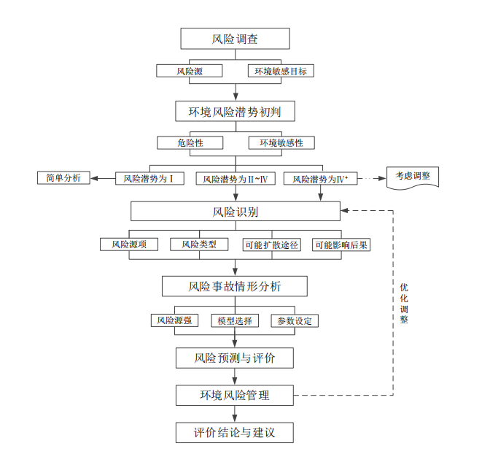
图5.2-5 风险评价程序图

5.2.7.3 环境风险评价内容
（1）从环境风险源、扩散途径、保护目标三方面识别环境风险。包括危险物质和生产设施的风险识别、有毒有害物质扩散途径（大气环境、水环境、土壤等）识别以及可能受影响的环境保护目标识别。
（2）按照《建设项目环境风险评价技术导则》（HJ169-2018）的相关要求，预测评价突发性事件或事故可能引发的环境风险，提出环境风险防范和应急措施。
（3）针对项目生产运行过程中可能发生的火灾、爆炸、危险物质泄漏等设定最大可信事故，并充分考虑伴生/次生的危险物质，从大气、地表水、地下水、土壤等方面预测评价突发环境事件对环境的影响范围和程度。
（4）结合环办（2010）13号《关于开展全国重点行业企业环境风险及化学品检查工作的通知》和《突发环境事件应急管理办法》（环境保护部令第34号）的有关要求，提出环境风险防范措施和应急措施，并对措施的合理性和有效性进行论证。

5.2.7.4 事故分析及防治措施
（1）运输影响分析
油漆等辅料在运输过程存在泄漏、火灾和进入沿线水体的风险。如不采取措施或者措施不到位，泄漏的危险物质会对周边的地表水体造成污染。
根据建设单位提供资料，本项目使用的油漆等辅料均为供应商直接供货，因此本环评不考虑运输过程风险。
（2）漆料、危险废物泄漏影响分析
有毒有害原料在泄漏时，如果能及时对泄漏的物料进行收集，则可避免对环境造成污染，如果收集不及时，泄漏物料因蒸发进入大气，部分随地表径流进入地表水体，甚至会渗透进入土壤和地下水环境造成污染。本项目的危险废物放置于危险废物贮存库内，油漆放置于油漆库内，危险废物贮存库及油漆库地面已进行防渗处理，可防止泄漏的液体径流至厂房外以及渗入土壤和地下水。因此泄漏事故主要扩散途径为液体泄漏至房内地面，因蒸发进入大气，对大气环境造成污染。
（3）火灾事故影响分析
火灾事故环境风险预测属于安全评价范围，并且火灾主要发生在厂区之内。发生火灾爆炸时产生的环境危害主要是震荡作用、冲击波、碎片冲击和造成火灾等影响，不仅会造成财产损失、停产等，而且有可能造成人员伤亡。爆炸起火后将通过热辐射方式影响周围环境，在近距离范围内将对建筑物和人员造成严重伤害。
本项目的生产车间内（包含油漆、天然气）发生火灾、爆炸事故时，进入大气的燃烧产物包括不完全燃烧形成的CO烟雾或二氧化硫或其他中间产物化学物质，这些物质往往具有毒性特征，会形成与毒物泄漏相同后果的次生环境污染事故。
以上事故影响在落实各项原料储存的安全措施后，可使火灾。爆炸危险性下降。
但值得注意的是，一旦某设备或装置发生火灾、爆炸，很可能会造成“多米诺效应”。因此，要强化管理、措施到位，要防微杜渐。
（4）废气事故排放
废气的事故排放（非正常排放）条件下对周围环境空气质量影响会增加。为保护环境及周围敏感点，建设单位必须保证废气处理设施的正常运转，保证污染物的有效去除，一旦出现故障，应立即停产检修，禁止事故状态下排放废气。

5.2.7.5 可能影响环境的途径
1、大气环境风险分析
本项目环境风险事故主要是原辅材料泄漏、废气事故排放、火灾和爆炸等风险，可能导致对大气环境、水环境、土壤环境等污染。发生火灾事故时主要对厂区内工作人员及生产设施产生影响，影响范围可控制在厂内，不会对厂区周围的居民生命安全构成威胁，对周边居民区大气环境质量影响较小。
2、地表水环境风险分析
本项目危险废物和油漆均为桶装，且危险废物均放置于危险废物贮存库内，油漆放置于油漆库内，危险废物贮存库和油漆库其地面进行防渗处理，若出现少量泄漏，基本不会流至外围地表水体。一旦可能发生危险物质泄漏至厂外，需要第一时间采取厂区封堵措施，避免危险物质外泄厂外，避免对厂区外地表水体产生影响。
3、地下水环境风险分析
按相关规定做好防渗，危险物质泄漏时对地下水影响较小。
4、土壤环境风险分析
本项目生产车间进行地面硬化，没有直接裸露的土壤存在，因此发生物料泄漏时对厂界内的土壤影响有限，事故后及时控制基本不会对厂界内的土壤造成严重污染。

5.2.7.6 环境风险防范措施及应急要求
1、风险防范措施
建设单位应组建安全环保管理机构，配备管理人员，通过技能培训，承担该公司运行中的环保安全工作。
安全环保机构将根据相关的环境管理要求，结合厂区具体情况，制定各项安全生产管理制度、严格的生产操作规则和完善的事故应急计划及相应的应急处理手段和设施，同时加强安全教育，以增强职工的安全意识和安全防范能力。
2、总图布置和建筑安全防范措施
厂区总平面布置严格执行相关规范要求，所有建、构筑物之间或与其他场所之间留有足够的防火间距，防止在火灾或爆炸时相互影响；严格按工艺处理物料特性，对厂区进行危险区划分。
3、天然气泄漏风险防范措施
①天然气管道平面设计符合《城镇燃气设计规范》（GB50028-2006)（2020版）和《建筑防火通用规范》（GB 55037-2022）等规范的要求。②燃气管道接入使用设备燃烧器的部分采用带金属防护的软管，防止撞击造成管道与燃烧器连接处断裂。③燃气设施安装要遵循先设计后施工的原则。④保证生产运营人员持证上岗，严格遵守操作规程。⑤为避免管道内形成爆炸性混合物，在停车检修和开车时，对管道进行置换，彻底置换出空气，以防止在管道或燃烧器内形成爆炸性混合物。⑥使用天然气的车间内所有可能泄漏天然气的释放源、阀门组均须挂有提醒人们注意的警告标示，并标注天然气的流向。⑦燃气区域内的燃气阀门组区域和燃烧管道接入燃烧使用设备不同燃烧器前的球阀处各设计1枚可燃气体检测探头。天然气泄漏报警器与事故排风装置连锁，天然气发生泄漏，报警后可自行切换主管道电磁阀并自动启动事故排风设施进行排风。车间内燃气泄漏报警器集中布置在有人值守的场所内。⑧天然气管道设低压、高压报警装置和紧急切断阀。
4、废气事故风险防范措施
平时加强废气处理设施的维护保养，及时发现处理设备的隐患，并及时进行维修，确保废气处理系统正常运行；建立健全的环保机构，配置必要的监测仪器，对管理人员和技术人员进行岗位培训，对废气处理实行全过程跟踪控制。
5、危险废物流失影响分析
项目产生的危险废物主要暂存于危险废物贮存库，定期交由有资质单位处理处置。若由于人员管理失误等原因导致危险废物混入生活垃圾、一般固体废物并流失出厂，公司相关危险废物台账出现误差，违反了《中华人民共和国固体废物污染环境防治法》（2020年9月1日修订）中第二十条“收集、贮存、运输、利用、处置固体废物的单位和个人，必须采取防扬散、防流失、防渗漏或者其他防止污染环境的措施；不得擅自倾倒、堆放、丢弃、遗撒固体废物”、第七十九条“产生危险废物的单位，应当按照国家有关规定和环境保护标准要求贮存、利用、处置危险废物，不得擅自倾倒、堆放”、第八十二条“转移危险废物的，应当按照国家有关规定填写、运行危险废物电子或者纸质转移联单”等条款。
企业应制定严格的管理制度对危险废物在产生、分类、管理和运输等环节进行严格的监控。项目处置危险废物的措施应符合《中华人民共和国固体废弃物污染环境防治法》，应执行《危险废物转移联单管理办法》规定的各项程序。如果危险废物收集、暂存过程出现异常时，将对周围环境造成较大的影响，由于本项目危险废物均委外处理，企业危险废物库设置应符合《危险废物贮存污染控制标准》（GB18597-2023）要求，则对周围环境影响不大。
6、环境事故应急预案
为了在发生突发环境事件时，能够及时、有序、高效地实施抢险救援工作，最大限度地减少人员伤亡和财产损失，尽快恢复正常生产、工作秩序，本项目建设单位已制订突发环境事件应急预案，本项目投产运行前，建设单位应及时变更应急预案相应内容，完善应急措施。本项目突发事故应急预案见表5.2-21。
表5.2-21 突发事故应急预案内容表
序号 | 项目 | 内容及要求
1 | 总则 | /
2 | 危险源概况 | 详述危险源类型、数量及其分布
3 | 应急计划区 | 喷漆间、油漆库
4 | 应急组织 | 厂区：指挥部—负责现场全面指挥  专业救援队伍—负责事故控制、救援、善后处理  地区：地区指挥部—负责工厂附近地区全面指挥，救援、管制、疏散  专业救援队伍—负责对厂专业救援队伍的支援
5 | 应急状态分类及应急响应程序 | 规定事故的级别及相应的应急分类影响程序
6 | 应急设施，设备与材料 | 防有毒有害物质外溢、扩散
7 | 应急通讯、通知和交通 | 规定应急状态下的通讯方式和交通保障、管制。
8 | 应急环境监测及事故后评估 | 由专业队伍负责对事故现场进行侦查监测，对事故性质数与后果进行评估，为指挥部门提供决策依据。
9 | 应急防护措施、清除泄漏措施方法和器材 | 事故现场：控制事故、防止扩大、蔓延及链锁反应。清除现场泄漏物，降低危害，相应的设施器材配备  邻近区域：控制防火区域，控制和清除污染措施及相应设备配备。
10 | 应急剂量控制、撤离组织计划、医疗救护与公众健康 | 事故现场：事故处理人员对毒物的应急剂量控制制定，现场及邻近装置人员撤离组织计划及救护。  工厂邻近区：受事故影响的邻近区域人员及公众对毒物应急剂量控制规定，撤离组织计划及救护。
11 | 应急状态终止与恢复措施 | 规定应急状态终止程序  事故现场善后处理，恢复措施  邻近区域解除事故警戒及善后恢复措施
12 | 人员培训与演练 | 应急计划制定后，平时安排人员培训与演练。
13 | 公众教育和信息 | 对工厂邻近地区开展公众教育、培训和发布有关信息。
14 | 记录和报告 | 设置应急事故专门记录，建档案和专门报告制度，设专门部门和负责管理。
15 | 附件 | 与应急事故有关的多种附件材料的准备和形成。

5.2.7.7 环境风险评价结论
本项目发生火灾或爆炸事故时主要对厂区内工作人员及生产设施产生影响，影响范围可控制在厂内，不会对厂区周围的居民生命安全构成威胁。
本项目采取了分区防渗措施，满足《危险废物贮存污染控制标准》（GB18597-2023）要求，不会污染土壤及地下水体。
本工程在设计过程中应充分考虑应急防范措施，制定相应的应急预案，使事故对厂区内人员及各关心点的影响降低到最小。
综上所述，只要企业能够认真执行本报告书中关于风险管理方面的内容，并充分落实、加强管理，杜绝违章操作，完善各类安全设备、设施，建立相应的风险管理制度和应急救援预案，严格执行遵守风险管理制度和操作规程，就能保证本项目在本阶段设计的环境风险防范水平，满足国家有关环境保护和安全法规、标准的要求，使本项目的环境风险达到可接受的水平，保证本项目从环境风险角度分析的可行性。
本项目环境风险简单分析内容表见表5.2-22。
表5.2-22 本项目环境风险简单分析内容表
建设项目名称 | 黑龙江天时利精密科技有限公司新建项目
建设地点 | （黑龙江）省 | （哈尔滨）市 | 五常市
地理坐标 | 经度 | E126°43′33.163″ | 纬度 | N45°25′47.075″
主要危险物质及分布 | 油漆分布在油漆库及喷涂间。危险废物分布于危险废物贮存库。天然气属于易燃易爆物质，主要是存在于管道中。
环境影响途径及危害后果（大气、地表水、地下水等） | ①大气环境风险分析：天然气、废润滑油等泄漏后若遇明火，会发生火灾燃烧、爆炸事故，燃烧后次生的主要分解产物CO会对周围人群造成较大影响。当废气发生事故排放时，废气中的有毒有害物质会对周围大气造成污染。  ②地表水环境风险分析：本项目油漆及危险废物均为桶装，且油漆包装桶均放置于化学品仓库内，危险废物均放置于危险废物贮存库内，其地面已进行防渗处理，若出现少量泄漏，不会流至外围地表水体。  ③地下水环境风险分析：本项目危险废物均放置于危险废物贮存库内，其地面已进行防渗处理，可防止泄漏的液体径流至厂房外以及渗入土壤和地下水，对地下水的影响较小。
风险防范措施要求 | ①组建安全环保管理机构；  ②完善总图布置和建筑安全防范措施；  ③按规范对化学品储存、运输中防范措施；  ④加强废气治理设备的维护；  ⑤规范设置固废堆场；  ⑥编制突发环境事件应急预案。
填表说明（列出项目相关信息及评价说明）：
由于本项目危险物质Q值＜1时，该项目环境风险潜势为Ⅰ级，可开展简单分析。

6 环境保护措施及其可行性论证

6.1 施工期环境保护措施及其可行性论证

6.1.1施工期水环境保护措施及其可行性论证
工程施工期间，严禁污水乱排和污染农田、环境等。同时应做好建筑材料和建筑废料的管理，避免地面水体二次污染。在施工过程中不对机械设备的检修及冲洗，以防止设备漏油现象的发生；施工机械设备的维修应在专业厂家进行，防止施工现场地表油类污染。
施工期生活污水排入市政管网。施工期无施工废水排放到环境水体。本项目施工内容较少，施工期持续时间短，施工过程中产生的废水对周围环境不会造成影响。

6.1.2施工期大气环境保护措施及其可行性论证
工程施工期大气污染物主要有施工粉尘，主要来自施工机械运行和车辆运输时产生的扬尘等。根据施工工程调查，施工现场的近地面的粉尘浓度一般为1.5～30mg/m³。通过对施工场地定期洒水的汽车要采用封闭车辆或加盖苫布、加强施工现场管理等措施，施工扬尘的影响会得到有效控制，经扩散后对周围大气环境影响不大。

6.1.3施工期声环境保护措施及其可行性论证
通过选用先进低噪声施工设备、合理布局高噪声设备和控制施工作业时间等措施来降低施工期噪声对区域声环境的影响。
采取措施后场界噪声符合《建筑施工噪声排放标准》（GB12523-2025）要求，施工期声环境保护措施可行。

6.1.4施工期固体废物处置措施及其可行性论证
生活垃圾委托环卫部门定期外运处置。建筑垃圾主要为砖头瓦块、水泥块等，委托有关部门定期外运至指定的建筑垃圾处置点堆填。

6.2 营运期环境保护措施及其可行性论证

6.2.1大气污染防治措施
本项目产生的废气主要为注塑废气、除尘废气、破碎粉尘、喷涂废气（调漆废气、喷漆废气、流平废气、烘干废气）、管道及喷枪清洗废气、丝印废气、天然气燃烧机废气、打磨及抛光粉尘、配胶、喷胶及烘干废气及焊接废气。

6.2.1.1注塑废气
1、治理措施
注塑生产线共设置27台注塑机，项目在每台注塑机出口设置集气罩对注塑废气进行收集，然后汇入一套“四级活性炭”装置处理后，尾气通过一根15m高排气筒(DA001)排放；集气罩收集效率为90%，风量为30000m³/h，“四级活性炭”处理有机废气效率为93.75%。处理后有组织非甲烷总烃、苯乙烯、丙烯腈、乙苯、甲苯、1，3-丁二烯、酚类、氯苯类、二氯甲烷、氨排放执行《合成树脂工业污染物排放标准》（GB 31572-2015，含2024年修改单）中表4大气污染物排放限值，臭气浓度执行《恶臭污染物排放标准》（GB14554-93）表2排放标准。
2、可行性分析
参考《排污许可证申请与核发技术规范 汽车制造业》（HJ971-2018）中树脂纤维加工产生的挥发性有机物治理可行技术为“活性炭吸附+热力焚烧”。本项目采用四级活性炭吸附装置去除注塑有机废气，不属于可行技术。根据《主要污染物总量减排核算技术指南》(2022年修订)，本项目四级活性炭处理效率以93.75%计，根据《排污许可证申请与核发技术规范 汽车制造业》（HJ971-2018）中热力焚烧去除效率为90%，则“活性炭吸附+热力焚烧”处理效率为95%，本项目采取措施处理效率与可行技术处理效率相差不大，项目采取措施可行。
活性炭吸附原理：活性炭是一种非极性表面、疏水性和亲有机物的吸附剂，能够有效去除废气中的有机溶剂和臭味，与有机废气接触时产生强烈的相互物理作用力--范德华力，在此力作用下，有机废气中的有害成分被截留，使气体得到净化。为达到稳定的工作效率，活性炭需定期更换。
本项目注塑有机废气经四级活性炭吸附装置处理后排放，有机废气排放量为0.3855t/a，按照年生产注塑零件2850吨产品计算，单位产品非甲烷总烃排放量约为0.135kg/t产品，满足《合成树脂工业污染物排放标准》（GB 31572-2015，含2024年修改单）单位产品非甲烷总烃排放量标准限值（0.5kg/t产品）。
根据《合成树脂工业污染物排放标准》（GB 31572-2015，含2024年修改单）中“合成树脂企业产生大气污染物的生产工艺和装置需设立局部或整体气体收集系统和净化处理装置，达标排放。排气筒高度应按环境影响评价要求确定，且至少不低于15m。”本项目注塑车间设置15m高排气筒可行。

6.2.1.2喷涂废气（调漆废气、喷漆废气、流平废气、烘干废气）、管道及喷枪清洗废气、丝印废气
1、治理措施
本项目喷涂废气（调漆废气、喷漆废气、流平废气、烘干废气）、管路和喷枪清洗废气与丝印废气经水帘式漆雾净化+沸石转轮吸附+RTO焚烧装置处理后经一根22.5m高排气筒（DA002）排放。本项目废气处理后可满足《大气污染物综合排放标准》（GB16297-1996）表2中二级排放限值。
2、可行性分析
参考《排污许可证申请与核发技术规范 汽车制造业》（HJ971-2018）中涂装-喷漆产生的颗粒物治理可行技术为“文丘里/水旋/水帘湿式漆雾净化、石灰粉过滤、纸盒过滤、化学纤维过滤”，挥发有机物治理可行技术为“吸附+热力焚烧/催化燃烧等”；涂装-烘干挥发有机物治理可行技术为“吸附+热力焚烧/催化燃烧等”热力焚烧/催化燃烧等。本项目采用喷涂废气（调漆废气、喷漆废气、流平废气、烘干废气）、管路和喷枪清洗废气与丝印废气采用水帘式漆雾净化+沸石转轮吸附+RTO焚烧装置处理，属于可行性技术。
水帘式漆雾净化：通过液体（水）与含尘气流的充分接触，利用惯性碰撞、吸附、凝聚等物理机制将粉尘颗粒从气流中分离，最终随水流收集去除。
沸石转轮吸附：沸石转轮吸附装置是利用吸附一浓缩一脱附三项连续变温的吸、脱附程序使低浓度、大风量有机废气浓缩为高浓度、小风量的浓缩气体。其装置特性适合处理大风量、低浓度、含多种有机成分的废气。
RTO，蓄热式热力焚化炉，是一种高效有机废气治理设备。与传统的化燃烧、直燃式热氧化炉(TO)相比，具有热效率高(≥95%)、运行成本低、能处理大风量中有机废气等特点，有机废气浓度稍高时，还可进行二次余热回收，大大降低生产运营成本。适合处理含有多种有机成分、或有机成分经常发生变化的有机废气。
根据《大气污染物综合排放标准》（GB16297-1996）要求，排气筒高度应高出周围200m半径范围的建筑5m以上，不能达到该要求的排气筒，应按其高度对应的表列排放速率标准值严格50%执行。排气筒周围半径200m距离内最高建筑高度为17m，故本项目22.5m排气筒（DA002）高度设置合理。

6.2.1.3天然气燃烧机废气
1、治理措施
天然气燃烧废气经低氮燃烧后经20.5m高烟囱（DA003）排放，满足《工业窑炉大气污染物排放标准》(GB 9078-1996)二级标准限值要求。
2、可行性分析
参考《排污许可证申请与核发技术规范 汽车制造业》（HJ971-2018）中燃气工业炉窑废气氮氧化物治理措施为“低氮燃烧、低氮燃烧+SCR脱硝技术”。本项目天然气燃烧机采用低氮燃烧，属于可行性技术。
根据《工业炉窑大气污染物排放标准》（GB9078-1996）中“4.6.1各种工业炉窑烟囱（或排气筒）最低允许高度为15m”、“4.6.3当烟囱（或排气筒）周围半径200m距离内有建筑物时，除应执行4.6.1和4.6.2规定外，烟囱(或排气筒)还应高出最高建筑物3m以上”。烟囱周围半径200m距离内最高建筑高度为17m，烟囱（DA003）高度满足要求，因此本项目20.5m高烟囱（DA003）设置合理。

6.2.1.4配胶、喷胶及烘干废气、发泡废气
1、治理措施
本项目配胶、喷胶及烘干废气、发泡废气收集（收集效率按90%计）后经四级活性炭吸附装置处理（处理效率为93.75%）后于1根15m高排气筒（DA004）排放。非甲烷总烃排放可满足《合成树脂工业污染物排放标准》（GB 31572-2015，含2024年修改单）中表4大气污染物排放限值。
2、可行性技术
参考《排污许可证申请与核发技术规范 橡胶和塑料制品工业》（HJ1122-2020）及《排污许可证申请与核发技术规范 汽车制造业》（HJ971-2018），喷胶、发泡废气治理采取的活性炭吸附技术为可行性技术。
根据《合成树脂工业污染物排放标准》（GB 31572-2015，含2024年修改单）中“合成树脂企业产生大气污染物的生产工艺和装置需设立局部或整体气体收集系统和净化处理装置，达标排放。排气筒高度应按环境影响评价要求确定，且至少不低于15m。”本项目配胶、喷胶及烘干废气、发泡废气设置15m高排气筒可行。

6.2.1.5无组织废气
打磨抛光粉尘自带布袋除尘器，除尘过程废气产生量少，除尘废气在车间内无组织排放；破碎机破碎时是完全密闭的，且设有专门的密闭破碎间，破碎粉尘产生量较少，在车间内无组织排放；危险废物贮存库密闭贮存危险废物，及时转运，挥发出极少量的有机废气，在厂区内无组织排放。
厂区内非甲烷总烃无组织排放监控点浓度执行《挥发性有机物无组织排放控制标准》（GB37822-2019）中表A.1规定的限值；厂界无组织丙烯腈、酚类、氯苯类参考《大气污染物综合排放标准》（GB16297-1996）无组织限值要求；厂界苯乙烯、臭气浓度、氨执行《恶臭污染物排放标准》（GB14554-93）表1中二级排放标准；厂界无组织颗粒物、甲苯、非甲烷总烃执行《合成树脂工业污染物排放标准》（GB31572-2015）表9企业边界大气污染物浓度限值。
同时拟采取以下措施，尽量减少无组织排放带来的不良影响：
(1)生产过程中，应加强生产管理，优化设计和操作条件，严格控制工艺参数及物料配比。如生产负责人到现场巡视，在巡视中发现问题及时整改；技术总工继续对已有技术进行研究，以期找到更合适的反应条件和设备尺寸、型号，减少因反应、设备上的缺陷而带来的无组织排放等。
(2)本项目车间均为封闭结构，运行时保持密闭，生产车间采取整体换气措施，并加强油漆及溶剂等贮存、使用过程中的管理；项目各喷漆室、烘干室运行时保持密闭，对分散产生的有机废气进行收集和集中处理，生产车间采取整体换气措施；加强油漆及溶剂等贮存、使用过程中的管理；设计阶段合理设置产生废气的工段，便于废气收集，减少废气吸收通道布点，节约成本，提高废气收集率；建立密闭式负压废气收集系统，采取密闭式作业，加强收集系统检测及验收工作，确保收集效果。
(3)建立并落实收集及治理设备的管理及维护制度；把废气收集及治理设备正常运行、管理、维护作为企业履行环保、安全责任的基本要求，纳入企业管理。
采取上述措施后，本项目厂界无组织排放的污染物均能够达标排放，上述治理措施是可行的。

6.2.2废水污染防治措施
本项目生活污水与冷却塔循环冷却废水达到《污水综合排放标准》（GB8978-1996）三级标准，一同排入五常市牛家满族镇污水处理厂，经五常市牛家满族镇污水处理厂处理达标后，排入拉林河。
牛家满族镇镇污水处理厂主要收集牛家镇生活污水、牛家经济开发区工业污水，设计处理规模2.0万m³/d，采用CWSBR污水处理工艺，配套建设紫外线消毒工艺系统，进水水质达到《污水综合排放标准》（GB8978-1996）三级标准。出水标准为《城镇污水处理厂污染物排放标准》(GB18918-2002)中的一级A标准，经张乡沟汇入拉林河牛头山断面，张乡沟为天然形成的排水沟渠。进水水质达到《污水综合排放标准》（GB8978-1996）三级标准。本项目排放的废水中各项污染物浓度均在接收水质范围内，不包含有毒有害的特征水污染物，且本项目排入牛家满族镇污水处理厂的水量28.6m³/d，仅占牛家满族镇污水处理厂污水处理能力的0.143%，因此牛家满族镇污水处理厂在水质和水量方面均能接收本次工程废水，依托可行。

6.2.3 声环境保护措施
本项目产生的噪声主要是生产设备、空压机、风机等作业时产生的机械噪声，噪声源强约70-90dB(A)。建设项目应重视噪声的污染控制，从噪声源和噪声传播途径着手，并综合考虑平面布置和绿化的降噪效果，控制噪声对厂界外声环境的影响。
具体可采取的治理措施如下：
（1）建设单位应按照工业设备安装的有关规范，对设备进行安装；生产车间设置隔声门窗，设备关键部位设置隔声罩，生产设备底座固定并垫橡胶垫，加强厂区周围绿化，在厂界种植乔木等高树冠常青树种，以起到隔声降噪作用；
（2）选用低噪声的动力设备，安装局部隔声罩和部分吸声结构，以降低噪声传播的强度。排风处安装消声器及风机软连接。对集中布置的高噪声设备，采用隔声间。对分散布置的高噪声设备，采用隔声罩。降低风机、空气压缩机等设备传播的空气动力性噪声，在进、排气管路上采取消声措施。
（3）按照《工业企业噪声控制设计规范》对厂内主要噪声源合理布局。车间工艺设计时，高噪声工段与低噪声工段宜分开布置。高噪声设备宜集中布置。
（4）确保降噪设施的有效运行，并加强对生产设备的保养、检修与润滑，保证设备处于良好地运转状态。
综上可知，采取以上降噪措施后，一般降噪量可达25-30dB(A)，建设项目对厂界噪声贡献值较小，噪声经距离衰减后可确保厂界噪声达标排放，采用的噪声污染防治措施可行。

6.2.4固体废物污染防治措施
项目运营期产生的固体废物主要包括危险废物、一般工业固体废物以及员工生活垃圾。一般工业固体废物主要为废包装材料、注塑工序不合格品、废布料、陶瓷蓄热体、修整检验工序产生的废边角料及不合格品；危险废物主要为除尘器收集粉尘、废布袋、废包装桶、漆渣、废清洗溶剂、水帘废水、废UV灯管、废活性炭、废润滑油及废润滑油桶、含油抹布、含油手套。
注塑工序不合格品破碎后回用于注塑工序。废包装材料、废布袋、陶瓷蓄热体外售综合利用。水帘废水中含有涂漆废气中有害物质，因此按照危险废物处理，不暂存，由有资质单位上门清运。其余危险废物暂存于厂内危险废物贮存库，定期交有危险废物处置资质的单位处理处置。
危险废物贮存库的建设应满足《危险废物贮存污染控制标准》（GB18597-2023）。
本环评对危险废物暂存、转移和处置提出如下措施：
①遵守危险废物申报登记制度，建立并严格落实危险废物管理台账制度，转移过程应遵从《危险废物转移联单管理办法》及其他有关规定的要求，办理转移联单，固废接收单位应持有固废处置的资质，确保该固废的有效处置，避免二次污染产生。
②危险废物产生者和危险废物贮存设施经营者均须作好危险废物情况的记录，记录上须注明危险废物的名称、来源、数量、特性和包装容器的类别、入库日期、存放库位、废物出库日期及接收单位名称。危险废物的记录和货单在危险废物回取后应继续保留三年。设置专职管理人员进行规范化管理。
由以上分析可知，工程产生的固体废物均能够得到妥善处置，不会对环境产生不利影响。

6.2.5地下水污染防治措施
针对项目可能发生的地下水污染，地下水污染防治措施按“源头控制、末端防治、污染监控、应急响应”相结合的原则，从污染物的产生、入渗、扩散、应急响应全阶段进行控制。本项目以主动防渗漏措施为主，被动防渗漏措施为辅。人工防渗措施和自然防渗条件保护项目结合，防止地下水受到污染。

6.2.5.1源头控制
本项目选择先进、成熟、可靠的工艺技术，对产生的废物进行合理的回用和治理，尽可能从源头上减少污染物排放；严格按照国家相关规范要求，对工艺、管道、设备、污水储存及处理构筑物采用相应的措施，以防止和降低污染物的跑、冒、滴、漏，将污染物泄漏的环境风险事故降低到最低程度。管线敷设应尽量采用“可视化”原则，即管道尽可能地上敷设，做到污染物“早发现、早处理”，减少由于埋地管道泄漏而造成的地下水污染。
进行质量体系认证，实现“质量、安全、环境”三位一体的全面质量管理目标。设立地下水动态监测小组，负责对地下水环境监测和管理，或者委托专业的机构完成。建立有关规章制度和岗位责任制。制定风险预警方案，设立应急设施减少环境污染影响。

6.2.5.2分区防控措施
根据《环境影响评价技术导则 地下水环境》（HJ610-2016）中相关要求，已颁布污染控制国家标准或防渗技术规范的行业，水平防渗技术要求按照相应标准或规范执行，本项目危险废物贮存库防渗措施执行《危险废物贮存污染控制标准》（GB18597-2023）中相关要求。
其他区域参照《环境影响评价技术导则 地下水环境》（HJ610-2016）中的有关要求，将本项目功能单元划分为重点防渗区、一般防渗区和简单防渗区，并按要求进行地下水防渗。
表6.2-1 污染控制难易程度分级参照表
污染控制难易程度 | 主要特征
难 | 对地下水环境有污染的物料或污染物泄漏后，不能及时发现和处理。
易 | 对地下水环境有污染的物料或污染物泄漏后，可及时发现和处理
表6.2-2 天然包气带防污性能分级参照表
分级 | 包气带岩土的渗透性能
强 | 岩（土）层单层厚度Mb≥1.0m，渗透系数K≤1×10⁻⁶cm/s，且分布连续、稳定。
中 | 岩（土）层单层厚度0.5m≤Mb≤1.0m，渗透系数K≤1×10⁻⁶cm/s，且分布连续、稳定。  岩（土）层单层厚度Mb≥1.0m，渗透系数1×10⁻⁶cm/s＜K≤1×10⁻⁴cm/s，且分布连续、稳定。
弱 | 岩（土）层不满足上述“强”和“中”条件
表6.2-3 地下污染防渗分区参照表
防渗分区 | 天然包气带防污性能 | 污染物控制难易程度 | 污染物类型 | 防渗技术要求
重点防渗区 | 弱 | 难 | 重金属、持久性有机污染物 | 等效黏土防渗层Mb≥6.0m，K≤1×10⁻⁷cm/s；或参照GB18598执行
重点防渗区 | 中-强 | 难 | 重金属、持久性有机污染物 | 等效黏土防渗层Mb≥6.0m，K≤1×10⁻⁷cm/s；或参照GB18598执行
重点防渗区 | 弱 | 易 | 重金属、持久性有机污染物 | 等效黏土防渗层Mb≥6.0m，K≤1×10⁻⁷cm/s；或参照GB18598执行
一般防渗区 | 弱 | 易-难 | 其他类型 | 等效黏土防渗层Mb≥1.5m，K≤1×10⁻⁷cm/s；或参照GB168898执行
一般防渗区 | 中-强 | 难 | 其他类型 | 等效黏土防渗层Mb≥1.5m，K≤1×10⁻⁷cm/s；或参照GB168898执行
一般防渗区 | 中 | 易 | 重金属、持久性有机污染物 | 等效黏土防渗层Mb≥1.5m，K≤1×10⁻⁷cm/s；或参照GB168898执行
一般防渗区 | 强 | 易 | 重金属、持久性有机污染物 | 等效黏土防渗层Mb≥1.5m，K≤1×10⁻⁷cm/s；或参照GB168898执行
简单防渗区 | 中-强 | 易 | 其他类型 | 一般地面硬化
本项目油品储存区、油漆库、调漆室、喷涂区、水帘喷漆循环水池、危险废物贮存库为重点防渗区，厂房内其余区域为一般防渗区，办公楼、门卫室、宿舍楼及厂内道路为简单防渗区。具体地下水防渗分区及防渗设计要求详见表6.2-4，防渗分区分布情况详见附图6.2-1。
表6.2-4 本项目地下水污染防治措施分区一览表
防渗分区 | 防治部位 | 防渗要求 | 建设项目防渗设计
重点防渗区 | 油品储存区、油漆库、调漆室、喷涂区、水帘喷漆循环水池 | 等效黏土防渗层Mb≥6.0m，K≤1.0×10⁻⁷cm/s；或参照  GB18598执行 | 采用天然或人工材料构筑防渗层进行防渗处理，抗渗混凝土抗渗等级不低于P8，强度等级不低于C25，防渗层的防渗性能不应低于6.0m厚渗透系数为10⁻⁷cm/s的黏土层的防渗性能
重点防渗区 | 危险废物贮存库 | 防渗层为至少1m厚黏土层（渗透系数不大于10⁻⁷cm/s），或至少2mm厚高密度聚乙烯膜等人工防渗材料（渗透系数不大于10⁻¹⁰cm/s），或其他防渗性能等效的材料 | 防渗层为至少1m厚黏土层（渗透系数不大于10⁻⁷cm/s），或至少2mm厚高密度聚乙烯膜等人工防渗材料（渗透系数不大于10⁻¹⁰cm/s），或其他防渗性能等效的材料
一般防渗区 | 厂房内其余区域 | 等效黏土防渗层Mb≥1.5m，K≤1.0×10⁻⁷cm/s；或参照GB16889执行 | 厚度不小于1.5m抗渗混凝土，抗渗等级不低于P8，强度等级不低于C25，渗透系数≤10⁻⁷cm/s
简单防渗区 | 办公楼、门卫室、宿舍楼及厂内道路 | 一般地面硬化 | 混凝土进行地面硬化
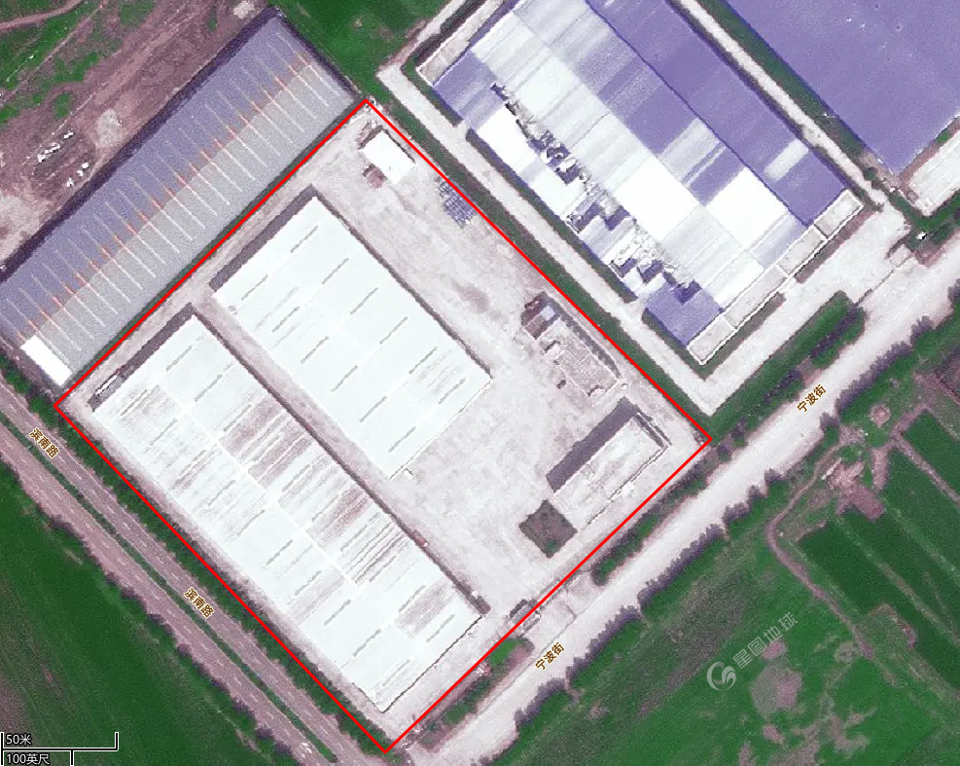
图例
项目范围
重点防渗区
一般防渗区
简单防渗区
地下水监测井
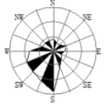
图6.2-1 分区防渗及跟踪监测井位置图

6.2.5.3地下水应急响应
针对应急工作需要，参照相关技术导则，结合地下水污染治理的技术特点，制定地下水污染应急治理程序，制定防止事故液体污染物向环境转移防范措施，防止事故伴生/次生污染物向地下水环境转移防范措施，事故液体污染物进入环境后的消除措施。
地下水污染具有不易发现和一旦污染很难治理的特点，因此，防止地下水污染应遵循预防为主、防止渗漏、污染监测及事故应急处理的主动及被动防渗相结合的原则。
地下水污染情况勘察和治理是一项专业性很强的工作，一旦发生污染事故，应委托具有水文地质勘察资质的单位查明地下水污染情况，并委托具有专业资质的单位进行治理。
严格遵照污废水的处理和排放方案，严密监控地下水位水质，以便出现问题及时采取应急措施，防止对地下水环境造成不利影响。

6.2.5.4地下水污染监控体系
实施覆盖项目区的地下水污染监控系统。建议生产车间落实每年例行检查及检修（检修时间间隔不得大于365d），及时对防渗措施进行修补。根据《环境影响评价技术导则 地下水环境》（HJ610-2016）中“11.3.2.1跟踪监测点数量要求b）三级评价的建设项目，一般不少于1个，应至少在建设项目场地下游布置1个”，本项目在建设项目下游设置1个跟踪监测井。如发现异常或发生事故，加密监测频次，改为每周监测一次，并分析污染原因，确定泄漏污染源，及时采取应急措施。
明确地下水环境跟踪监测报告的内容，包括：①建设项目所在场地及其影响区地下水环境跟踪监测数据，排放污染物的种类、数量、浓度；②生产设备、防渗设施运行情况、跑冒滴漏记录、维护记录。另外，建设单位需制定信息公开计划，应至少包括建设项目特征因子的地下水环境监测值。按照《地下水环境监测技术规范》（HJ164-2020）要求，及时上报监测数据和有关表格。
地下水跟踪监测计划：
监测地点：根据地下水流向，厂区所在地下游设置1个地下水环境跟踪监测井
监测因子：pH值、总硬度、溶解性总固体、硫酸盐、氯化物、石油类、砷、汞、铬（六价）、铅、氟、镉、铁、锰、挥发性酚、耗氧量（COD）、硝酸盐氮、亚硝酸盐氮、氨氮、氰化物
执行标准：《地下水质量标准》（GB/T14848-2017）中Ⅲ类标准
表6.2-5 监测计划一览表
监测项目 | pH值、总硬度、溶解性总固体、硫酸盐、氯化物、石油类、砷、汞、铬（六价）、铅、氟、镉、铁、锰、挥发性酚、耗氧量（COD）、硝酸盐氮、亚硝酸盐氮、氨氮、氰化物
监测频率 | 1次/年
监测方式 | 委托监测
监测点位 | 西侧厂界内（地下水下游）
监测井深 | 15m
监测层位 | 潜水含水层
建设单位可根据《工业企业土壤和地下水自行监测技术指南》（HJ1209-2021）中相关要求制定自行监测方案。要求如下：
（1）制定监测方案
企业应通过资料收集、现场踏勘及人员访谈等工作，排查企业内所有可能导致土壤或地下水污染的场所及设施设备，将其识别为重点监测单元并对其进行分类，制定自行监测方案。监测方案内容至少包括：监测点位及布置图，监测指标与频次，拟选取的样品采集、保存、流转、制备与分析方法，质量保证与质量控制等。
（2）建设与管理监测设施
企业应根据监测方案确定的监测点位与监测指标，按照HJ164的要求建设并管理地下水监测井。地下水监测井应建成长期监测井。
（3）实施监测方案
企业应按照监测方案，根据自身条件和能力自行或委托相关机构定期开展监测活动，并将相关内容纳入企业自行监测年度报告，及排污许可证年度执行报告（仅限已核发排污许可证的企业）。
（4）做好监测质量保证与质量控制
企业应建立自行监测质量体系，按照本标准及相关技术规范要求做好各环节质量保证与质量控制。
（5）报送和公开监测数据
企业应按照相关法规的要求，将监测数据报生态环境主管部门并向社会公开监测结果。

6.2.6土壤污染防治措施

6.2.6.1源头控制措施
控制原材料的污染物物质组分，严格控制废气污染物排放，定期检查废气污染防治措施，将废气污染物排放量降到最低。
落实废气处理设施日常管理和维护工作，确保各类废气均可达标排放；危险废物分类收集，利用专用容器送至危废贮存库，并落实危废贮存和委托处理处置工作，确保固废能够得以妥善处置。应严格把关企业污染物排放达标情况，定期安排监测；禁止在建设厂区内任意设置排污水口，对污水管道进行全封闭，防止流入环境中。
建设项目工艺、管道、设备、污染防治措施采取相应控制措施，防止污染物的跑、冒、滴、漏，将污染物泄漏的环境风险事故降到最低限度。

6.2.6.2过程防控措施
项目用于储存项目原辅料、生产车间、贮存产品的构筑物，若运行过程中出现事故，导致构筑物防雨、防渗、防腐等措施破坏，或废气污染防治措施失效，可能会污染周围土壤环境。为了防止此种污染的出现，项目采用分区防渗措施，严格按照防渗要求建设，设置导流渠、围堰等应急措施，可以降低事故发生的概率和影响。
制定处理设施和设备的大修计划、定期检修计划。根据设备实际使用和生产需求情况，结合设备维护保养和巡检制度，灵活安排故障维修和小修。大修期间根据生产特殊性，采用部分停产倒换维修的方式进行，定期检修在充分利用备用设备的情况下应不影响正常生产。
通过以上措施，建设项目采取过程阻断和分区防控等措施，可以将项目对土壤环境造成的影响降到最低。

6.2.6.3污染控制措施
本项目油品储存区、油漆库、调漆室、喷涂区、水帘喷漆循环水池按照《环境影响评价技术导则 地下水环境》（HJ610-2016）要求采取重点防渗措施，危险废物严格按照《危险废物贮存污染控制》(GB18597-2023)要求进行设置和管理，满足重点防渗区要求。正常运营工况下，不会对土壤环境造成显著影响。
通过对土壤环境影响预测结果分析可知，本项目对土壤环境的影响主要来自大气污染物沉降，可采取增加绿化、监测及土壤污染防控的应急措施。对于大气污染物沉积影响，在占地范围内应采取绿化措施，以种植具有较强吸附能力的植物为主。

6.2.6.4跟踪监测
为了及时发现建设项目运营期对周围土壤产生的影响，预防突发性事故对环境的危害，有必要开展运营期土壤环境跟踪监测工作，为运营期环境污染控制、工程环境管理以及区域环境保护工作提供科学依据。同时定期向社会公开土壤跟踪监测结果。建设单位应对项目区设置土壤监测点，组织专业人员定期对土壤进行监测，以掌握项目区土壤污染情况，为及时应对土壤污染提供依据。
监测点位：区域主导风向下风向东北侧。
监测因子：砷、镉、铬（六价）、铜、铅、汞、镍、石油烃；
监测频次：1次/年；
执行标准：《土壤环境质量标准 建设用地土壤污染风险管控标准（试行）》（GB36600-2018）筛选值标准。
建设单位可根据《工业企业土壤和地下水自行监测技术指南》（HJ1209-2021）中相关要求制定自行监测方案。要求如下：
（1）制定监测方案
企业应通过资料收集、现场踏勘及人员访谈等工作，排查企业内所有可能导致土壤或地下水污染的场所及设施设备，将其识别为重点监测单元并对其进行分类，制定自行监测方案。监测方案内容至少包括：监测点位及布置图，监测指标与频次，拟选取的样品采集、保存、流转、制备与分析方法，质量保证与质量控制等。
（2）建设与管理监测设施
企业应根据监测方案确定的监测点位与监测指标。
（3）实施监测方案
企业应按照监测方案，根据自身条件和能力自行或委托相关机构定期开展监测活动，并将相关内容纳入企业自行监测年度报告，及排污许可证年度执行报告。
（4）做好监测质量保证与质量控制
企业应建立自行监测质量体系，按照本标准及相关技术规范要求做好各环节质量保证与质量控制。
（5）报送和公开监测数据
企业应按照相关法规的要求，将监测数据报生态环境主管部门并向社会公开监测结果。
图例
项目范围
土壤监测点位
图6.2-2 土壤监测点位图

6.2.7 环境风险管理

6.2.7.1环境风险防范措施
为使环境风险减小到最低限度，必须加强劳动安全卫生管理，制定完善、有效的安全防范措施，尽可能降低本项目环境风险事故发生的概率。
1、选址和总图布置安全防范措施
（1）选址合理性分析
从用地现状来看，项目所在地为工业用地，项目符合用地规划。
（2）总图布置
本项目总平面布置严格遵守国家颁布的有关防火和安全等方面规范和规定，综合考虑各建、构筑物的防火间距，安全疏散以及自然条件等方面的问题，在危险源布置方面，充分考虑厂内职工和厂外敏感目标的安全，一旦出现突发性事件时，对人员造成的伤害最小。采取主要贮存区与生产装置区分离设置；在装置区内，控制室与生产设备保持适当距离。
（3）生产区布置
生产车间遵守防火、防爆等安全规范、标准的规定，建筑物按《建筑防火设计规范》的规定进行设计。厂房内设紧急通道和外面相连，利于事故状态下人员疏散和抢救。厂房内设有安全防护措施，并设置救护箱。工作人员配备必要的个人防护用品。
2、对主要危害因素的防范原则
（1）选择先进的工艺及设备，消除或减少有害源；
（2）采取自动报警等预防性措施；
（3）采取遥控及隔离等措施防止危害蔓延；
（4）配备必要的救护、消防设施，以减少伤害；
（5）提高机械化自动化水平，改善劳动条件；
（6）科学合理地进行平面布置，避免或减少危害的发生。
（7）凡易发生事故或危及生命安全的场所和设备，以及需要提醒操作人员注意的地点，均设置安全标志；凡需要迅速发现并引起注意以防止发生事故的场所、部位均涂安全色。
（8）有毒有害物质防护原则：采用密闭装置，合理选用法兰和垫片，定期检修，防止跑冒、滴、漏；检修时，应选用长管式防毒面具或送风式防毒面具，并做好现场监护工作；输送设备及管道严格按压力容器和压力管道的有关规定进行设计、施工。定期检修，防止跑冒、滴、漏在装置必要部位设置消防沙箱、泡沫喷洒设施等，以备急需时启用。
3、工艺技术设计安全防范措施
采用的工艺技术成熟、先进、可靠和环境友好。装置设计考虑必要的裕度及操作弹性，以适应加工负荷上下波动的需要。采用先进的设备技术提高装置的安全生产水平，使得装置在适应性、可操作性和长周期运转等方面均达到较高水平。对生产过程中的重要参数均有超限报警系统，自调系统在紧急状态下均应可以手动操作。
设备选型中选择质量好，信誉高，并通过ISO9000质量认证的企业的产品，严把质量关。设备到货后，要按照有关规程进行严格的检查验收，确系合格产品后方可使用。设备安装施工必须委托持有相应资格证书的单位进行施工。设备安装完毕后，应按照有关规程进行验收。验收合格后方可进行下一道工序。对设备管道及附件要定期进行维护、检修，努力消除生产中的跑、冒、滴、漏，使他们始终处于完好状态，做到安全运行。
加工、储存、输送的设备、容器、管道采取安全设计，各项设备、管线等慎选最适当的材质及型式，采取防火、防爆措施，对危险物质或污染物采取防泄漏、溢出措施。加强生产过程中设备与管道系统的管理与维修，使生产系统始终处于密闭状态，严格防止跑、冒、滴、漏现象的发生。
设置必要的报警设施。在装置内设相应气体的检测报警仪表，在容易累积有毒气体的场所，按照有关规范的要求设置有毒气体浓度报警器。
设置中心控制室，对全流程工艺设备监控。系统集仪控电控于一体。所有工艺过程在控制室进行监控，对生产中的一般工艺和设备状态参数设置必要的联锁回路。
装置内的传动设备，要设置防护设施，在必要的地方设有平台，围栏和护栏等。
4、大气污染物非正常排放风险防范措施
本项目大气污染物非正常排放主要指废气处理系统发生故障，导致废气排入大气环境中，对大气环境和土壤造成污染，废气中含有的有毒有害气体对人体健康和生态环境有严重危害，一旦发生故障，废气处理效率降低，就可能会导致预处理废气的超标排放，直接危害到项目周边的环境和人群健康。因此，为了减少大气污染物非正常排放的环境风险，企业应采取相应的风险防范措施和应急处理措施。
（1）制定科学的工作程序和管理制度，安排专人定期对废气污染产生设备和废气收集和净化设施进行巡查，及时发现隐患及时解决。
（2）定期设备维护和检修，妥善有效地处理隐患，做好安全维护和设备维修记录；
（3）制定废气净化设施故障的应急预案，若发生故障应按照应急预案内容进行科学合理的应对措施。
5、土壤、地下水污染风险防范措施
本项目排放的污染物进入土壤、地下水环境的途径主要为化学品和危险废物包装破损、污水管网破损、车间地面防渗措施破损等情况，导致风险物质泄漏，进入地下水和土壤，污染环境。因此，土壤、地下水防范措施主要有：
（1）定期检查、维护原料储存区和危险废物暂存区包装，确保密闭贮存，避免发生泄漏。
（2）定期检查污水管线及其连接处，避免发生泄漏等现象，维护各工序正常运转，避免发生泄漏。
（3）定期检查生产车间、原料和危险废物贮存区地面防渗情况，围堰等事故收集设施运行情况，如果发现防渗层破裂或事故收集设施损坏及时汇报修复。
6、危险废物贮存过程风险防范措施
本项目危险废物存放于密闭容器及专用包装袋中，暂存于危险废物贮存库，泄漏是本项目环境风险的主要事故源。
（1）危险废物贮存库严格按照《危险废物贮存污染控制标准》（GB18597-2023）《危险废物收集 贮存 运输技术规范》（HJ2025-2012）等相关要求进行建设。
（2）危险废物贮存库地面进行防渗处理，基础防渗，采用防渗混凝土硬化，在此基础上铺设2mm防腐环氧地坪防渗，使其防渗系数不大于1.0×10⁻¹⁰cm/s，同时在门口设置10~15cm高围堰及反斜坡设计，周围设置导流渠及集液池，防止贮存区内液体泄漏外溢。导流渠、集液池均按照GB18597中防渗要求建设。
（3）严格按照相关设计规范和要求落实防护设施，制定安全操作规章制度，加强安全意识教育，加强监督管理，消除事故隐患。加强作业时巡视检查。建立系统规范的评估、审批、作业、监护、救援。
（4）贮存设施需通过消防、安全验收，严格防火，设立明显的禁火和禁烟标志，设置灭火器等消防器材，同时配备必要的个人防护用品。安装防爆的电气照明设备。
（5）危险废物应包装完好无损，分类存放，禁止混合存放。易燃物与毒害物应分隔储存，根据需求设置不同的消防措施。配备多余置换桶，以防液体危险物质发生泄漏时可以安全转移。
（6）尽量减少危险废物的储存量，加强流通，以降低事故发生的强度，减少事故排放源强。
（7）泄漏事故应急对策
①泄漏应对总体原则
泄漏实行封堵优先原则。即发生事故时第一时间控制泄漏源，减少泄漏量。覆盖、收集优先原则。即尽可能控制泄漏污染范围，减少受污面积。
②少量泄漏应急对策
事故状态下危险废物储存过程中若出现破损泄漏，泄漏量较少时，用砂土、蛭石或其他惰性材料吸附，砂土等吸附材料收集后作为危废处理。
③大量泄漏应急对策
事故状态下危险废物发生大量泄漏时，可收容在围堰以及地下防渗集液池内，用泡沫覆盖，降低蒸气灾害，用防爆泵转移至新包装容器内，暂存于危险废物贮存库。
7、风险应急物资
项目建成后，应按照要求配备足够数量的应急物资和防护用品，如灭火器、消防沙、吸油毡、安全帽、防毒面具、急救箱等物资。
8、建立环境风险监测系统
本项目风险事故监测系统主要依赖于当地环境监测站或者第三方监测机构，监测内容包括常规监测和应急监测。常规监测包括大气监测和水质监测，在常规监测项目中，已包含本工程的常规污染因子，在事故发生后，要对全厂的事故污染物进行监测。
9、突发环境事件隐患排查
从环境应急管理和突发环境事件风险防控措施两大方面排查可能直接导致或次生突发环境事件的隐患。
根据排查频次、排查规模、排查项目不同，排查可分为综合排查、日常排查、专项排查及抽查等方式。综合排查是指企业以厂区为单位开展全面排查，本项目应不少于一年一次。日常排查是指以班组、工段、车间为单位，组织对单个或几个项目采取日常的、巡视性的排查工作，本项目应不少于一月一次。专项排查是在特定时间或对特定区域、设备、措施进行的专门性排查，本项目根据生产周期对贮存库、危险废物贮存库等风险源开展专项排查。
10、突发环境事件应急管理
按照《突发环境事件应急管理办法》（部令第34号，2015）开展突发环境事件风险控制、应急准备、应急处置、事后恢复等工作。
（1）风险控制
按照国务院生态环境主管部门的有关规定开展突发环境事件风险评估，确定环境风险防范和环境安全隐患排查治理措施。
按照生态环境主管部门的有关要求和技术规范，完善突发环境事件风险防控措施。包括有效防止泄漏物质、消防水、污染雨水等扩散至外环境的收集、导流、拦截、降污等措施。
建立健全环境安全隐患排查治理制度，建立隐患排查治理档案，及时发现并消除环境安全隐患。对于发现后能够立即治理的环境安全隐患，立即采取措施，消除环境安全隐患。对于情况复杂、短期内难以完成治理，可能产生较大环境危害的环境安全隐患，制定隐患治理方案，落实整改措施、责任、资金、时限和现场应急预案，及时消除隐患。
（2）应急准备
按照国务院生态环境主管部门的规定，在开展突发环境事件风险评估和应急资源调查的基础上制定突发环境事件应急预案，报生态环境主管部门备案。
定期开展应急演练，撰写演练评估报告，分析存在问题，并根据演练情况及时修改完善应急预案。
将突发环境事件应急培训纳入单位工作计划，对员工定期进行突发环境事件应急知识和技能培训，并建立培训档案，如实记录培训的时间、内容、参加人员等信息。
储备必要的环境应急装备和物资，并建立、完善相关管理制度，加强环境应急处置救援能力建设。
（3）应急处置
发生或者可能发生突发环境事件时，立即启动突发环境事件应急预案，采取切断或者控制污染源以及其他防止危害扩大的必要措施，及时通报可能受到危害的单位和居民，并向事发地县级以上生态环境主管部门报告，接受调查处理。应急处置期间，服从统一指挥，全面、准确地提供本单位与应急处置相关的技术资料，协助维护应急现场秩序，保护与突发环境事件相关的各项证据。
（4）信息公开
按照有关规定，采取便于公众知晓和查询的方式公开本单位环境风险防范工作开展情况、突发环境事件应急预案及演练情况、突发环境事件发生及处置情况，以及落实整改要求情况等环境信息。

6.2.7.2环境风险应急预案
建设单位应按照《建设项目环境风险评价技术导则》（HJ169-2018）《突发环境事件应急预案管理暂行办法》（环发〔2010〕113号）《关于进一步加强环境影响评价管理防范环境风险的通知》（环发〔2012〕77号）《企业事业单位突发环境事件应急预案备案管理办法（试行）》（环发〔2015〕4号）等要求，制定突发环境事件应急预案。制定的突发环境事件应急预案应向哈尔滨市五常生态环境局备案，并定期组织开展培训和演练。应急预案应与哈尔滨市、五常、黑龙江五常经济开发区突发环境事故应急预案相衔接，形成分级响应和区域联动。
本次评价要求在本项目建成后，编制应急预案。应急预案包括以下内容，具体详见表6.2-6。
表6.2-6 企业环境风险应急预案内容一览表
序号 | 项目 | 主要内容
1 | 应急计划区 | 明确主要危险源、明确环境保护目标：附近企业和居民点等敏感目标
2 | 应急组织结构 | 实施三级应急组织机构（车间班组、公司级、社会联动级），各级别主要负责人为应急计划、协调第一人，应急人员必须为培训上岗熟练工；区域应急组织结构由当地政府、相关行业专家、卫生安全相关单位组成，并由当地政府进行统一调度。
3 | 预案分级响应条件 | 根据事故的严重程度制定相应级别的应急预案，以及适合相应情况的处理措施。
4 | 报警、通讯联络方式 | 公布企业应急状态下各主要负责单位的报警通信方式、地点、电话号码以及相关配套的交通保障、管制、消防联络方法，涉及跨区域的还应与相关区域生态环境部门和上级生态环境部门保持联系，及时通报事故处理情况，以获得区域性支援。
5 | 应急救援保障 | 应急救援保障包括企业内准备的应急救援物资和设施，以及与企业风险事故发生后相关其他部门所能提供的救援保障措施。如当地医疗系统所能提供的周围受感染人群治疗的能力等。
6 | 应急环境监测 | 设立常年风向标，明确事故信号，组织企业人员配合生态环境部门对事故现场进行侦察监测，对事故性质、参数与后果进行评估，为指挥部门提供决策依据。
6 | 抢险、救援控制措施 | 严格规定事故多发区、事故现场、邻近区域、控制事故区域设置和清除污染措施及相应设备的数量、使用方法、使用人员。
7 | 人员紧急撤离、疏散计划 | 事故现场、邻近区域、受事故影响的区域人员及公众对有毒有害物质应急剂量控制规定，制定紧急撤离组织计划和救护，医疗救护与公众健康。
8 | 事故应急救援关闭程序事故恢复措施 | 制定相关应急状态终止程序，事故现场、受影响范围内的善后处理恢复措施，邻近区域解除事故警戒及善后恢复措施。  制定有关的环境恢复措施（包括生态环境、地表水体），组织专业人员对事故后周围环境和人群健康进行监测和调查，对事故应急措施的环境可行性进行后影响评价。
9 | 应急培训计划 | 定期安排有关人员进行培训与演练。
10 | 公众教育和信息 | 依据企业自身特点，对企业邻近区域内人群开展公众教育、培训和发布相关信息，提供公众的自身防护能力。
对于本项目可能造成环境风险的突发性事故，应制定相应的事故应急预案，有针对性地提出突发事件情况下的应急措施并进行相应的演习。事故应急救援预案由外部预案和内部预案两级构成。
1、外部预案
外部预案，由当地政府制定，对所辖区域内危险特点和危险性高的企业、公共场所、要害设施都应制定事故应急救援预案。外部预案与内部预案相互补充，特别是中小型企业内部应急救援能力不足更需要外部应急救助。
外部预案内容包括：
①组织系统。指挥机构、应急协调人（姓名、电话）、应急控制中心、报警系统、应急救援程序等。
②应急通讯。通讯中心、求救信号、电话或呼叫通讯网、求救组织系统等。
③专业救援设施。救火车、救护车、提升设备、推土机等。
④专业和志愿救援组织。专业救援组织为消防队、志愿救援组织为义务消防员或相关经培训人员。
⑤救援中心。提供事故救援、危险物质信息库、事故技术咨询等。
⑥气象与地理信息。收集事故当日的气候条件、天气预报、水文和地理资料等。
⑦预案评审。收集同类事故、救援训练和演习、检查和评价预案落实状况、检查本地区外部预案与内部预案的接口、调整外部预案等。
2、与其他单位应急预案的联络和联动
根据应急类型、发生时间和严重程度，向五常市黑龙江五常经济开发区通报事故情况，及时启动与五常市及黑龙江五常经济开发区应急预案的联动。
3、内部预案
本项目设置环境风险应急体系，为了降低或避免突发环境事件发生时所造成的损失，确保有组织、有计划、快速地应对突发环境事件，及时地进行抢险和救援工作，根据实际情况设立了应急指挥中心、通讯联络组、工程抢险组、污染监测组、警戒疏散组、医疗救护组、后勤保障组和善后处理组共8个应急小组。
（1）各应急小组职责
①应急指挥中心
a.贯彻国家、当地政府、上级有关部门关于环境安全的方针、政策和规定；
b.决定和宣布启动应急预案，负责组建各应急小组；
c.负责突发环境事件的应急决策和部署，负责指挥、协调应急准备、应急响应、应急救援和决定应急结束等工作；
d.负责统一调配施救人员、物资、器材和设备设施等有效资源；
e.接受上级应急救援指挥机构的指令和调动，协助突发环境事件的处理；
f.配合政府及上级有关部门对环境进行修复、事件调查、经验教训总结。
②通讯联络组
a.听从应急指挥中心的调动，加强通信设施的日常检测和维修，保证现场救援通讯的畅通，负责应急救援整个联络工作；
b.保证所传达的应急事故信息的真实性和实效性。
③工程抢险组
加强日常抢险技能和个人防护的训练，事故发生时负责被困人员的紧急救援、疏散；被困物资的抢救，抢修人员防护用品的使用；抢险、抢修人员的自身安全；灾情中生产设备运行方式的审查；保证设备运行的安全性和可靠性；抢修抢险工作中的技术支持；确保应急物资的质量和数量，为应急抢险提供物资保障。
④污染监测组
听从应急指挥中心的调度，配合专业环境监测技术人员和政府相关人员，对事故现场的环境进行监测分析，并将监测结果提供给警戒疏散组，协助警戒线的设置和疏散场所的调整。同时记录和向上级汇报事故周边环境状况，做好突发环境事件结束后的环境修复和防护工作，以防止次生环境事件的发生。
⑤警戒疏散组
a.听从应急指挥中心的调动，维持现场救援秩序，设置警戒线划分事故现场的隔离区域和疏散区域，使用警戒带设置警戒区（点）、布置岗哨、巡逻检查；
b.保障应急救援车辆的运输通道畅通，确保应急救援工作的顺利进行；
c.根据设置的隔离区域和疏散区域对事故现场人员和企业单位人员进行防护、疏散、疏导和撤离。
⑥医疗救护组
a.听从应急指挥中心的调度，负责对受伤人员进行现场急救、护理和初步治疗；
b.根据事故的严重程度，判断是否需要专业救援队伍增援，与地方医院联系，护送受伤严重人员至医院接受治疗。
⑦后勤保障组
a.听从应急指挥中心的调动，负责日常应急物资的管理和配备，保障救援现场应急装备、安全防护品等各类物资的齐全和及时供应；
b.负责现场人员的食宿安排和生活用品的供给
⑧善后处理组
a.协助应急指挥中心及污染监测组，做好事故发生后的污染处置工作，以防止其他事故或二次污染的发生；
b.对受到惊吓的人员进行安抚，负责受害人员及家属的善后处理和赔偿工作；
c.协助企业财务部门联系保险公司，进行理赔等相关事宜；及时向上一级汇报善后的相关工作并及时编制恢复重建计划。
（2）应急保障
①内部保障
a.确定应急小组、办公室及应急小组人员专用电话；
b.各生产装置和岗位配备防爆应急灯；
c.配备应急设备、器材、物资等；
d.制定保障制度。
②外部保障
a.请求上级或政府协调应急救援力量的方式；
b.设定应急救援信息咨询单位和咨询电话、咨询网络等。
（3）应急通讯
调度室必须将110、l19、120、调度室应急领导小组成员的手机号码、企业应急领导组织成员手机号码、当地安全监督部门电话号码，明示于管理区显要位置。
（4）应急环境监测、抢险、救援及控制措施
应急环境监测委托有资质的单位进行监测。应急抢险、救援工作以事故应急救护队为主，必要时配合相关的电力、医疗等部门协同进行。本项目在易发生事故的生产场所设置相应的事故应急照明设施，并建议设置必备的防尘防毒口罩、防护手套、防护服、防毒面具、呼吸器、急救药品与器械等事故应急器具。在工艺设计中重要设备均设置相应的备品、备件或备用系统。主要生产厂房均设置两个以上的安全出口。在通向室外主通道处设事故排风的启动按钮。
（5）信息公布与公众教育
①媒体及公众发言人：由应急总负责人担任发言人。
②发布事故应急信息的决定方法：由事故应急指挥领导小组视事故严重程度及危害程度及时向媒体和公众发布事故应急信息
③公众宣传措施：每年分两次向岗位人员及附近企业、学校、行政单位及消防队通告相关安全知识，使所有相关人员了解其危害性及在事故时如何配合事故处理，掌握疏散方式、方法。
（6）培训与演练
①对应急人员（新入厂工人、辅助及单位人员）就应急预案内容进行培训，使其了解企业生产运行状况，掌握事故处理、抢险及报警、自救等应急知识及技能，做到临危不乱，合理处置、疏散并自救，必须做到所有人员合格上岗。
③培训及演练计划：每年六月份组织全体相关人员进行1次应急预案的培训，以提高救援人员的技术水平和救援队伍的整体能力，以便在事故的救援行动中达到快速、有序、有效的效果。
④定期检查：每年模拟事故状态，定时检查应急预案的有效实施性。
⑤通讯系统检测：对全厂通讯系统应视情况结合生产实际，进行有效检测，保证全厂上下通讯系统的畅通无阻。
⑥加强对现场人员的培训，提高应急队伍的实战水平。培训前必须制订详细的培训计划，培训后组织考核、验收和评比，以保证培训效果。
（7）本项目建设完成后应编制突发环境事件应急预案，最终以应急预案为主。

6.2.7.3环境风险评价结论与建议
建设单位应认真落实环评提出的各项环境风险防范对策措施，生产过程中加强环境风险管控，编制环境风险应急预案，定期进行应急演练。在做好以上各项安全和环境风险防范措施的前提下，项目的环境风险可接受。

6.3 环保投资
本项目总投资20000万元，环保投资115万元，项目环保投资包括环保措施和设施的建设费用及相应的运行维护、环境管理与监测等费用，环保投资比例为0.58%。环保投资估算费用见表6.3-1。
表6.3-1 环保投资估算费用
项目 |  | 治理措施 | 投资估算
废气 | 注塑废气 | 集气罩+四级活性炭吸附装置+15m高排气筒 | 10
废气 | 喷涂废气（调漆废气、喷漆废气、流平废气、烘干废气）、管路和喷枪清洗废气与丝印废气 | 水帘式漆雾净化+沸石转轮吸附+RTO焚烧装置+22.5m高排气筒 | 50
废气 | 天然气燃烧废气 | 低氮燃烧+20.5m高排气筒 | 3
废气 | 配胶、喷胶及烘干废气、发泡废气 | 集气罩+四级活性炭吸附装置+15m高排气筒 | 10
噪声治理 |  | 选用低噪声设备，风机软连接、基础减震、隔声、消声 | 5
固体  废物 | 危险废物 | 贮存在危险废物贮存库，定期委托有资质单位进行运输处置 | 2.5
固体  废物 | 其他固体废物 | 定期外售综合利用 | 0.5
地下水、土壤防治 |  | 源头控制、分区防渗措施、地下水监测井 | 20
风险防范措施 |  | 围堰、导流渠、集液池等风险防范措施；突发环境事件应急预案 | 4
环境管理 |  | 运行期环保设施维护及管理费用 | 5
 |  | 废水自动监测设备，并与环保部门联网 | 5
合计 |  |  | 115

7 环境影响经济损益分析
环境经济损益分析是要对项目的社会效益、经济效益和环境效益进行分析，揭示三效益的依存关系，分析本项目既可发展经济又能实现环境保护的双重目的，使三效益协调统一，走可持续发展道路，即在发展经济的同时保护好环境，从而促进社会的稳定。

7.1 经济效益分析
项目投产后，内部收益率较高，能够满足企业对投资回报的有关要求，同时项目具有较强的清偿能力和抗风险能力，具有较高的投资价值。
本项目技术成熟适用，购置设备方案合理，建设条件具备。项目建成后具有良好的市场发展前景，可收获较好的经济效益。本项目的建成将增加政府财政收入，直接为地方经济发展作出贡献。

7.2 社会效益分析
本项目的建设，将会带动周边地区汽车零部件、汽车相关物流、汽车销售与服务、以及相关企业的发展，促进当地汽车产业企业技术进步与科技创新，促进当地汽车产业的健康发展。同时，本项目可以增加地方财政收入，促进宜春地区的经济发展，又可为当地提供稳定的就业机会，提高当地人民群众的生活水平，为地方经济的发展打下良好的基础，具有良好的社会效益。

7.3 环境效益分析
项目将产生一定量的废气、废水、噪声、固体废物等污染物，通过采取多种环保措施后，将明显减轻对周围环境的污染。
为达到保护环境，减轻污染，达到可持续发展的目的，本项目在主体工程实施中，针对污染源配备了完善的生态保护和污染防治设施，环保设施运行的主要目的是将项目对环境的影响降到最低限度，使污染物排放量降到较低限度，实现稳定达标排放，减少或避免环境污染，合理开发利用资源。设施运行过程中，环保投资和运行费用给企业经济带来负效益，但在项目运行中避免对环境的破坏，实现环境效益和经济效益的协调统一。环保设施运行可将污染物排放量及其对环境的影响控制在最小的限度，有利于环境质量的改善，具有良好的环境效益。

7.4 分析结论
综上所述，本项目具有较好的经济效益、社会效益，可实现经济效益、环境效益和社会效益的统一。只要企业切实落实本环评提出的有关污染防治措施，在各个实施阶段积极做好污染治理、环境保护等工作，本项目的建设对周围环境的影响是可以承受的，能够做到环境效益、社会效益和经济效益三者的统一。

8 环境管理与监测计划

8.1 环境管理

8.1.1环境管理目的
环境管理是指运用经济、法律、技术、行政、教育等手段。限制人类损害环境质量的活动，通过全面规划使经济发展与环境相协调，达到既要发展经济，满足人类的基本需要，又不超出环境的容许极限，这些内容概括起来就是环境管理。
降低资源能源消耗，对促进国民经济的发展有着十分重要的意义。虽然环境管理不像采用先进工艺与设备那样对降低能源消耗有明显的效果，但加强环境管理却可以做到合理利用能源和节约能源，一样可以降低能源消耗。组织良好的环境管理体系不仅能减少企业的污染排放，而且通过污染物的综合治理及回收利用，企业还能得到一定的经济效益。

8.1.2环境管理体系
企业环境管理体系作为企业管理体系中的一部分，应与之相协调统一。实行总经理领导下的“一人主管，分工负责；职能部门，各负其责；落实基层，监督考核”的原则，建立以公司领导为核心，环保职能部门为基础的全员责任制的环境管理体系。使环境管理贯穿于企业管理的整个过程，并落实到企业的各个层次，分解到生产的各个环节，把企业管理与环境管理紧密地结合起来，不但要建立完善的企业管理体系和各种规章制度，也要建立完善的环境管理体系和各种规章制度，使企业的环境管理工作真正落到实处。
黑龙江天时利精密科技有限公司设立了环保职能部门，配备专职管理人员。建立计算机辅助管理系统，使之更好地利用经济、技术、行政和教育手段，对损害环境质量的生产活动加以限制，协调好发展经济与环境保护的关系，使经济效益与环境效益相协调统一。

8.1.3环境管理内容
①建立健全工程项目生产工艺流程及生产设备的档案，切实掌握工程项目的运行情况。
②保证工程项目各个环节的安全正常运行，掌握其运行过程中存在的潜在不利因素，及时提出改进措施及建议。
③掌握工程运行中的污染源状况，建立完善的污染源档案。
④做好环境保护宣传、职工环境保护意识教育和技能培训工作。
⑤负责工艺设施、设备及环保设施的维护和管理，制定生产设备、环保设备的操作规程，定期检查其运行情况，并对生产设备、环保设施进行定期维护，以保证其正常运行。
8.1.4环境管理目标
贯彻清洁生产思想，采用先进的工艺技术和自动控制系统，节约资源、降低能耗、减少物料在生产过程的损失。采取有效的末端治理措施，使企业所排各种污染物达标排放，并提高资源回收率。

8.2 污染物排放清单及管理要求

8.2.1污染物排放清单
项目污染物排放清单见表8.2-1。

表8.2-1 污染物排放清单表
种类 | 污染源 | 污染物 | 环境保护措施及主要运行参数 | 排污口信息 | 排放浓度mg/m³ | 排放速率kg/h | 排放量t/a | 执行的环境标准
废气 | 注塑废气 | 非甲烷总烃 | 集气罩+四级活性炭吸附装置+15m高排气筒 | 排气筒DA001 | 1.293 | 0.039 | 0.27 | 《合成树脂工业污染物排放标准》（GB 31572-2015，含2024年修改单）中表4大气污染物排放限值
废气 | 注塑废气 | 丙烯腈 | 集气罩+四级活性炭吸附装置+15m高排气筒 | 排气筒DA001 | 0.006 | 0.0002 | 0.001 | 《合成树脂工业污染物排放标准》（GB 31572-2015，含2024年修改单）中表4大气污染物排放限值
废气 | 注塑废气 | 乙苯 | 集气罩+四级活性炭吸附装置+15m高排气筒 | 排气筒DA001 | 0.008 | 0.0002 | 0.002 | 《合成树脂工业污染物排放标准》（GB 31572-2015，含2024年修改单）中表4大气污染物排放限值
废气 | 注塑废气 | 甲苯 | 集气罩+四级活性炭吸附装置+15m高排气筒 | 排气筒DA001 | 0.018 | 0.0005 | 0.004 | 《合成树脂工业污染物排放标准》（GB 31572-2015，含2024年修改单）中表4大气污染物排放限值
废气 | 注塑废气 | 1,3-丁二烯 | 集气罩+四级活性炭吸附装置+15m高排气筒 | 排气筒DA001 | 0.002 | 0.0001 | 0.0005 | 《合成树脂工业污染物排放标准》（GB 31572-2015，含2024年修改单）中表4大气污染物排放限值
废气 | 注塑废气 | 酚类 | 集气罩+四级活性炭吸附装置+15m高排气筒 | 排气筒DA001 | 0.035 | 0.001 | 0.007 | 《合成树脂工业污染物排放标准》（GB 31572-2015，含2024年修改单）中表4大气污染物排放限值
废气 | 注塑废气 | 氯苯类 | 集气罩+四级活性炭吸附装置+15m高排气筒 | 排气筒DA001 | 0.023 | 0.0007 | 0.005 | 《合成树脂工业污染物排放标准》（GB 31572-2015，含2024年修改单）中表4大气污染物排放限值
废气 | 注塑废气 | 二氯甲烷 | 集气罩+四级活性炭吸附装置+15m高排气筒 | 排气筒DA001 | 0.24 | 0.0072 | 0.05 | 《合成树脂工业污染物排放标准》（GB 31572-2015，含2024年修改单）中表4大气污染物排放限值
废气 | 注塑废气 | 苯乙烯 | 集气罩+四级活性炭吸附装置+15m高排气筒 | 排气筒DA001 | 0.239 | 0.007 | 0.046 | 《合成树脂工业污染物排放标准》（GB 31572-2015，含2024年修改单）中表4大气污染物排放限值
废气 | 注塑废气 | 氨 | 集气罩+四级活性炭吸附装置+15m高排气筒 | 排气筒DA001 | / |  | / | 《合成树脂工业污染物排放标准》（GB 31572-2015，含2024年修改单）中表4大气污染物排放限值
废气 | 喷涂废气（调漆废气、喷漆废气、流平废气、烘干废气）、管路和喷枪清洗废气与丝印废气 | 非甲烷总烃 | 水帘式漆雾净化+沸石转轮吸附+RTO焚烧装置+22.5m高排气筒 | 排气筒DA002 | 107 | 2.15 | 14.96 | 《大气污染物综合排放标准》（GB16297-1996）表2中二级排放限值
废气 | 喷涂废气（调漆废气、喷漆废气、流平废气、烘干废气）、管路和喷枪清洗废气与丝印废气 | 颗粒物 | 水帘式漆雾净化+沸石转轮吸附+RTO焚烧装置+22.5m高排气筒 | 排气筒DA002 | 104 | 2.083 | 14.5 | 《大气污染物综合排放标准》（GB16297-1996）表2中二级排放限值
废气 | 天然气燃烧废气 | 烟尘 | 低氮燃烧+20.5m高排气筒 | 烟囱DA003 | 14.864 | 0.009 | 0.061 | 《工业窑炉大气污染物排放标准》(GB 9078-1996)二级标准限值要求
废气 | 天然气燃烧废气 | 二氧化硫 | 低氮燃烧+20.5m高排气筒 | 烟囱DA003 | 0.731 | 0.0004 | 0.003 | 《工业窑炉大气污染物排放标准》(GB 9078-1996)二级标准限值要求
废气 | 天然气燃烧废气 | 氮氧化物 | 低氮燃烧+20.5m高排气筒 | 烟囱DA003 | 150 | 0.089 | 0.616 | 《工业窑炉大气污染物排放标准》(GB 9078-1996)二级标准限值要求
废气 | 配胶、喷胶及烘干废气、发泡废气 | 非甲烷总烃 | 集气罩+四级活性炭吸附装置+15m高排气筒 | 排气筒DA004 | 18 | 0.088 | 0.612 | 《合成树脂工业污染物排放标准》（GB 31572-2015，含2024年修改单）中表4大气污染物排放限值
废气 | 无组织废气 | 非甲烷总烃 | 注塑过程未收集废气 | / | / | 0.069 | 0.48 | 《合成树脂工业污染物排放标准》（GB31572-2015）表9企业边界大气污染物浓度限值
废气 | 无组织废气 | 丙烯腈 | 注塑过程未收集废气 | / | / | 0.0003 | 0.002 | 《大气污染物综合排放标准》（GB16297-1996）表2无组织排放监控浓度限值
废气 | 无组织废气 | 乙苯 | 注塑过程未收集废气 | / | / | 0.0004 | 0.0031 | /
废气 | 无组织废气 | 甲苯 | 注塑过程未收集废气 | / | / | 0.0009 | 0.0066 | 《合成树脂工业污染物排放标准》（GB31572-2015）表9企业边界大气污染物浓度限值
废气 | 无组织废气 | 1,3-丁二烯 | 注塑过程未收集废气 | / | / | 0.0001 | 0.0009 | /
废气 | 无组织废气 | 酚类 | 注塑过程未收集废气 | / | / | 0.0019 | 0.013 | 《大气污染物综合排放标准》（GB16297-1996）表2无组织排放监控浓度限值
废气 | 无组织废气 | 氯苯类 | 注塑过程未收集废气 | / | / | 0.0012 | 0.008 | /
废气 | 无组织废气 | 二氯甲烷 | 注塑过程未收集废气 | / | / | 0.0128 | 0.089 | 《恶臭污染物排放标准》（GB14554-93）表1中二级排放标准
废气 | 无组织废气 | 苯乙烯 | 注塑过程未收集废气 | / | / | 0.0007 | 0.005 | 《合成树脂工业污染物排放标准》（GB31572-2015）表9企业边界大气污染物浓度限值
废气 | 无组织废气 | 非甲烷总烃 | 喷涂、管路和喷枪清洗、丝印过程未收集废气 | / | / | 0.543 | 3.779 | 《合成树脂工业污染物排放标准》（GB31572-2015）表9企业边界大气污染物浓度限值
废气 | 无组织废气 | 颗粒物 | 喷涂、管路和喷枪清洗、丝印过程未收集废气 | / | / | 0.21 | 1.462 | 《合成树脂工业污染物排放标准》（GB31572-2015）表9企业边界大气污染物浓度限值
废气 | 无组织废气 | 颗粒物 | 破碎废气 | / | / | 0.029 | 0.017 | 《合成树脂工业污染物排放标准》（GB31572-2015）表9企业边界大气污染物浓度限值
废气 | 无组织废气 | 颗粒物 | 打磨、抛光 布袋除尘后废气 | / | / | 0.34 | 2.366 | 《合成树脂工业污染物排放标准》（GB31572-2015）表9企业边界大气污染物浓度限值
废气 | 无组织废气 | 非甲烷总烃 | 配胶、喷胶及烘干、发泡过程未收集废气 | / | / | 0.156 | 1.088 | 《合成树脂工业污染物排放标准》（GB31572-2015）表9企业边界大气污染物浓度限值
废水 | 生活污水、冷却塔循环冷却废水 | COD | 排入市政污水管网 | DW001 | 364mg/L |  | 3.02 | 《污水综合排放标准》（GB8978-1996）三级标准
废水 | 生活污水、冷却塔循环冷却废水 | BOD₅ | 排入市政污水管网 | DW001 | 178mg/L |  | 1.48 | 《污水综合排放标准》（GB8978-1996）三级标准
废水 | 生活污水、冷却塔循环冷却废水 | SS | 排入市政污水管网 | DW001 | 225mg/L |  | 1.87 | 《污水综合排放标准》（GB8978-1996）三级标准
废水 | 生活污水、冷却塔循环冷却废水 | NH₃-N | 排入市政污水管网 | DW001 | 31mg/L |  | 0.26 | 《污水综合排放标准》（GB8978-1996）三级标准
废水 | 生活污水、冷却塔循环冷却废水 | 动植物油 | 排入市政污水管网 | DW001 | 36mg/L |  | 0.3 | 《污水综合排放标准》（GB8978-1996）三级标准
噪声 | 设备 | 噪声 | 选用低噪声设备，风机软连接、隔声、消声、减震 | 厂界 | 昼间＜60dB  夜间＜50dB |  | / | 《工业企业厂界环境噪声排放标准》（GB12348-2008）表1中的2类标准
固体废物 | 员工生活 | 生活垃圾 | 市政部门收集处置 | / | / |  | 58 | 处置率100%
固体废物 | 包装 | 废包装材料 | 外售综合利用 | / | / |  | 1 | 处置率100%
固体废物 | 注塑 | 不合格品 | 回用于注塑工序 | / | / |  | 40 | 处置率100%
固体废物 | 包覆 | 废布料 | 外售综合利用 | / | / |  | 0.3 | 处置率100%
固体废物 | RTO废气处理装置 | 陶瓷蓄热体 | 外售综合利用 | / | / |  | 1t/5a | 处置率100%
固体废物 | 修整检验 | 废边角料及不合格品 | 外售综合利用 | / | / |  | 6 | 处置率100%
固体废物 | 除尘 | 除尘器收集粉尘 | 厂房内设置1座200m²危险废物贮存库，危险废物暂存在危险废物贮存库内，定期交有资质单位处置 | / | / |  | 2.319 | 处置率100%
固体废物 | 除尘 | 废布袋 | 厂房内设置1座200m²危险废物贮存库，危险废物暂存在危险废物贮存库内，定期交有资质单位处置 | / | / |  | 0.2 | 处置率100%
固体废物 | 包装 | 废包装桶（油漆、稀释剂、固化剂、油墨） | 厂房内设置1座200m²危险废物贮存库，危险废物暂存在危险废物贮存库内，定期交有资质单位处置 | / | / |  | 25 | 处置率100%
固体废物 | 喷漆 | 漆渣 | 厂房内设置1座200m²危险废物贮存库，危险废物暂存在危险废物贮存库内，定期交有资质单位处置 | / | / |  | 86.418 | 处置率100%
固体废物 | 清洗 | 废清洗溶剂 | 厂房内设置1座200m²危险废物贮存库，危险废物暂存在危险废物贮存库内，定期交有资质单位处置 | / | / |  | 3.5 | 处置率100%
固体废物 | 废气净化 | 废活性炭 | 厂房内设置1座200m²危险废物贮存库，危险废物暂存在危险废物贮存库内，定期交有资质单位处置 | / | / |  | 73.71 | 处置率100%
固体废物 | 固化 | 废UV灯管 | 厂房内设置1座200m²危险废物贮存库，危险废物暂存在危险废物贮存库内，定期交有资质单位处置 | / | / |  | 0.01 | 处置率100%
固体废物 | 机修 | 废润滑油 | 厂房内设置1座200m²危险废物贮存库，危险废物暂存在危险废物贮存库内，定期交有资质单位处置 | / | / |  | 0.5 | 处置率100%
固体废物 | 机修 | 废润滑油桶 | 厂房内设置1座200m²危险废物贮存库，危险废物暂存在危险废物贮存库内，定期交有资质单位处置 | / | / |  | 0.1 | 处置率100%
固体废物 | 机械保养和维修 | 废含油手套及抹布 | 厂房内设置1座200m²危险废物贮存库，危险废物暂存在危险废物贮存库内，定期交有资质单位处置 | / | / |  | 0.02 | 处置率100%
固体废物 | 喷漆水帘喷漆循环水池 | 水帘废水 | 不暂存，由有资质单位上门清运 | / | / |  | 400m³/a | 处置率100%

8.2.2排污口规范化管理
排污口是企业污染物进入环境或污染环境的通道，强化排污口的管理是实施污染物总量控制的基础工作，也是区域环境管理逐步实现污染物排放科学化、定量化的重要手段。
（1）排污口规范化管理的基本原则
向环境排放污染物的排污口必须规范化；排污口应便于采样与计量监测，便于日常现场监督检查。
（2）排污口技术要求
排污口的位置必须合理，按环监〔1996〕470号文件要求进行规范化管理；排放污染物的采样点设置应按《污染源监测技术规范》要求布设。
（3）排污口立标管理
企业污染物排放口的标志，应按国家《环境保护图形标志排放口》（15562.1-1995）及《环境保护图形标志 固体废物贮存（处置）场》（15562.2-1995）的规定，设置规范的环境保护图形标志牌。见图8.2-1。
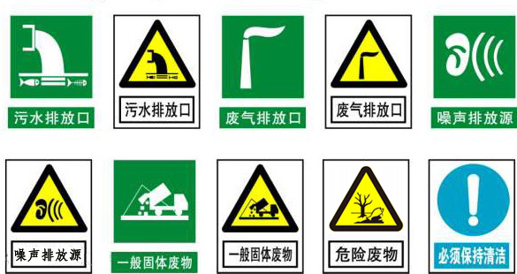
图8.2-1 环境保护图形标志
（4）排污口建档管理
要求使用国家环境保护行政主管部门统一印制的《中华人民共和国规范化排污口标志登记证》的要求填写项目有关内容；根据排污口管理档案内容要求，本项目建成后，应建立各主要污染物种类、数量、浓度、排放方式、排放去向、达标情况的台账，并按环保部门要求及时上报。

8.2.3信息公开
企业应定期对排污情况进行信息公开，包含以下几方面内容：
（1）基础信息，包括单位名称、组织机构代码、法定代表人、生产地址、联系方式，以及生产经营和管理服务的主要内容、产品及规模；
（2）排污信息，包括主要污染物及特征污染物的名称、排放方式、排放口数量和分布情况、排放浓度和总量、超标情况，以及执行的污染物排放标准、核定的排放总量；
（3）防治污染设施的建设和运行情况；
（4）建设项目环境影响评价及其他环境保护行政许可情况；
（5）突发环境事件应急预案。

8.2.4排污许可衔接管理
本项目应严格按照国家和地方排污许可制度的要求，推进排污及污染源“一证式管理工作，并作为建设单位在生产运营期接受环境监管和环境保护部门实施监管的主要法律文书，单位依法申领排污许可证，按证排污，自证守法。环境影响评价文件及批复中与污染物排放相关的主要内容应当纳入排污许可证，项目建设内容、产品方案、建设规模，采用的工艺流程、工艺技术方案，污染预防和清洁生产措施，环保设施和治理措施，各类污染物排放总量，在线监测和自主监测要求，环境安全防范措施，环境应急体系和应急设施等，全部按装置、设施载入排污许可证，具体内容详见报告书各章节。企业在设计，建设和运营过程中，需按照许可证管理要求进行监测和中报，自证守法；许可证内容发生变更应进行中报，重大变更应重新环评和申请许可证变更。环保管理部门对许可证内容进行定期和不定期的监督核查，排污许可证执行情况应作为环境影响后评价的重要依据，发现产生本环境影响评价文件的情形的，应当组织环境影响的后评价，采取改进措施，并报原环境影响评价文件审批部门和建设项目审批部门备案。

8.3 环境监测计划

8.3.1环境监测的意义
环境监测是企业环境保护的重要组成部分，也是企业的一项规范化制度。通过环境监测，进行数据整理分析，建立监测档案，可为污染源治理，掌握污染物排放变化规律提供依据，为上级环保部门进行区域环境规划、管理执法提供依据。同时，环境监测也是企业实现污染物总量控制，做到清洁生产的重要保证手段之一。

8.3.2环境监测计划
本项目运行期监测计划按照《排污许可证申请与核发技术规范 橡胶和塑料制品业》（HJ1122-2020）、《排污许可证申请与核发技术规范 汽车制造业》（HJ971—2018）、《排污单位自行监测技术指南 总则》（HJ819-2017）及各要素技术导则中监测要求制定，具体监测计划见表8.3-1。若企业不具备监测条件进行上述污染源及环境质量监测，可委托有资质的环境监测单位进行监测。
表8.3-1 环境监测计划
监测项目 | 监测点位 | 监测因子 | 监测频次 | 执行标准
有组织废气 | DA001排气筒 | 非甲烷总烃、苯乙烯、丙烯腈、乙苯、甲苯、1，3-丁二烯、酚类、氯苯类、二氯甲烷、氨 | 1次/年 | 《合成树脂工业污染物排放标准》（GB 31572-2015，含2024年修改单）中表4大气污染物排放限值
有组织废气 | DA001排气筒 | 臭气浓度 | 1次/年 | 《恶臭污染物排放标准》（GB14554-93）表2排放标准
有组织废气 | DA002排气筒 | 非甲烷总烃 | 1次/月 | 《大气污染物综合排放标准》（GB16297-1996）表2中二级排放限值
有组织废气 | DA002排气筒 | 颗粒物 | 1次/季 | 《大气污染物综合排放标准》（GB16297-1996）表2中二级排放限值
有组织废气 | DA003烟囱 | 颗粒物、二氧化硫、林格曼黑度 | 1次/年 | 《工业窑炉大气污染物排放标准》(GB 9078-1996)二级标准限值要求
有组织废气 | DA003烟囱 | 氮氧化物 | 1次/月 | 《工业窑炉大气污染物排放标准》(GB 9078-1996)二级标准限值要求
有组织废气 | DA004排气筒 | 非甲烷总烃 | 1次/年 | 《合成树脂工业污染物排放标准》（GB 31572-2015，含2024年修改单）中表4大气污染物排放限值
无组织废气 | 厂界四周 | 丙烯腈、酚类、氯苯类 | 1次/半年 | 《大气污染物综合排放标准》（GB16297-1996）中无组织排放标准限值
无组织废气 | 厂界四周 | 苯乙烯、臭气浓度、氨 | 1次/半年 | 《恶臭污染物排放标准》（GB14554-93）表1中二级排放标准
无组织废气 | 厂界四周 | 颗粒物、甲苯、非甲烷总烃 | 1次/半年 | 《合成树脂工业污染物排放标准》（GB31572-2015）表9企业边界大气污染物浓度限值
无组织废气 | 厂区内 | 非甲烷总烃 | 1次/半年 | 《挥发性有机物无组织排放控制标准》（GB37822-2019）中表A.1规定的限值
噪声 | 厂界四周 | 等效连续声级 | 1次/季 | 《工业企业厂界环境噪声排放标准》（GB12348-2008）表1中2类标准
废水 | 废水总排放口 | 流量 | 自动监测 | 《污水综合排放标准》（GB8978-1996）表4中三级标准
废水 | 废水总排放口 | pH、化学需氧量、氨氮、磷酸盐 | 自动监测 | 《污水综合排放标准》（GB8978-1996）表4中三级标准
废水 | 废水总排放口 | BOD₅、SS、石油类、阴离子表面活性剂 | 1次/月 | 《污水综合排放标准》（GB8978-1996）表4中三级标准
地下水环境 | 1个，西侧厂界内（地下水下游），15m深水井 | pH值、总硬度、溶解性总固体、硫酸盐、氯化物、石油类、砷、汞、铬（六价）、铅、氟、镉、铁、锰、挥发性酚、耗氧量（COD）、硝酸盐氮、亚硝酸盐氮、氨氮、氰化物 | 1次/年 | 《地下水质量标准》（GB/T14848-2017）中Ⅲ类标准
土壤环境 | 区域主导风向下风向东北侧（厂区内） | 砷、镉、铬（六价）、铜、铅、汞、镍、石油烃 | 1次/年 | 《土壤环境质量 建设用地土壤污染风险管控标准（试行）》（GB36600-2018）中第二类用地标准

8.4 “三同时”环保验收
根据《建设项目竣工环境保护验收暂行办法》，建设单位是建设项目竣工环境保护验收的责任主体。建设项目竣工后，建设单位应当如实查验、监测、记载建设项目环境保护设施的建设情况，编制验收监测报告。根据《建设项目环境保护管理条例》项目建设与环境保护应实行“三同时”制度，本项目环境保护“三同时”验收一览表见下表8.4-1。

表8.4-1 环境保护设施验收监测一览表
项目 | 污染源 | 污染因子 | 污染防治措施 | 验收内容及要求
废气 | DA001注塑废气排气筒 | 非甲烷总烃、苯乙烯、丙烯腈、乙苯、甲苯、1，3-丁二烯、酚类、氯苯类、二氯甲烷、氨、臭气浓度 | 集气罩+四级活性炭吸附装置+15m高排气筒 | 《合成树脂工业污染物排放标准》（GB 31572-2015，含2024年修改单）中表4大气污染物排放限值
废气 | DA002喷涂废气（调漆废气、喷漆废气、流平废气、烘干废气）、管路和喷枪清洗废气与丝印废气排气筒 | 非甲烷总烃、颗粒物 | 水帘式漆雾净化+沸石转轮吸附+RTO焚烧装置+22.5m高排气筒 | 《大气污染物综合排放标准》（GB16297-1996）表2中二级排放限值
废气 | DA003天然气燃烧废气烟囱 | 烟尘、二氧化硫、氮氧化物、烟气黑度 | 低氮燃烧+20.5m高排气筒 | 《工业窑炉大气污染物排放标准》(GB 9078-1996)二级标准限值要求
废气 | DA004配胶、喷胶及烘干废气、发泡废气 | 非甲烷总烃 | 集气罩+四级活性炭吸附装置+15m高排气筒 | 《合成树脂工业污染物排放标准》（GB 31572-2015，含2024年修改单）中表4大气污染物排放限值
废气 | 生产车间无组织废气 | 非甲烷总烃、苯乙烯、丙烯腈、乙苯、甲苯、1，3-丁二烯、酚类、氯苯类、二氯甲烷、氨、臭气浓度、颗粒物 | 物料密闭存放运输、负压集气、车间密闭 | 《合成树脂工业污染物排放标准》（GB31572-2015）表9企业边界大气污染物浓度限值；《恶臭污染物排放标准》（GB14554-93）表1中二级排放标准；《大气污染物综合排放标准》（GB16297-1996）中无组织排放标准限值；厂内非甲烷总烃执行《挥发性有机物无组织排放控制标准》（GB37822-2019）附录A表A.1中排放限值
废水 | 生活污水与冷却塔循环冷却废水 | COD、BOD₅、SS、氨氮、动植物油 | 排入市政污水管网，由污水管网排入牛家满族镇污水处理厂 | 《污水综合排放标准》（GB8978-1996）三级标准
噪声 | 生产设备 | 连续等效A声  级 | 选用低噪声设备，风机软连接、基础减震、隔声、消声等 | 《工业企业厂界环境噪声排放标准》（GB12348-2008）中2类标准要求
固体废物 | 生产过程 | 生活垃圾 | 交由市政部门定期清运处置 | 不对环境造成二次污染
固体废物 | 生产过程 | 一般固废 | 外售综合利用 | 不对环境造成二次污染
固体废物 | 生产过程 | 危险废物 | 厂房内设置1座200m²危险废物贮存库，危险废物暂存在危险废物贮存库内，定期交有资质单位处置 | 《危险废物贮存污染控制标准》（GB18597-2023）
地下水、土壤 | 源头控制；分区防渗：一般防渗区、重点防渗区的防腐、防渗等措施；设置一个地下水跟踪监测井 |  |  | 不对地下水、土壤环境造成污染
环境风险 | 危险废物收集、贮存、运输等过程严格执行相关法律法规和技术规范要求；围堰、导流渠、集液池等风险防范措施；突发环境事件应急预案。 |  |  | 环境风险可控

8.5 污染物排放总量控制分析

8.5.1总量控制原则
本项目总量控制应以哈尔滨市总量控制规划为目标，将本项目投产前后排放的污染物总量变化情况纳入其所在的区域中，实现区域污染物排放总量控制。

8.5.2总量控制因子
根据本项目排污特征和总量要求，确定本项目污染物排放总量控制因子为：烟尘、SO₂、NOx、颗粒物、非甲烷总烃、COD、氨氮。

8.5.3总量控制指标

8.5.3.1大气污染物总量控制指标
根据《排污许可证申请与核发技术规范 工业炉窑》（HJ 1121-2020）进行本项目天然气燃烧机的污染物排放总量的核算。本项目采用《排污许可证申请与核发技术规范 工业炉窑》（HJ 1121-2020）中的绩效值法进行计算。本项目天然气燃烧机大气污染物排放总量核算结果见表8.5-1。
表8.5-1本项目大气污染物排放总量控制指标表
污染物名称 | 燃料量（m³燃料） | 绩效值（g/m³燃料） | 总量（t/a）
烟尘 | 380000 | 0.1676 | 0.064
二氧化硫 | 85500 | 0.1676 | 0.064
氮氧化物 | 85500 | 2.5164 | 0.956
DA001非甲烷总烃核定排放量=年废气量×标准浓度限值
=30000m³/h×6960h×100mg/m³×10⁻⁹=20.88t/a
DA002颗粒物核定排放量=年废气量×标准浓度限值
=20000m³/h×6960h×120mg/m³×10⁻⁹=16.704t/a
DA002非甲烷总烃核定排放量=年废气量×标准浓度限值
=20000m³/h×6960h×120mg/m³×10⁻⁹=16.704t/a
DA004非甲烷总烃核定排放量=年废气量×标准浓度限值
=5000m³/h×6960h×100mg/m³×10⁻⁹=3.48t/a
无组织颗粒物为3.845t/a，无组织非甲烷为5.347t/a。
本项目大气污染物总量建议指标：烟尘0.064t/a，二氧化硫0.064t/a，氮氧化物0.956t/a，颗粒物20.549t/a，VOCs46.411t/a。

8.5.3.2水污染物总量控制指标
项目废水排放量为8294t/a，废水排放标准COD500mg/L。
则COD核定排放量：8294t/a×500mg/L÷1000000=4.15t/a
NH₃-N核定排放量=预测排放量=0.26t/a

9 环境影响评价结论

9.1 项目建设概况
黑龙江天时利精密科技有限公司新建项目位于黑龙江省哈尔滨市五常市牛家工业园区宁波路13号，本项目占地面积为39999平方米，利用现有土地及厂房、办公楼、宿舍楼等进行建设，建设汽车内外饰装饰零部件产品生产基地，年产量为2000万件汽车装饰零部件，总投资为20000万元。

9.2 环境质量现状

9.2.1环境空气
本项目位于哈尔滨市五常市，根据《2024年哈尔滨生态环境质量状况年报》，2024年评价全域基本污染物PM₁₀、SO₂、NO₂年平均浓度值、CO-95per24小时平均浓度、O₃-90per8小时平均浓度满足《环境空气质量标准》（GB3095-2012）及修改单中二级标准，PM_{2.5}年平均浓度值不能满足二级标准，项目所在区域为不达标区。具体超标原因为项目所在区域地处中高纬度地区，冬季易出现逆温和静风天气，导致大气层结稳定，不利于污染物垂直和水平方向扩散。不利于气象扩散条件，加之进入供暖期燃煤排放量急剧增大，导致我市出现采暖期污染明显加重的情况。
根据补充现状评价结果可知，监测点氨、硫化氢、丙烯腈、苯乙烯、甲苯满足《环境影响评价大气导则 大气环境》（HJ2.2-2018）附录D相应标准限值要求；TSP、氮氧化物满足《环境空气质量标准》（GB3095-2012）及修改单中二级标准要求；非甲烷总烃满足《大气污染物综合排放标准详解》中的标准。

9.2.2地表水
本项目纳污水体为拉林河，根据《2024年哈尔滨生态环境质量状况年报》2024年松花江重点支流拉林河监测的6个断面中，磨盘山水库库尾(水利)断面水质类别符合《地表水环境质量标准》(GB3838-2002)Ⅱ类标准，长胜橡胶坝、兴盛乡、蔡家沟、苗家断面水质类别符合《地表水环境质量标准》(GB3838-2002)Ⅲ类标准。拉林河磨盘山水库（水利）断面未达考核目标（Ⅱ类标准）要求。

9.2.3地下水
项目区域地下水在监测时段内1#、2#监测点锰超标。其他监测因子指标均满足《地下水质量标准》（GB/T14848-2017）中的Ⅲ类标准限值要求，石油类满足《地表水环境质量标准》（GB3838-2002）中Ⅲ类标准要求。超标原因为受原生地质环境影响所致。

9.2.4土壤
根据评价结果可知，本项目厂界内土壤满足《土壤环境质量 建设用地土壤污染风险管控标准（试行）》（GB36600-2018）表1中第二类用地筛选值指标，评价范围内居民点满足《土壤环境质量 建设用地土壤污染风险管控标准（试行）》（GB36600-2018）表1中第一类用地筛选值指标，评价范围内耕地满足《土壤环境质量 农用地土壤污染风险管控标准（试行）》（GB15618-2018）表1农用地土壤污染风险筛选值要求。

9.2.5声环境
根据现状监测结果，厂界及敏感点环境噪声昼夜值满足《声环境质量标准》（GB3096-2008）中的2类标准。区域内声环境质量较好。

9.3 污染物排放情况及主要影响

9.3.1大气环境影响
本项目产生的废气主要为注塑废气、除尘废气、破碎粉尘、喷涂废气（调漆废气、喷漆废气、流平废气、烘干废气）、管道及喷枪清洗废气、丝印废气、天然气燃烧机废气、打磨及抛光粉尘、配胶、喷胶及烘干废气及焊接废气。
通过AERSCREEN模型估算结果可知，项目各污染物最大落地浓度占标率均低于10%，不进行进一步预测与评价，项目不设置大气环境防护距离。在采取本报告提出的各项措施后，大气污染物对大气环境影响可接受。

9.3.2地表水环境
本项目生活污水与冷却塔循环冷却废水达到《污水综合排放标准》（GB8978-1996）三级标准，一同排入五常市牛家满族镇污水处理厂，经五常市牛家满族镇污水处理厂处理达标后，排入拉林河。对地表水影响可接受。

9.3.3声环境
本项目噪声污染源主要为各类设备运行噪声，项目采用减振、隔声措施后，能有效减低噪声环境影响。由预测结果可知，本项目运营期厂界噪声均可满足《工业企业厂界环境噪声排放标准》（GB12348-2008）2类标准要求，保护目标声环境满足《声环境质量标准》（GB3096-2008）2类标准，因此，项目产生的噪声对环境影响较小。

9.3.4固体废物影响
项目运营期产生的固体废物主要包括危险废物、一般工业固体废物以及员工生活垃圾。一般工业固体废物主要为废包装材料、注塑工序不合格品、废布料、陶瓷蓄热体、修整检验工序产生的废边角料及不合格品；危险废物主要为除尘器收集粉尘、废布袋、废包装桶、漆渣、废清洗溶剂、水帘废水、废UV灯管、废活性炭、废润滑油及废润滑油桶、含油抹布、含油手套。危险废物暂存在危险废物贮存库内，定期交由有资质单位处置；一般固废集中收集，定期处置或综合利用。生活垃圾由市政环卫部门集中收集、统一处理。本项目运行期间产生的固体废物处置得当，综合利用率达100%，对外环境几乎没有影响。

9.3.5地下水环境
由预测结果可知，本项目地下水发生泄漏后，100天时，预测的最大值为36.75325mg/L，位于下游8m，预测超标距离最远为21m；影响距离最远为29m。1000天时，预测的最大值为10.16946mg/L，位于下游54m，预测超标距离最远为84m；影响距离最远为118m。3000天时，预测的最大值为5.797065mg/L，位于下游154m，预测超标距离最远为193m；影响距离最远为260m。本项目在厂区地下水下游方向布设地下水跟踪监测井，可监测反映废水及油漆库渗漏现象，及时采取相应处理措施，避免对下游其他区域地下水环境造成影响。

9.3.6土壤环境影响
本项目正常工况不会对土壤通过垂直入渗产生影响，正常工况仅为大气沉降对周边土壤环境产生影响。根据大气沉降预测结果，由预测结果可知，本项目排放废气中的甲烷总烃、甲苯、苯乙烯很小，经20年沉降累积土壤中甲烷总烃、甲苯、苯乙烯的增量甚微，土壤可以满足《土壤环境质量标准 建设用地土壤污染风险管控标准（试行）》（GB36600-2018）筛选值。企业应加强监管和巡查，采取合理的土壤污染防治措施，从源头控制和过程防控等方面严格控制，降低项目土壤环境影响，定期进行跟踪监测，掌握土壤污染情况，及时应对，采取风险事故应急措施，制定应急预案并定期演练，采取以上措施后，对周围土壤环境质量影响较小，土壤环境影响可以接受。

9.3.10环境风险
本项目环境风险事故主要是原辅材料泄漏、废气事故排放、火灾和爆炸等风险。项目采取分区防渗措施，事故情况下，对地表水、地下水环境影响较小。
建设单位应认真落实环评提出的各项环境风险防范对策措施，生产过程中加强环境风险管控，编制环境风险应急预案，定期进行应急演练。在做好以上各项安全和环境风险防范措施的前提下，项目的环境风险可接受。

9.4 公众意见采纳情况
在本报告书编制过程中，建设单位按照《环境影响评价公众参与办法》（生态环境部令第4号）的有关规定组织开展了公众参与工作，公众参与期间，建设单位未收到公众对本项目提出的环境影响相关意见。

9.5 环境保护措施

9.5.1废气污染防治措施
项目在每台注塑机出口设置集气罩对注塑废气进行收集，然后汇入一套“四级活性炭”装置处理后，尾气通过一根15m高排气筒(DA001)排放，有组织非甲烷总烃、苯乙烯、丙烯腈、乙苯、甲苯、1，3-丁二烯、酚类、氯苯类、二氯甲烷、氨排放执行《合成树脂工业污染物排放标准》（GB 31572-2015，含2024年修改单）中表4大气污染物排放限值，臭气浓度执行《恶臭污染物排放标准》（GB14554-93）表2排放标准。喷涂废气（调漆废气、喷漆废气、流平废气、烘干废气）、管路和喷枪清洗废气与丝印废气经水帘式漆雾净化+沸石转轮吸附+RTO焚烧装置处理后经一根22.5m高排气筒（DA002）排放，废气处理后可满足《大气污染物综合排放标准》（GB16297-1996）表2中二级排放限值。天然气燃烧废气经低氮燃烧后经20.5m高烟囱（DA003）排放，满足《工业窑炉大气污染物排放标准》(GB 9078-1996)二级标准限值要求。配胶、喷胶及烘干废气、发泡废气收集后经四级活性炭吸附装置处理后于1根15m高排气筒（DA004）排放，非甲烷总烃排放可满足《合成树脂工业污染物排放标准》（GB 31572-2015，含2024年修改单）中表4大气污染物排放限值。打磨抛光粉尘自带布袋除尘器，除尘过程废气产生量少，除尘废气在车间内无组织排放；破碎机破碎时是完全密闭的，且设有专门的密闭破碎间，破碎粉尘产生量较少，在车间内无组织排放；危险废物贮存库密闭贮存危险废物，及时转运，挥发出极少量的有机废气，在厂区内无组织排放。厂区内非甲烷总烃无组织排放监控点浓度执行《挥发性有机物无组织排放控制标准》（GB37822-2019）中表A.1规定的限值；厂界无组织丙烯腈、酚类、氯苯类参考《大气污染物综合排放标准》（GB16297-1996）无组织限值要求；厂界苯乙烯、臭气浓度、氨执行《恶臭污染物排放标准》（GB14554-93）表1中二级排放标准；厂界无组织颗粒物、甲苯、非甲烷总烃执行《合成树脂工业污染物排放标准》（GB31572-2015）表9企业边界大气污染物浓度限值。
综上所述，本项目建成运营后，采取严格的污染防治措施，废气均可以达标排放，对周围环境空气质量影响可以接受。

9.5.2废水污染防治措施
本项目生活污水与冷却塔循环冷却废水达到《污水综合排放标准》（GB8978-1996）三级标准，一同排入五常市牛家满族镇污水处理厂，经五常市牛家满族镇污水处理厂处理达标后，排入拉林河。

9.5.3噪声污染防治措施
本项目优先选用低噪声设备，采用减震、消声、隔声等防治措施处理，同时加强设备的维护管理，经距离衰减到达厂界处可以达到《工业企业厂界环境噪声排放标准》（GB12348-2008）表1中2类标准。

9.5.4固体废物污染防治措施
危险废物在危险废物贮存库暂存后定期由资质单位处置；一般工业固体废物定期处置或综合利用。项目厂内设1座200m²危险废物贮存库，危险废物贮存库采取基础防渗，防渗层为至少1m厚粘土层（渗透系数≤10⁻⁷cm/s），或2mm厚高密度聚乙烯膜等人工材料（渗透系数≤10⁻¹⁰cm/s），或其他防渗性能等效的材料，满足《危险废物贮存污染控制标准》（GB18597-2023）基础防渗要求。

9.5.5地下水、土壤污染防治措施
本项目按照《环境影响评价技术导则 地下水环境》（HJ610-2016）要求采取分区防渗措施，危险废物贮存库按照《危险废物贮存污染控制标准》（GB18597-2023）要求进行防渗。定期对土壤和地下水进行跟踪监测。

9.5.6风险防范措施
根据环评要求项目采取了严格的环境风险防范措施，制定环境风险应急预案，本项目厂区西侧、南侧紧邻园区道路，交通便利，有利于环境风险事故发生时采取疏散应急响应，本项目厂区位于黑龙江五常经济开发区内，本项目环境风险防控及预案系统应与黑龙江五常经济开发区环境防控体系对接，当项目发生的环境风险影响范围扩散到厂外，应及时上报黑龙江五常经济开发区启动开发区环境风险防范体系，当环境风险影响范围扩大至开发区外时，应及时上报五常市人民政府启动区域环境风险防范体系。

9.6 环境影响经济损益分析结论
本项目如认真落实本环评提出的各项环境保护措施，保证项目的环境可行性，将具有较为良好的经济效益、社会效益及环境效益。项目的建设运行，有利于增强地方经济实力、财力，增加就业机会；增强企业的盈利能力和资源综合利用水平；有利于地方产业结构的调整；大大改善了环境资源的利用效率。因此，在社会效益、经济效益和环境效益三个方面都是可行的。

9.7 环境管理与监测计划
本项目加强运营期环境管理，制定运营期环境监测计划，排放口实行规范化管理，严格执行“三同时”制度，确保运营期各项污染物能够达标排放，并按要求对项目环保设施进行验收。

9.8 产业政策符合性结论
本项目属于汽车零部件制造业，对照《产业结构调整指导目录（2024本），不在其限制和淘汰类项目之列，属允许类产业。因此，本项目的建设与国家产业政策相符合。

9.9 选址合理性结论
本项目位于哈尔滨市五常市牛家工业园区，项目购买哈尔滨乐金华奥斯知音门窗有限公司的土地及厂房进行建设，厂区用地性质为工业用地，厂区东北侧为哈尔滨振飞科技工业有限公司，东南侧隔宁波街（支路）为耕地，西南侧隔滨南路（支路）为耕地，西北侧为黑龙江浩鑫科技发展有限公司，距项目最近的环境敏感点为东南侧190m处的张达屯。本各项污染物在采取有效治理措施后，污染物均能达标排放，污染物排放较少，污染较轻，故本项目建成后对周围环境影响可接受。综合分析，本项目选址从环境角度分析是可接受的，选址是合理的。

9.10 综合结论
综上所述，本项目符合国家产业政策要求，符合生态环境分区管控相关要求，符合相关环境保护政策要求；项目所采用的污染防治措施技术经济可行，能保证各种污染物稳定达标排放，预测表明该工程正常排放的污染物对周围环境和环境保护目标的影响较小。在充分落实本报告书提出的各项工程环保措施、风险控制措施及环境监督管理措施，严格执行环保“三同时”的前提下，从环境影响角度分析，拟建项目建设是可行的。

附表

附表1 建设项目大气环境影响评价自查表
工作内容 |  | 自查项目
评价等级与范围 | 评价等级 | 一级 |  |  |  | 二级 |  |  |  |  |  |  |  | 三级
评价等级与范围 | 评价范围 | 边长=50km |  |  |  | 边长5~50km |  |  |  |  |  |  |  | 边长=5km
评价因子 | SO₂+NO_{X}排放量 | ≧2000t/a |  |  |  | 500~2000t/a |  |  |  |  |  |  |  | <500t/a
评价因子 | 评价因子 | 基本污染物（SO₂、NO₂、PM₁₀、PM_{2.5}、O₃、CO）  其他污染物（TSP、非甲烷总烃、NOx、苯乙烯、甲苯、丙烯腈、NH₃、H₂S） |  |  |  |  |  |  |  |  | 包括二次PM_{2.5}  不包括二次PM_{2.}
评价标准 | 评价标准 | 国家标准 |  |  |  | 地方标准 |  |  | 附录D |  |  |  |  |  |  |  |  | 其他标准
现状评价 | 环境功能区 | 一类区 |  |  |  | 二类区 |  |  |  |  |  |  |  | 一类区和二类区
现状评价 | 评价基准年 | （2024）年
现状评价 | 环境空气质量  现状调查数据来源 | 长期例行监测数据 |  |  |  | 主管部门发布的数据 |  |  |  |  |  |  |  | 现状补充监测
现状评价 | 现状评价 | 达标区 |  |  |  |  |  |  |  | 不达标区
污染源  调查 | 调查内容 | 本项目正常排放源  本项目非正常排放源  现有污染源 |  |  |  | 拟替代的污染源 |  |  |  | 其他在建、拟建项目污染源 |  |  |  |  |  |  |  | 区域污染源
大气环境影响预测与评价 | 预测模型 | AERMOD | ADMS |  | AUSTAL2000 |  | EDMS/AEDT |  |  |  | CALPUFF |  |  |  | 网络模型 |  |  |  | 其他
大气环境影响预测与评价 | 预测范围 | 边长≧50km |  |  |  | 边长5~50km |  |  |  |  |  |  |  | 边长=5km
大气环境影响预测与评价 | 预测因子 | 预测因子（非甲烷总烃、甲苯、NOx、苯乙烯、丙烯腈、TSP、PM₁₀、二氧化硫） |  |  |  |  | 包括二次PM_{2.5}  不包括二次PM_{2.5}
大气环境影响预测与评价 | 正常排放短期浓度贡献值 | C_{本项目}最大占标率≦100% |  |  |  |  | C_{本项目}最大占标率>100%
大气环境影响预测与评价 | 正常排放年均浓度贡献值 | 一类区 |  |  | C_{本项目}最大占标率≦10% |  |  |  |  |  |  | C_{本项目}最大占标率＞10%
大气环境影响预测与评价 | 正常排放年均浓度贡献值 | 二类区 |  |  | C_{本项目}最大占标率≦30% |  |  |  |  |  |  | C_{本项目}最大占标率＞30%
大气环境影响预测与评价 | 非正常排放1h浓度贡献值 | 非正常持续时长（）h |  |  |  | C非正常占标率≦100% |  |  |  |  |  |  |  | C非正常占标率>100%
大气环境影响预测与评价 | 保证率日平均浓度和年评价浓度叠加值 | C叠加达标 |  |  |  |  | C叠加不达标
大气环境影响预测与评价 | 区域环境质量的整体变化情况 | k≦-20% |  |  |  |  | K>-20%
环境监测计划 | 污染源监测 | 监测因子：非甲烷总烃、苯乙烯、丙烯腈、乙苯、甲苯、1，3-丁二烯、酚类、氯苯类、二氯甲烷、氨、臭气浓度、颗粒物、二氧化硫、林格曼黑度、氮氧化物 |  |  |  |  | 有组织废气监测  无组织废气监测 |  |  |  |  |  |  |  |  | 无监测
环境监测计划 | 环境质量监测 | 监测因子：（） |  |  |  |  | 监测点位数（） |  |  |  |  |  |  |  |  | 无监测
环评结论 | 环境影响 | 可以接受 不可以接受
环评结论 | 大气环境防护距离 | 无
环评结论 | 污染源年排放量 | 颗粒物：（18.345）t/a |  | SO₂：（0.003）t/a |  |  |  | NOx：（0.616）t/a |  |  |  |  | 烟尘：（0.061）t/a |  |  |  | 非甲烷总烃：（21.189）t/a
注：“”为勾选项，填“√”；“（）”为内容填写项

附表2 地表水环境影响评价自查表
工作内容 |  | 自查项目
影响识别 | 影响类型 | 水环境影响类型；水文要素影响型□
影响识别 | 水环境保护目标 | 饮用水水源保护区□；饮用水取水口□；涉水自然保护区□；重要湿地□；  重点保护与珍稀水生生物栖息地□；重要水生生物的自然产卵场及索饵场、越冬场和洄游通道、天然渔场等渔业水体□；涉水的风景名胜区□；其他□
影响识别 | 影响途径 | 水污染影响型 |  |  |  |  | 水文要素影响型
影响识别 | 影响途径 | 直接排放□；间接排放；其他 |  |  |  |  | 水温□；径流□；水域面积□
影响识别 | 影响因子 | 持久性污染物□；有毒有害污染物□；非持久性污染物；pH值□；热污染□；富营养化□；其他□ |  |  |  |  | 水温□；水位（水深）□；流速□；流量□；其他□
评价等级 |  | 水污染影响型 |  |  |  |  | 水文要素影响型
 |  | 一级□；二级□；三级A□；三级B |  |  |  |  | 一级□；二级□；三级□
现状调查 | 区域污染源 | 调查项目 |  |  |  |  | 数据来源
现状调查 | 区域污染源 | 已建□；在建□；拟建；其他□ |  | 拟代替的污染源□ |  |  | 排污许可证□；环评□；环保验收□；既有实测□；现场监测□；入河排放口数据□；其他□
现状调查 | 受影响水体水环境质量 | 调查时期 |  |  |  |  | 数据来源
现状调查 | 受影响水体水环境质量 | 丰水期；平水期；枯水期；冰封期；  春季；夏季；秋季；冬季 |  |  |  |  | 生态环境保护主管部门；补充监测□；其他□
现状调查 | 区域水资源开发利用状况 | 未开发□；开发量40%以下□；开发量40%以上□
现状调查 | 水文情势调查 | 调查时期 |  |  |  |  | 数据来源
现状调查 | 水文情势调查 | 丰水期□；平水期□；枯水期□；冰封期□；  春季□；夏季□；秋季□；冬季□ |  |  |  |  | 水行政主管部门□；补充监测□；其他□
现状调查 | 补充监测 | 监测时期 |  |  |  |  | 监测因子 |  |  | 监测断面或点位
现状调查 | 补充监测 | 丰水期□；平水期□；枯水期□；冰封期□；  春季□；夏季□；秋季□；冬季□ |  |  |  |  | （） |  |  | 监测断面或点位个数（）个
现状评价 | 评价范围 | 河流：长度（）km；湖库、河口及近岸海域：面积（）km²
现状评价 | 评价因子 | （pH、COD、五日生化需氧量、氨氮）
现状评价 | 评价标准 | 河流、湖岸、河口：I类□；II类□；III类；IV类；V类□  近岸海域：第一类□；第二类□；第三类□；第四类□  规划年评价标准（2024）
现状评价 | 评价时期 | 丰水期；平水期；枯水期；冰封期；  春季；夏季；秋季；冬季
现状评价 | 评价结论 | 水环境功能区或水功能区、近岸海域环境功能区水质达标状况：达标；不达标□  水环境控制单元或断面水质达标状况□：达标□；不达标□  水环境保护目标质量状况：达标；不达标□  对照断面、控制断面等代表性断面的水质状况□：达标□；不达标□  底泥污染评价□  水资源与开发利用程度及其水文情势评价□  水环境质量回顾评价□  流域（区域）水资源（包括水能资源）与开发利用总体状况、生态流量管理要求与现状满足程度、建设项目占用水域空间的水流状况与河湖演变状况□ |  |  |  |  |  |  |  |  | 达标区  不达标区□
影响预测 | 预测范围 | 河流：长度（ ）km；湖库、河口及近岸海域：面积（）km²
影响预测 | 预测因子 | （ ）
影响预测 | 预测时期 | 丰水期□；平水期□；枯水期□；冰封期□  春季□；夏季□；秋季□；冬季□  设计水文条件□；
影响预测 | 预测情景 | 建设期□；生产运行期□；服务满期后□  正常工况□；非正常工况□  污染控制和减缓措施方案□  区（流）域环境质量改善目标要求情景□
影响预测 | 预测方法 | 数值解□；解析解□；其他□  导则推荐模式□；其他□
影响评价 | 水污染控制和水环境影响减缓措施有效性性评价 | 区（流）域水环境质量改善目标□；替代削减源□
影响评价 | 水环境影响评价 | 排放口混合区外满足水环境管理要求□  水环境功能区或水功能区、近岸海域环境功能区水质达标□  满足水环境保护目标水域水环境质量要求□  水环境控制单元或断面水质达标□  满足重点水污染物排放总量控制指标要求，重点行业建设项目，主要污染物排放满足等量或减量替代要求□  满足区（流）域水环境质量改善目标要求□  水文要素影响性建设项目同时应包括水文情势变化评价、主要水文特征值影响评价、生态流量符合性评价□  对于新设或调整入河（湖库、近岸海域）排放口的建设项目，应包括排放口设置的环境合理性评价□  满足生态保护红线、水环境质量底线、资源利用上限和环境准入清单管理要求
影响评价 | 污染源排放量核算 | 污染物名称 |  |  |  | 排放量/(t/a） |  |  |  | 排放浓度/(mg/L)
影响评价 | 污染源排放量核算 | (COD、氨氮) |  |  |  | (COD3.02、氨氮0.26) |  |  |  | (COD364、氨氮31)
影响评价 | 替代源排放情况 | 污染源名称 | 排污许可证编号 |  |  | 污染物名称 |  | 排放量/（t/a） |  | 排放浓度/(mg/L)
影响评价 | 替代源排放情况 | （） | （） |  |  | （） |  | （） |  | （）
影响评价 | 生态流量确定 | 生态流量：一般水期（）m³/s；鱼塘繁殖期（）m³/s；其他（）m³/s  生态水位：一版水期（）m；鱼类繁殖期（）m；其他（）m
防治措施 | 环保措施 | 污水处理设施□；水文减缓设施□；生态流量保障措施□；区域削减□；依托其他工程措施□；其他□
防治措施 | 监测计划 |  |  |  | 环境质量 |  |  |  | 污染源
防治措施 | 监测计划 | 监测方式 |  |  | 手动□；自动□；无监测 |  |  |  | 手动；自动☑；无监测
防治措施 | 监测计划 | 监测点位 |  |  | （） |  |  |  | （废水排放口）
防治措施 | 监测计划 | 监测因子 |  |  | （） |  |  |  | （流量、pH、化学需氧量、氨氮、磷酸盐、BOD₅、SS、石油类、阴离子表面活性剂）
防治措施 | 污染物排放清单
防治措施 | 评价结论 | 可以接受；不可以接受□
注：“□”为勾选项，可√；“（）”为内容填写项；“备注”为其他补充内容。

附表3 土壤环境影响情况自查表
工作内容 |  |  | 完成情况 |  |  |  |  |  | 备注
影响识别 | 影响类型 |  | 污染影响型；生态影响型；两种兼有
影响识别 | 土地利用类型 |  | 建设用地；农用地；未利用地
影响识别 | 占地规模 |  | （3.9999）hm²
影响识别 | 敏感目标信息 |  | 敏感目标（居民区）、方位（东南）、距离（50m以内）
影响识别 | 影响途径 |  | 大气沉降；地面漫流；垂直入渗；地下水位；其他（）
影响识别 | 全部污染物 |  | -
影响识别 | 特征因子 |  | -
影响识别 | 所属土壤环境影响评价项目类别 |  | Ⅰ类； Ⅱ类； Ⅲ类□； Ⅳ类
影响识别 | 敏感程度 |  | 敏感；较敏感；不敏感
评价工作等级 |  |  | 一级；二级；三级
现状调查内容 |  | 资料收集 | a）；b）；c）；d）
 |  | 理化特性 | 黑色、柱状、紧实、黏土 |  |  |  |  |  | 同附录 C
 |  | 现状监测点位 |  | 占地范围内 |  | 占地范围外 | 深度
 |  | 现状监测点位 | 表层样点数 | 2 |  | 4 | 0-20cm
 |  | 现状监测点位 | 柱状样点数 | 5 |  | 0 | 0-50cm、50-150cm、150-300cm
 |  | 现状监测因子 | 厂区内45项基本项及石油烃、厂区外45项基本项及石油烃、pH
现状评价 |  | 评价因子 | 厂区内45项基本项及石油烃、厂区外45项基本项及石油烃、pH
 |  | 评价标准 | GB 15618☑；GB 36600；表 D.1；表 D.2；其他（ ）
 |  | 现状评价结论 | 厂界内土壤满足《土壤环境质量 建设用地土壤污染风险管控标准（试行）》（GB36600-2018）表1中第二类用地筛选值指标，评价范围内居民点满足《土壤环境质量 建设用地土壤污染风险管控标准（试行）》（GB36600-2018）表1中第一类用地筛选值指标，评价范围内耕地满足《土壤环境质量 农用地土壤污染风险管控标准（试行）》（GB15618-2018）表1农用地土壤污染风险筛选值要求。
影响预测 |  | 预测因子 | 甲烷总烃、甲苯、苯乙烯
 |  | 预测方法 | 附录 E；附录 F□；其他（ ）
 |  | 预测分析内容 | 影响范围（ ）  影响程度（ ）
 |  | 预测结论 | 达标结论： a） □； b） □； c） □不达标结论： a） □； b） □
防治措施 |  | 防控措施 | 土壤环境质量现状保障 ；源头控制；过程防控 ；其他（）
 |  | 跟踪监测 | 监测点数 |  |  | 监测指标 |  | 监测频次
 |  | 跟踪监测 | 1 |  | 砷、镉、铬（六价）、铜、铅、汞、镍、石油烃 |  |  | 1次/年
 |  | 信息公开指标
评价结论 |  |  | 采取防渗措施后，对土壤环境影响较小
注 1： “□”为勾选项，可 √； “（） ”为内容填写项； “备注 ”为其他补充内容。
注 2：需要分别开展土壤环境影响评级工作的，分别填写自查表。

附表4 风险环境影响评价自查表
工作内容 |  | 完成情况
风险调查 | 危险  物质 | 名称 | 乙酸乙酯 |  |  | 油类物质 |  | 甲烷 | 甲苯 |  | 乙苯
风险调查 | 危险  物质 | 存在总量/t | 6.3 |  |  | 0.1 |  | 0.044 | 0.000008 |  | 0.000004
风险调查 | 环境敏感性 | 大气 | 500m范围内人口数_500_人 |  |  |  |  |  |  |  | 5km范围内人口数 _人
风险调查 | 环境敏感性 | 大气 | 每公里管段周边200m范围内人口数（最大）__人 |  |  |  |  |  |  |  |  |  |  | __人
风险调查 | 环境敏感性 | 地表水 | 地表水功能敏感区 |  |  |  | F1口 |  |  | F2口 |  |  |  | F3√
风险调查 | 环境敏感性 | 地表水 | 环境敏感目标分级 |  |  |  | S1口 |  |  | S2口 |  |  |  | S3√
风险调查 | 环境敏感性 | 地下水 | 地下水功能敏感性 |  |  |  | G1口 |  |  | G2口 |  |  |  | G3√
风险调查 | 环境敏感性 | 地下水 | 包气带防污性能 |  |  |  | D1口 |  |  | D2口 |  |  |  | D3√
物质及工艺系统危险性 |  | Q值 | Q<1 |  |  |  | 1≤Q<10口 |  |  | 10≤Q<100口 |  |  |  | Q > 100口
 |  | M值 | M1口 |  |  |  | M2口 |  |  | M3口 |  |  |  | M4口
 |  | P值 | P1口 |  |  |  | P2口 |  |  | P3口 |  |  |  | P4口
环境敏感程度 |  | 大气 | E1口 |  |  |  | E2口 |  |  |  |  | E3
 |  | 地表水 | E1口 |  |  |  | E2口 |  |  |  |  | E3
 |  | 地下水 | E1口 |  |  |  | E2口 |  |  |  |  | E3
环境风险潜势 |  | Ⅳ⁺口 | Ⅳ口 |  |  |  | Ⅲ口 |  |  | Ⅱ口 |  |  |  | Ⅰ
评价等级 |  | 一级口 |  |  | 二级口 |  |  |  | 三级口 |  |  |  |  | 简单分析
风险识别 | 物质风险性 | 有毒有害 |  |  |  |  |  |  | 易燃易爆
风险识别 | 环境风险性 | 泄露 |  |  |  |  | 火灾、爆炸引发伴生/次生污染物排放口
风险识别 | 影响  途径 | 大气 |  |  |  |  | 地表水 |  |  |  |  | 地下水
事故情形分析 |  | 源强设定方法 |  | 计算法 |  |  | 经验估算法 |  |  |  |  | 经验估算法
风  险  预  测  与  评  价 | 大气 | 预测模型 |  | SLAB |  |  | AFTOX |  |  |  |  | 其他
风  险  预  测  与  评  价 | 大气 | 预测结果 |  | 大气毒性终点浓度-1 最大影响范围__m
风  险  预  测  与  评  价 | 大气 |  |  | 大气毒性终点浓度-2 最大影响范围__ m
风  险  预  测  与  评  价 | 地表水 | 最近环境敏感目标__，到达时间__ h
风  险  预  测  与  评  价 | 地下水 | 下游厂区边界到达时间__ d
风  险  预  测  与  评  价 | 地下水 | 最近环境敏感目标__ ，到达时间__ d
重点风险防范措施 |  | 1、废气防范措施：平时加强废气处理设施的维护保养，及时发现处理设备的隐患，并及时进行维修，确保废气处理系统正常运行；建立健全的环保机构，配置必要的监测仪器，对管理人员和技术人员进行岗位培训，对废气处理实行全过程跟踪控制。2、土壤、地下水污染风险防范措施：（1）定期检查、维护原料储存区和危险废物暂存区包装，确保密闭贮存，避免发生泄漏。（2）定期检查污水管线及其连接处，避免发生泄漏等现象，维护各工序正常运转，避免发生泄漏。（3）定期检查生产车间、原料和危险废物贮存区地面防渗情况，围堰等事故收集设施运行情况，如果发现防渗层破裂或事故收集设施损坏及时汇报修复。3、危险废物贮存过程风险防范措施：危险废物贮存库严格按照《危险废物贮存污染控制标准》（GB18597-2023）《危险废物收集 贮存 运输技术规范》（HJ2025-2012）等相关要求进行建设。4、天然气泄露措施：设置燃气报警器；5、泄漏事故预防措施：厂区内分区防渗。
评价结论与建议 |  | 建设单位应认真落实环评提出的各项环境风险防范对策措施，生产过程中加强环境风险管控，编制环境风险应急预案，定期进行应急演练。在做好以上各项安全和环境风险防范措施的前提下，项目的环境风险可接受。
注：“□”为勾选项，“__ ”为填写项。

附表5 声环境影响评价自查表
工作内容 |  | 自查项目
评价等级与范围 | 评价等级 | 一级□ 二级 三级
评价等级与范围 | 评价范围 | 200 m 大于 200 m□ 小于 200 m□
评价因子 | 评价因子 | 等效连续A声级 |  | 最大A声级 |  |  | 计权等效连续感觉噪声级
评价标准 | 评价标准 | 国家标准 |  | 地方标准□ |  |  | 国外标准□
现状评价 | 环境功能区 | 0类区□ | 1类区 | 2类区 |  | 3类区 | 4a类区 |  | 4b类区□
现状评价 | 评价年度 | 初期□ | 近期 |  |  | 中期□ |  |  | 远期□
现状评价 | 现状调查方法 | 现场实测法 现场实测加模型计算法□ 收集资料□
现状评价 | 现状评价 | 达标百分比 |  | 100%
噪声源调查 | 噪声源调查方法 | 现场实测□ 已有资料 研究成果□
声环境影响预测与评价 | 预测模型 | 导则推荐模型 其他□
声环境影响预测与评价 | 预测范围 | 200 m 大于 200 m□ 小于 200 m□
声环境影响预测与评价 | 预测因子 | 等效连续 A声级 最大 A声级□ 计权等效连续感觉噪声级□
声环境影响预测与评价 | 厂界噪声贡献值 | 达标 不达标□
声环境影响预测与评价 | 声环境保护目标处噪声值 | 达标 不达标□
环境监测计划 | 排放监测 | 厂界监测 固定位置监测□ 自动监测□ 手动监测□ 无监测□
环境监测计划 | 声环境保护目标处噪声监测 | 监测因子：（ ） |  |  | 监测点位数（ ） |  |  | 无监测
评价结论 | 环境影响 | 可行 不可行□
注：“□”为勾选项 ，可√ ；““（）” 为内容填写项。

附表6 生态环境影响评价自查表
工作内容 |  | 自查项目
生态影响识别 | 生态保护目标 | 重要物种□；国家公园□；自然保护区□；自然公园□；世界自然遗产□；生态保护红线□；重要生境□；其他具有重要生态功能、对保护生物多样性具有重要意义的区域□；其他
生态影响识别 | 影响方式 | 工程占用；施工活动干扰；改变环境条件；其他
生态影响识别 | 评价因子 | 物种（ ）  生境□（ ）  生物群落□（ ）  生态系统□（ ）  生物多样性□（ ）  生态敏感区□（ ）  自然景观□（ ）  自然遗迹□（ ）  其他□（ ）
评价等级 |  | 一级□ 二级□ 三级☑ 生态影响简单分析
评价范围 |  | 陆域面积：（ ）km²；水域面积：（ ）km²
生态现状调查与评价 | 调查方法 | 资料收集；遥感调查□；调查样方、样线□；调查点位、断面□；专家和公众咨询法□；其他
生态现状调查与评价 | 调查时间 | 春季□；夏季□；秋季□；冬季□  丰水期□；枯水期□；平水期□
生态现状调查与评价 | 所在区域的生态问题 | 水土流失□；沙漠化□；石漠化□；盐渍化□；生物入侵□；污染危害□；其他□
生态现状调查与评价 | 评价内容 | 植被/植物群落□；土地利用；生态系统□；生物多样性□；重要物种□；生态敏感区□；其他□
生态影响预测与评价 | 评价方法 | 定性□；定性和定量□
生态影响预测与评价 | 评价内容 | 植被/植物群落□；土地利用□；生态系统□；生物多样性□；重要物种□；生态敏感区□；生物入侵风险□；其他□
生态保护对策措施 | 对策措施 | 避让□；减缓□；生态修复□；生态补偿□；科研□；其他□
生态保护对策措施 | 生态监测计划 | 全生命周期□；长期跟踪□；常规□；无
生态保护对策措施 | 环境管理 | 环境监理□；环境影响后评价□；其他□
评价结论 | 生态影响 | 可行；不可行□
注：“□”为勾选项，可√；“（ ）”为内容填写项。

附图

附图1地理位置图
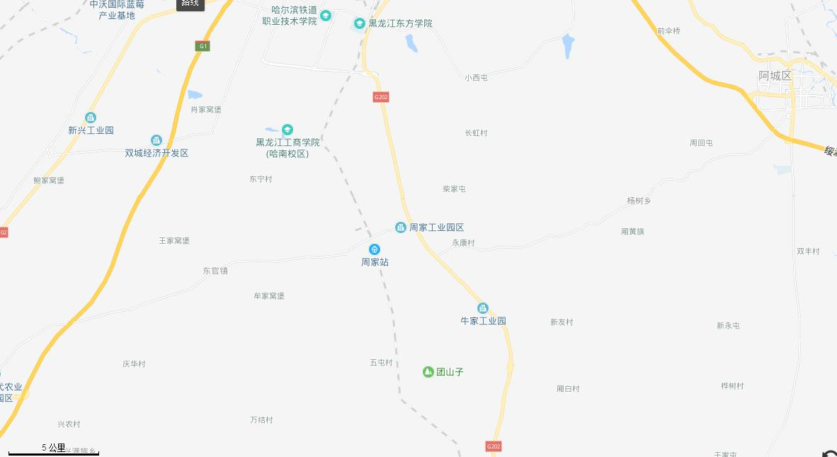
本项目
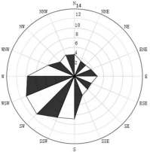

附图2厂区平面布置图
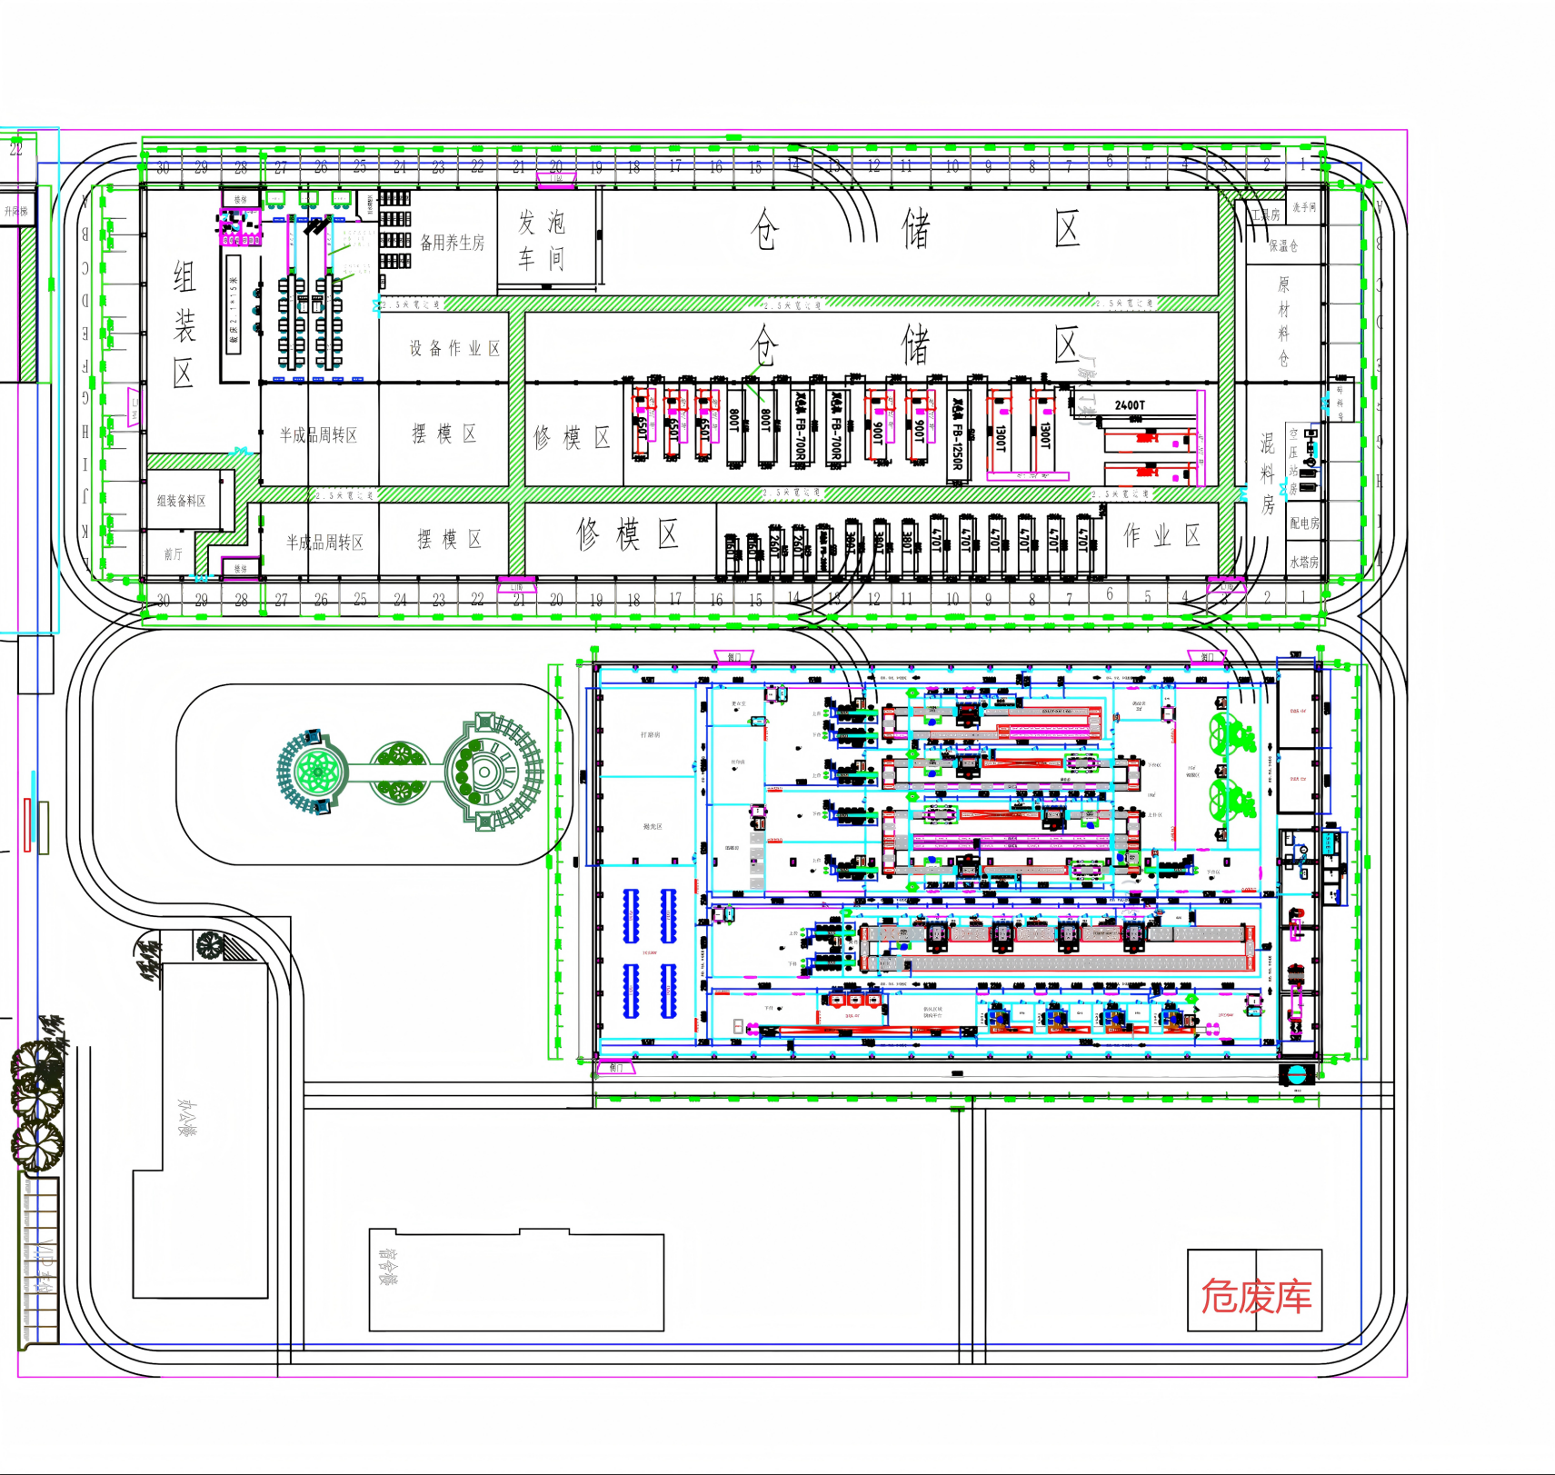
DA004
DA002
DA003
DA001

附图3项目评价范围及环境敏感目标分布示意图
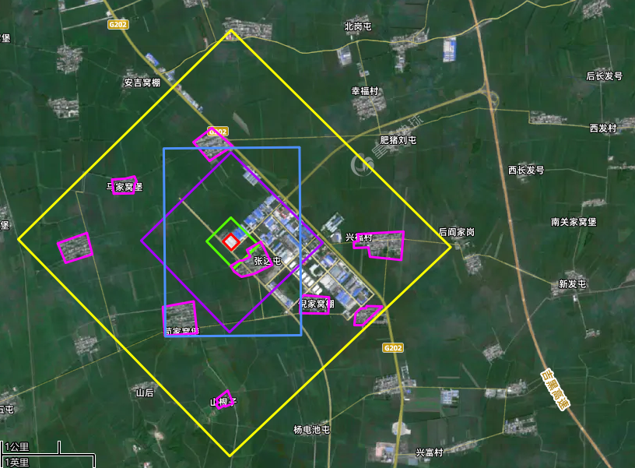
图例
项目所在地
大气环境评价范围
声环境及生态环境评价范围
土壤环境评价范围
地下水环境评价范围
保护目标

附图4厂界四周情况图
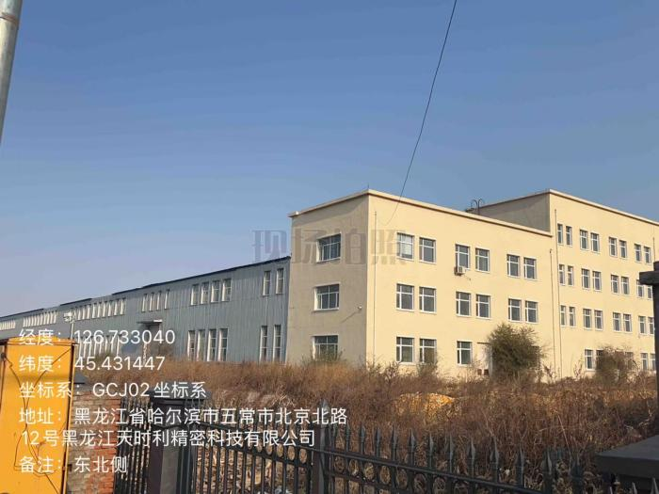 | 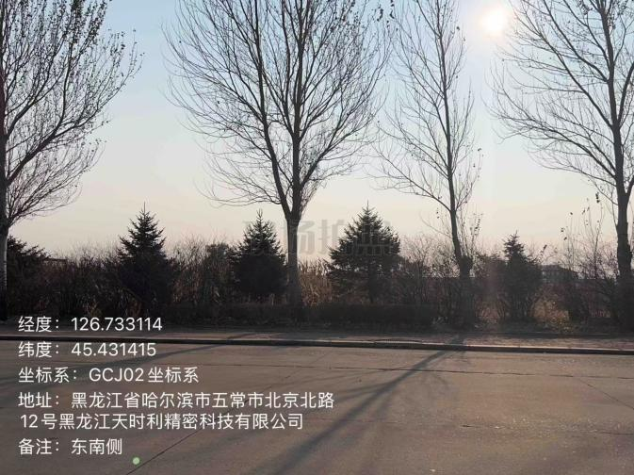
项目东北侧 | 项目东南侧
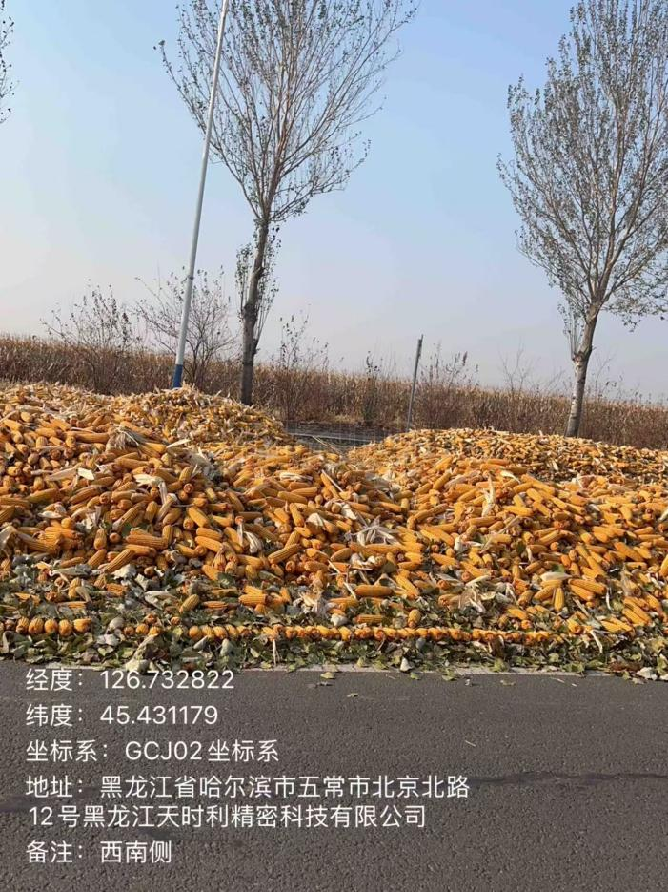 | 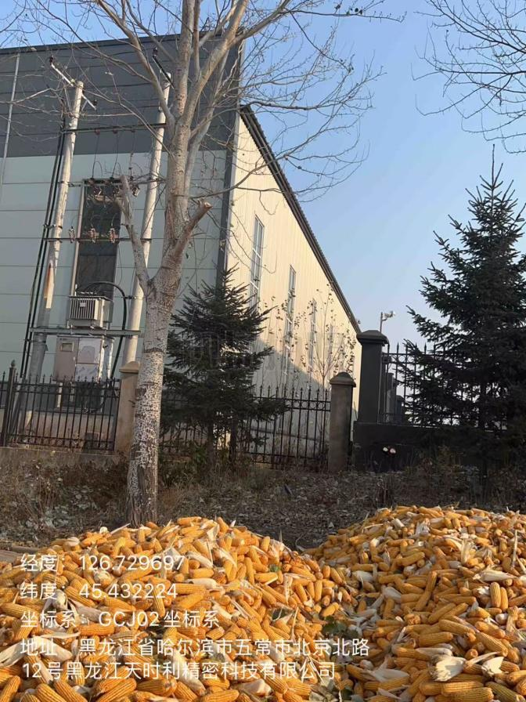
项目西南侧 | 项目西北侧

附图5本项目与黑龙江五常经济开发区（牛家工业示范基地）范围位置关系图
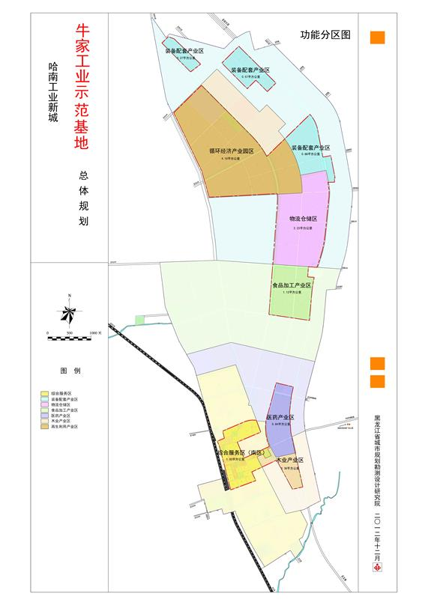
本项目
图中五常经济开发区范围为《哈尔滨牛家工业示范基地总体规划》（2014年）中的规划范围。
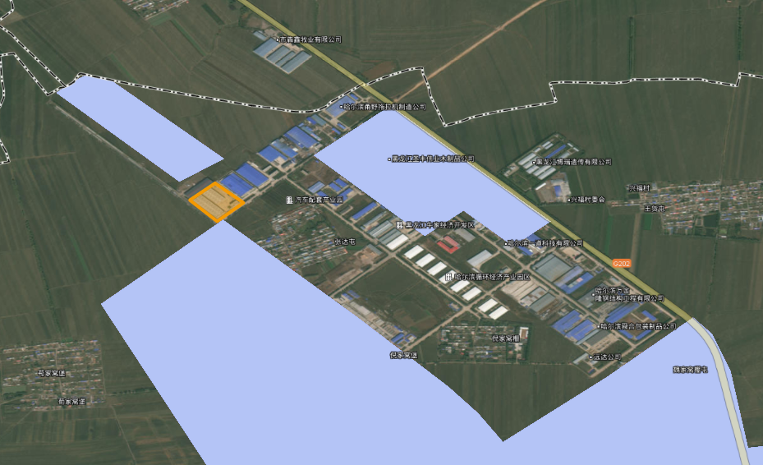
图例
本项目
五常经济开发区


附件

附件1营业执照
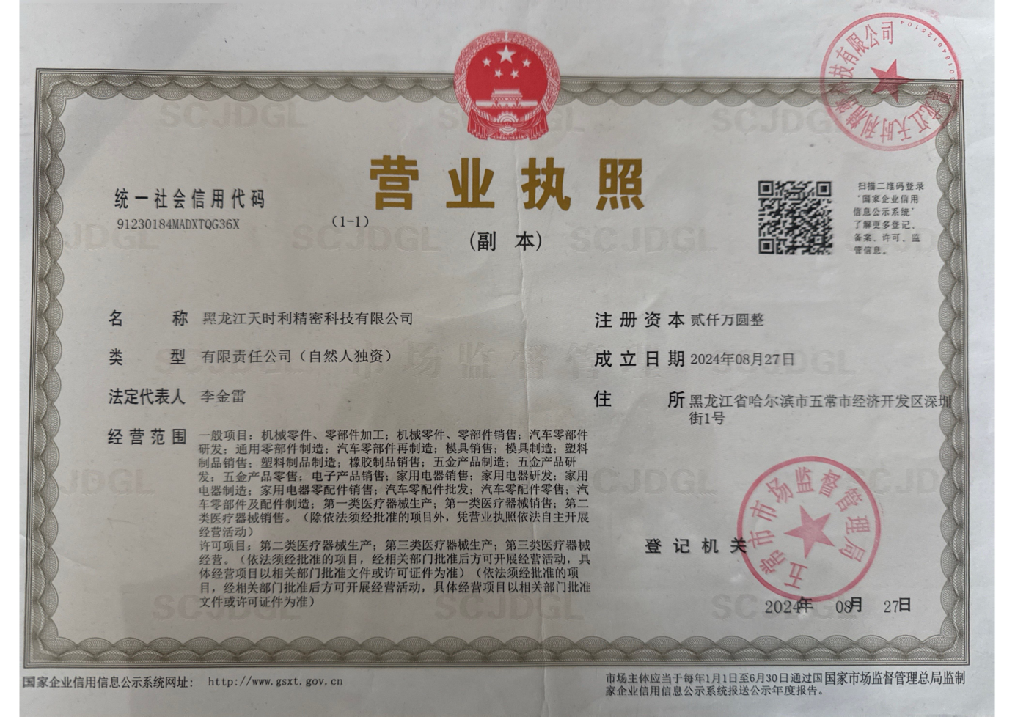

附件2土地手续
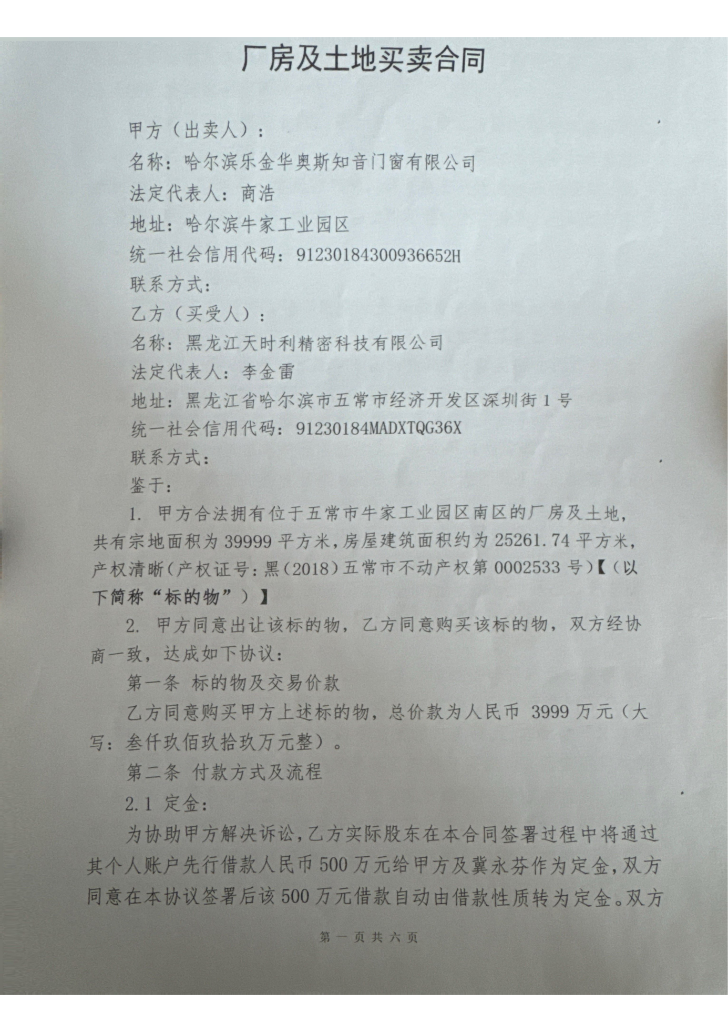

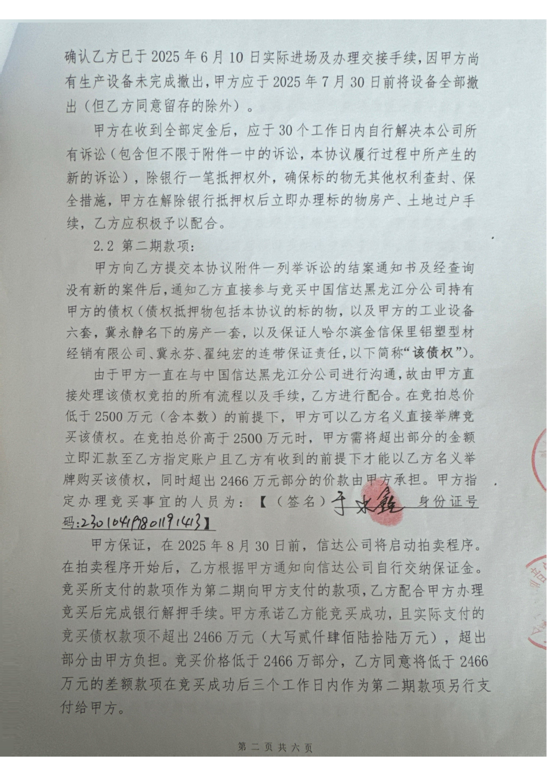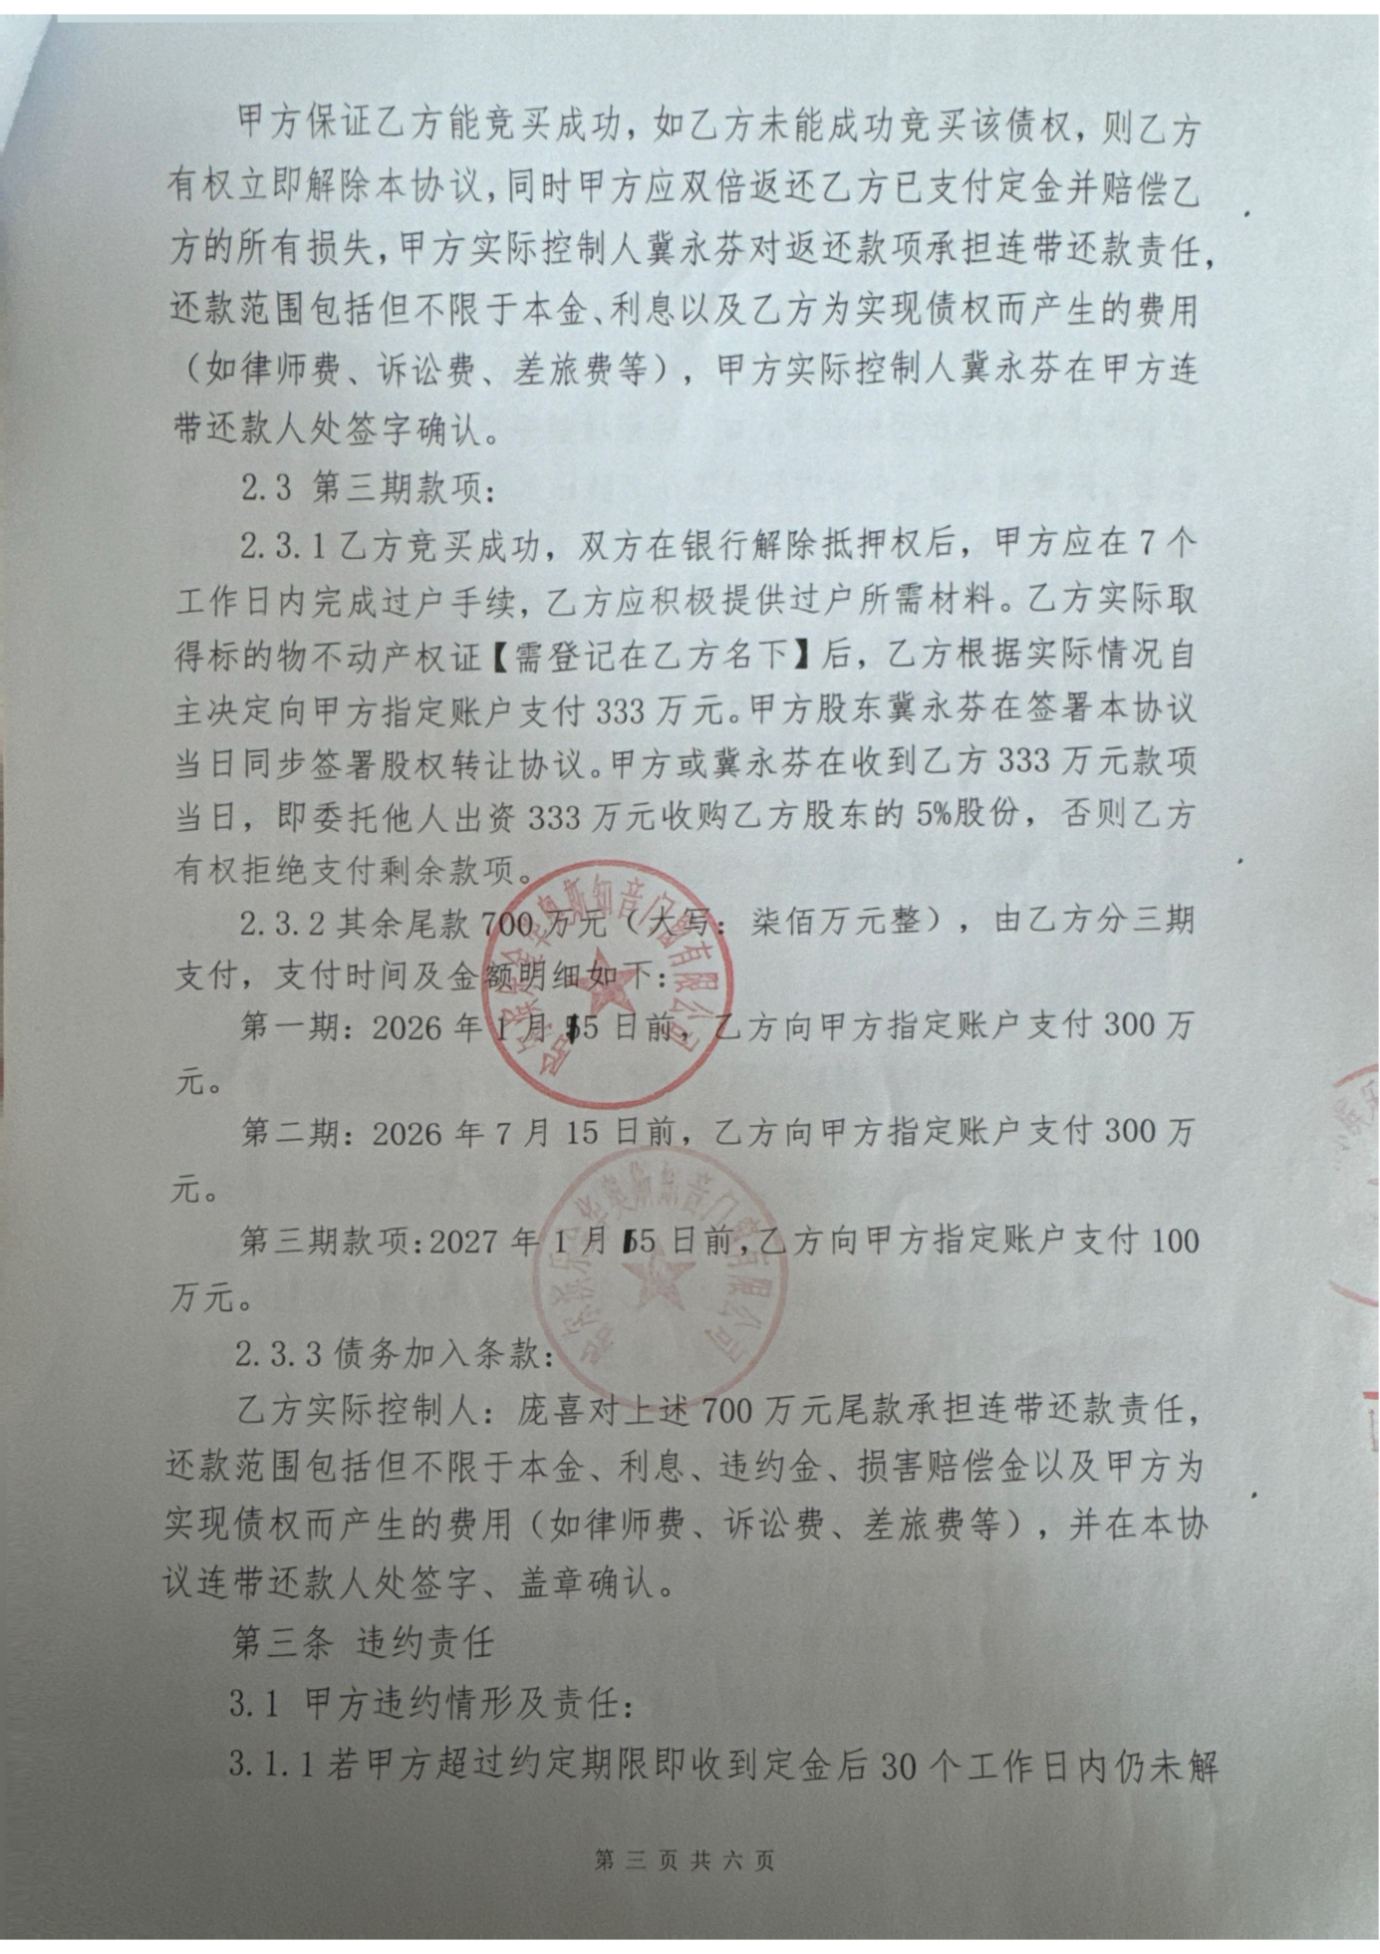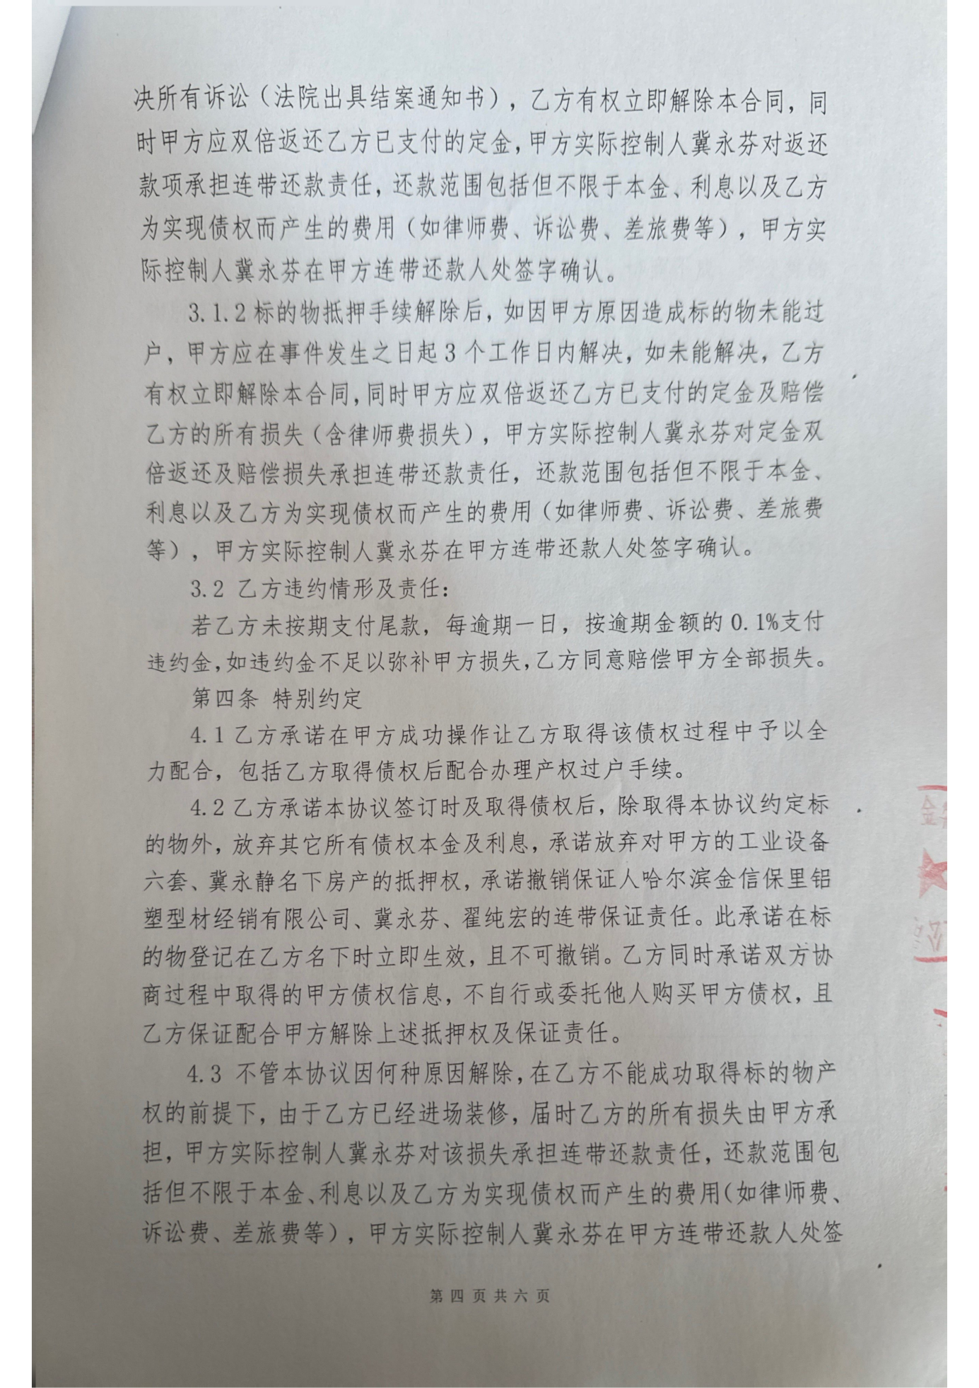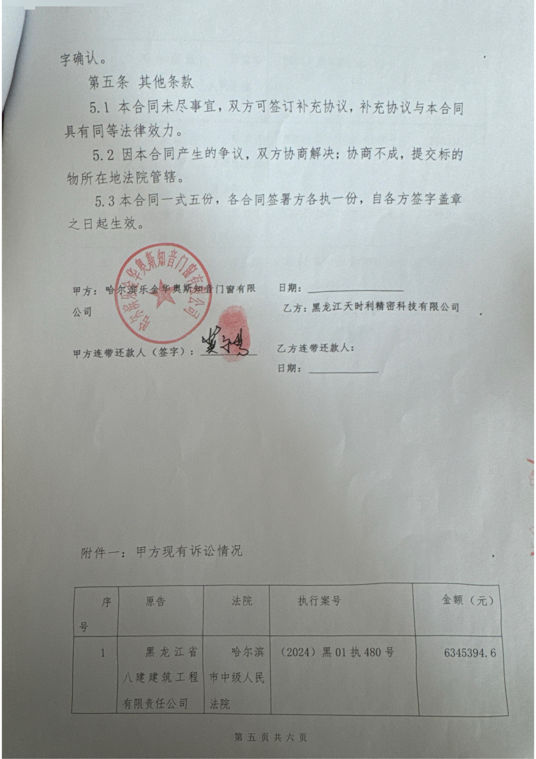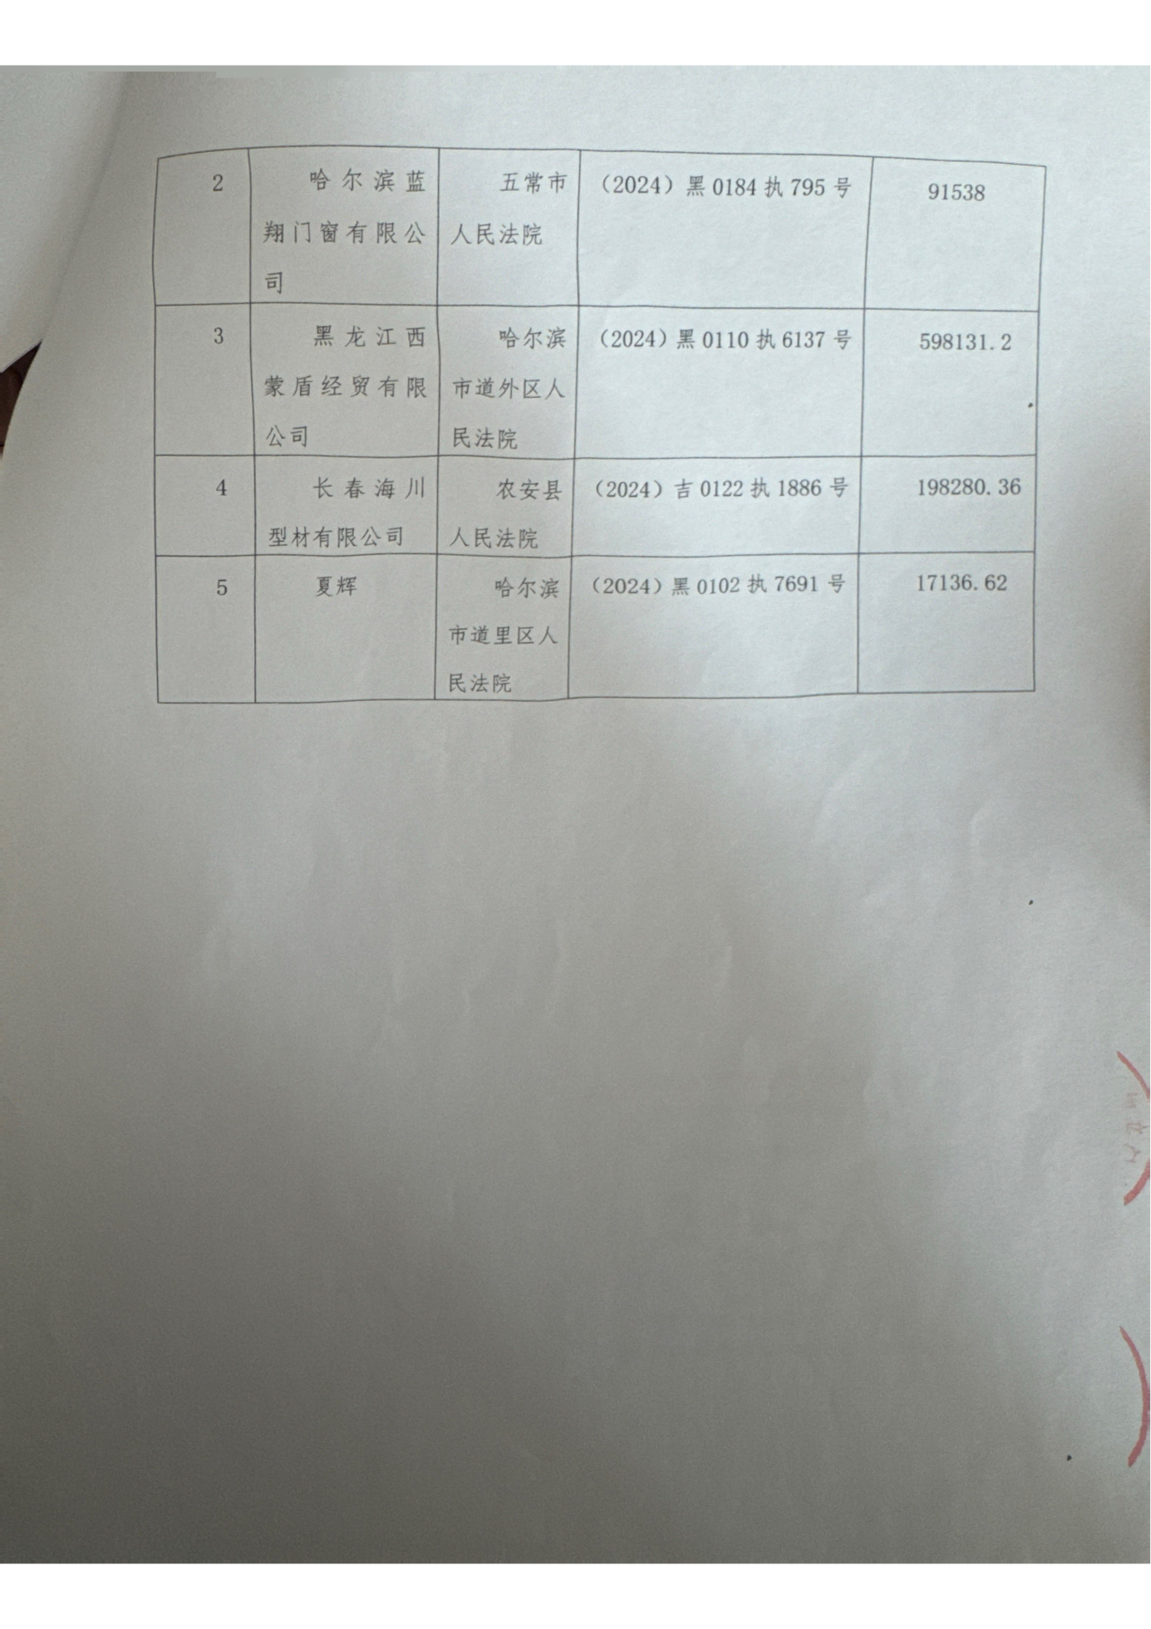
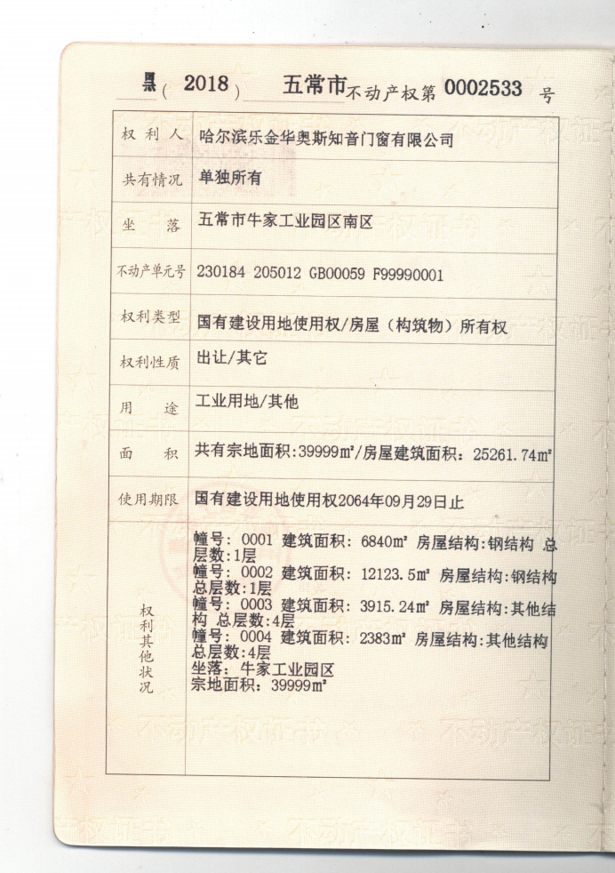

附件3检测报告
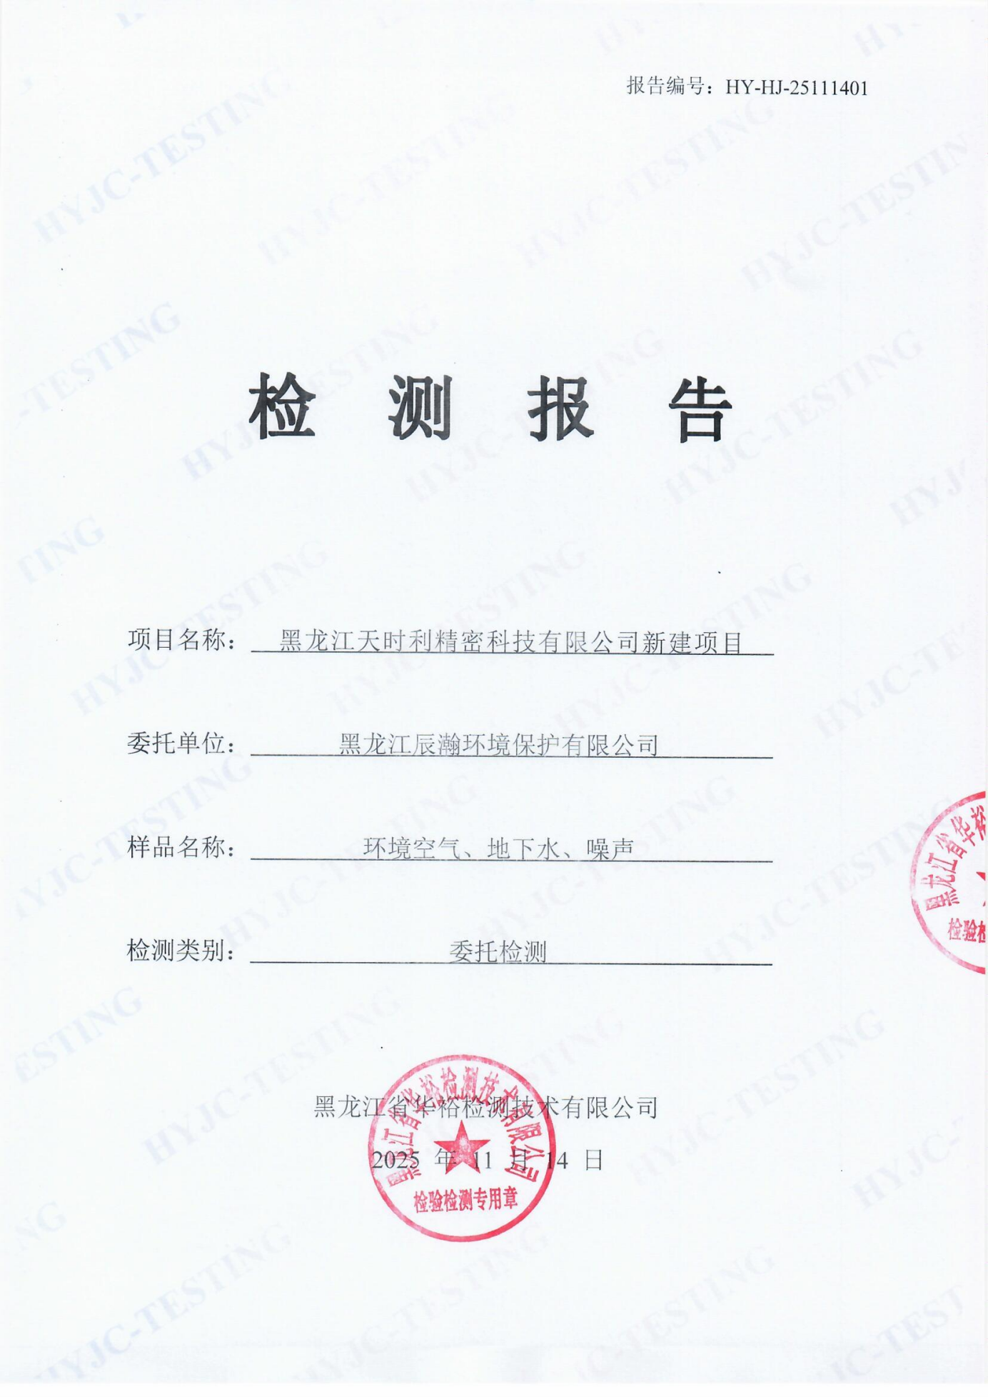

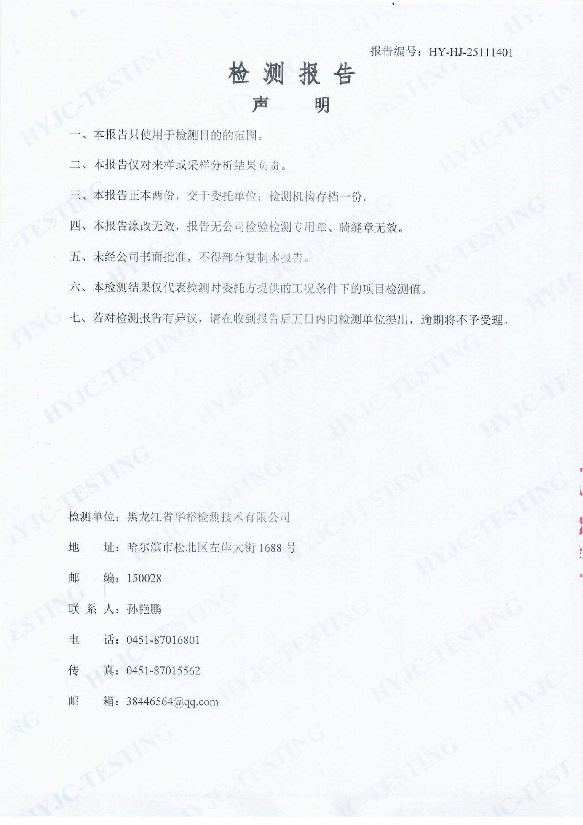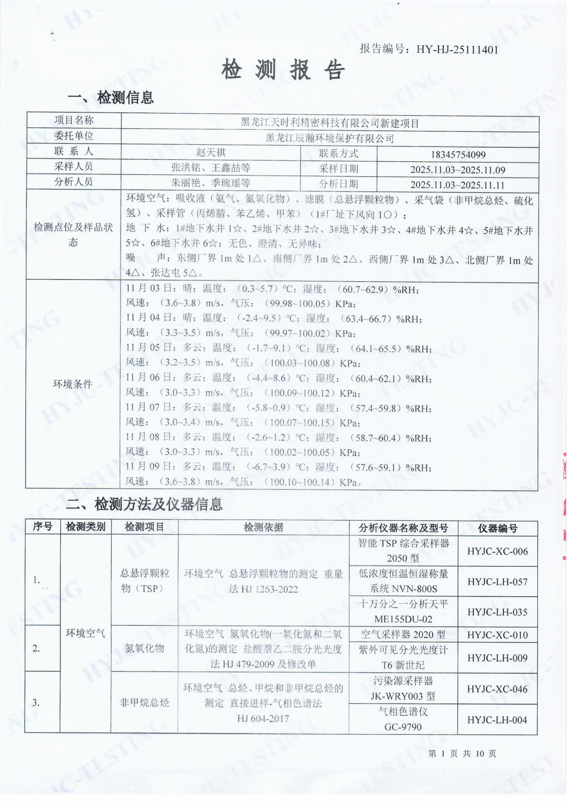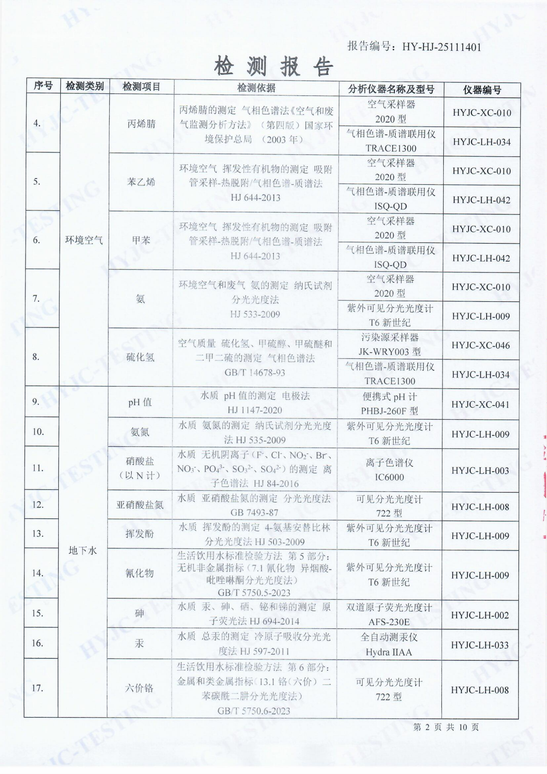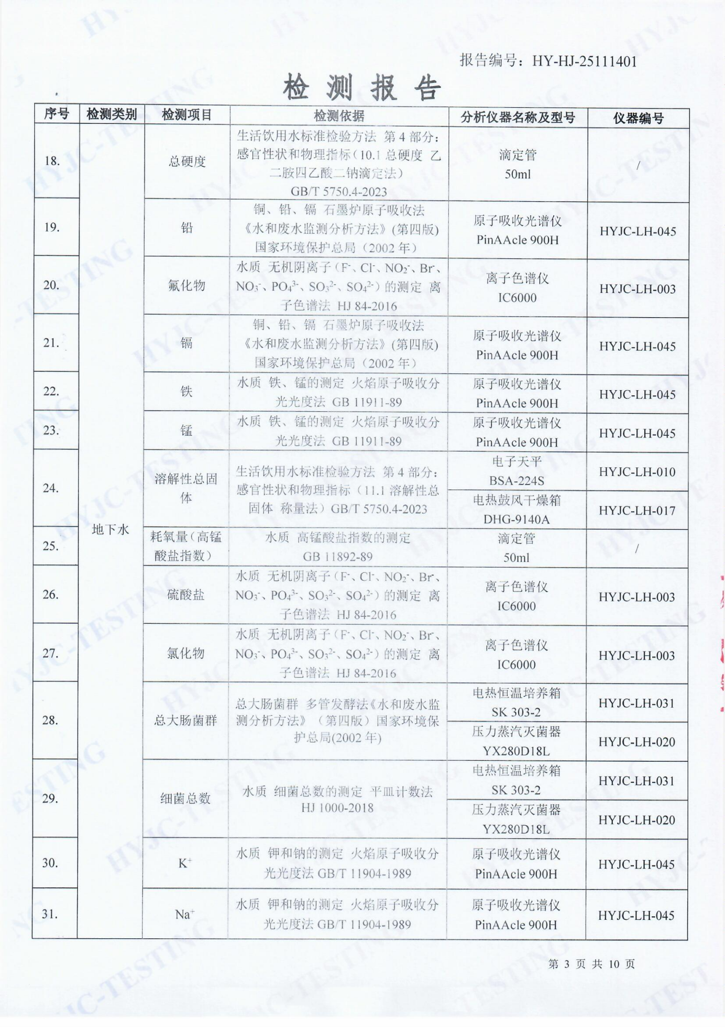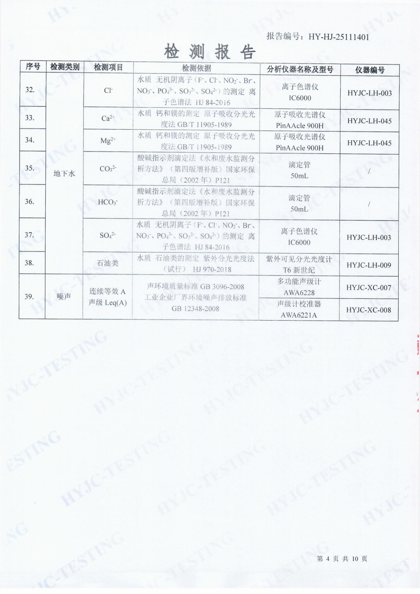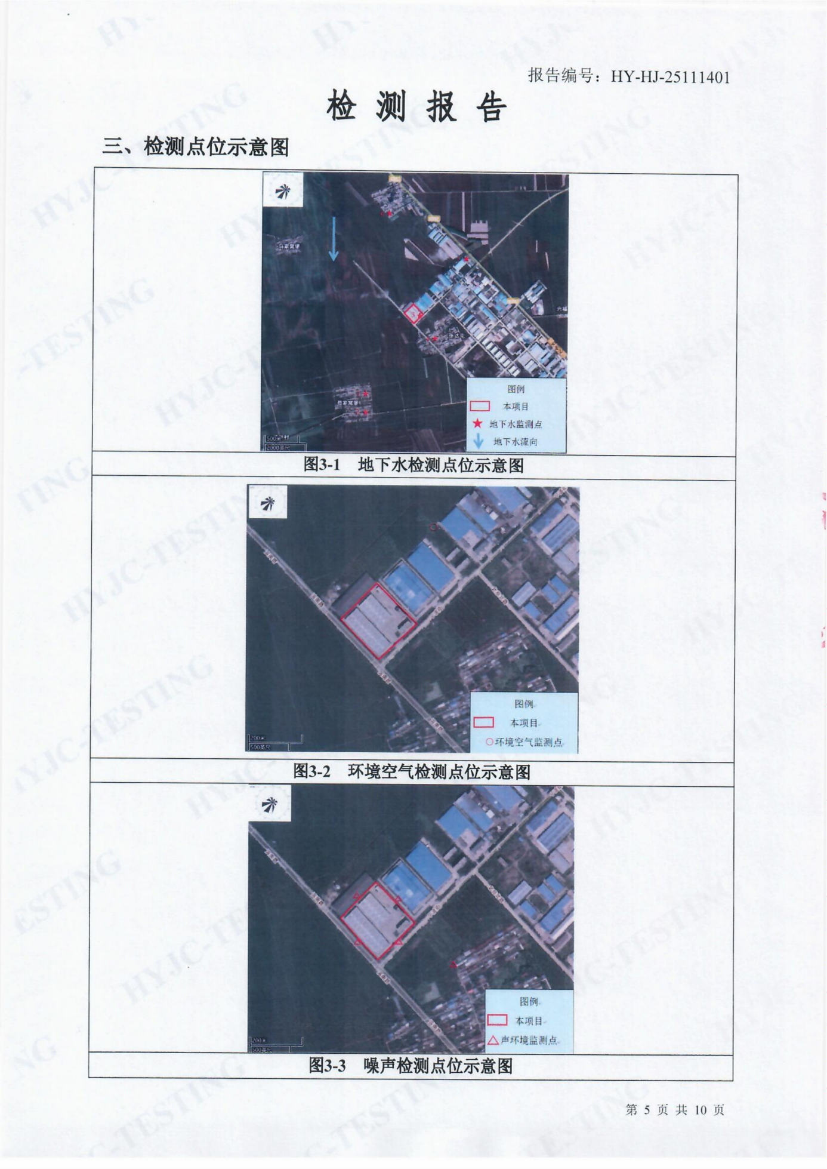
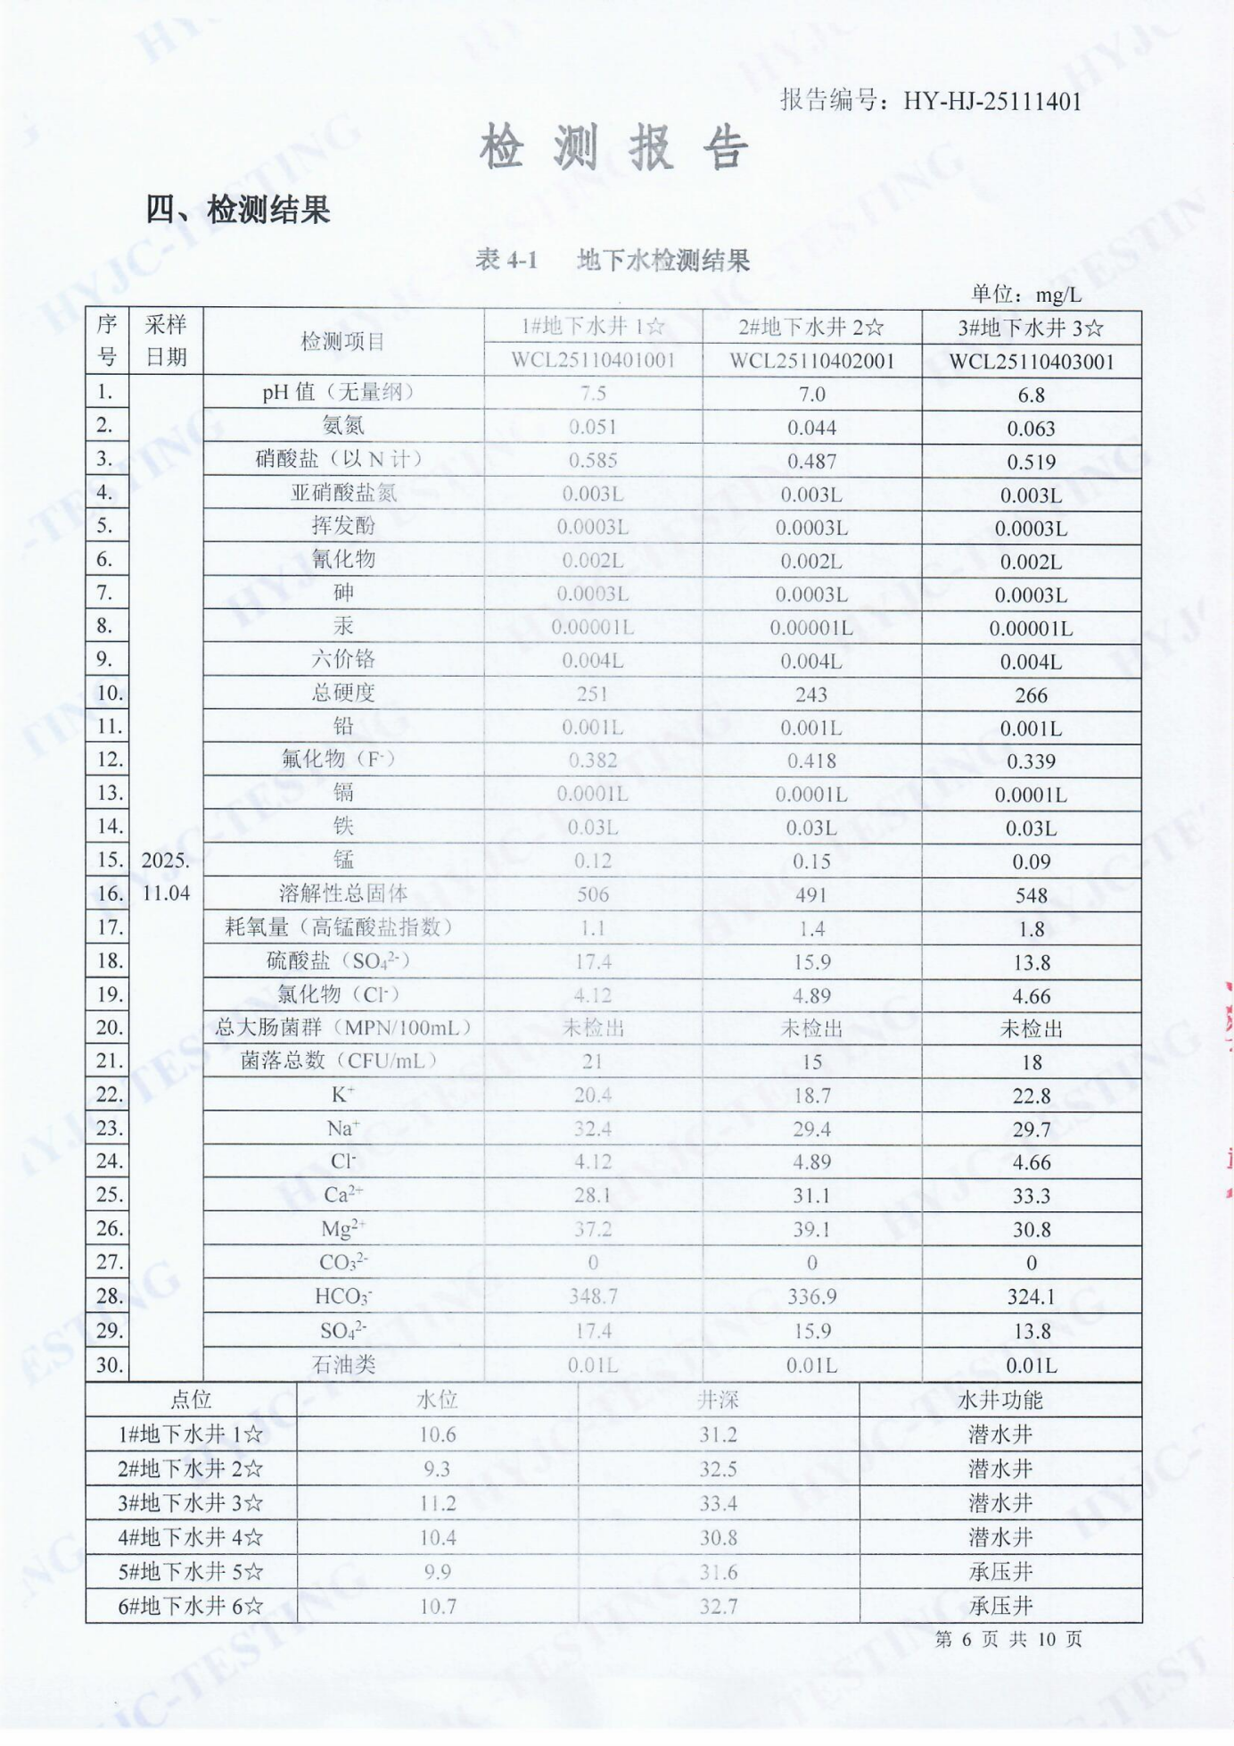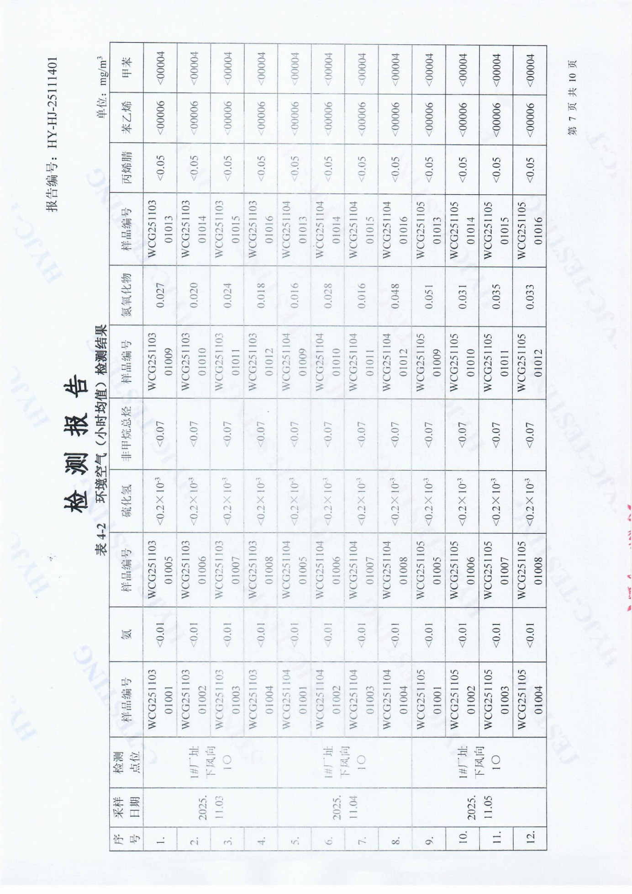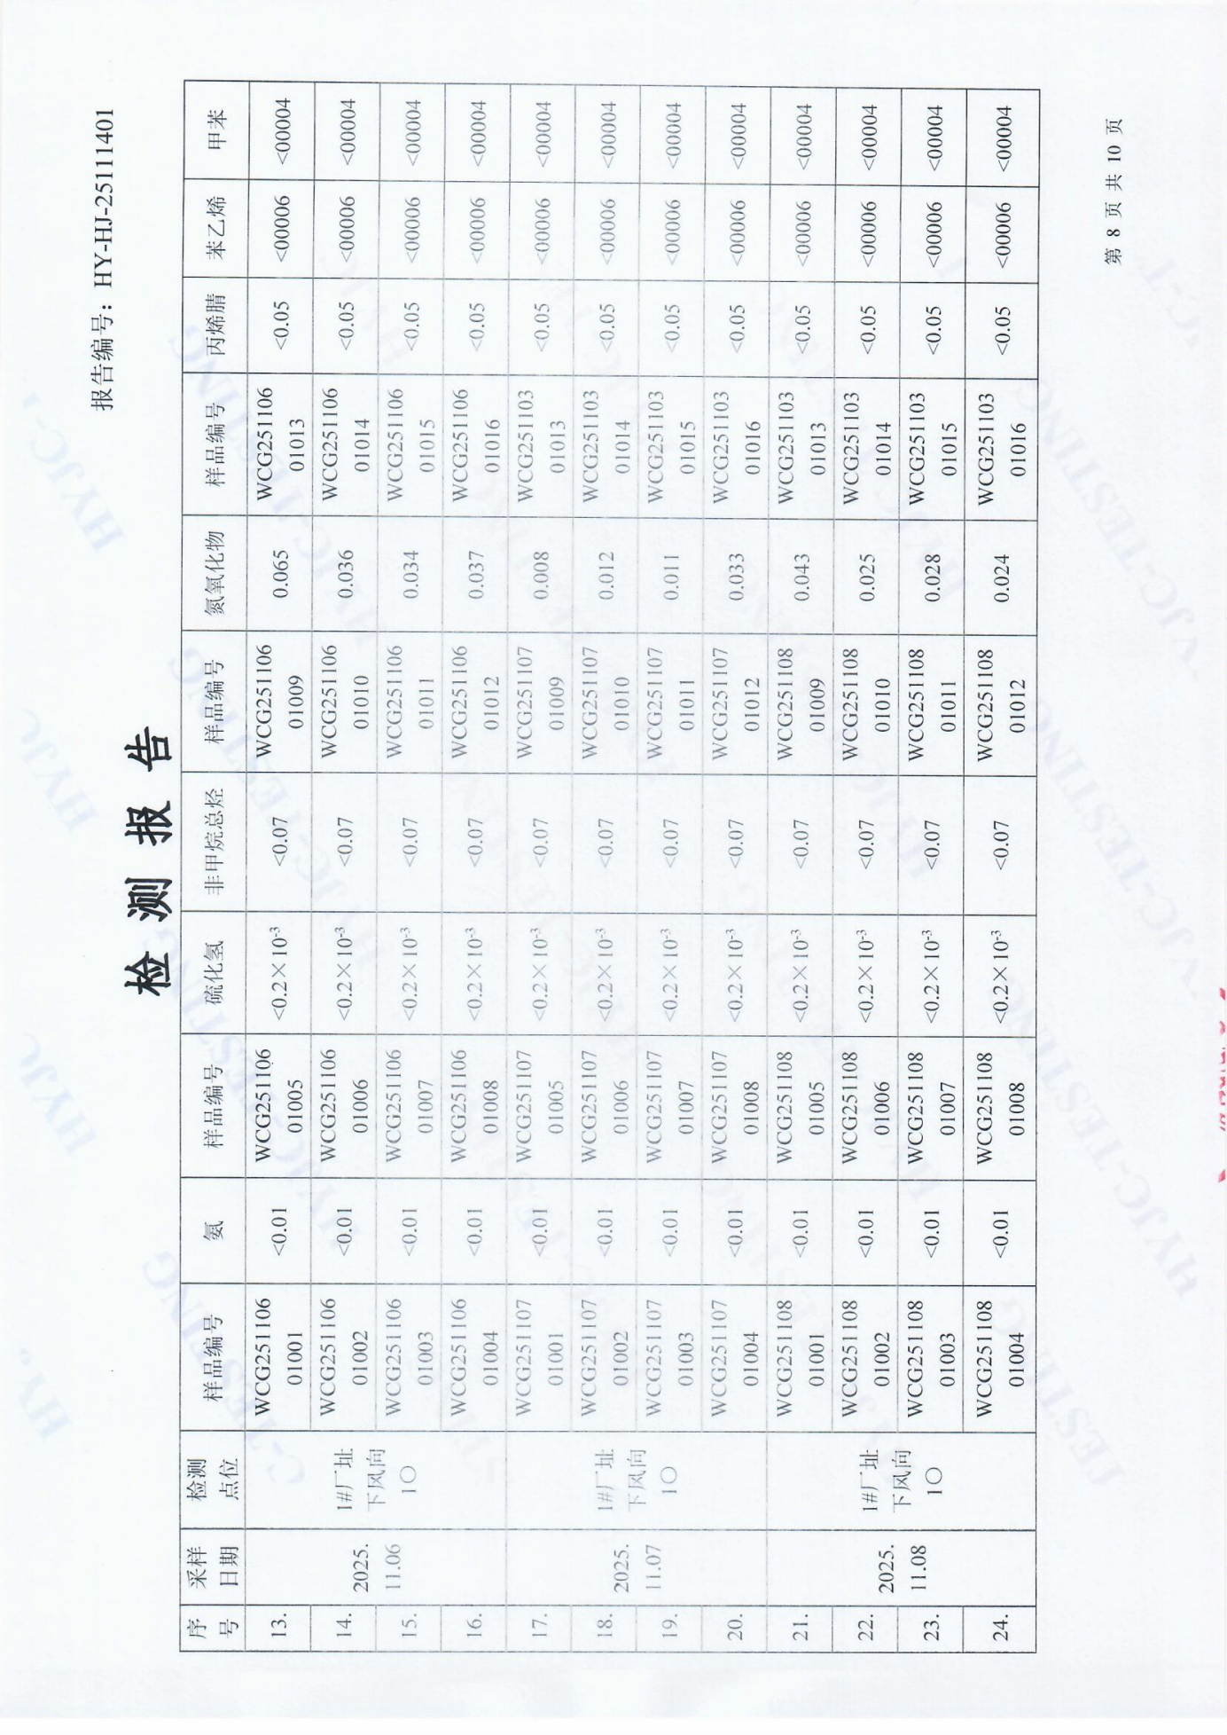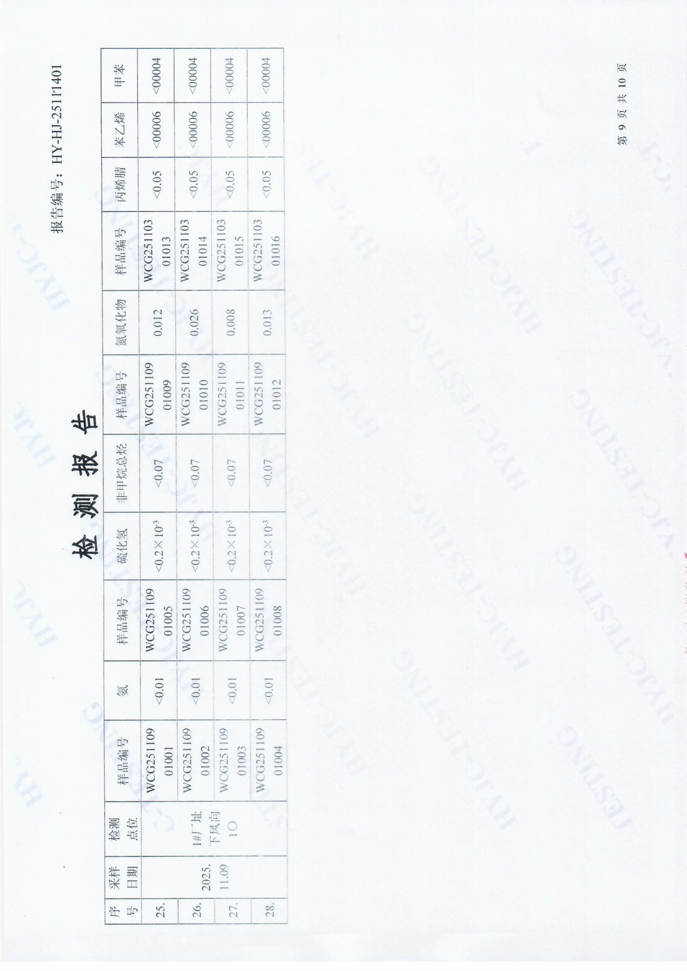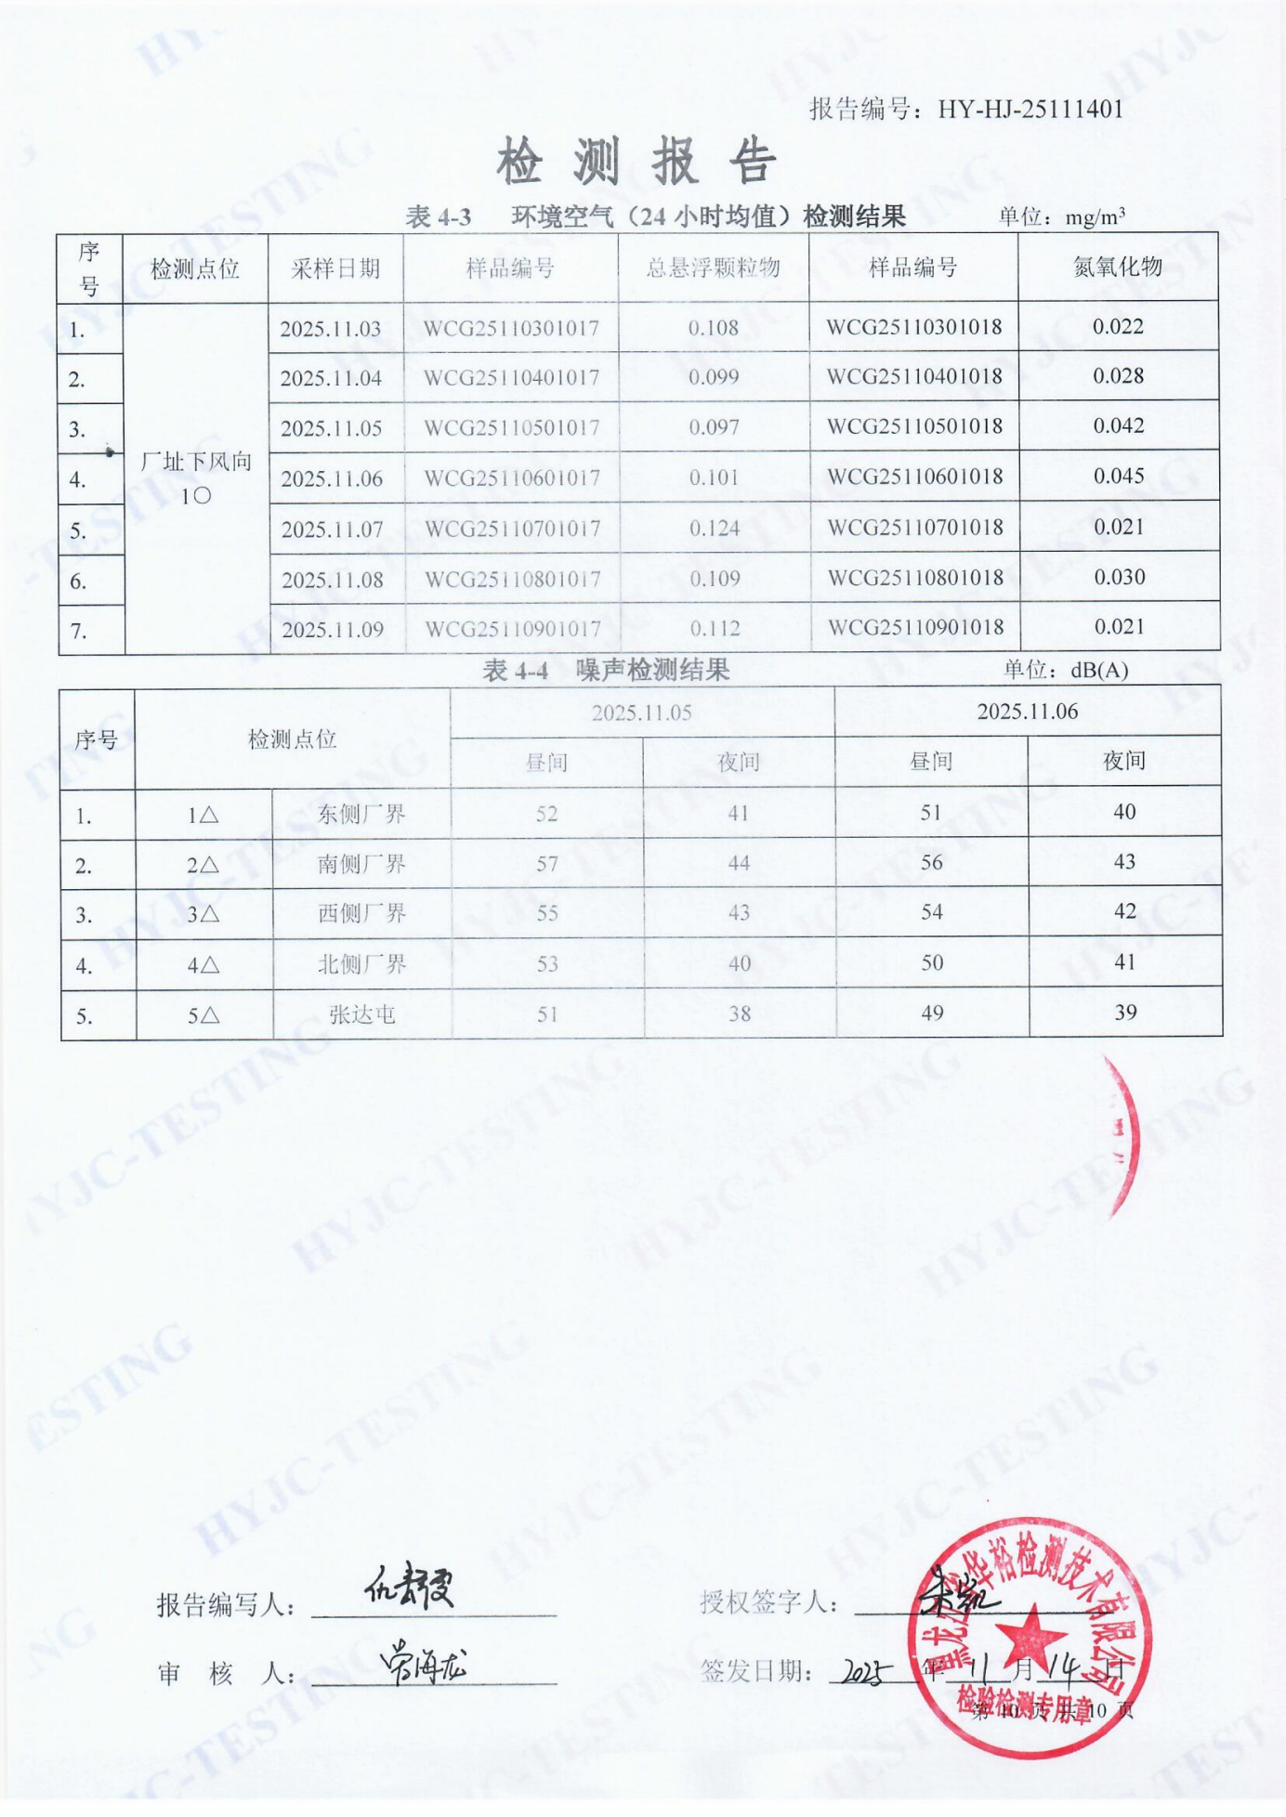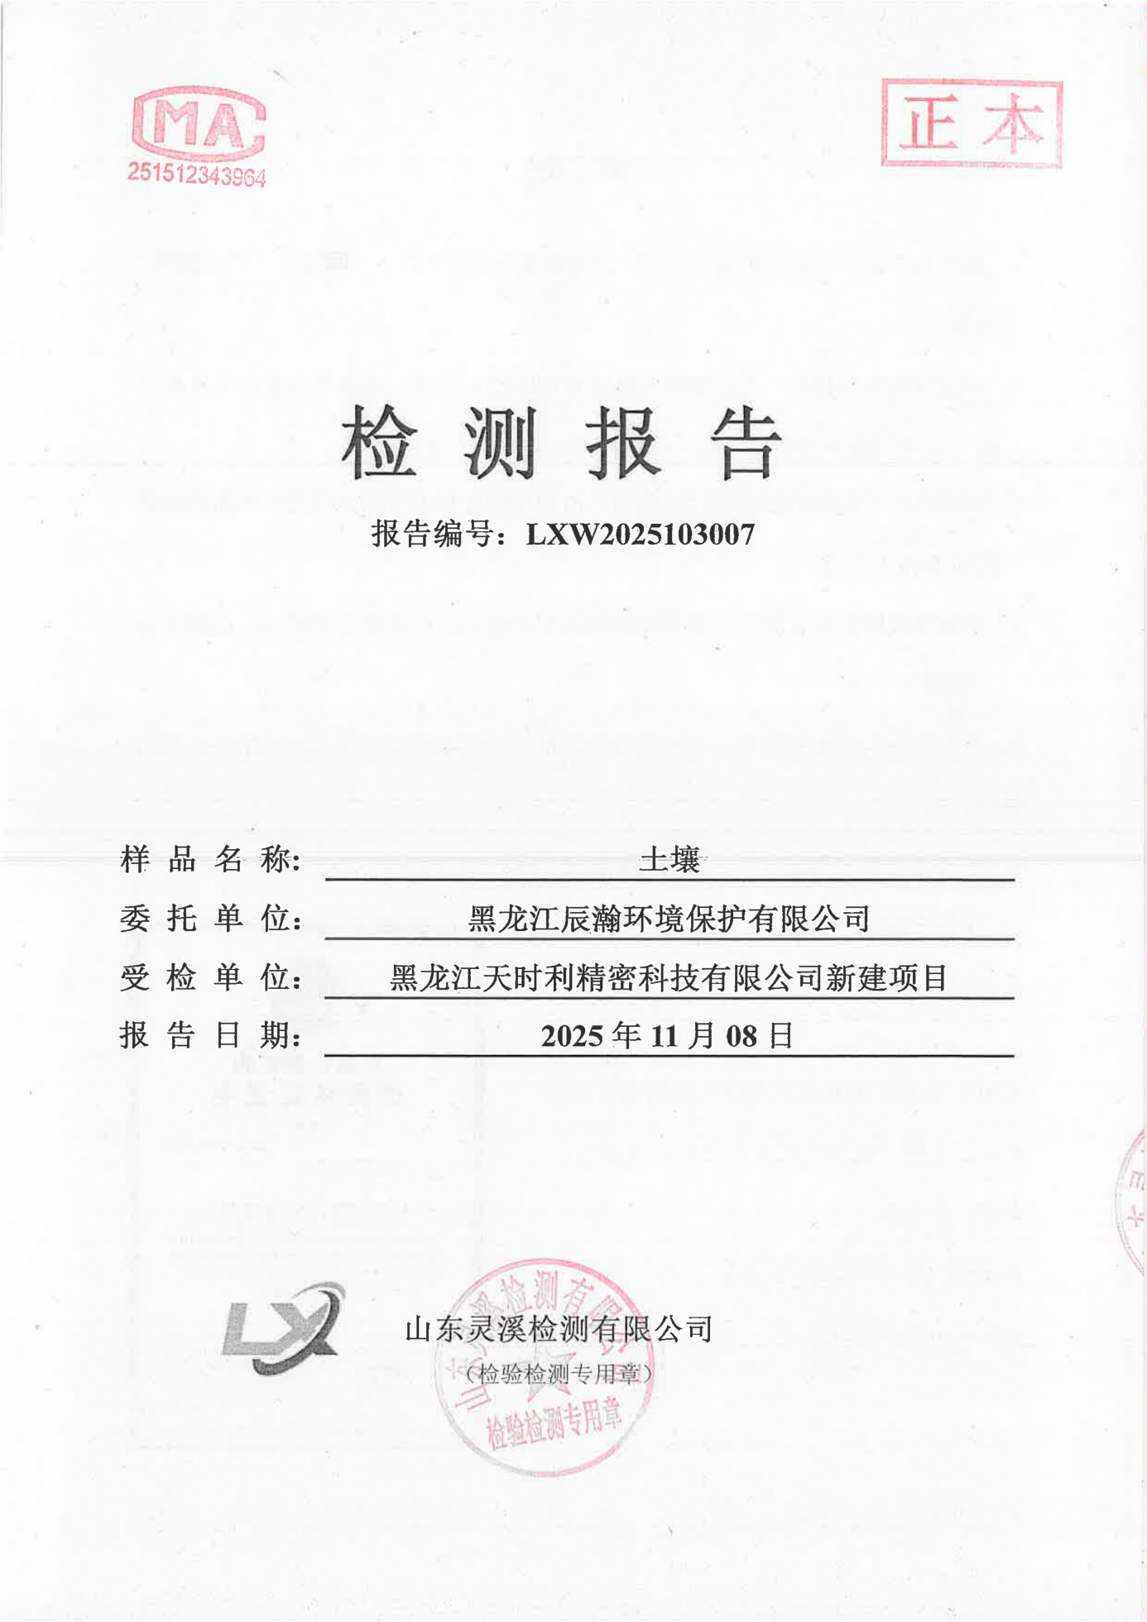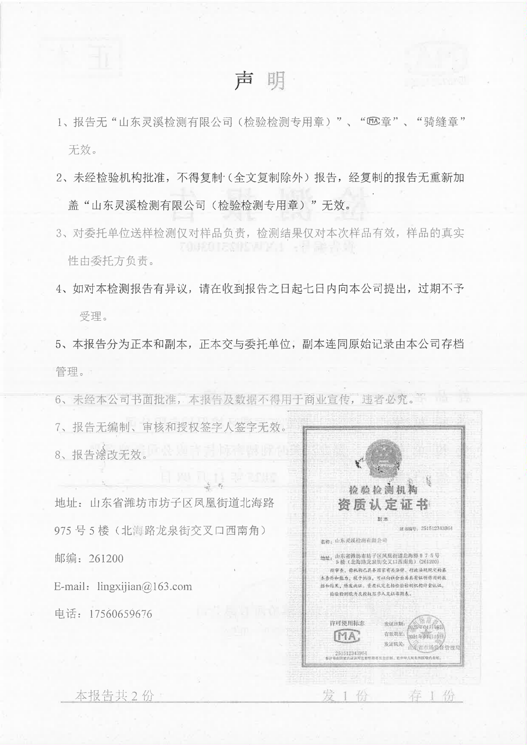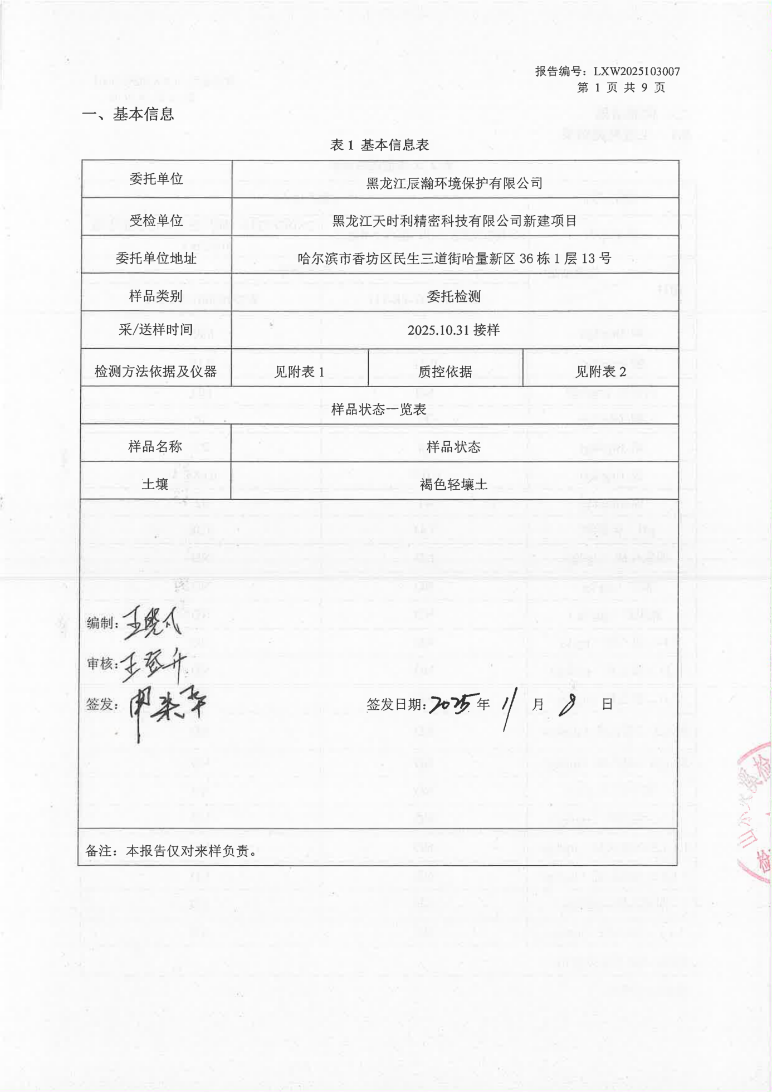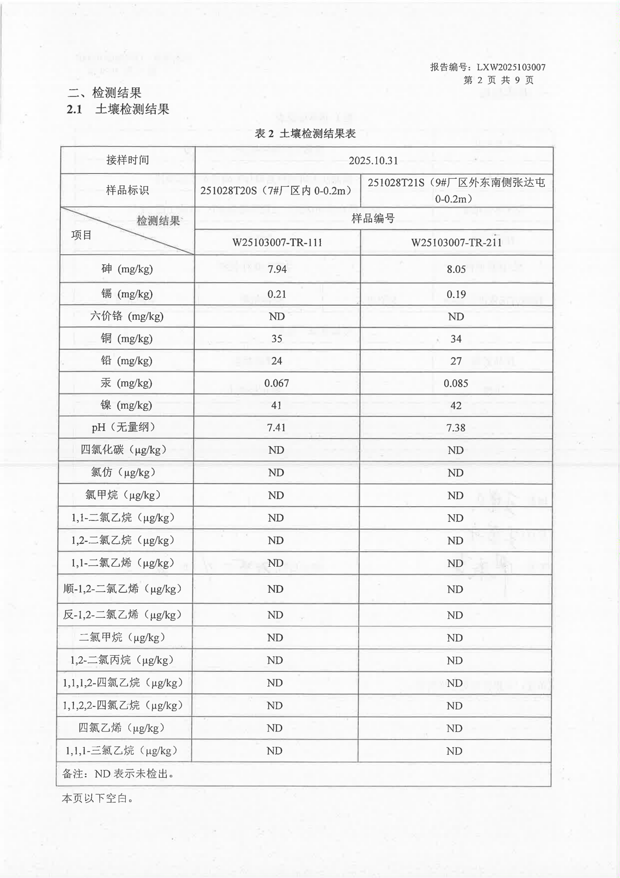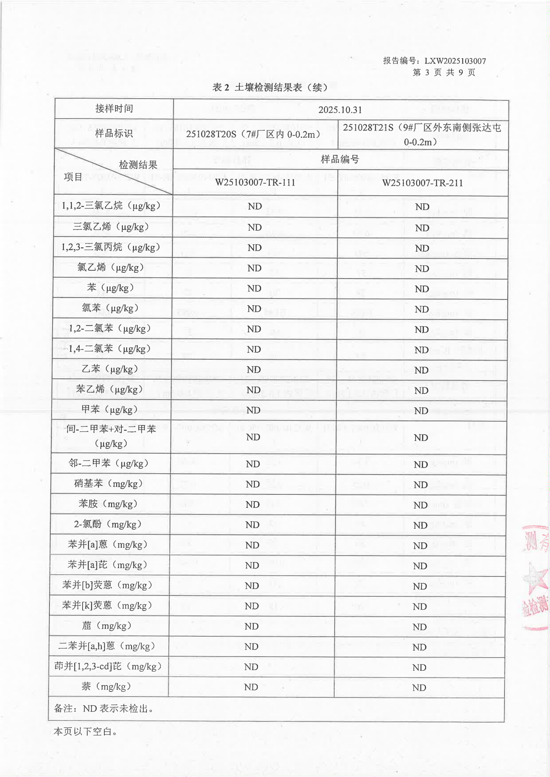
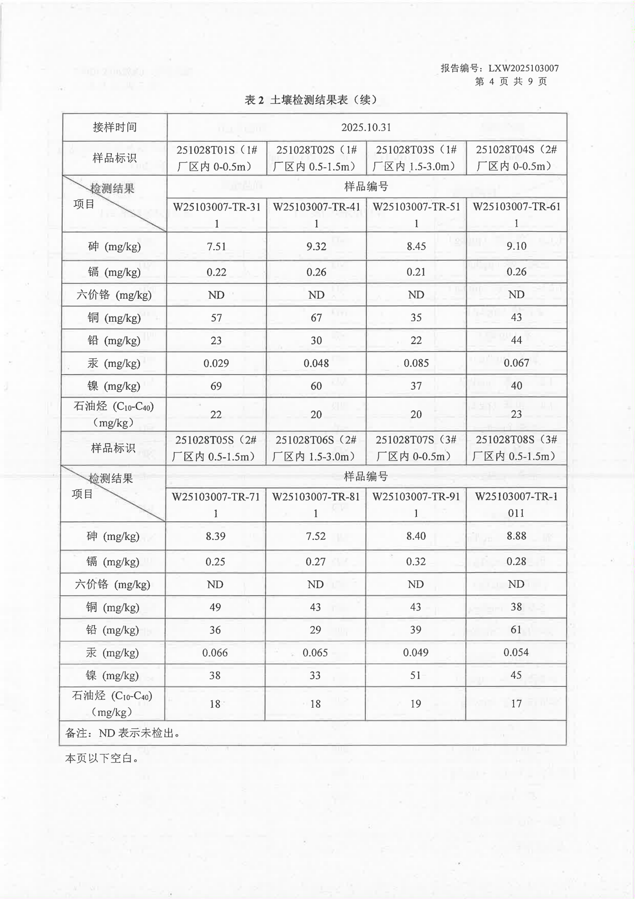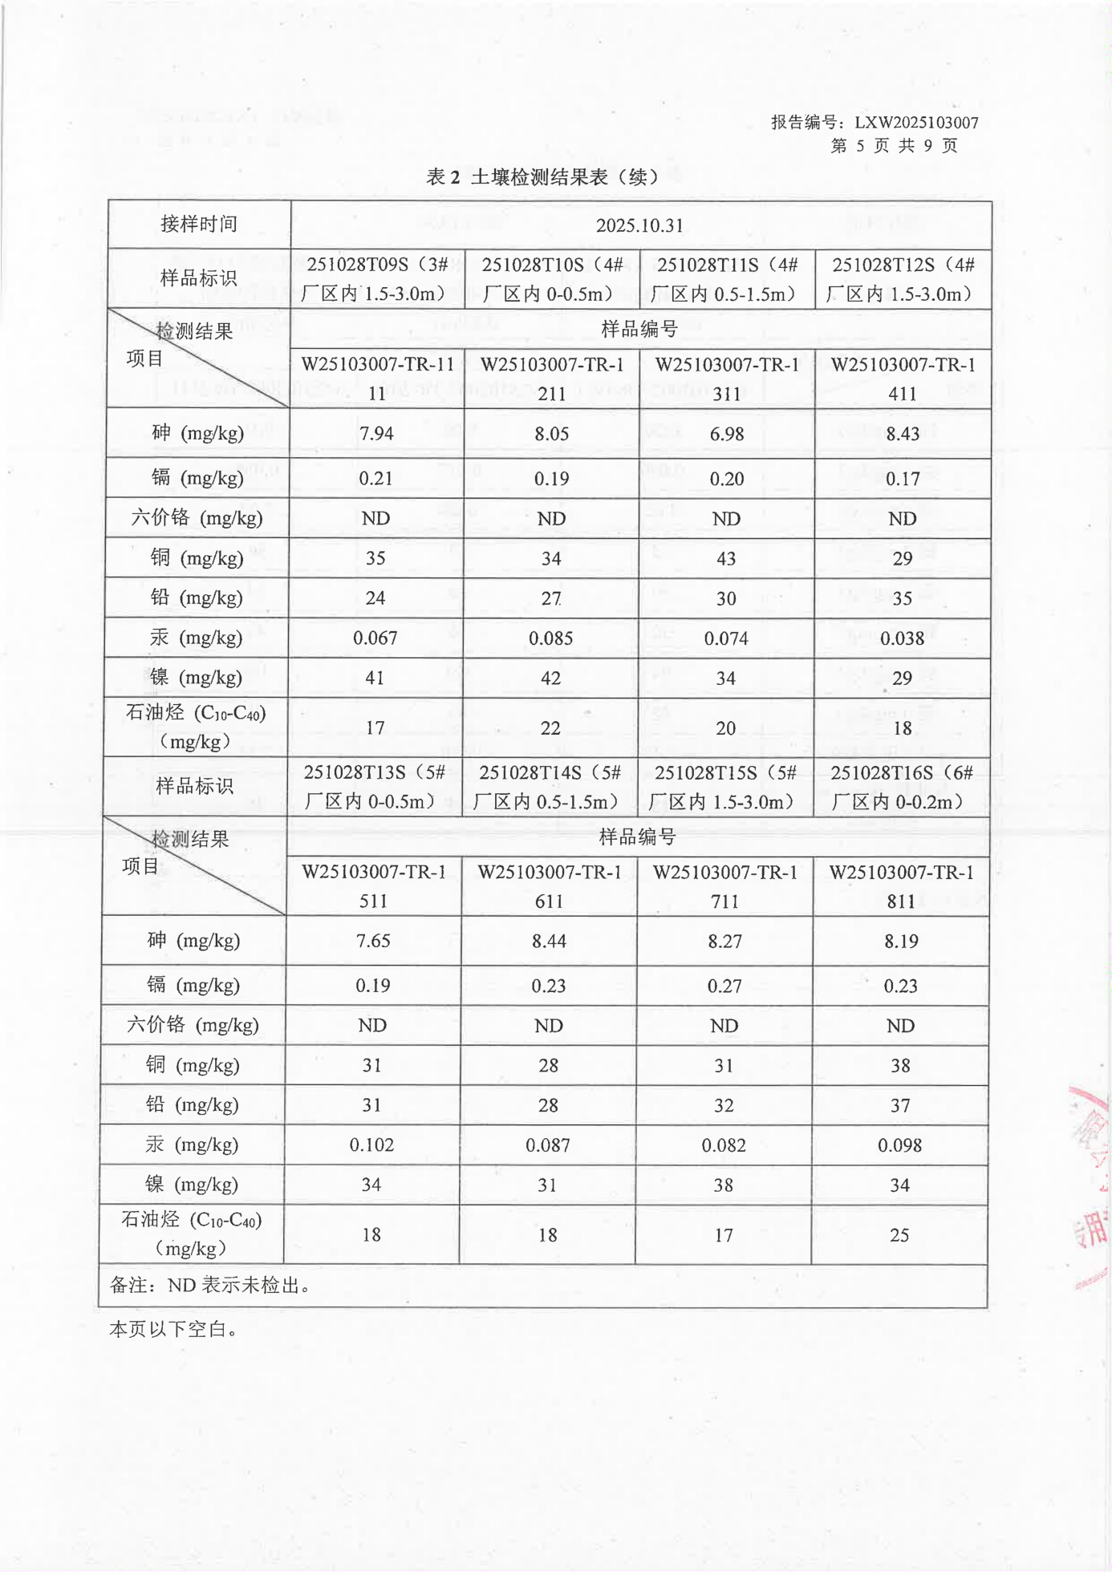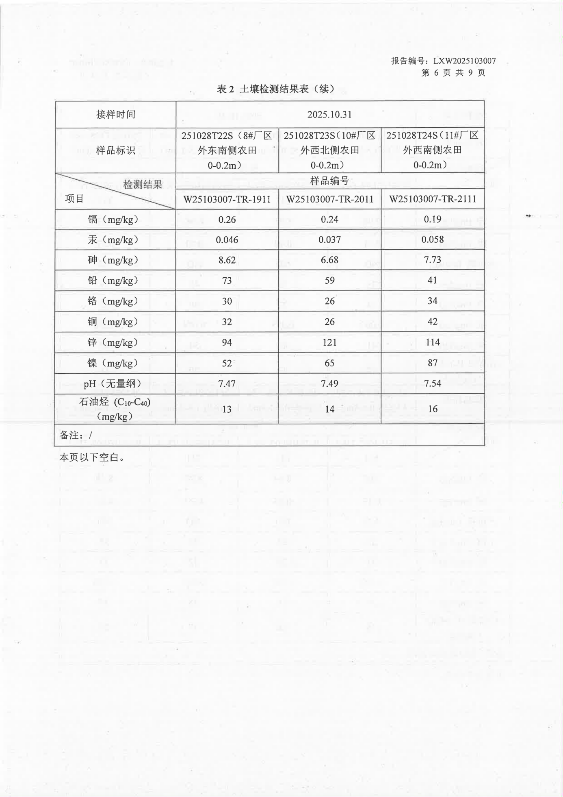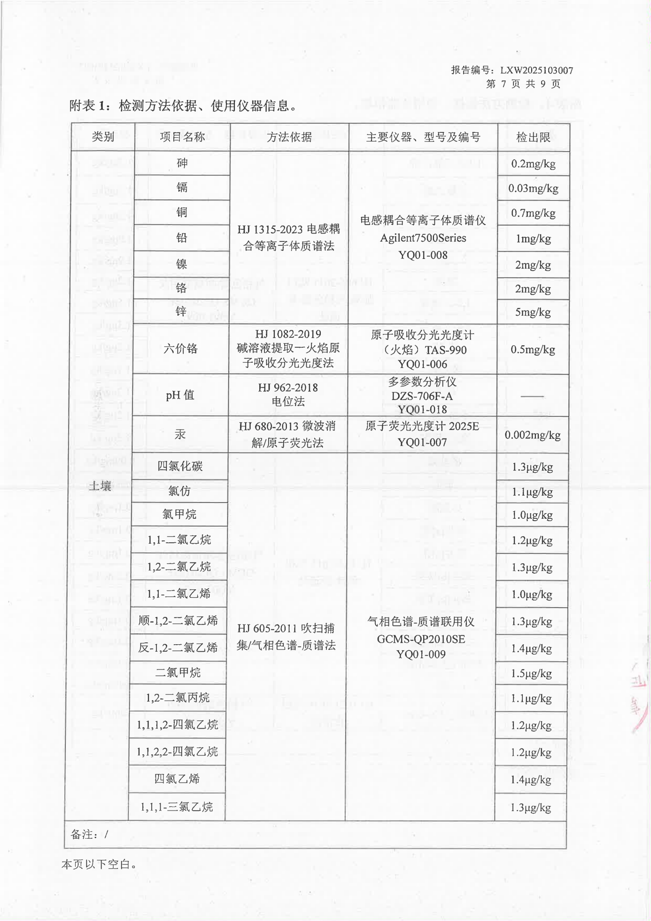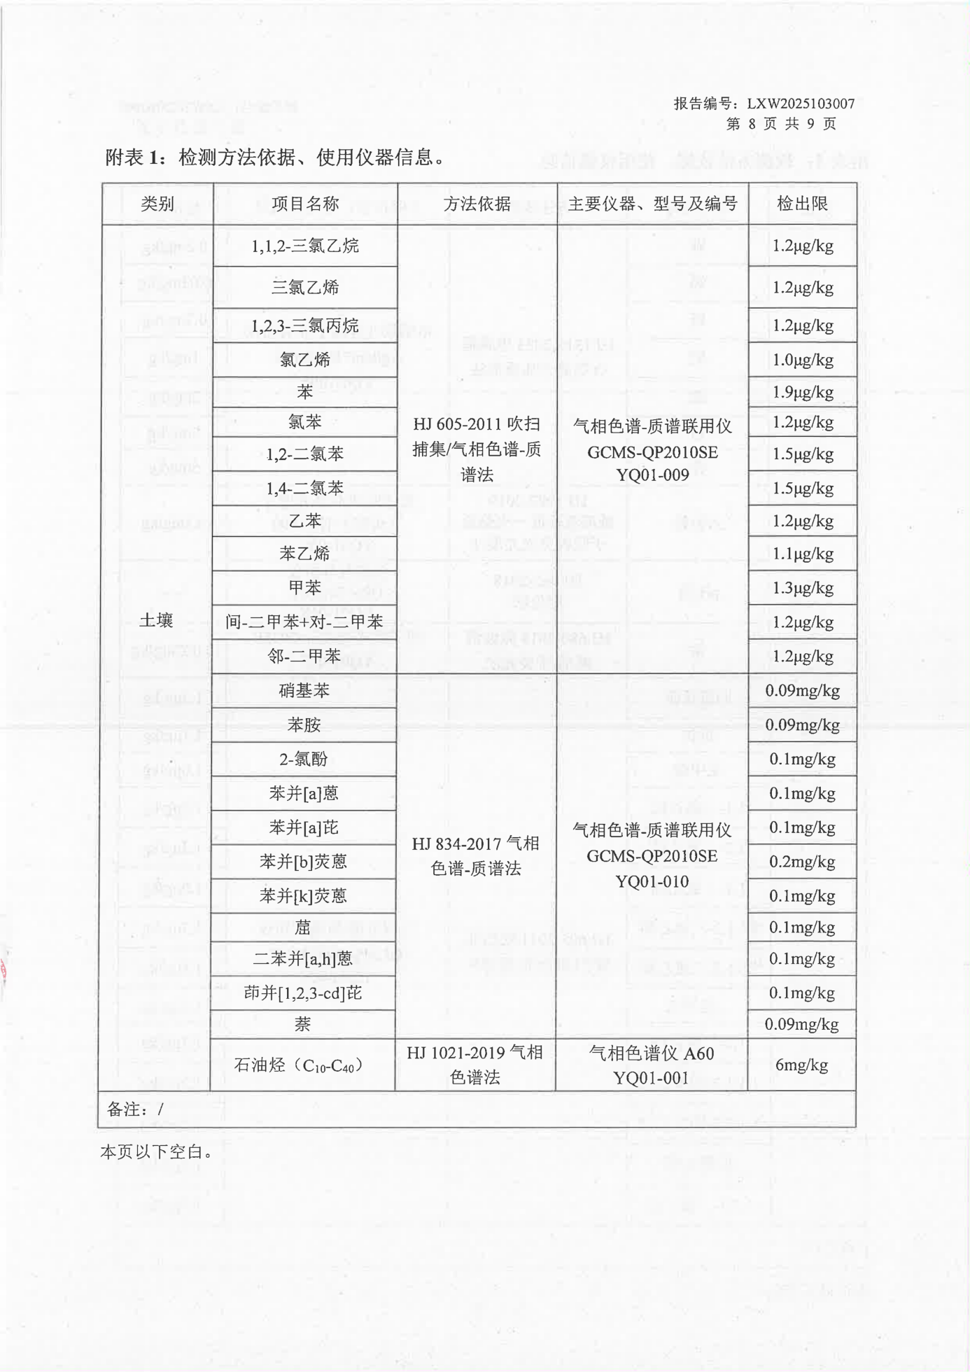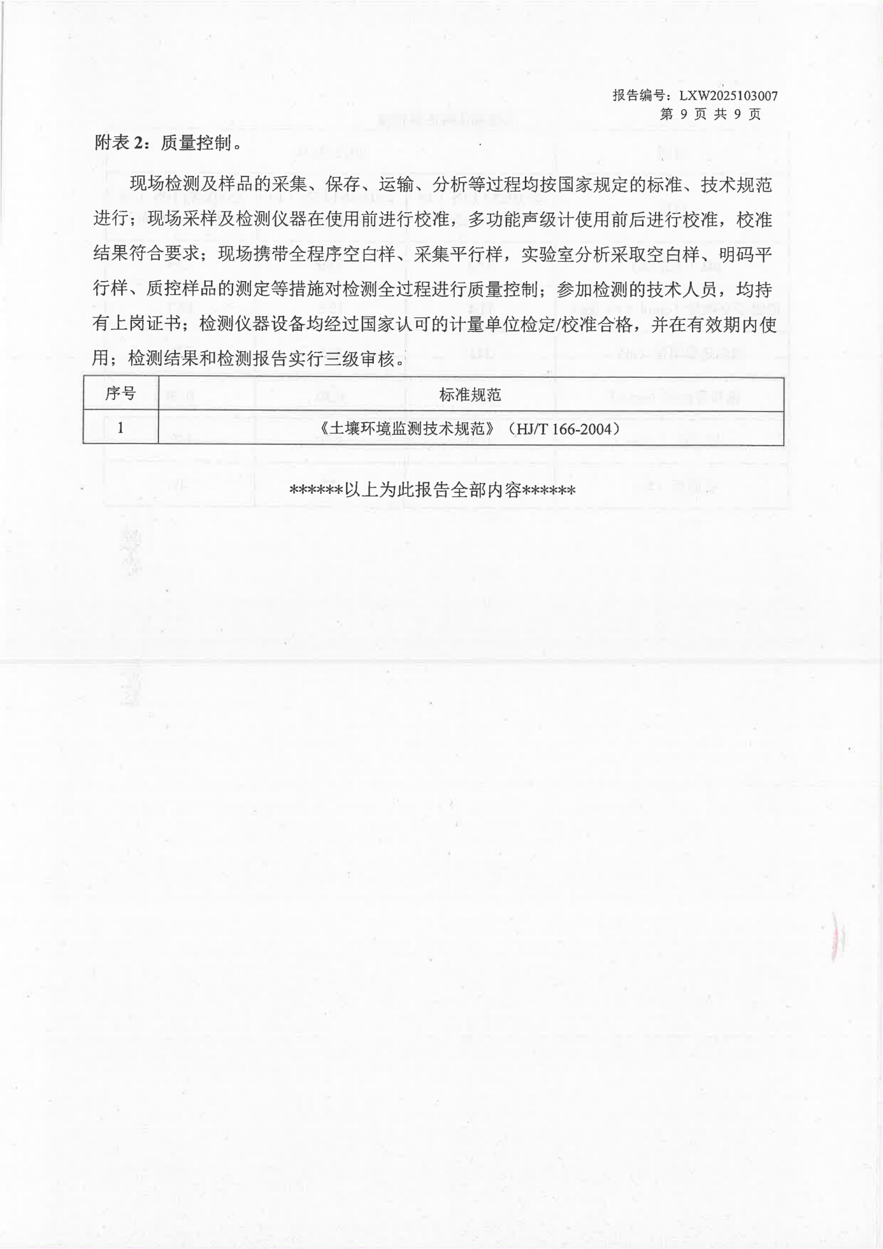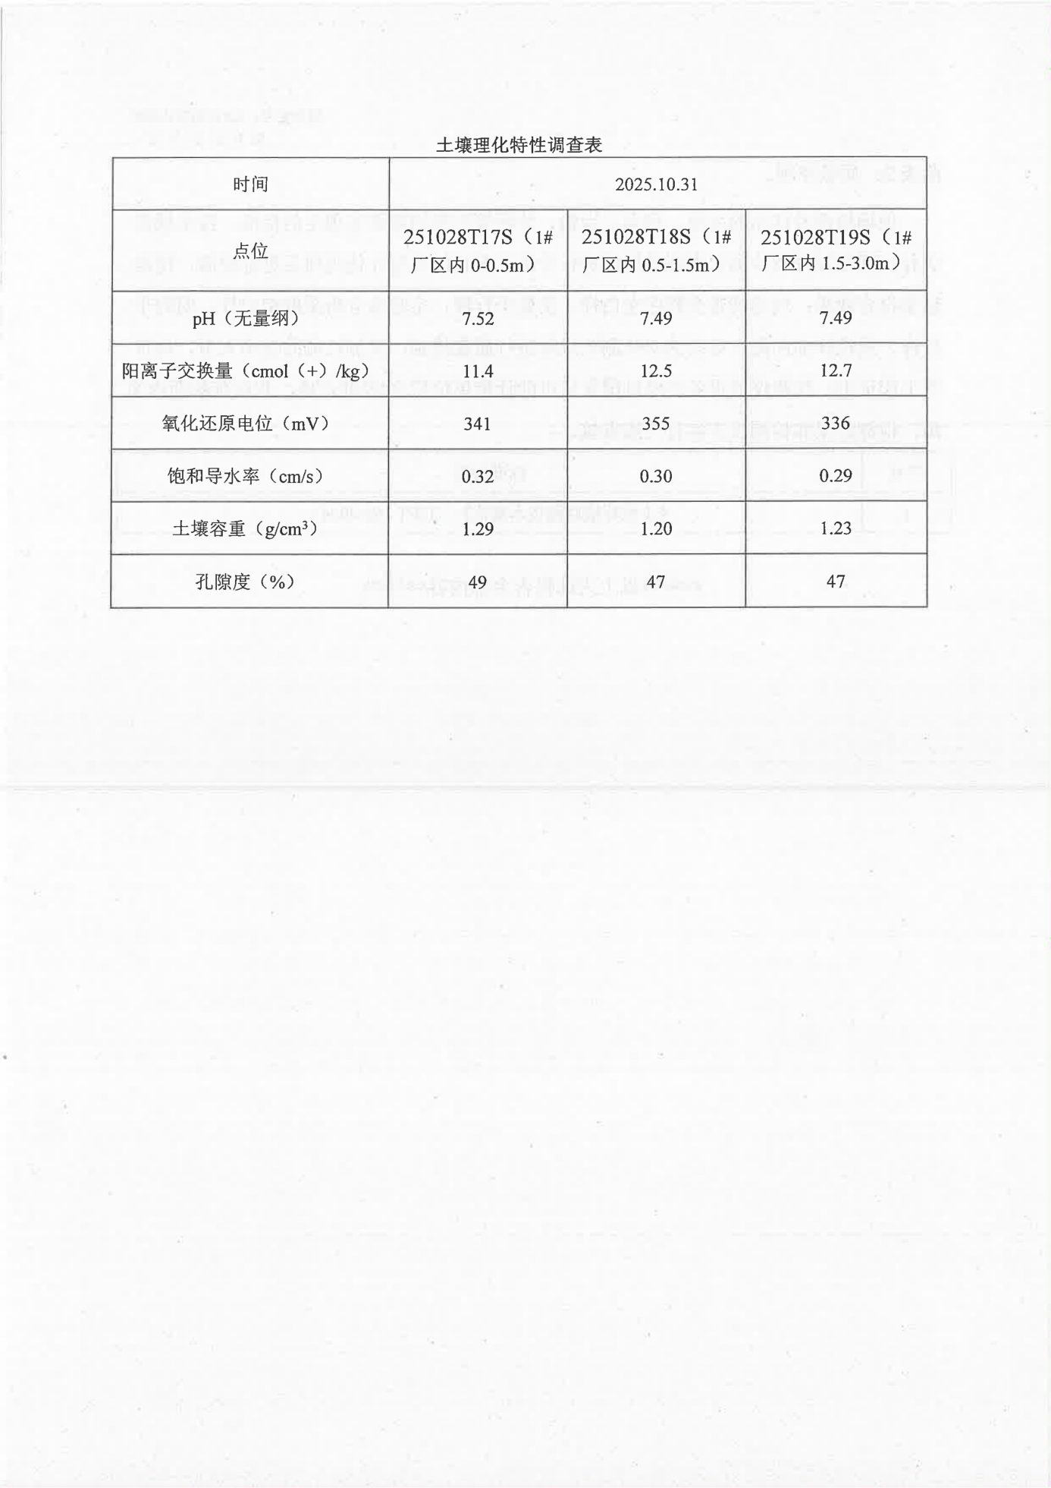

附件4天然气成分分析报告
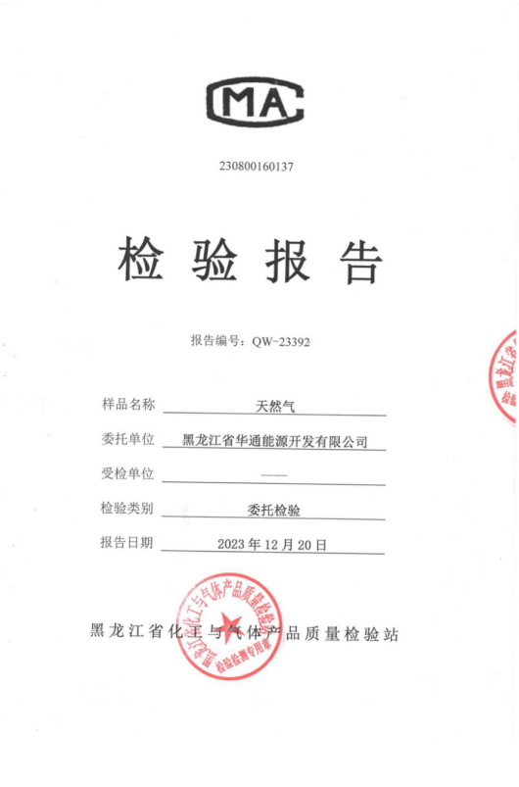
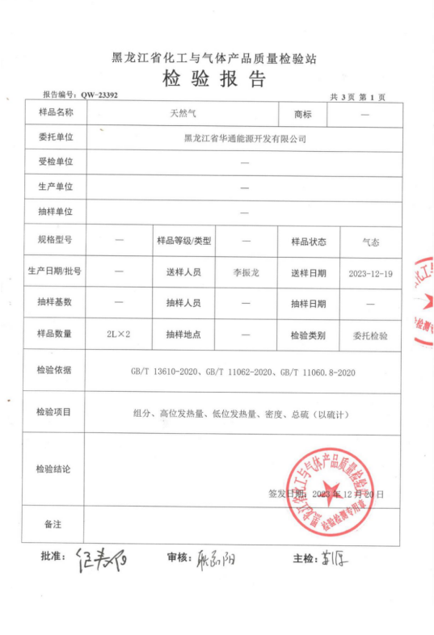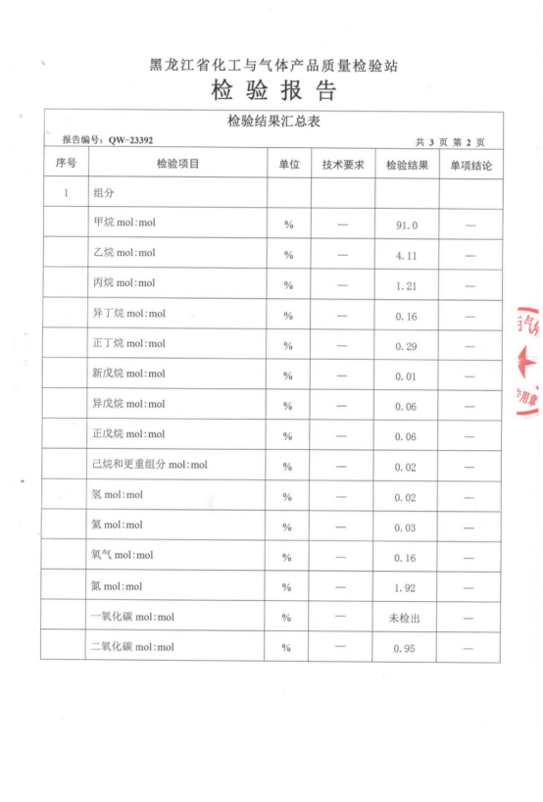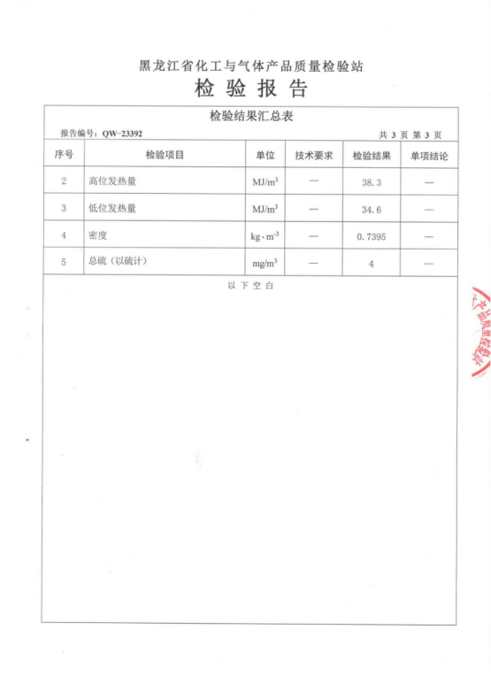

附件5生态环境分区管控分析报告
